ПРАВОСЛАВНЫЕ ХРАМЫ

ТОМ 2

ПРАВОСЛАВНЫЕ ХРАМЫ И КОМПЛЕКСЫ

ПОСОБИЕ ПО ПРОЕКТИРОВАНИЮ И СТРОИТЕЛЬСТВУ
(к СП 31-103-99)

МДС 31-9.2003

В 2000 г. введен в действие свод правил СП 31-103-99 "Здания, сооружения и комплексы православных храмов", в котором в силу особенностей нормативного документа приведены только основные рекомендации и расчетные данные. В целях более полного раскрытия темы Архитектурно-художественным центром "Арххрам" разработано Пособие в трех томах "Православные храмы".
Первый том "Идея и образ" представляет собой сборник отдельных статей и заметок разных авторов о христианском и, в частности, русском храмостроительстве и тенденциях его развития. В нем впервые собраны воедино мысли о храме, его значении, архитектуре и символике, высказанные различными авторами, начиная от святоотеческого периода и кончая современными исследователями. Проблемы истории и теории храмостроительства освещаются как с сугубо церковной точки зрения, так и с точки зрения светской науки. Данный материал служит основой для решения проблем современного храмостроительства в русле канонической традиции.
Второй том "Православные храмы и комплексы" является пособием по проектированию и строительству храмов. Он посвящен как общим принципам, так и практической стороне храмостроительства, содержит рекомендации по архитектурно-строительным и инженерным решениям, убранству храмов, развеске колоколов, порядку разработки, согласования и составу проектной документации и другие разделы, сопровождаемые иллюстративным материалом.
В третьем томе "Примеры архитектурно-строительных решений" представлен дополнительный графический и иллюстративный материал, включающий следующие разделы:
русское храмостроительство XI - XX вв.;
проекты и постройки православных храмов рубежа XIX - XX вв.;
современные проекты и постройки деревянных и каменных храмов, часовен, храмовых комплексов;
примеры решений архитектурных элементов и конструкций, внутренней декорации и убранства храмов.
Трехтомник "Православные храмы" предназначен как для специалистов в области храмостроительства, так и для широкого круга читателей. Представленный материал дает дополнительные знания профессиональным архитекторам и строителям, студентам архитектурно-строительных институтов и факультетов, может быть использован для знакомства церковных деятелей, являющихся заказчиками храмов, с основами храмостроительства, в том числе для специального курса в духовных учебных заведениях.
Автор-составитель Пособия - главный специалист АХЦ "Арххрам" М.Ю. Кеслер.

ВВЕДЕНИЕ

Строительство православных храмов в России вновь обрело гражданские права. Перемены, произошедшие в 80-х годах в жизни и религиозном сознании людей, привели к необходимости массового строительства новых храмов, в основном православных, традиционно являющихся доминантами застройки городов и других населенных пунктов. Однако семидесятилетний перерыв сказался на отсутствии подготовки специалистов в такой специфической области, как храмостроительство.
Настоящее Пособие дает дополнительные знания как профессиональным архитекторам и строителям, так и студентам архитектурно-строительных институтов и факультетов. Пособие может быть использовано для знакомства церковных деятелей, являющихся заказчиками храмов и комплексов, с основами храмостроительства, в том числе для специального курса в духовных учебных заведениях.
В 2000 г. был издан СП 31-103-99 "Здания, сооружения и комплексы православных храмов", охватывающий примерно тот же круг вопросов. Однако, поскольку тот документ был нормативного характера, в данном издании потребовалась известная переработка, дополнение текстового и, главное, иллюстративного материала, внесение иной последовательности и иного языка изложения.
От проектировщика, занимающегося храмостроительством, требуется овладение многими специальными знаниями как теоретического, в том числе богословского, так и практического, прикладного характера. В соответствии с этим отдельные разделы Пособия посвящены как общим принципам, так и практической стороне храмостроительства, в том числе проектированию, строительству и обустройству храма.
Специфической особенностью храмостроительного искусства и творчества является необходимость их подчинения каноническим церковным требованиям, основанным на православной догматике и храмостроительной традиции. В Пособии даны понятия о смысле и назначении православных храмов, краткое изложение происхождения, становления и развития русской храмовой архитектуры в связи с изменением духовности и эстетических воззрений общества. Анализ основных этапов развития архитектуры русских православных храмов должен помочь увидеть в них не только произведения архитектуры какого-то исторического периода и архитектурного стиля, но в первую очередь сооружения, архитектура которых в той или иной степени отвечала богословскому содержанию храма. Эти знания необходимы архитектору для осознанного поиска среди "образцов" архитектурной формы, в наибольшей степени соответствующей церковным требованиям и церковной традиции.
Особенностью архитектурного проектирования храмов является необходимость выражения средствами архитектурной композиции сакрального значения храма, христианской идеи. Архитектурные формы храма целиком символичны, поэтому в Пособии большое внимание уделено разъяснению символики пространства, элементов и форм храмов.
В Пособии отражены вопросы проектирования и строительства вновь сооружаемых и реконструируемых зданий православных храмов, часовен, звонниц, помещений домовых церквей, зданий вспомогательного назначения, входящих в храмовые комплексы, а также самих комплексов. В их числе вопросы типологии, объемно-планировочных, архитектурно-художественных и конструктивных решений православных храмов, принципы размещения храмов среди застройки и формирования вокруг них комплексов, состоящих из зданий и сооружений вспомогательного и хозяйственного назначения.
Создание архитектурно-художественного решения храма - самая индивидуальная и творческая часть процесса проектирования, зависящая от множества факторов, - не может быть регламентирована. Пособие только указывает на необходимость соблюдения канонической традиции при поиске современного образа православного храма, на роль пропорционирования в архитектурной композиции и содержит ряд практических рекомендаций по проектированию архитектурных элементов и по декоративно-отделочным работам.
Сведения по системе декорации, иконостасам и внутреннему убранству православных храмов даны в сжатом изложении, так как служат предметом особой специализации.
В разделе, посвященном конструктивным решениям, приведены сведения по конструкциям с использованием основных строительных материалов: камня, дерева и бетона. Большое внимание уделено таким специфическим элементам, как арки, своды, паруса, купола и главки храмов.
В разделе инженерных решений православных храмов особое внимание уделено решению вопросов отопления и вентиляции храмов ввиду их неординарной структуры и режима использования.
В Пособии приведен порядок разработки, согласования, утверждения и состав проектной документации на строительство зданий, сооружений и комплексов православных храмов на основе церковных требований, законодательных и нормативных актов Российской Федерации.
Положения, выделенные полужирным шрифтом, являются обязательными в соответствии с церковными требованиями.
При составлении Пособия были использованы нормативные материалы: строительные нормы и правила, своды правил, ГОСТы, материалы проектных организаций, учебные пособия, книжные и журнальные публикации из дореволюционных и современных изданий.
Глава 1 "Основы православного храмостроительства" выполнена при участии доктора архитектуры заведующего кафедрой архитектуры Свято-Тихоновского Богословского института А.С. Щенкова.
В разделе конструктивных решений Пособия использованы материалы инженера-реставратора Г.Б. Бессонова. В разделе, посвященном теплоснабжению, отоплению и вентиляции храмов, использован стандарт АВОК (рук. д-р техн. наук Ю. Табунщиков). Раздел акустических мероприятий, в том числе по расчету православных звонов, выполнен на основе материалов исследований НИИСФ (рук. д-р техн. наук Л. Борисов, канд. техн. наук Х. Ширжецкий).
В Приложения вынесены терминологический словарь, список использованной литературы, таблица перевода древнерусских мер, а также иллюстративный материал по современной практике храмостроительства проектных организаций: Архитектурно-художественного центра АХЦ "Арххрам" (рук. А. Оболенский), Патриаршего архитектурно-реставрационного центра Свято-Троицкой Сергиевой Лавры ПАРЦ (диакон Георгий Савин), Архитектурно-художественной мастерской Данилова монастыря (гл. архит.д. Соколов), Товарищества реставраторов (гл. архит. А. Анисимов).

1. ОСНОВЫ ПРАВОСЛАВНОГО ХРАМОСТРОИТЕЛЬСТВА

Церковность храмостроительного искусства и творчества

Под церковностью любого вида искусства понимается его отношение к догматике Церкви и ее взгляду на место и роль искусства в жизни Церкви. Если искусство стоит на позиции подчинения себя опыту Церкви с целью воплощения в свойственных искусству образах провозглашаемых Церковью истин, то такое искусство церковно. Искусство храмостроительства будет церковным, если оно в архитектурных образах будет стремиться к выражению сакральной, символической идеи Храма. История храмостроительства дает нам множество примеров, когда эта идея, а вернее, множество идей-образов, выражающих догматическую основу Церкви, были выражены таким образом, что можно говорить о адекватности языка архитектуры и языка провозглашаемых Церковью истин или о каноничности создаваемых архитектурной формой образов. Эти примеры вошли в сокровищницу церковного опыта и стали "образцами", на основе которых развивалось храмостроительство в целом.
Сохранение каноничности образов архитектуры при обращение к "образцам" православного храмостроительства невозможно без глубокого понимания того, что необходимо выразить средствами архитектуры, что есть главное и второстепенное во взятом "образце", что в нем должно быть непременно сохранено, а что может быть трансформировано в силу иных условий строительства. Иначе обращение к "образцу" превратится в слепое копирование отдельных форм и приемов композиции. Современная храмостроительная практика должна развиваться на основе высокого профессионализма архитектора, знания им канонической традиции храмостроительства, глубокого понимания сущности православного храма, православной догматики и литургики.
Так что такое христианский, православный храм для храмостроителя?
В первом томе на основе обобщения священных текстов Писания, мыслей Святых Отцов, церковных деятелей и православных исследователей была сделана попытка сформулировать основные характеристики православного храма и церковного храмостроительного искусства. Остановимся на этом подробнее.
Православный храм - место святое, посвященное Богу, удел Божий, место особого присутствия Бога на земле, Его благодати и всех святых небожителей; врата небесные, где открывается вечность и вмещается бесконечность; место богослужения, благоговейного предстояния, поклонения, прославления, молитвы и сближения с Богом через Таинства Церкви.
Храм, где происходит наша встреча с Богом, есть место святое, о чем говорит Священное Писание (Быт. 28.17, 18; Исх. 3.5). Человек строит на грешной земле место особого обитания Самого Бога, Которому во время Его земной жизни негде было "голову приклонить". И сегодня мир в целом мало изменился и только в малых островках или лучше сказать "кораблях" - храмах среди бурных волн этого мира находится место для присутствия Божия. Бог всесилен и мог бы всю землю превратить в величественный храм Своего поклонения и прославления. Но Он по любви Своей к человеку и уважению к его свободной воле не навязывает Себя насильно и приходит туда, где Его ждут - в храм Божий.
Здесь, в этом отблеске Царства Небесного, откуда вновь и вновь является на землю Господь, можно увидеть великолепие Его Царства и блаженство пребывающих в нем: "Как вожделенны жилища Твои, Господи сил! Блаженны живущие в доме Твоем; они непрестанно будут восхвалять Тебя... Ибо один день во дворах Твоих паче тысячи" (Пс. 83.2, 5, 11) - говорится в псалме пророка Давида. Поэтому земной дом Господень должен соответствовать величию Божию и быть подобием Его Царства.
Православный храм имеет божественное происхождение, богооткровенное устройство, тесно связанное с богослужением и ведущее начало от ветхозаветной Скинии, сотворенной по Божиему повелению. Форма и устройство храма связаны с его содержанием, наполнены божественными символами, раскрывающими истины Церкви, приводящими к небесным первообразам и постижению духовного Света. Поэтому они не могут быть произвольно изменены.
Из ветхозаветной истории Церкви мы знаем, что храм Божий существовал и до Рождества Христова и его устройство было задано Самим Богом (Исх. 25.9, 40; 1Пар. 28.11 - 13, 19; Евр. 8.5), но он был лишь приуготовлением к появлению христианского храма. Еще в ветхозаветный период Богом были даны Моисею подробные указания, каким должен быть храм, и призван искусный мастер Веселеил, который в точности воплотил их в строительстве Скинии, которая послужила прообразом новозаветного христианского храма (Деян. 15.16 - 17).
Православный храм - образное воплощение догматического учения Церкви, наглядное выражение сущности Православия, евангельская проповедь в образах из камня и красок, училище духовной мудрости; символический образ Самого Божества, икона преображенной вселенной, Горнего мира, Царства Божия и возвращенного человеку Рая, единства видимого и невидимого мира, земли и неба, Церкви земной и Церкви небесной.
С пришествием на землю Христа Спасителя настало время истинного присутствия Бога среди людей, которое должно закончиться полным воссоединением Бога и человека, неба и земли в Царстве Небесном (Пс. 84.11, 12).
Христианский храм являет в мире образ Небесного Царства Божия, которое, существуя с начала времен, ожидает нас в будущей вечной жизни. Архитектура храма призвана показать нам этот образ, используя присущие ей средства художественной выразительности через символику пространственной композиции и синтез искусств.
Идея Храма настолько необъятна и многопланова, что в каком-то одном произведении архитектуры выразить ее всю целиком невозможно. Если окинуть взглядом основные мировые, общепризнанные произведения православного церковного зодчества, то можно увидеть в каждом из них какое-то особое, замечательное качество, отличающее их от других, и потому ставящее в единый ряд шедевров. Подчас можно проанализировать, за счет чего возникает отношение к ним, как к выдающимся произведениям, в том числе по "сумме" отражаемых канонических образов, по пропорциональным отношениям частей и целого и ряду формальных признаков. Но по всем этим признакам и качествам невозможно создать алгоритма получения абсолютно совершенного произведения, ибо это прерогатива Самого Бога, действующего через зодчих, творящих по Его Воле. Как неповторим каждый человек, носящий в себе образ Единого Бога, также неповторим и каждый храм, имеющий единую пространственную организацию. Бесконечное разнообразие модификаций архитектуры православных храмов не мешает узнаваемости в каждом из них, к какому бы веку или стране они ни принадлежали, православного начала.
Православный храм предназначен для богослужения, Таинства Евхаристии, установившемуся временем каноническому чину которого отвечает изобразительный канон, в том числе каноническая традиция храмовой архитектуры. Частным выражением изобразительного канона являются школы и стили.
Православный храм строится по "образцам", выбор которых основывается на соответствии православной догматике, вселенской православной и русской национальной традиции храмостроительства. В конкретных условиях "образец" служит базой в творческой работе по принципам православного церковного зодчества в соответствии с поставленной задачей.
Произведения церковного искусства, в том числе архитектуры, становятся каноничными, если они являют образ Царства Божия, представление о Горнем мире, которое дает православная догматика. Каноничными могут считаться те архитектурные приемы и формы христианского храма, которые отвечают традиции Церкви, основанной на Откровении и святоотеческом Предании. Канон выражает красоту 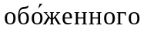 мира и проявляется в частных церковных традициях, но только в их полноте, не замыкаясь на частных, национальных традициях, можно выявить искомый канон.
Архитектура христианского храма формировалась одновременно с догматикой христианства и получила блестящее развитие в VI - X веках в византийском крестово-купольном храме, и, в частности, в его величайших образцах, построенных на Руси: Софии новгородской и Софии киевской.
Единая христианская Церковь разделилась в XI веке на восточную (православную) и западную (католическую). Восточная Церковь преимущественно развивала византийский тип крестово-купольного храма, а западная - раннехристианский базиликальный тип храма, что соответствовало различию в церковном сознании.
Православный храм - средоточие всего самого прекрасного на земле. Он благолепно украшается как место, достойное для совершения Божественной Евхаристии и всех Таинств, в образ красоты и славы Божией, земного дома Божия, красоты и величия Его Небесного Царства. Благолепие достигается средствами архитектурной композиции в синтезе со всеми видами церковного искусства с использованием сколь возможно лучших материалов.
Христос использовал для проповеди ветхозаветный Иерусалимский храм, но не придавал значения его великолепию (Лк. 21.5), для молитвы обычно удалялся в уединенные места, а для совершения первой Евхаристии воспользовался обычным жилым домом - Сионской горницей. По христианскому учению сам человек является храмом Божиим, который украшается добродетелями, а благолепие вещественного храма лишь являет величие Божие и красоту Его Царства через все виды церковного искусства, представленные в храме "на славу и украшение пред всеми землями" (1Пар. 22.5).
Христианство дало миру замечательные творения архитектуры, живописи, иконописи и церковной музыки, которые отражали красоту творения Божия, Его Небесного Царства. Нарядность внешнего убранства может показаться очень привлекательной и соответствующей необходимому "благолепию" храма, но гораздо более глубокое чувство благодатного воздействия можно получить от тех храмов, облик которых построен на благородной "простоте" гармонично организованных архитектурных форм с использованием несамодовлеющего декора.
Православный храм создается с помощью Божией людьми, творчество которых, основанное на личном аскетическом, молитвенном и профессиональном опыте, согласуется с духовной традицией и опытом Православной Церкви, а создаваемые образы и символы причастны небесному первообразу - Царству Божию.
Видение Небесной Красоты и сотворчество в "синергии" с Богом дало возможность нашим предкам создавать храмы, благолепие и величие которых были достойны Неба. В дальнейшем этот опыт видения Неба постепенно заменялся профессиональным творчеством, и к Новому времени здание храма стало восприниматься в архитектурной среде только как произведение зодчества, отражающее стилистику господствовавшей эстетики.
"Если Господь не созиждет дома, напрасно трудятся строящие его" (Пс. 126, 1) - говорится в псалме Давида. В этом псалме выражается отношение Церкви к любой творческой деятельности человека: если эта деятельность не соответствует воли Божией, Его замышлению о мире, то такая деятельность будет напрасной. Тем более это относится к вопросу о строительстве дома Божия - храма. Здесь от храмостроителя требуется совершенно особое отношение к творчеству, еще более строгое, чем в любом другом виде деятельности.
Перед современными храмостроителями стоит задача огромной ответственности, ибо от того, каков будет образ храма, зависит его восприятие прихожанами. От того, как будет отражена в образе храма его идея - Царства Божия, во многом зависит молитвенное состояние пришедшего в храм или только ищущего дорогу к храму, и в конечном итоге - их спасение. Вот почему древнерусские зодчие, как и иконописцы время работы над церковными образами проводили в посте и молитве, укрепляясь помощью Божией. Важно помнить, что храмостроительство является служением Богу и вне Церкви осуществлять такое служение невозможно, так как только Церковь является хранительницей духовного опыта, который позволяет осуществиться творческому началу зодчего в тех условиях, которые задает мир. Творчество - это дар Божий, который должен быть использован во славу Творца в соответствии с Его целями, как стремление к истине и продолжение божественного творения мира. Храмостроительное творчество может быть лишь результатом "синергии" с Богом. Истинное творческое вдохновение есть дар Божий, который посылается людям высокого духовного уровня.

Православный храм и его богослужебная функция

Исходя из догматического учения Православной Церкви о будущем преобразовании неба и земли в Царство Божие, храм для верующего - это место особого присутствия Божия на земле, "дом Господень", место богослужения, молитвенного общения с Богом и соединения с Ним при совершающемся в храме Таинстве Евхаристии. Храм является также образом гармоничного мира, созданного Богом, и будущего Царства Небесного, возвращенного человеку Рая. Архитектура храма, его декоративное убранство и все виды искусств, сопровождающие богослужение, направлены на то, чтобы выразить эти идеи каждый своими особыми средствами, соединенными в храме вместе для получения наибольшего эффекта. Воздействуя на человеческую душу, христианское искусство и храмовая архитектура помогают участвующим в богослужении обрести то духовное состояние, которое необходимо для совершающегося в храме богообщения.
Как правило, храм состоит из трех основных частей: алтаря, средней части (собственно "храма" или помещения для молящихся) и притвора (рис. 1). Храм может состоять и из одного помещения, разделенного перегородкой-иконостасом на две части: собственно храм и алтарь, предназначенный только для священно-служителей.

а)

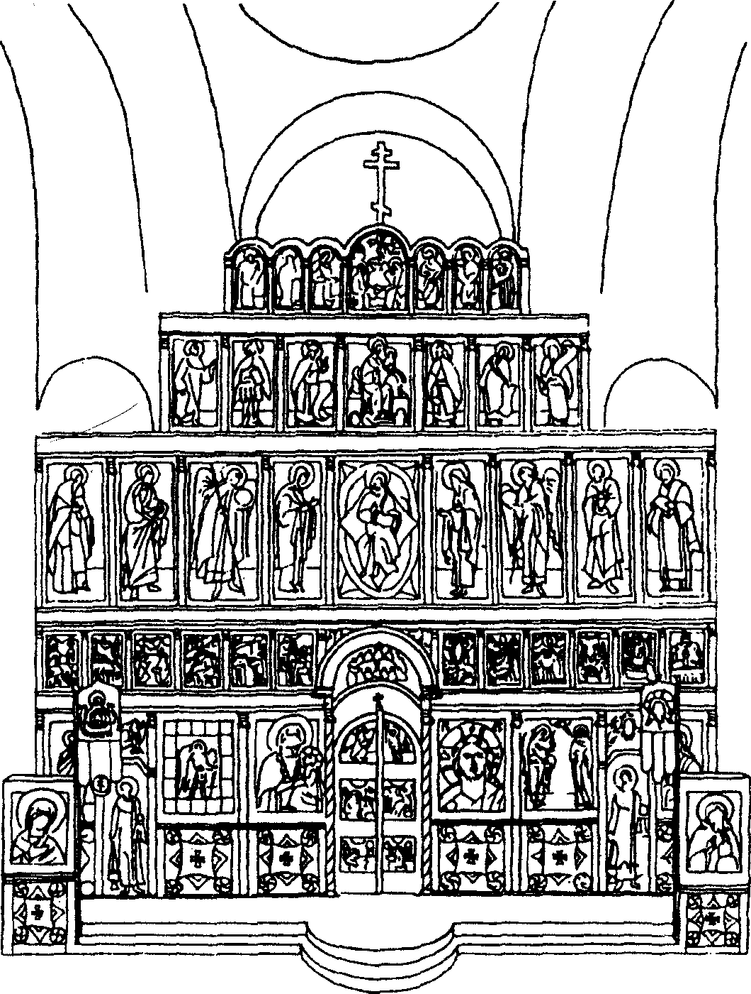

б)

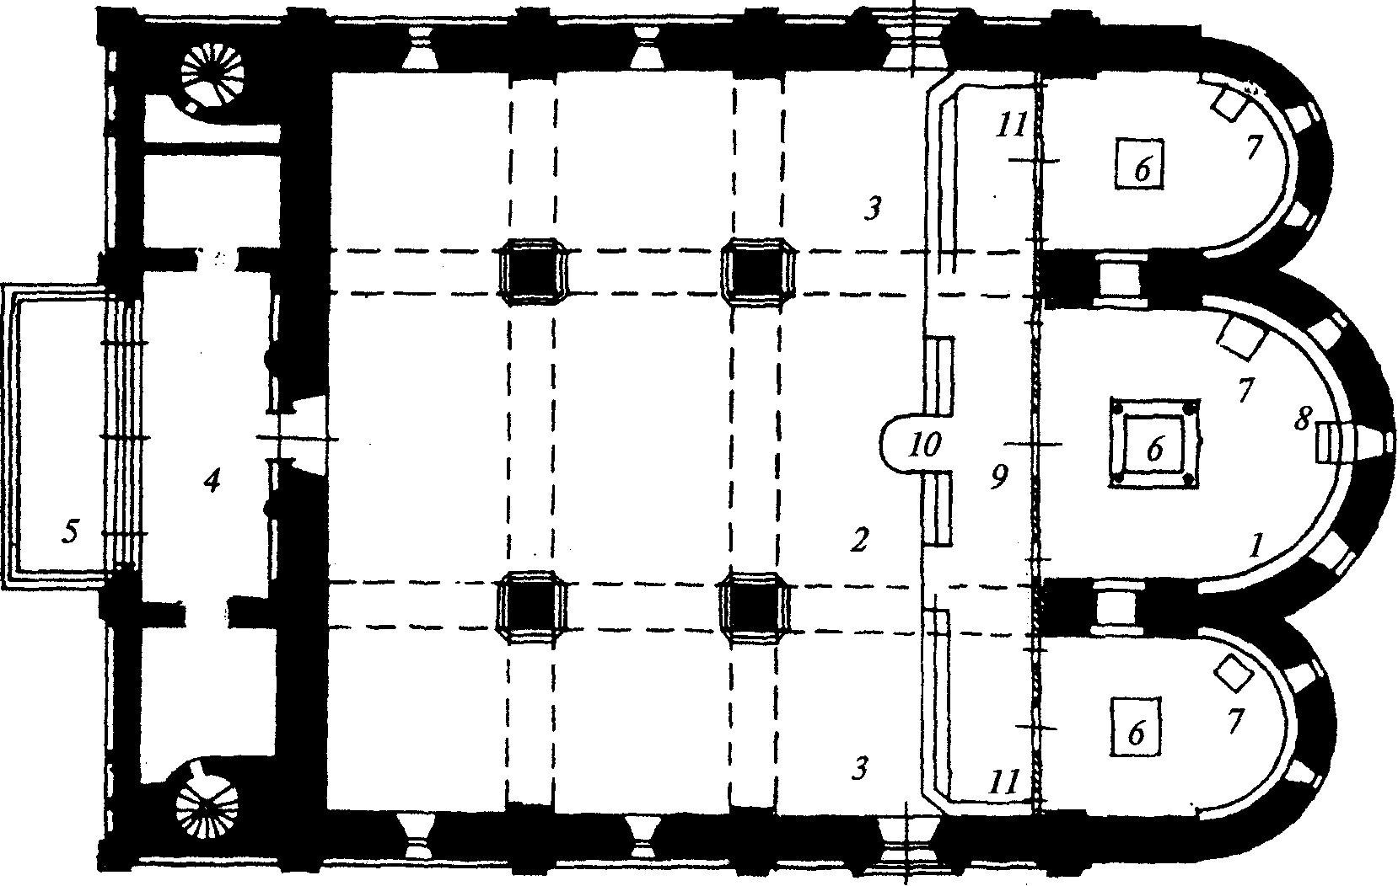

Рис. 1. Основные части храма

а - иконостас; б - план храма; 1 - алтарь;
2 - средняя часть храма; 3 - боковые приделы;
4 - притвор; 5 - паперть; 6 - престол; 7 - жертвенник;
8 - Горнее место; 9 - солея; 10 - амвон;
11 - место клироса

Православное церковное богослужение состоит из чтения и пения молитв, чтения Евангелия и священнодействий (обрядов), совершаемых по определенному чину во главе со священнослужителем. Основной смысл совершающихся в храме богослужений - моление о прощении грехов и обретении Царства Небесного, возвращении Рая.
По церковной иерархии священнослужители в Православной Церкви делятся на три разряда: архиерей, священник и диакон. Священники в большинстве своем совершают богослужение на приходе в приходских храмах, городских и сельских, больших и малых. Архиерей, управляющий епархией, состоящей из множества приходов, совершает богослужение в городском храме, называемом собором, который бывает, как правило, наиболее вместительным и богато украшенным. Кроме приходских храмов и кафедральных (епископских) соборов, церкви бывают также монастырские, кладбищенские, усадебные, при учреждениях, мемориальные и домовые.
Православное богослужение может быть частным или общественным.
Общественное богослужение совершается постоянно по общим потребностям от лица всей Церкви. Оно состоит из молитв и песнопений и должно совершаться, как правило, в особо устроенном и освященном здании - храме по установленному Церковью Уставу в соответствии с каноническими правилами и церковной традицией.
Православные богослужения совершаются клириками и мирянами стоя, крестясь правой рукой (в некоторых случаях, держа в левой руке зажженную свечу), с поклонами, а иногда с коленопреклонениями, что следует учитывать при расчете необходимой площади храма требуемой вместимости (рис. 2). Сидеть разрешается только в редкие, определенные Уставом моменты службы, а также определенным категориям прихожан (больным, инвалидам). В притворе должны стоять оглашенные (готовящиеся к крещению) и кающиеся; в средней части храма - верные (крещеные христиане), в алтаре - священнослужители, на клиросе - певчие. Во время богослужения внимание молящихся обращено в основном в сторону алтарной преграды с иконами святых и в направлении движения священнослужителей. Ничто, ни элементы строительных конструкций - визуально, ни средства архитектурной декорации - эмоционально, не должно мешать или отвлекать молящихся от совершающегося в храме богослужения.

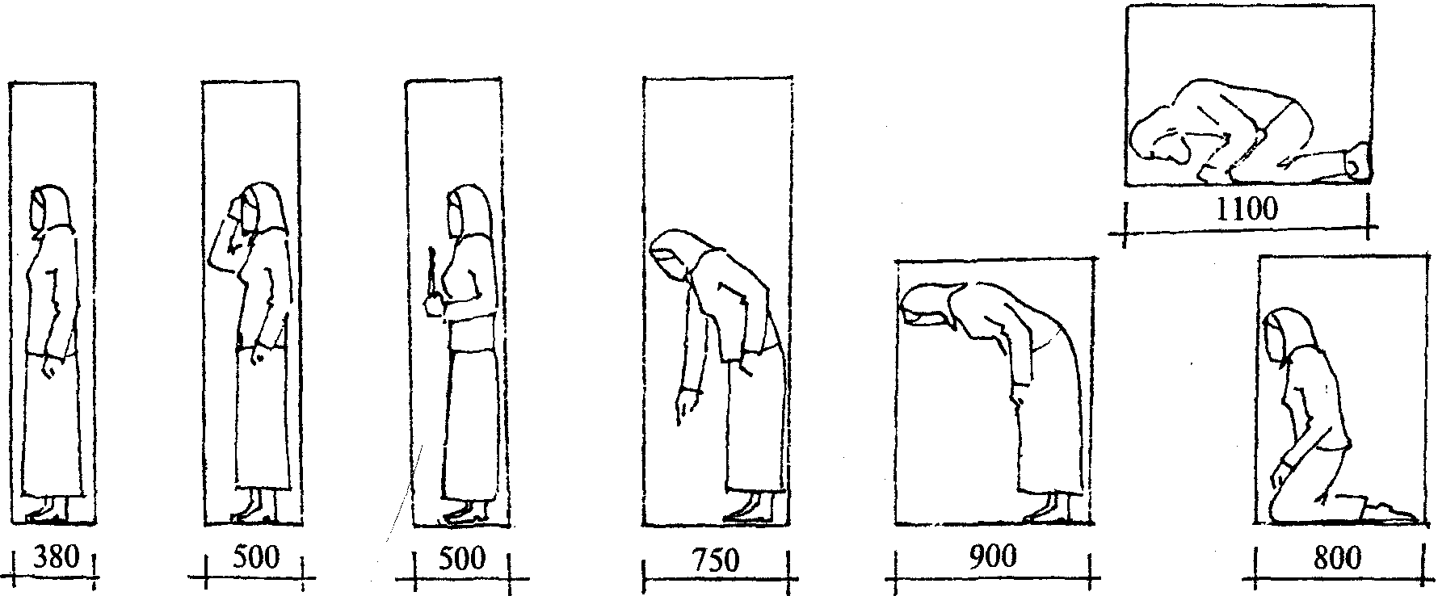

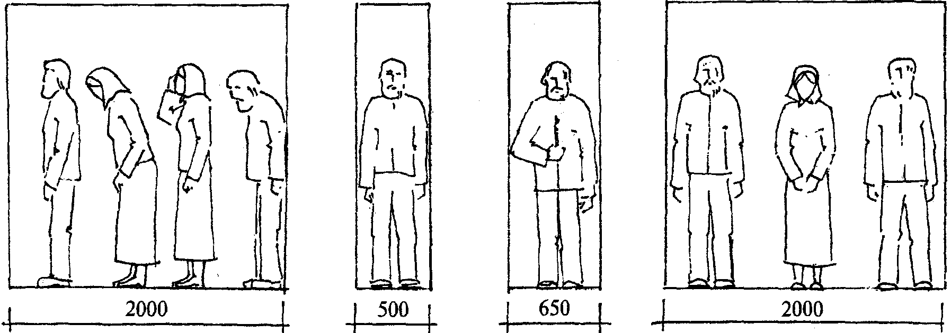

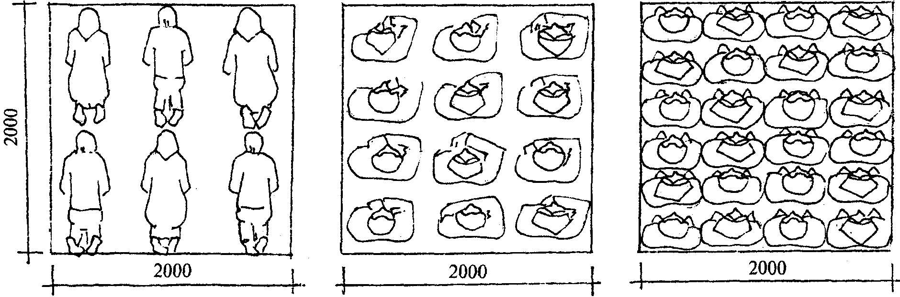

Рис. 2. Габаритные схемы размещения молящихся

Частное богослужение совершается периодически по потребностям отдельных лиц, так называемые требы (чин крещения, венчания, погребения, освящение воды, молебны и др.). Каждое частное богослужение совершается по определенному чину и требует соответствующего пространства для размещения молящихся, священнослужителей, элементов церковной утвари (рис. 3). Чин крещения совершается в храме или крещальне; чин венчания - в храме; чин погребения, освящения воды, молебны - в храме или часовне; молебны и панихиды могут совершаться на открытом месте.

ВЕНЧАНИЕ

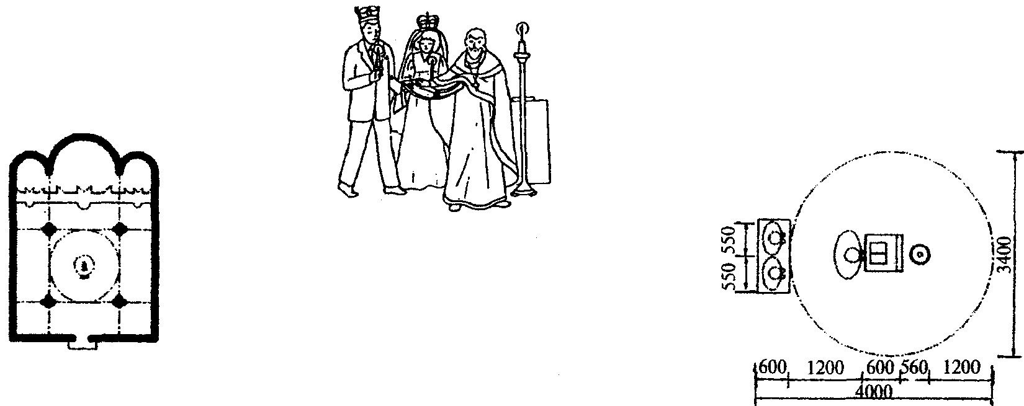

ОТПЕВАНИЕ

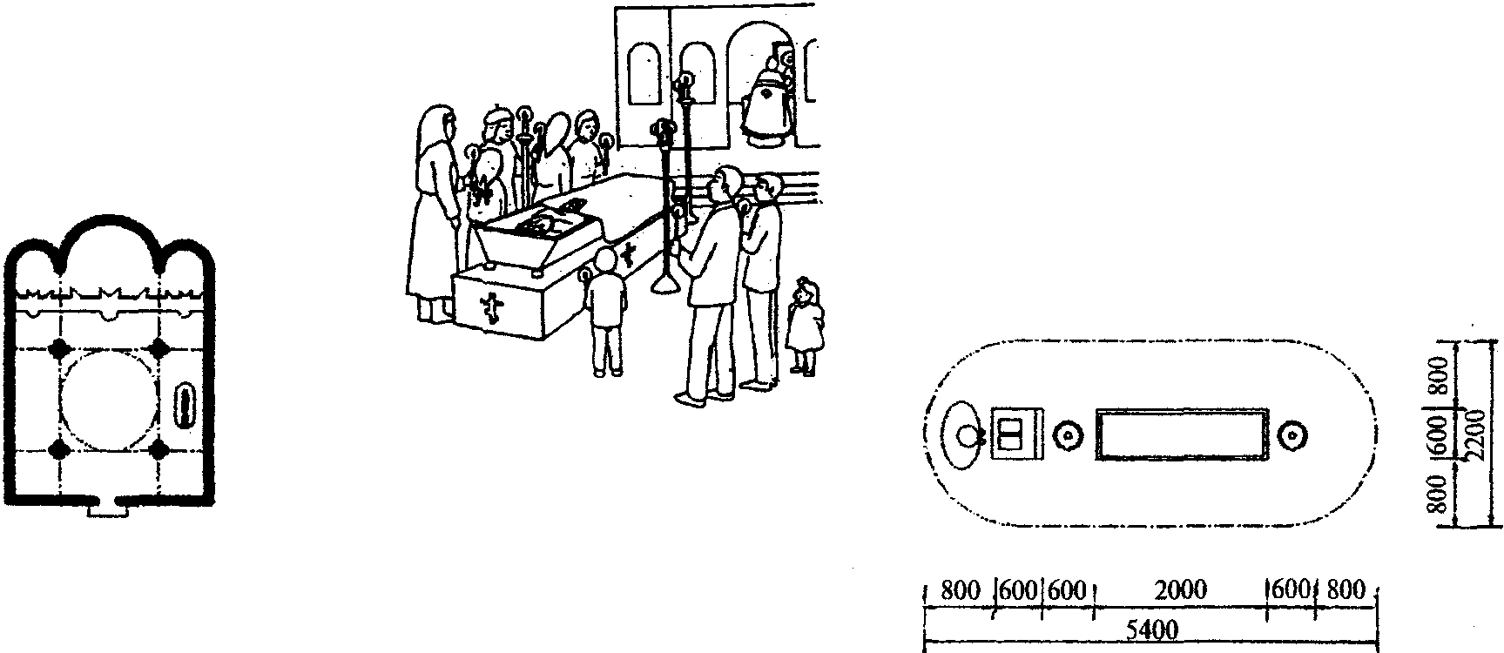

КРЕЩЕНИЕ

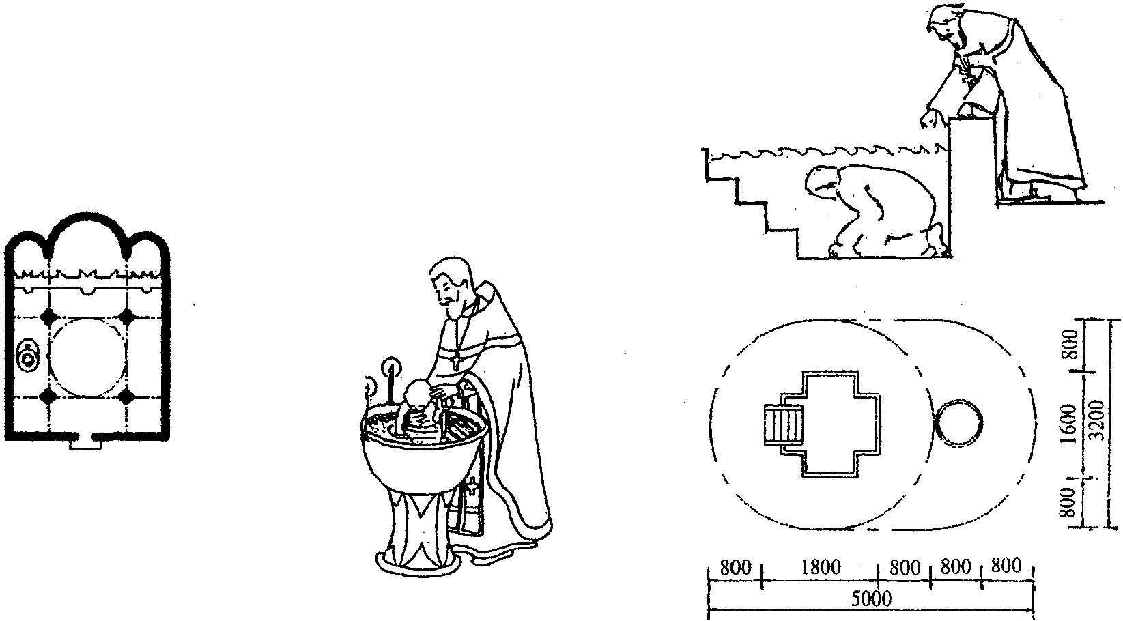

Рис. 3. Нормали мест частных богослужений

В монастырских, соборных и городских храмах, имеющих несколько священников, богослужение должно совершаться ежедневно, а в храмах сельских и имеющих одного священника - по возможности чаще и обязательно в воскресные и праздничные дни.
Постоянных служб всего девять: вечерня, повечерие, полуночница, утреня, часы (1, 3, 6, 9-й) и Литургия, составляющие суточный круг и несколько видоизменяемые в течение недели и года. В современной Православной Церкви практикуются три главные суточные службы: вечерня, утреня и Литургия, к которым присоединяются остальные службы. В предпраздничные дни вечерня и утреня могут объединяться во всенощное бдение.
Крестный ход совершается несколько раз в году, в том числе: на Пасху, на Погребение и во время храмовых праздников. Движение клириков и мирян наружу происходит через западный вход вокруг храма против часовой стрелки. Крестный ход совершается с выносом хоругвей, заалтарных образов и икон и имеет остановки с молитвословиями с южной, восточной, северной и западной сторон храма, где должны быть предусмотрены соответствующие расширения круговой дорожки.
Движение священнослужителей по храму совершается в зависимости от вида богослужения. Схемы движения и остановок священнослужителей во время вечерни и Литургии приведены на рис. 4. Пути движения священнослужителей и места совершения ими богослужений вне алтаря должны учитываться при расчете площадей для размещения молящихся и вместимости храма.

а)

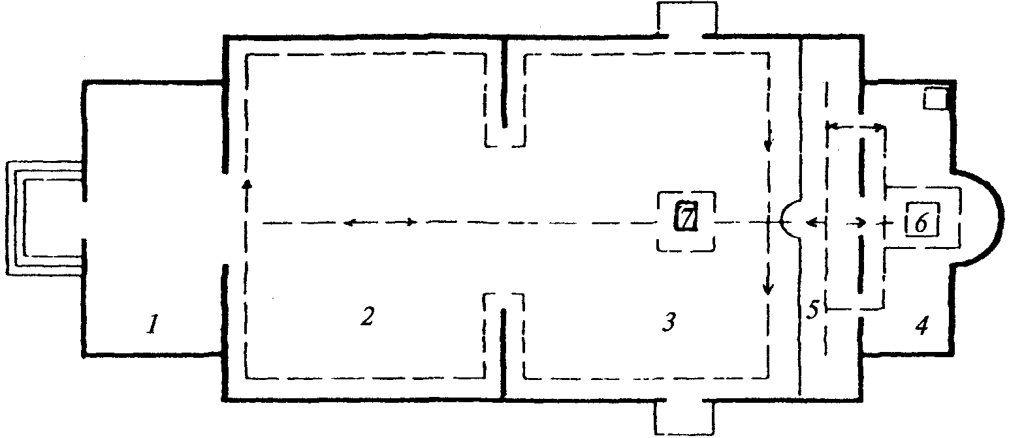

б)

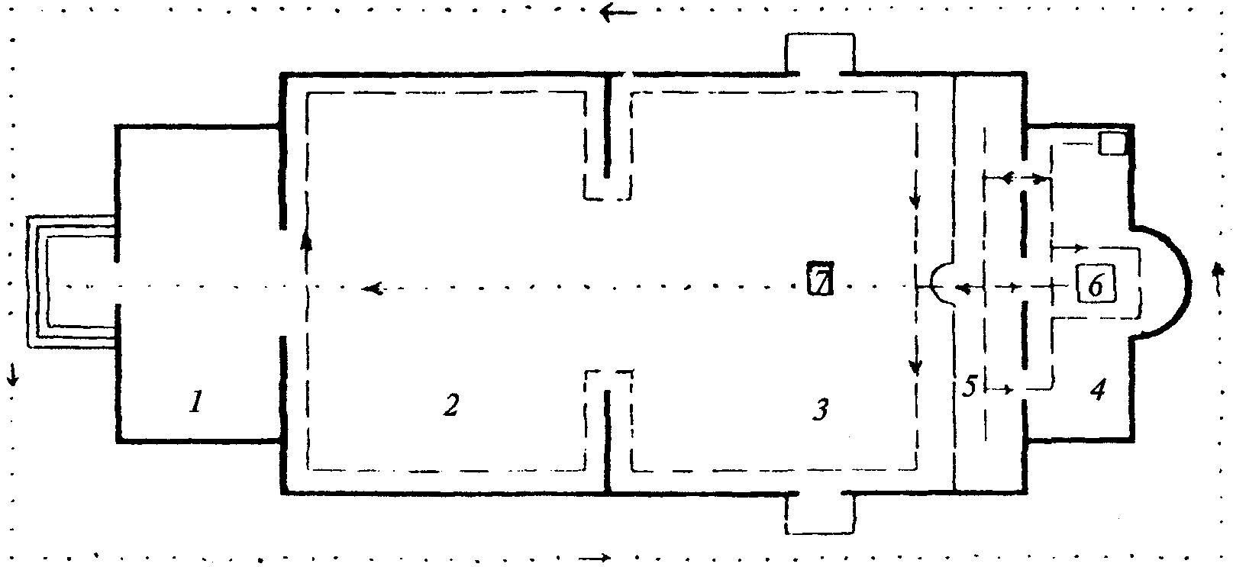

Рис. 4. Схема передвижения священнослужителей
при всенощном бдении (а) и Божественной Литургии (б)

1 - притор (2 - трапезная часть); 3 - средняя часть;
4 - алтарь; 5 - солея; 6 - престол; 7 - аналой:
- передвижение священнослужителей во время богослужения;
- передвижение клириков и мирян во время Крестного хода

Во время богослужения в произносимых молитвословиях и пении отражается догматика православного вероисповедания, которая зрительно присутствует также в образах храмовой архитектуры и убранства храма.

Вечерня

Богослужение вечерни содержит воспоминание о временах Ветхого Завета от сотворения мира до пришествия на землю Спасителя. В молитвословиях, песнопениях и священнодействиях Церковь прославляет Бога за сотворение мира, напоминает о грехопадении прародителей, возбуждает верующих к осознанию грехов и молению перед Богом об их прощении, прославляет оправданных Богом святых.
В начале службы священнослужители входят южной дверью в алтарь и облачаются в священные одежды.
В воспоминание о творении вселенной, символизируемой храмом, священником совершается круговой обход и каждение фимиамом всего храма. Диакон предшествует ему со свечой в руке. Открытые Царские врата алтаря означают при этом блаженное пребывание человека в Раю до грехопадения Адама и Евы, когда Сам Бог являлся им и беседовал с ними. По окончании каждения храма Царские врата затворяются в напоминание о недоступности Рая для согрешивших прародителей. Диакон, выйдя из алтаря, становится перед затворенными вратами, как некогда Адам перед вратами Рая, и молится Богу.
Следующее каждение всего храма служит напоминанием о тех жертвах и курениях фимиама, которые совершались людьми в ветхозаветное время в знак ожидания обещанного Богом Спасителя мира.
Важным моментом богослужения вечерни служит "Вечерний вход": из алтаря северными дверями выходит прислужник со свечой, за ним - диакон с кадилом и священник. Вынос свечи символизирует ветхозаветные предсказания о пришествии Спасителя в мир. Открытие Царских врат означает, что с пришествием на землю Спасителя людям вновь открылось Царство Божие. Священник выходит на солею северными вратами, а не Царскими в знак того, что Спаситель явился на землю не во славе. Войдя в алтарь, священник становится на Горнем месте лицом к молящимся, изображая Спасителя, после крестной жертвы воскресшего, вознесшегося на небеса и взирающего на верующих.
На всенощном бдении в большие праздники бывает выход священнослужителей для совершения богослужения литии в притвор, где стоят оглашенные и кающиеся, означая тем самым, что Спаситель явился в мир, чтобы привести грешных к покаянию. В конце литии в центре храма освящаются пять хлебов, пшеница, вино и елей.

Утреня

Утреннее богослужение является продолжением вечернего и касается времени новозаветного: явления Христа в мир, Его проповеди и Воскресения.
В продолжение утрени большое значение имеет смена освещения храма. Погашение светильников во время чтения псалмов напоминает о той ночи, во время которой родился Христос, а зажжение светильников знаменует явление Христа, просвещающего всех людей. В храме зажигаются все свечи и паникадило, открываются Царские врата и священник, предшествуемый диаконом со свечой и прислужниками, выходит из алтаря и совершает каждение по всему храму.
В центре храма совершается чтение Евангелия, которое выносится диаконом через Царские врата. Далее Евангелие возлагается на аналое для целования. Верующие прикладываются к Евангелию и праздничной иконе, после чего священник помазывает их елеем, благословенным на литии, и раздает освященные кусочки хлеба.
В конце всенощной читается 1-й час. В это время свечи гасятся и храм снова погружается в полумрак.

Литургия

Литургия - главное богослужение Православной Церкви, во время которого человек соединяется с Богом через Таинство Причащения (или Евхаристии).
В конце Проскомидии (первая часть Литургии) совершается каждение всего храма с выходом священнослужителя из алтаря северными вратами и входом через южные врата.
Важными моментами Литургии являются "Малый" и "Великий" входы, во время которых священник выносит Евангелие и Дары через северные врата на солею и далее снова в алтарь через Царские врата. Молящиеся, видя в переносимом Евангелии как бы Самого Иисуса Христа, явившегося в мир на проповедь, поклоняются Ему. Перед чтением Евангелия диакон кадит алтарь, иконостас и молящихся. В конце Литургии оглашенных некрещеные в древности покидали храм.
Во время Великого входа на Литургии верных священнослужащие в алтаре подходят к жертвеннику, берут дискос и Чашу и, предваряемые свечой, несут их через северные, а затем через Царские врата на престол. Великий вход напоминает верующим торжественный вход Спасителя в Иерусалим и шествие Его с Крестом на добровольные страдания.
После совершения в алтаре священнодействий Царские врата открываются, священник выходит из алтаря на амвон, держа в руках Чашу со Святыми Дарами, которым молящиеся благоговейно поклоняются, как Самому воскресшему Спасителю. Начинается причащение верующих с амвона солеи, во время которого происходит таинственное соединение человека с Богом, а весь храм символизирует собой обновленные небо и землю, Царство Небесное, возвращенный человеку Рай. Приняв Святые Дары, причастники идут в приготовленное место и запивают "теплотой".
В конце Литургии молящиеся прикладываются к Кресту и выходят из храма.
Если в храме совершаются в один день две Литургии, то они должны совершаться на разных престолах (в разных алтарях храма или на приставном престоле в том же алтаре).
В особых случаях разрешается совершать Литургию на переносных антиминсах и престолах в часовнях и других приспособленных зданиях и сооружениях, а также на открытом месте, в том числе с применением инвентарного алтаря в виде палатки.

Колокольный звон

Колокольный звон является неотъемлемой частью православного богослужения. Колокольным звоном начинается и заканчивается служба в церкви, звоном сопровождаются самые важные ее моменты и торжественные шествия с Крестным ходом вокруг храма.
Количество колоколов в звоне бывает обычно от 3 до 16.
В зависимости от размера и веса колокола делятся на три основные группы:
большие (благовестник, полиелейный, славословный);
средние (подзвонные или "красные") в количестве от 3 до 8;
малые (зазвонные или трельные) в количестве от 2 до 4.
В современной практике кроме колоколов применяют и церковные била, представляющие собой подвешиваемые к балкам титановые пластины, звоны в которые производятся специальными ударными инструментами.

Символика архитектуры православного храма

С символикой богослужебного чина непосредственно связана символика храмовой архитектуры, которая формировалась одновременно со сложением чина Литургии в Византии в период VI - IX вв. Тогда был выработан крестово-купольный тип храма, идеально соответствующий богослужебному чину и создававший архитектурными формами зрительные образы того, что провозглашалось словом и священнодействиями богослужения. Вместе с принятием христианства и всей полноты догматического вероучения Православной Церкви Русь в IX веке восприняла от Византии и символическое толкование храма.
По учению Церкви весь видимый материальный мир является символическим отражением мира невидимого, духовного. Так, солнце и камень являются образами Христа, а золото - образом истины и т.д. Согласно церковной теории соотношения образа с первообразом, архитектурные образы и символы храма при исполнении в рамках канонической традиции могут отражать первообразы небесного бытия и приобщать к ним. Символика храма объясняет верующим сущность храма как начала будущего Царства Небесного, ставит перед ними образ этого Царства, пользуясь видимыми архитектурными формами и средствами живописной декорации для того, чтобы сделать доступным нашим чувствам образ невидимого, небесного, божественного.
Если первообраз - Царство Небесное - это область истины, правды и красоты, то подобные характеристики должны прилагаться и к архитектуре храма, претендующей на отображение небесного первообраза.
Архитектура не в состоянии адекватно воссоздать небесный первообраз хотя бы потому, что только некоторые святые люди еще при земной жизни были удостоены видения Небесного Царства, образ которого по их словам не может быть выражен никакими словами. Для большинства людей это тайна, которая лишь слегка приоткрыта в Священном Писании и Церковном Предании.
В Откровении Иоанна Богослова (Апокалипсисе) символический образ Царства Небесного "Святого Иерусалима" передан в следующих определениях:
"... он имеет большую и высокую стену, имеет двенадцать ворот... с востока трое ворот, с севера трое ворот, с юга трое ворот, с запада трое ворот" (Откр. 21.12 - 13);
"... город расположен четвероугольником... длина и широта и высота его равны" (Откр. 21.16);
"... стена его построена из ясписа, а город был чистое золото, подобен чистому стеклу" (Откр. 21.18);
"... престол Бога и Агнца будет в нем, и рабы его будут служить Ему" (Откр. 22.3).
В земных образах храмов эти характеристики могут выражаться следующим образом:
квадратная форма плана и кубическая форма объема;
трехчастные членения с каждой стороны;
центричность планировочной структуры, иерархия ее элементов с престолом посредине;
драгоценное убранство (золото, камни), белизна.
Все эти характеристики присутствуют в древнерусском храме.
Другие символические толкования структуры и элементов православных храмов приведены в табл. 1.

Таблица 1

Символика архитектурных элементов храма

Условные обозначения

1Б - Единство всех структурных элементов крестово-купольного храма
1Г - 3-частная структура храма: алтарь-храм-притвор
1Р - 3 главы храма
1С - 3 окна в алтаре - Троичный свет
1Т - 3 двери в храме: западная, южная и северная
2Г - 2-частная структура храма: алтарь-храм
2Ж - Тело Христа-человека
2З - Человеческая природа Христа, Его душа
2М - Божественная природа Христа
2Р - 2 главы храма
2С - 2 окна в алтаре - свет Господа
2Т - 2 двери в храме: северная и южная
3А - Восточная ориентация алтаря на восход солнца
3С - Свет из окон
3Ц - Позолота главы
4П - 4 паруса - символ 4-х ветров, несущих благодать
4Р - 7 глав храма
4Ш - Семисвечник - символ семи даров Святого Духа
5Ж - Грешный мир
5И - Западная часть церкви - грешный мир, область ада
5С - Полумрак в притворе
6В - Восьмерик в ярусном храме
6З - Царство Божие
6Ц - Белый цвет фасадов
7Д - Восьмиугольная форма храма
7И - Верхняя часть церкви
7Р - Купол - символ небесного свода
7Щ - Паникадила
8Д - Квадратная форма храма
8И - Нижняя часть церкви
9В - Многообъемная композиция храма - образ Небесного Града Иерусалима
10Д - Круглая форма храма
10П - Обтекаемость вселенной
10Р - Шаровидная глава со звездами
10Ф - Упорядоченная композиция храма - порядок космоса
11В - Кубическая форма средней части храма
11Д - Квадратная форма храма
12Щ - Светильники паникадила
13Г - 3-частная структура храма: алтарь-храм-притвор
13Ж - Тело человека
13З - Тело/душа человека
13М - Душа/дух человека
13Ш - Престол - символ ума человека
14Г - 3-частная структура храма: алтарь-храм-притвор
14Ж - 1-я степень - раскаяние
14З - 2-я степень - путь к спасению. Душа деятельная
14М - 3-я степень - 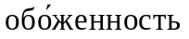 души. Душа созерцательная
15Г - 3-частная структура храма: алтарь-храм-притвор
15Ж - Люди кающиеся (оглашенные)
15З - Люди верные (миряне)
15М - Люди освященные (духовенство)
16В - Кубическая форма средней части храма
16Д - Квадратная форма храма
16Ч - Перспективные элементы - образ Церкви как созывание, собрание
16Ш - Квадратная форма престола - символ четырех стран света, собранных Христом
17Р - Глава храма
17Х - Образ Христа-Вседержителя в куполе
17Ц - Белый цвет храма - сияние Преображения Христова
17Ш - Престол из камня
18Х - Образ Богоматери-Оранты в конце апсиды
19Е - Образ св. Иоанна Предтечи. Зов к покаянию и молитве
19О - 4 столба в центральной части храма - 4 Евангелиста
19П - 4 паруса центральной части храма - 4 Евангелиста
19Р - 4 главы в пятиглавом храме - 4 Евангелиста
19Х - Образы четырех Евангелистов на парусах
20О - Столбы в центральной части храма
20Р - 9 глав - девять чинов угодников Божиих
20Х - Образы святых на столбах, южной и северной стенах
21Б - Единство всех структурных элементов крестово-купольного храма
21В - Кубическая форма средней части храма
21Ф - Пропорциональное единство частей храма
22Д - Крестовая форма храма
22К - Возвышенность солеи в церкви - продолжение святого алтаря
22Р - Завершение главы храма Крестом
23Б - Объединение в центре всех ячеек крестово-купольного храма
23Д - Квадратная/круглая форма храма
23И - Средний неф храма
23О - 4 стены, ориентированные по четырем странам света
23Ч - Перспективные элементы - образ Церкви как созывание, собрание
23Ш - Квадратная форма престола - символ четырех стран света, собранных Христом
24Л - 12 колонн иконостаса - 12 Апостолов
24Р - 12 глав храма - 12 Апостолов
24Х - Образы Апостолов в барабане купола
25Р - Солнце и луна на Кресте, звезды на главе - видение Жены в Апокалипсисе
25Ц - Белый цвет храма - цвет одеяния невесты
25Ч - Украшение храма декоративными элементами, в том числе на барабане-шее (поребрик, бегунец, аркатура)
26Б - Удлиненная форма шестистолпного храма
26Д - Продолговатая форма храма
26Е - Высокая колокольня - образ корабельной мачты
26Р - Крест с полумесяцем внизу - образ якоря
27Д - Восьмиугольная форма храма
28А - Постановка храма на возвышении
28Е - Высота колокольни
28Ж - Ступени притвора
28Ч - Изрезанность рельефом стен храма как средство их образной дематериализации
28Ш - Ступени престола
29В - Цельная, массивная форма храма - образ донжона крепости
29С - Узкие окна как амбразуры в стенах крепости
29Ч - Декор на барабане как мишукли на крепостной башне
30Г - 3-частная структура храма - 3-частные чины Горних сил
30Ж - Нижний чин ангельских сил
30З - Средний чин ангельских сил
30Л - Отделенность Бога от творения
30М - Высший чин ангельских сил
30Р - 9 глав храма - 9 чинов Сил Небесных
30Ф - Соподчиненность элементов архитектурной композиции храма
31Д - Крестовая форма храма
31Л - Образы святых в иконостасе - предстателей Небесной Церкви
31О - Столбы - образ связи земли со словом Божиим и Небесной Церковью
31Р - Крест на главе церкви
31Т - Слова Спасителя: "Я есмь дверь"
31Ч - Перспективный портал дверного проема - образ узости пути в Царство Небесное
32Б - Сложность восприятия структуры крестово-купольного храма
32Ж - Первая ступень возвышения - символ начала духовной жизни
32К - Вторая ступень возвышения (солея) - символ пути к спасению
32П - Стремящиеся ввысь форма арок, закомар, шатров
32Р - Луковичная форма главы - образ пламени свечи
32Ч - Килевидные кокошники - образ пламени
32Ш - Третья ступень возвышения - символ богообщения в Царстве Небесном
33У - Простота оформления фасадов и богатство убранства в интерьере
34А - Ориентация на восток - область Рая
34Л - Царские (райские) врата в алтарь
35Л - Образы Праотцов, Пророков и Святых
35М - Время райского блаженства в истории человечества
35Х - Размещение сюжетов росписи в порядке церковного календаря
36Е - Вершина земной истории человечества
36Ж - Время естественного закона
36З - Время заповедей Моисея
37К - Амвон - образ возвышенных мест проповеди Христа. Отваленный камень Гроба Господня
37М - Образ Сионской горницы - места Тайной Вечери
37Ш - Жертвенник - символ Вефлиемской пещеры. Престол - символ Голгофы, Престола воскресшего Христа
38Г - 3-частная структура храма и Скинии
38Ж - Подобие двора Скинии
38З - Подобие святилища Скинии
38М - Подобие Святого Святых Скинии

Храм есть образ присутствия Царства Небесного на земле, и соответственно он есть образ дворца Царя Небесного. От этого образа исходит традиция благоукрашения храма наподобие царских чертогов с использованием всех художественных средств, доступных той или иной эпохе.
Храм есть также образ вселенской Церкви, ее основных принципов и устройства. В "Символе веры" Церковь именуется "Единой, Святой, Соборной и Апостольской". Некоторым образом эти черты Церкви могут быть отражены в храмовой архитектуре. Так, например, образ единства Церкви, возглавляемой Христом, зримо воплощают одноглавые кубические объемы древнерусских храмов. Святость Церкви может образно выражаться белизной стен храмов и Сиянием золотых куполов, наподобие нимбов на иконах святых. Соборность и апостольская преемственность выражается, как и в иерархическом устройстве самой Церкви, центричностью композиции, иерархической упорядоченностью частей храма, подчиненной центральному подкупольному пространству.
В святоотеческих толкованиях храм уподобляется также образу Бога. Так, триединству Бога соответствует трехчастная структура храма; неотмирность Бога и Церкви выражается в формах храма, отличных от форм жилых и иных сооружений земного назначения.
Непостижимый Бог являет Себя в мире в таких именах, которые имеют отражения в архитектуре храма. Так, Бог именуется как Красота, Любовь, Единство, Свет, Истина, Добро. В храмовой архитектуре эти имена выражаются в пропорциональном соответствии целого и частей, симметричности композиции, цельности формы, ясности композиции, тектоничности сооружения, узнаваемости формы.
Интерьер крестово-купольного храма представляет собой целостную систему иерархически упорядоченных пространств, развивающихся от боковых нефов, где размещается основная часть молящихся, к центральному подкупольному пространству с амвоном в центре и дальше вверх, к куполу, на котором находится наполненное светом изображение Главы Церкви - Христа Вседержителя. Такая гармоничная пространственная система наглядно представляет символическую сущность храма как начала будущего Царства Божия.
Схематическая модель православного храма с символическим смыслом его элементов приведена на рис. 5.

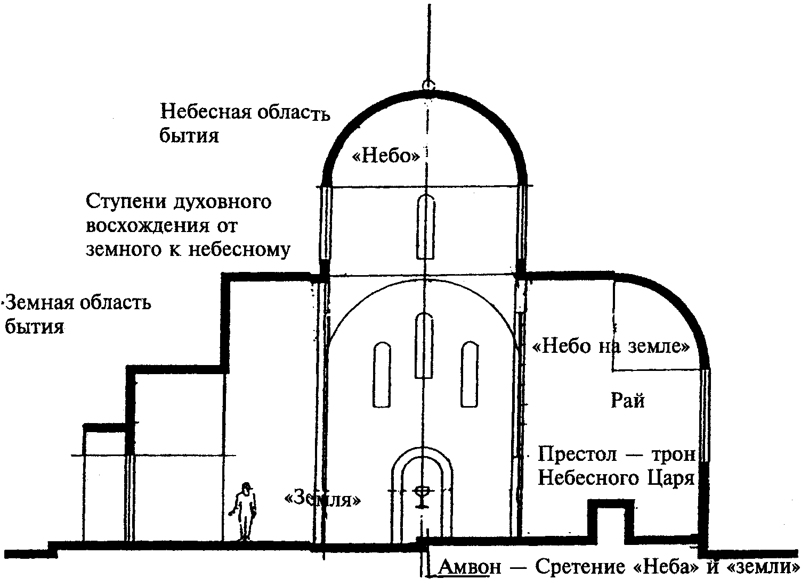

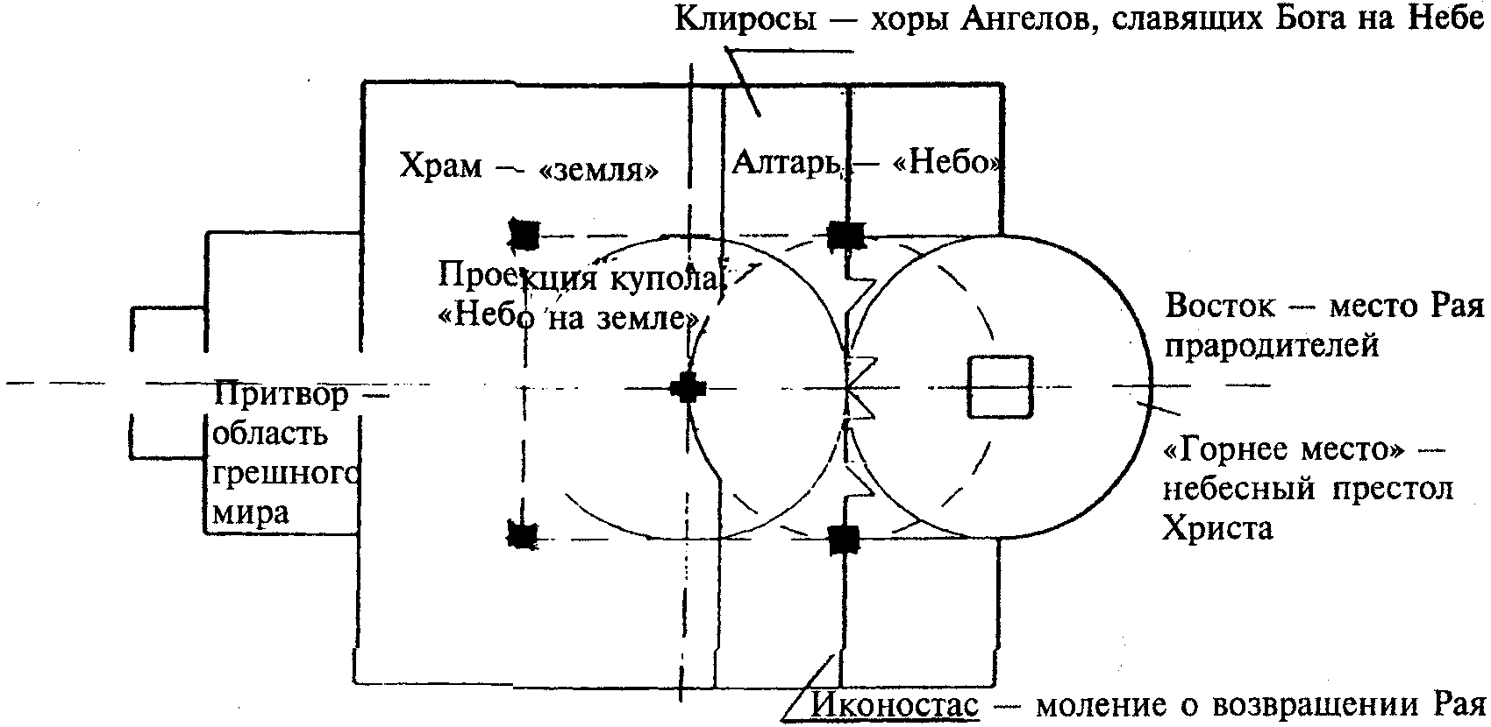

Рис. 5. Схематическая модель православного храма
с символическим смыслом его элементов

В планировочном отношении алтарь являет образ Рая, духовного мира, нисходящего на землю к людям. Средняя часть храма является символом неба и земли, вселенной, обновленных примирением с духовным миром. Притвор является символом мира неоправданного, греховного.
В средней части храма стоят верные, которые при восприятии божественной Благодати, изливаемой в Таинствах, становятся искупленными, освященными причастниками Царства Божия. Если в алтаре помещается божественное начало, то в средней части храма - начало человеческое, входящее в теснейшее общение с Богом. И если алтарь получил значение верховного неба "неба небесе", где пребывает один только Бог с небесными чинами, то средняя часть храма означает частицу будущего обновленного мира, новое небо и новую землю в собственном смысле.
Алтарь в храме означает духовную, божественную сторону во вселенной, а средняя его часть - чувственный мир, причем обе входят во взаимодействие, в котором первая просвещает и руководит второй. При таком их отношении восстанавливается нарушенный грехом порядок вселенной.
Различные зоны средней части храма также получают толкование Святых Отцов. Так, верхняя зона означает видимое небо, причем светильники изображают звезды, паникадила - круги планет. Нижняя зона означает землю.
Иконостас, отделяющий алтарь от средней части храма, выражает мысль о самой тесной и неразрывной связи, существующей между миром чувственным и духовным посредством молитвенной помощи изображенных там на иконах небожителей, в том числе достигших еще на земле состояния святости, то есть обожения, к которому иные только стремятся.
Древнерусский храм завершается главой "луковичной" формы. Если плоский византийский купол над храмом напоминает небесный свод над землей, а готический шпиль католических храмов выражает стремление ввысь, к небесам, то русская луковичная глава напоминает огненный язык, символизируя идею молитвенного горения, необходимого каждому христианину для единения с Богом.
Иногда храм строится в виде Креста в знак того, что Церковь, то есть собрание верующих во Христа, получают спасение благодаря Его искупительной крестной жертве. Круглая форма храма символизирует вечность Церкви, так как круг, не имеющий ни начала, ни конца - символ вечности. Продолговатая форма храма в виде корабля означает, что Церковь подобно кораблю спасает нас в житейском море.
По образной мысли протоиерея Дмитрия (Смирнова) храм - это корабль, где люди должны крепко держаться за его мачту во время бури и сильной качки. На корабле это самое безопасное место, где меньше всего качает. Не держась за мачту и находясь у борта, легко вылететь за борт и утонуть. Мачта - это стержень корабля, так же как наша вера и наша Церковь - это стержень нашей жизни и за них мы должны крепко держаться, чтобы не погибнуть среди бурных волн житейского моря с его подводными камнями соблазнов. Храм это корабль, а мачта в центре корабля - вертикаль, идущая от амвона к куполу и Кресту над храмом. Эта вертикаль соединяет небесную область бытия Духа Святого с Евхаристией, совершающейся на амвоне. Поддерживающие купол "паруса" храма с изображенными на них евангелистами, возвестившими миру Слово Божие, - это крепящиеся к мачте корабля паруса, наполненные Духом Божиим и ведущие корабль-Церковь к тихой пристани Царства Небесного.
Следует отметить, что святоотеческие символические толкования были связаны с богослужением и относились в основном к внутренним формам храма. Наружные формы храма получили толкования лишь в XVIII веке, как, например, символика количества глав: 1 глава - Христос; 5 глав - Христос и четыре Евангелиста и т.д.
Архитектурная композиция и соответственно архитектурная выразительность православного храма основаны на отражении в образе храма его символической сущности, основанной на православной догматике. Требования к архитектурной композиции отражены в табл. 2.

Таблица 2

Требования к архитектурной композиции

───────────┬─────────────┬───────────────┬──────────────┬──────────────────
Категория │ Элементы │ Требования │ Рисунок │ Обоснование
требований │архитектурной│к архитектурной│ │
│ композиции │ композиции │ │
───────────┴─────────────┴───────────────┴──────────────┴──────────────────

Обязатель- Отличительная Венчание здания Спасение человека
ные черта здания храма Крестом благодаря
требования православного искупительной
храма Крестной Жертве
Христа
───────────────────────────── ──────────────────
Постановка Ориентация Восток - область
храма алтаря и Креста Рая
на участке на восток
─────────────── ──────────────────
Приподнятость Ступени духовного
уровня храма восхождения
над землей от земного
и алтаря к небесному
над храмом
───────────────────────────── ──────────────────
Структурные Деление здания Алтарь - область
части храма на алтарь и небесного, где
собственно храм пребывает Бог
с алтарной Храм - область
преградой - земного пребывания
иконостасом людей
───────────────────────────── ──────────────────
Устройство Общий уровень Обожение людей
солеи алтаря и солеи в Таинстве
Причащения,
происходящего
на солее
─────────────── ──────────────────
Устройство Символ камня,
амвона - отваленного от
выступа Гроба Спасителя
напротив
Царских врат
───────────────────────────────────────────────────────────────────────────

Требования, Территория Ограждение Отделенность
связанные с храма оградой Церкви от мира
выражением ─────────────── ──────────────────
образов Благоустройство Образ "райского"
храма и его с посадкой сада
функцио- плод. деревьев
нальными ─────────────── ──────────────────
особенно- Круговой обход Проведение
стями вокруг храма "Крестного хода"
вокруг храма в
праздничные дни
───────────────────────────────────────────────────────────────

Форма плана Крестообразная Крест Христов -
основа спасения
─────────────── ──────────────────
Продолговатая Образ "корабля",
спасающего
в бурных водах
житейского моря
─────────────── ──────────────────
Круглая Символ
бесконечного
космоса
─────────────── ──────────────────
Восьмиугольная Символ Вифлеемской
(восьмерик путеводной звезды
на четверике)
───────────────────────────────────────────────────────────────────────────
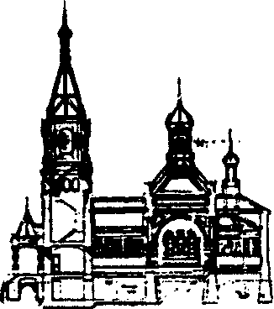
Выражение Общее Сложная Образ "Небесного
образов композицион- многообразная Града Иерусалима"
храма и его ное решение композиция
функцио- ───────────────────────────── ──────────────────
нальные Колокольня Доминирующая Образ мачты
особенности высота корабля (храм)
───────────────────────────── ──────────────────
Притвор Небольшой Символ греховной
размер земли и ада
и скудное
освещение
───────────────────────────── ──────────────────
Средняя часть Кубический Символ вселенной,
храма объем земли
───────────────────────────── ──────────────────

Покрытие Купольное Образ небесного
свода
─────────────── ──────────────────
Шатровое Символ устремления
души к Небу
───────────────────────────── ──────────────────
Опоры 4 столпа с Образ Святых -
покрытия изображением столпов Церкви
Святых
───────────────────────────── ──────────────────
Элементы Округлые формы Символ
конструкций обтекаемости,
верхней зоны сферичности
небесного свода,
вселенной
───────────────────────────── ──────────────────
Освещение Размещение окон Свет - символ
преимущественно Христова учения,
в верхней зоне, пришедшего с небес
в том числе в
барабане главы
───────────────────────────── ──────────────────
Венчание Одно(пяти)- Христос - глава
главие Церкви и 4
Евангелиста
───────────────────────────── ──────────────────
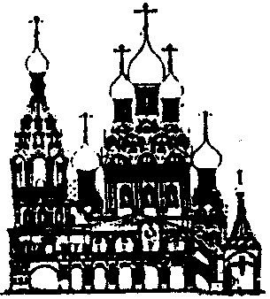
Глава Луковичная Образ горящей
форма свечи и души,
пламенеющей
любовью к Богу
─────────────── ──────────────────
Шлемовидная Образ воинствующей
форма Церкви
───────────────────────────── ──────────────────
Портал входа Перспективный Символ "узкого"
портал пути, ведущего в
Царство Небесное
───────────────────────────── ──────────────────
Кладка стен Кирпичная Символ Церкви
кладка на как сообщества
каменной основе христиан,
основанной на
твердом основании
веры в Христа
───────────────────────────── ──────────────────

Элементы Изрезанность Образ дематериа-
наружного поверхностей лизованного,
декора стен неземного
"узорочьем" сооружения
─────────────── ──────────────────
Декоративный Верхняя зона -
пояс на символ небесного
середине высоты Нижняя зона -
храма с богатой символ земного
декорацией
верхней части
───────────────────────────── ──────────────────
Цветовое Белый цвет Символ небесного
решение цвета Христа,
символ небесного
мира
─────────────── ──────────────────
Разноцветная Образ радуги,
роспись "завета" вечного
между Богом и
между землей
───────────────────────────────────────────────────────────────────────────

Принцип "канонической традиции"
в православном храмостроительстве

В земном Раю, куда Бог поместил созданного Им человека, Он постоянно являлся ему и общался с ним, поэтому не было необходимости в каких-то особых местах и сооружениях. После грехопадения и изгнания из Рая человек был лишен непосредственного богообщения и мог только с земли в молитве взывать к небесному Отцу о прощении, принося установленное Богом жертвоприношение от плодов своего труда. Жертвенники первоначально устраивались под открытым небом в виде небольших возвышений из земли или камней и в своем назначении до сих пор сохранились в алтарях православных храмов, где приносятся жертвы в виде просфор во время Проскомидии.
Первый храм Единому Богу был возведен сохранившими истинную веру людьми по указанию Самого Бога. Возведение ветхозаветного храма было актом не человеческой мысли и ее архитектурного воплощения, а исполнением воли Самого Бога, который дал Моисею и Соломону подробные указания и пояснения о планировке и размерах храма, конструктивных решениях, строительных и отделочных материалах, элементах убранства и способах их изготовления. Это так называемая Скиния и в дальнейшем Иерусалимский храм (рис. 6), имевший трехчастную структуру (притвор-святилище-Святая Святых) и некоторые элементы убранства, которые присутствуют и в современных православных храмах.

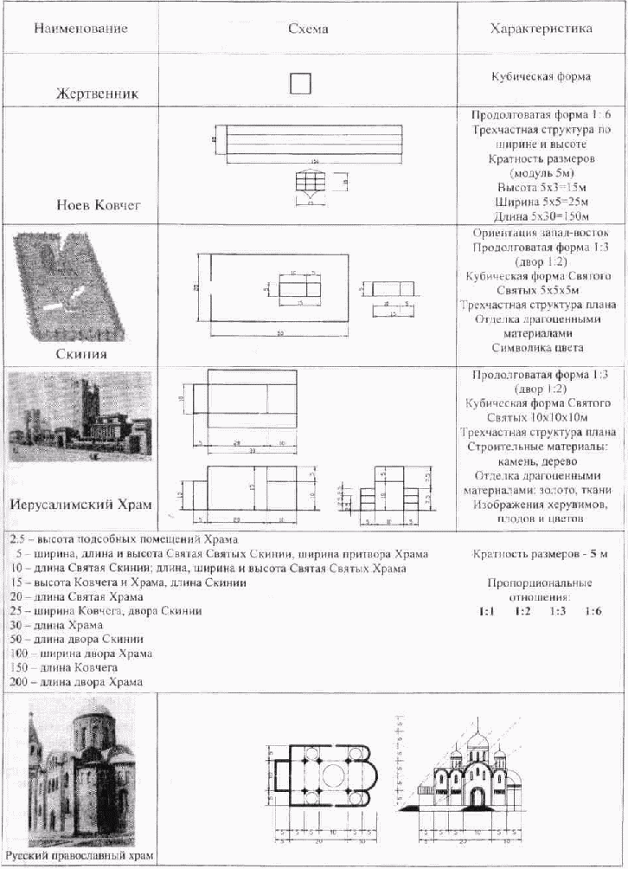

Рис. 6. Ветхозаветные жертвенник, Ноев Ковчег,
Скиния, Иерусалимский Храм - прообразы новозаветного
православного храма

Первая Евхаристия была совершена Иисусом Христом не в храме, а в частном доме - Сионской горнице. Из истории христианства известно, что первые молитвенные собрания христиан происходили в частных домах, подземных катакомбах, приспособленных сооружениях иного назначения.
В VI - IX вв., когда окончательно оформились основы веры и богослужение в Восточной Церкви, раннехристианская базилика трансформировалась в храм крестово-купольного типа. Его композиция с центральным куполом, символизирующем небо, над кубическим объемом, символизирующем землю, воплощала основную мысль христианского вероучения о единении небесного (духовного) и земного (материального), ставшем возможным благодаря пришествию и крестной жертве Христа. Эта идеально найденная композиция стала каноничной для восточной (Православной) Церкви.
Один из самых авторитетных исследователей церковного искусства Л.А. Успенский писал: "Если в римокатоличестве архитектура храма и его оформление отличаются большим разнообразием и, в зависимости от духовного направления, изменяется, часто коренным образом, характер архитектуры, то в православном мире руководствовались последовательными поисками наиболее точного архитектурного и художественного выражения смысла храма в соответствии с его пониманием как образа Церкви и символического образа мироздания. В противоположность римокатоличеству, при богатом разнообразии архитектурных решений, раз найденное, наиболее верное выражение в своих основных чертах устанавливалось окончательно.
Храм крестово-купольного типа вместе с росписью позволяет наиболее наглядно и ясно выявить его символическое значение и, в пределах возможного, наиболее полно выразить православное учение о Церкви. Эта система постройки храма была принята в качестве основы во всем православном мире. В разных странах она видоизменялась, перерабатывалась в соответствии с художественными местными вкусами и получала новое художественное выражение...".
Древняя Русь, приняв Крещение в 987 г., получила из Византии навыки храмостроительства, которые претерпели, однако, некоторые изменения, связанные как с местными условиями строительства, так и с особенностями русского восприятия христианской веры: "сочетание покаяния с надеждой на спасение" - по выражению митрополита Вениамина (Федченкова). Древнерусский крестово-купольный храм XII - XV вв., как правило, небольшой по размеру, прекрасных пропорций, небогато декорированный снаружи, но внутри сплошь покрытый дивными фресками, погружающими молящихся в созерцание небожителей.
Для русской храмостроительной практики изначально была характерна работа "по образцу" с обращением к тем образцовым сооружениям храмов, которые были приняты церковным сознанием как канонические, т.е. соответствующие догматическому учению Церкви. Первые каменные церкви на Руси были возведены греческими мастерами и представляли собой типичные византийские крестово-купольные храмы. Основные характеристики архитектурной композиции византийских и древнерусских крестово-купольных храмов, представленные в табл. 3, следующие:
осевая, симметричная, статичная композиция и гармоничная структура с иерархией соподчинения частей;
двух(трех)-частная структура плана: алтарь - храм - (притвор);
кубическая форма средней части храма с купольным покрытием центральной ячейки;
прием контрастного перехода от небольшого, затемненного пространства притвора к высокому и светлому объему храма с кульминацией композиции в куполе;
тектоничная система опирания барабана главы посредством "парусов" и арок на четыре столба в центре здания, откуда расходятся в стороны четыре сводчатые рукава;
венчание храма одной или пятью главами полукруглого очертания;
световая организация пространства храма с преобладанием освещения сверху;
лаконизм, строгая простота внешнего оформления и богатство внутреннего убранства храма;
соответствие наружных членений, декора внутренней структуре здания;
округлые, арочные формы в интерьере и на фасадах;
трехчастность в членениях стен и оконных проемов;
декорация каменной кладки стен нишами, щелевидными окнами без мелкой пластики;
вертикальная направленность членений фасадов.

Таблица 3

 | Века | Направления  архитектуры |  | Характеристика направления
Визан-  тийские  истоки | IX - X | Архитектура  византийского  крестово-  купольного храма |  | Осевая, симметричная, статичная  композиция и гармоничная структура  с иерархией соподчинения частей
Визан-  тийские  истоки | IX - X |  |  | Двух(трех)-частное деление плана  храма: алтарь - собственно храм -  (притвор)
Визан-  тийские  истоки | IX - X |  |  | Кубическая форма средней части храма  с купольным покрытием центральной  ячейки
Визан-  тийские  истоки | IX - X |  |  | Прием контрастного перехода от  тесного, затемненного пространства  притвора к высокому и светлому объему  храма с кульминацией композиции  в куполе
Визан-  тийские  истоки | IX - X |  |  | Тектоничная система опирания барабана  главы посредством "парусов" и арок на  четыре столба в центре храма, откуда  расходятся четыре сводчатых рукава
Визан-  тийские  истоки | IX - X |  |  | Венчание храма одной или пятью главами  полукруглого очертания
Визан-  тийские  истоки | IX - X |  |  | Световая организация пространства  храма с преобладающим освещением  сверху
Визан-  тийские  истоки | IX - X |  |  | Лаконизм, строгая простота внешнего  оформления и богатство внутреннего  убранства храма
Визан-  тийские  истоки | IX - X |  |  | Соответствие наружных членений, декора  внутренней структуре здания храма
Визан-  тийские  истоки | IX - X |  |  | Округлые, арочные формы в интерьере  и на фасадах
Визан-  тийские  истоки | IX - X |  |  | Трехчастность в членениях стен  и оконных проемов
Визан-  тийские  истоки | IX - X |  |  | Декорация каменной кладки стен нишами,  щелевидными окнами без мелкой пластики
Визан-  тийские  истоки | IX - X |  |  | Вертикальная направленность членений  фасадов
Зап.-  евро-  пейские  влияния | X - XII | Романская  архитектура |  | Базиликальный тип здания, массивность,  статичность форм. Во внешнем  оформлении - барельеф, аркатура,  перспективный портал
Зап.-  евро-  пейские  влияния | XIII -  XIV | Архитектура готики |  | Выявление несущих элементов каркасной  системы, стрельчатая арка, нервюрный  свод. Устремление форм ввысь, ажурные  башни, статуи, орнамент
Зап.-  евро-  пейские  влияния | XIV -  XVI | Архитектура  ренессанса |  | Ясность, гармоничность композиции.  Использование арки, купола,  декоративных элементов классики:  ордерное членение стены, колоннада
Зап.-  евро-  пейские  влияния | XVII -  XVIII | Архитектура  барокко |  | Разрыв внутреннего содержания и  внешней формы, пышность отделки.  Контрастность, напряженность,  динамичность образов, слитность,  текучесть форм
Зап.-  евро-  пейские  влияния | XVIII -  XIX | Архитектура  классицизма |  | Использование ордерной системы  античной архитектуры, ясность,  уравновешенность композиции, четкость  и геометризм форм и планировки,  сдержанный декор
Зап.-  евро-  пейские  влияния | XIX | Архитектура  эклектики |  | Ретроспективное использование  элементов архитектуры разных эпох  в свободных, динамичных, иногда  ироничных, гротескных композициях
Этапы  разви-  тия  архи-  тектуры  рус-  ского  право-  слав-  ного  храма | IX -  XVII | Архитектура  деревянных храмов |  | Клетской, шатровый, ярусный, кубоватый  тип храма.  Структура плана храма: алтарь-храм-  трапезная-колокольня-паперть-крыльцо
 | XI -  XII | Архитектура  Киевской Руси |  | Работа греческих мастеров в канонах  византийской архитектуры с  преобразованием, коррекцией "образцов"  к местным условиям. Статичность,  монументальность храмов
 | XII -  XIII | Архитектура юго-  западных княжеств |  | Работа в традициях зодчества Киевской  Руси. Динамичные четырехстолпные,  одноглавые княжеские храмы
 | XII -  XIII | Архитектура  северовосточных  княжеств |  | Работа по образцу храмов Киевской Руси  с использованием элементов романской  архитектуры (аркатура, барельеф,  перспективный портал)
 | XI - XV | Архитектура  Новгорода |  | Самобытная архитектура, простота,  геометритизация формы без  троечастности и оси симметрии, массив  побеленной стены с четким рисунком  деталей
 | XI - XV | Архитектура Пскова |  | Живописные, свободно-нерегулярные  композиции с характерными звонницами  и пристройками. В декоре простые  кирпичные выкладки, готицизмы  в порталах
 | XIV -  XV | Мос-  ков-  ская  Русь | Архитектура  ранне-  московского  княжества | Использование традиций владимиро-  суздальской архитектуры. Завершение  горкой кокошников, независимость  наружных членений от внутренней  структуры
 | XV -  XVI | Мос-  ков-  ская  Русь | Архитектуры  Москвы-  III-го Рима | Работа по образцу древних  монументальных храмов с использованием  приемов архитектуры ренессанса
 | XVI -  XVII | Мос-  ков-  ская  Русь | Арх. центра-  лизованного  московского  гос-ва | Разработка специфических  "национальных" приемов: шатровое,  многоглавое завершение, богатство  объемной композиции, уподобление храма  Небесному Граду
 | Сер.  XVII | Мос-  ков-  ская  Русь | Архитектура  "узорочья" | Увлечение декоративностью отделки  фасадов, сочетание краснокирпичной  стены с белокаменными деталями,  появление трапезной части и шатровой  колокольни
 | 2-я  пол.  XVII | Мос-  ков-  ская  Русь | Архитектура  "нарышкин-  ского  барокко" | Живописность архитектурных форм,  использование элементов украинской  архитектуры, в т.ч. типа здания  "восьмерик на четверике", прислоненный  декор
 | XVIII | Рос-  сий-  ская  им-  пе-  рия | Архитектура  "петровского  барокко" | Следование западноевропейским образцам  эпохи барокко. Сочетание интенсивно  окрашенной плоскости стены  с побеленными элементами
 | Кон.  XVIII -  XIX | Рос-  сий-  ская  им-  пе-  рия | Архитектура  классицизма | Использование ордерной системы  античного мира
 | Сер.  XIX | Рос-  сий-  ская  им-  пе-  рия | Архитектура  эклектики,  "русско-  византийская" | Использование мотивов архитектуры  различных эпох. Механическое  использование элементов византийской  и древнерусской архитектуры во внешнем  оформлении
 | Кон.  XIX | Рос-  сий-  ская  им-  пе-  рия | Архитектура  "русского"  стиля | Повторение мотивов архитектуры  XVII века
 | Рубеж  XIX -  XX | Рос-  сий-  ская  им-  пе-  рия | Архитектура  "неорусского"  стиля | Возрождение достижений древнерусской  архитектуры в новом качестве через  стилизацию традиционных форм

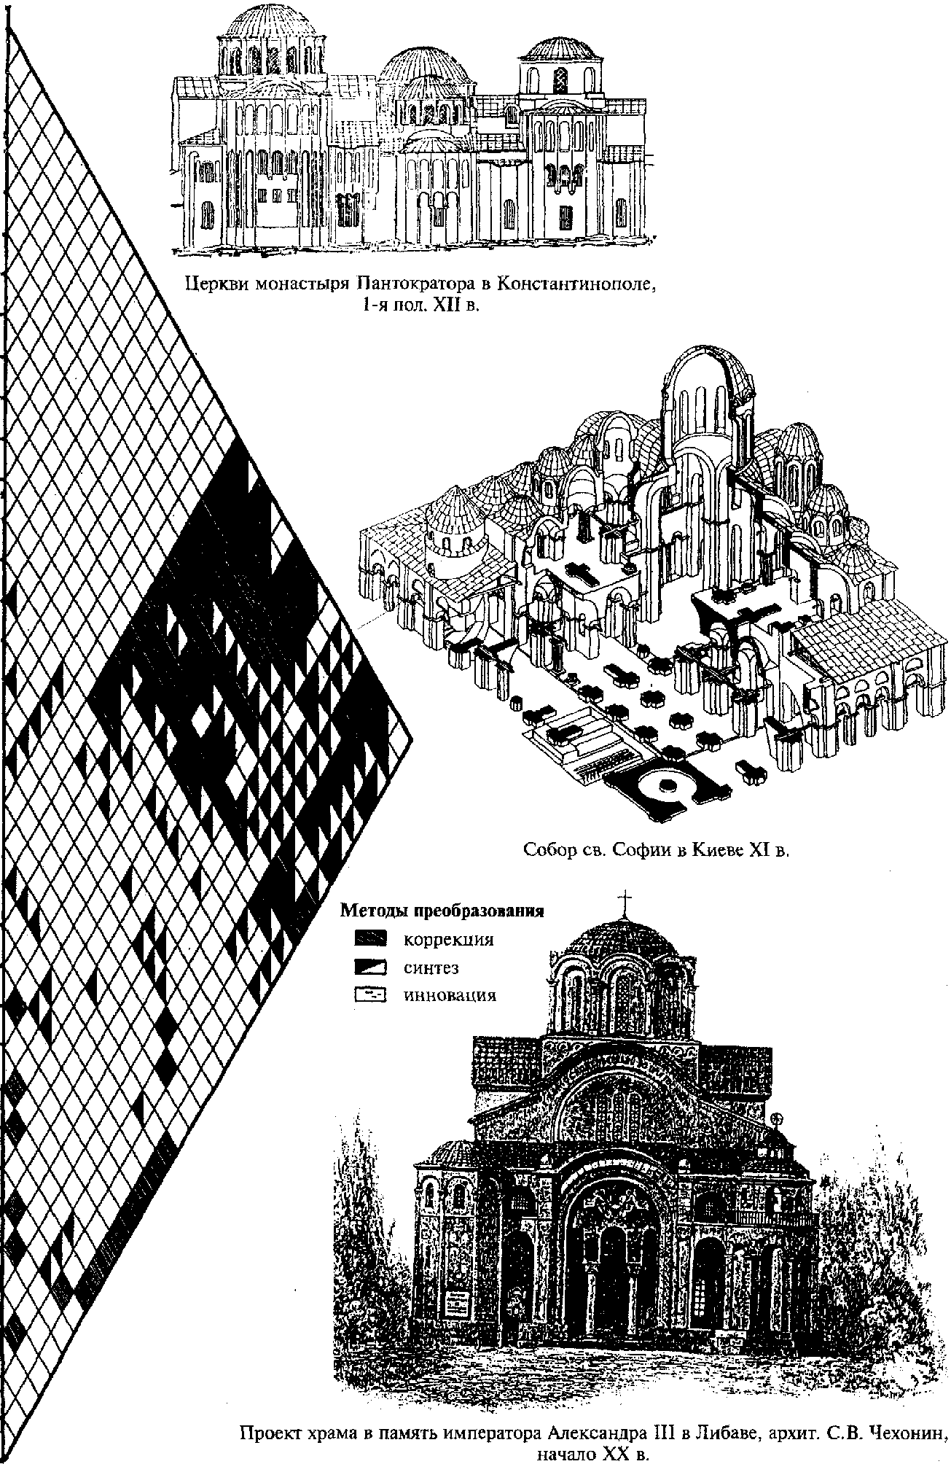

В дальнейшей истории русского храмостроительства эти характеристики типичного храма частично видоизменялись методами коррекции, синтеза с элементами, проникающими под влиянием западно-европейской архитектуры, или инновациями, диктуемыми новыми конструктивными решениями, строительными материалами или изменениями в церковном сознании в духе новейшего времени.
Архитектура первых русских храмов, построенных византийцами, не имеет прямых аналогий с греческими храмами ввиду иных условий строительства и иных традиций, что определило своеобразный облик соборов, архитектура которых предопределила появление русской национальной традиции, получившей в дальнейшем блестящее развитие. Крупные многоглавые соборы времен великого княжения Владимира и Ярослава выражали своим статичным монументальным обликом соборность и величие объединенной Руси. Таковы соборы св. Софии в Киеве, Новгороде и Полоцке.
С XII в. размеры храмов - монастырских, княжеских и посадских значительно уменьшаются, растет многообразие вариантов их архитектурных решений. В основном строятся трехнефные четырехстолпные храмы с одним куполом на высоком барабане, часто с притворами по трем сторонам.
Для целого ряда храмов характерна динамичная "башенная" композиция с полукружиями закомар, уступами возвышающихся к главе храма. Их фасады обогащены пластическими деталями, создающими впечатление экспрессивной устремленности ввысь. Такова, например, церковь во имя Архангела Михаила в Смоленске.
Архитектура владимиро-суздальских храмов отличается ясностью и утонченностью форм, декоративным богатством белокаменной резьбы в аркатуре, перспективных порталах, барельефах, украшающих верхние части стен. Синтезировав в себе черты храмовой архитектуры Киевской Руси и романского стиля, а также зодчества ряда христианских стран, она обрела свой самобытный характер, отвечающий национальным особенностям и высокой духовности русского православного народа.
Другим центром развития самобытного церковного зодчества становится новгородская земля. Приходские храмы, возводимые на средства горожан, имеют небольшие размеры, сомасштабные жилой застройке, характеризуются интимной простотой. Это, как правило, четырехстолпные, трехапсидные, одноглавые храмы с позакомарным покрытием, отличающиеся пластичностью форм. Таков и последний княжеский храм Новгорода - церковь в честь Спаса Преображения на Нередице (1198). Архитектурная композиция многих новгородских храмов строится на геометризации формы без трехчастности, где господствует массив обнаженной стены с четким рисунком деталей. В XIV в. размеры новгородских храмов увеличиваются, основным типом становится четырехстолпный одноапсидный одноглавый храм с трехлопастным или восьмискатным покрытием.
Для храмовой архитектуры Пскова типичными являются построенные по заказам горожан небольшие четырехстолпные церкви с одной главой на повышенных подпружных арках, которые со временем обрастали со всех сторон приделами, галереями, крыльцами, звонницами, создавая живописный, но гармонично уравновешенный ансамбль. Типичным декоративным убранством барабанов глав псковских храмов является скромная "каменная кайма" в виде чередующихся полос треугольных и прямоугольных впадин, увенчанных арочным пояском. В связи с применением западной манеры звона - раскачиванием колокола, а не его языка, широкое распространение в псковских храмах в XV - XVI вв. приобрели звонницы, имеющие вид стены с прорезанными в верхней части проемами для подвески колоколов.
Небольшие по размеру храмы раннего периода московского княжества воплотили в своем облике лучшие черты предшествующего периода развития русской храмовой архитектуры: центричность и динамизм композиции, устремленность форм храма ввысь, а также чисто московские приемы в виде ряда кокошников у основания главы храма и горизонтальный пояс резного белокаменного орнамента вместо аркатурного фриза, как, например, в Успенском соборе на Городке в Звенигороде.
Возросшее значение Москвы в середине XV в. и выдвижение идеи "Москва - третий Рим" определили необходимость строительства в Кремле нового общественно-религиозного центра, для чего московский князь Иоанн III приглашает в Москву лучших зодчих как из "первого Рима" - Италии, так и из псковско-новгородской земли.
Болонский архитектор Фьораванти, взяв за образец владимирский Успенский собор при строительстве Успенского собора Кремля, существенно перерабатывает его крестово-купольную структуру в направлении большей цельности объема, характерной для рационалистического мышления эпохи Возрождения.
Венецианский зодчий Алевиз Новый строит новый Архангельский собор в традициях русской архитектуры, однако с декоративным убранством фасадов в духе итальянского Ренессанса: раковинами и круглыми окнами в закомарах, капителями на лопатках, филенками и ярусными членениями на пряслах стен.
К XVI в. русские зодчие, усвоив знания западной строительной техники, как раньше византийской, обратились к решению задачи создания своей самобытной храмовой архитектуры, в том числе с применением шатровых покрытий и богатством объемной композиции.
Шатровые храмы являлись одной из распространенных, привычных и любимых форм в деревянном зодчестве. Высокий четырех- или восьмигранный сруб церкви увенчивался обычно высокой шатровой кровлей с одной главой наверху. Этот тип постепенно усложняется, к храму пристраиваются приделы, покрытые чаще всего так называемой "бочкой" или шатром меньшего размера. Иногда шатровый храм опоясывается крытой галереей внизу у подклета или на высоте второго этажа.
Многие шатровые каменные храмы, возведенные в XVI в., посвящаются определенным событиям. Их объемно-планировочное решение зачастую подчинено мемориальной задаче, иногда в ущерб основному назначению храма - богослужебному. Таковы церковь Вознесения в Коломенском и Покровский собор на Красной площади.
XVII в. знаменуется определенным обмирщением храмового зодчества. Оно выражается в стремлении к разукрашенности, обилии декоративных средств, характерных для гражданского зодчества, включении деталей западноевропейского происхождения, отказе от традиционной крестово-купольной структуры храмов.
Строившиеся в большом количестве посадские приходские храмы были, как правило, сравнительно небольшие, бесстолпные, пятиглавые с горкой декоративных кокошников наверху, дополненные трапезной, высокой шатровой колокольней, галереями, крыльцами и другими пристройками, придававшими всей композиции чрезвычайно живописный вид, характерный для традиций псковского зодчества. Яркими примерами могут служить такие московские храмы, как церковь Рождества Богородицы в Путинках, церкви Святой Троицы в Никитниках и Останкине.
В конце XVII - начале XVIII в. возводятся храмы, архитектура которых близка современной им барочной архитектуре Западной Европы. Такова, например, центричная, ярусная церковь типа "восьмерик на четверике" и "под колоколы" в честь Покрова Богородицы в Филях. Во многих храмах конца XVII в. наблюдается решительный отказ от канонической традиции древнерусского зодчества, обилие декора, близость с архитектурой светских сооружений.
Процесс секуляризации церковной жизни сказался на всех видах церковного искусства: архитектуре, живописи, церковном пении и т.д. Воспользовавшись мыслями В.Н. Мартынова, анализирующего причины трансформации древнерусского церковного пения, можно то же самое сказать и о процессах, происходивших в церковной архитектуре.
Когда существующее в средневековье единство жизни, молитвы и творчества, могущее создавать храмы небесной красоты, было нарушено, то неизбежно начался процесс деградации церковного искусства. Секуляризация жизни, резко обозначившаяся в XVII в. и окончательно оформившаяся в связи с Петровскими реформами, отразилась в архитектуре русских храмов в увлечении декоративными приемами внешней выразительности, привнесении элементов архитектуры светских сооружений. В результате Петровских реформ, направленных против определенных форм жизни, и повлекших за собой разрушение как форм молитвы, так и традиционных архитектурных форм, составляющих единое целое, существование храмовой архитектуры как иконы Небесного Града стало просто невозможным. Присутствующее в древнерусском храме целомудрие Красоты Небесного Царства сменилось следованию изменяющимся вкусам эстетствующего сознания художников. Храмостроительство, как служение Богу, превратилось в область художественного формотворчества, средство самовыражения зодчего. Послушание перестало быть способностью слышать Небо и превратилось в исполнительную послушность, сводимую к проблеме подчинения своей воли чужой воле, в частности заказчика храма или следованию традиционной форме. Утрата аскетической традиции привела к тому, что древнерусское храмостроительство как система прекратила существование и была полностью предана забвению.
Миросозерцание Нового времени строилось на понимании, что небо - это та же материя, как и земля, только находящаяся в другой части единого пространства. Процесс десакрализации древнерусской храмостроительной системы был лишь частным случаем общего процесса расцерковления, или десакрализации, в земной истории. Возникает расцерковленная культура, оторванная от принципов Церкви и обусловленная принципами мира. При воцарении секулярной культуры даже внутри Церкви понимание храмовой архитектуры было сведено на землю и она начала восприниматься как некая область строительного искусства. Однако исчезновение древнерусской архитектурной традиции из храмостроительной практики прошло совершенно незамеченным, так как к этому моменту церковное сознание перестало ощущать разницу между канонической храмовой архитектурой и архитектурой как искусством. Архитектурное формотворчество заступило место следования канонической традиции и тем самым сделало незаметным ее исчезновение. С точки зрения апологетов архитектуры Нового времени древнерусское храмовое зодчество должно рассматриваться в качестве первоначального периода прогрессирующей истории храмостроительства. Таким образом, переход от крестово-купольного четырех(шести)-столпного храма к бесстолпному и смена центричной иерархически упорядоченной структуры динамичной композицией ярусного храма типа "восьмерик на четверике" был воспринят как смена устаревшего, отжившего новым, прогрессивным. Забвение древнерусских традиций произошло чрезвычайно быстро. Если в конце XVII в. традиционные типы храмов создавались сотнями, то уже к середине XVIII в. они были видоизменены на западный лад.
В царствование Екатерины II по ее указу закрывается множество монастырей и храмов. В столичной храмовой архитектуре стиль барокко уступает место классицизму, заимствующему ордерные системы античного мира. Композиция собора Александро-Невского монастыря в Петербурге в виде трехнефного здания базиликального типа, увенчанного огромным куполом на высоком барабане, с дорическим портиком и двумя башнями-колокольнями на западном фасаде - типична для храмов Западной Европы того времени.
Начиная с 20-х годов XIX в., классицизм начинает вытесняться подражаниями историческим архитектурным стилям, в том числе византийскому. В храмовой архитектуре широко используются мотивы английской и французской готики, а также формы русского зодчества конца XVII в. Обращение к формам европейского средневековья скоро привело и к пристальному вниманию к отечественной старине.
Попыткой вернуться к традиции было предпринятое архитектором Константином Тоном обращение к византийским и древнерусским образцам. К. Тон был основоположником так называемого "русско-византийского" стиля, в котором с классицистической основой были соединены многие черты, характерные для византийского и древнерусского церковного зодчества. Во внешнем оформлении храма Христа Спасителя, имеющем близкую к классицизму пространственную основу, К. Тоном были использованы такие характерные для древнерусского зодчества элементы, как колончатый пояс и белокаменная резьба стен, перспективные порталы входов и килевидные завершения закомар, пятиглавие и луковичная форма куполов.
В противовес официально признанному в 1830-х годах направлению в храмовой архитектуре, основанному на византийских прообразах, развивается другое направление, опирающееся на прообразы древнерусского зодчества XVI - XVII вв. Архитектура храма в честь Воскресения Христова "На Крови" в Петербурге представляет собой подражание московскому храму Василия Блаженного с его асимметричным многоглавием и дробной отделкой фасадов. Новый русский стиль, характеризующийся измельчением масштабного строя, пестротой и дробностью форм и деталей, внешне отличался от крупномасштабных, величественных сооружений русско-византийского направления, но формирование архитектуры осуществлялось все теми же методами поверхностного использования традиционных архитектурных форм.
На рубеже XIX - XX вв. направление движения к традиции было продолжено представителями стиля "модерн". Однако освоение прошлого лишь по внешним признакам образцов без того единства жизни, молитвы и творчества, которое было причиной их создания, не могло привести к полному успеху. Россия была уже не православным царством, а секулярной империей, к аскетике враждебное отношение было не только в среде просвещенного общества, но, подчас, и в церковной среде. Для большинства представителей Церкви, выступающих заказчиками храмов, главным критерием выбора зодчего были его профессиональные качества, а не вера и аскетический опыт. Архитектор А.В. Щусев (1873 - 1949), будучи прекрасным архитектором, но человеком, далеким от Церкви, от православной аскетики, создал много храмов, известных своими новациями в эстетике модерна. Однако насколько далеки они от той духовности, которая присуща тем образцам, к которым обращался Щусев! Не зная ее первопричины, но понимая необходимость ее обретения, в 1905 году он опубликовал программное положение неорусского стиля, где говорилось: "Религиозное искусство как искусство чистой идеи, чуждое утилитаризма, должно быть свободно в своих проявлениях; оно должно подчиняться только религиозной идее и не терпеть рабского стеснения в формах... Архитекторам необходимо уловить и почувствовать искренность старины и подражать ей в творчестве не выкопировкой старых форм и подправлением, то есть порчей их, а созданием новых форм, в которых бы выражалась так искренне и так красиво, как в старину, идея...". Без Церкви "почувствовать искренность старины" оказалось невозможно, но такая попытка имела, безусловно, положительное значение, способствовала изучению древнерусских образцов и их теоретическому осмыслению.
После захвата власти большевиками и установления богоборческого идеологического направления в государственном строе России храмостроительная деятельность Церкви была прекращена на 70 лет.
Русская Зарубежная Церковь, которая свободно развивалась на Западе, не потеряла преемственности храмостроительной практики и в ряде случаев показывает пути современного подхода к традициям русского храмостроения. Таков, например, русский православный храм в Вашингтоне (США), построенный из монолитного железобетона, но имеющий ясно выраженный характер владимиро-суздальского храмового зодчества XII в.
Основой православного исповедания христианства является строгое соблюдение церковных канонов, основанных на Священном Писании и святоотеческом Предании. В принципе то же самое относится и к области храмостроительной практики Православной Церкви. Однако здесь больший акцент делается на Предании, "канонической традиции". Канона в прямом смысле как свода твердо установленных правил в храмостроительстве никогда не было и не существует. Тем не менее, прослеживается тенденция к сохранению исходного крестово-купольного типа храма с центричной, купольной композицией. В последующие времена этот тип храма частично видоизменялся, но основные принципы архитектурного решения храма оставались неизменными, как и само богослужение, для которого он был предназначен.
Церковно-каноническая традиция дает современному проектировщику широчайший выбор архитектурно-композиционных решений (рис. 7). Можно выделить лишь ограниченное количество достаточно строго соблюдаемых правил, отражающих смысл православного вероучения (см. табл. 3), в том числе следующие:
ориентация здания храма по оси восток-запад алтарем на восток. Это требование объясняется тем, что Второе Пришествие Христа ожидается с востока и Сам Христос именуется в Писании "Востоком Свыше", "Солнцем Правды";
венчание храма Крестом как символом спасения, Крестной Жертвы Христа;
отделение алтаря от части храма, где стоят молящиеся. Так как алтарь храма представляет собой образ Рая, Небесного Царства, где пребывает Бог, а другая часть храма, где стоят молящиеся, символически изображает землю, то обе части храма разделяются иконостасом, на котором находятся изображения святых, молящихся Богу о нашем спасении и возвращении Рая;
приподнятость здания храма над поверхностью земли и алтаря с солеей над поверхностью собственно храма, отражающая ступени духовного восхождения от земного к небесному.

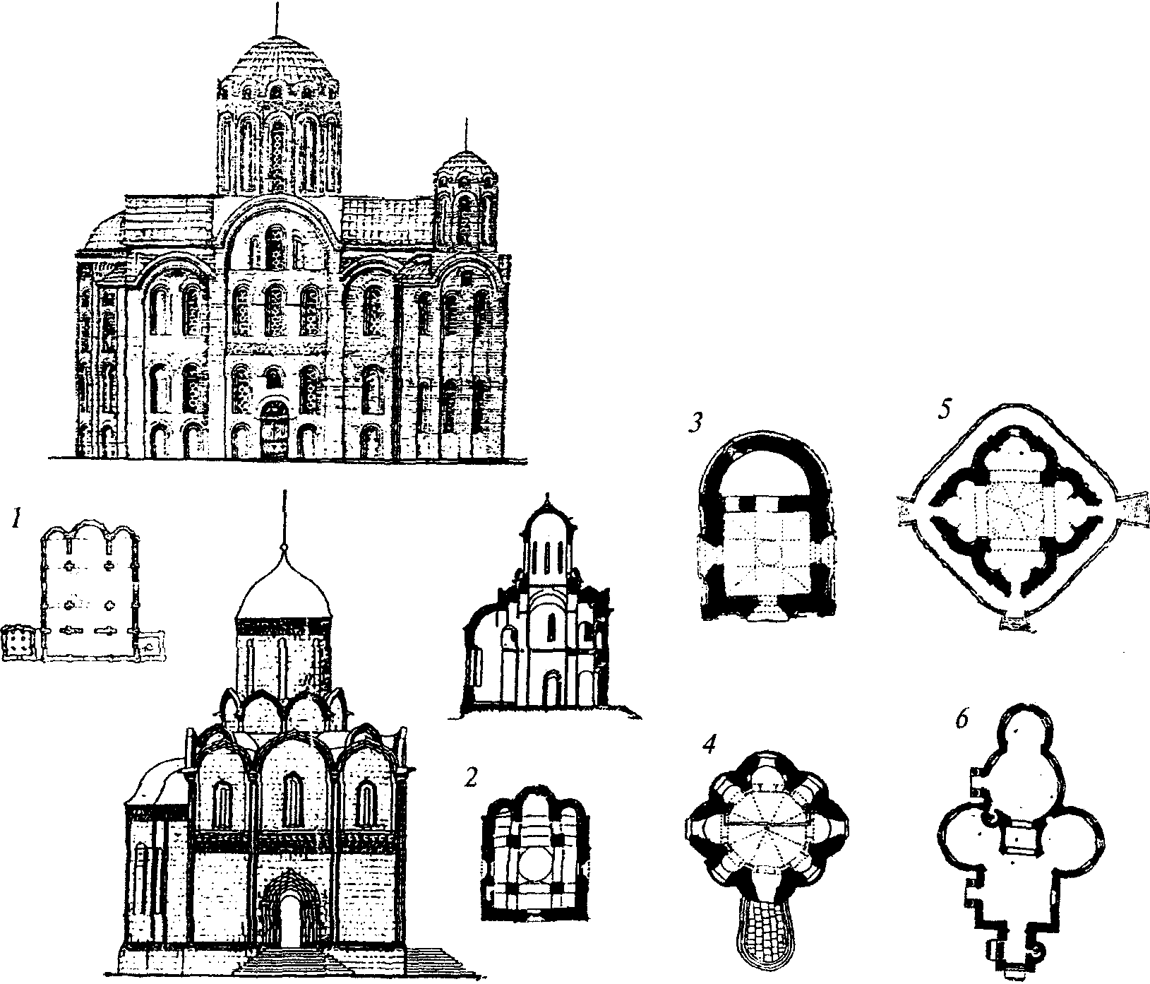

Рис. 7. Примеры храмов,
соответствующих церковно-каноническим требованиям

1 - Великая Успенская Печерская церковь
в Киево-Печерском монастыре (XI в.); 2 - Успенский собор
на Городке в Звенигороде (XV в.); 3 - церковь Трифона
в Москве (XV в.); 4 - церковь Петра Митрополита
Высокопетровского монастыря в Москве (XVI в.);
5 - церковь Спаса в Уборах под Москвой (XVII в.);
6 - церковь Косьмы и Дамиана в Москве (XVIII в.)

Особенности современного этапа храмостроительства

Отличительными чертами современного этапа храмостроительства в России являются следующие:
потребность в строительстве большого количества новых храмов, в том числе в регионах нового освоения;
строительство, как правило, не отдельных храмов, а храмовых комплексов, включающих здания и сооружения, обеспечивающих весь спектр деятельности Церкви: богослужебной, просветительской, благотворительной, хозяйственной;
отсутствие зарезервированных мест для строительства храмов в населенных пунктах;
потеря преемственности в храмостроительстве и отсутствие как опыта проектирования храмов у большинства современных архитекторов, так и необходимой проектно-методической базы;
отсутствие централизованных церковных источников финансирования строительства храмов.
Задача строительства большого количества новых храмов может быть успешно решена только при условии наличия достаточного количества квалифицированных проектировщиков и строителей, финансовых средств и поддержки органов власти. Подобная задача стояла в России в середине XIX в., когда шло активное освоение вновь заселяемых районов Сибири. Тогда это можно было осуществить, так как существовала государственная программа с целевым финансированием и строительство велось при наличии "образцовых" проектов, специально разработанных для этой цели опытными архитекторами. Сегодня можно говорить лишь о наличии моральной поддержки властей. Что же касается финансовых возможностей застройщиков в лице церковных общин и наличия квалифицированных кадров проектировщиков, то их пока еще не достаточно. Поэтому очень важным является разработка проектов храмовых комплексов недорогих в строительстве и обладающих возможностью строительства очередями.
Строительство в регионах нового освоения, в том числе Севера и Сибири, где отсутствует традиция храмостроения, требует поиска архитектурных решений, которые не связаны с региональными особенностями храмовой архитектуры, на образцы которой могли бы опираться современные архитекторы. Здесь могли бы появиться свои традиции, образцами для создания которых может служить весь опыт православного храмостроительства.
При отсутствии места традиционного размещения храма в центре населенного пункта его строительство может быть осуществлено и в ином месте, но с соблюдением принципа доминантности храма среди окружающей застройки. Требуемая доминантность может быть достигнута различными способами в зависимости от места размещения и характера окружения. Свободно стоящая, пластичная форма храма в любом случае будет выделяться среди современной застройки населенных пунктов, а сочетание с другими зданиями храмового комплекса обеспечит его градостроительную значимость.
Отсутствие опыта проектирования при потере преемственности в храмостроительстве и отсутствие проектно-методической базы на данном этапе проектной деятельности может частично компенсироваться соблюдением практикующими архитекторами главного принципа православного храмостроительства: соблюдение канонической традиции и подчинение личного творчества опыту Церкви. Полезным могло бы стать и создание базы данных "образцовых" проектов из числа созданных в прошлое и настоящее время.
В современной храмостроительной практике при выборе "образцов" из богатого наследия русского церковного зодчества следует иметь в виду, что они в историческом развитии всегда оставались каноническими и традиционными по своей сути при всем разнообразии средств художественной выразительности, связанным с региональными особенностями или архитектурными стилями эпохи. Храмовая архитектура всегда выражала один и тот же образ "Царства Небесного", но различными средствами, соответствующими умонастроениям эпохи и людей, избиравших эти средства выразительности в соответствии со своими представлениями о Красоте.
Хотя для Церкви принципиально не имеет значения, каковы эти средства, все же следует особо выделить период XI - XV вв., когда Русь приняла пришедший из Византии крестово-купольный тип храма, в образе которого его идея была выявлена наилучшим образом, а также были выработаны русские национальные и региональные черты храмовой архитектуры.
Продолжая мысли В.Н. Мартынова, можно утверждать, что в условиях современного мира каноническая храмовая архитектура, понимаемая как присущая древнерусскому храмостроительству система жизни, молитвы и творчества, может существовать только как предмет научного исследования. Невозможность ее существования является следствием многих причин, в том числе следствием изменения структуры сознания как создателей храмов, так и людей, воспринимающих их архитектурный образ. Сложная, множественная структура сознания, присущая современному миру, просто не может охватить каноническую архитектуру древнерусского храма во всем ее единстве, из-за чего составляющие каноническую храмовую архитектуру элементы распадаются на части. Существующие ранее как единое целое аскетика как молитвенная организация жизни, знание богослужения, обладание техническими навыками храмостроительства распались на отдельные виды деятельности и области знаний и существуют теперь сами по себе. Сознание уже не в силах сфокусировать их в единое целое. Мы можем интеллектуально осмыслить символику храма, мы можем констатировать, что те или иные формы храма обозначают одновременно и тектонику конструкции, и определенный аскетический акт сознания, но мы не можем актуально переживать факт того единства, которое заложено в архитектуре древнерусского храма. Единство архитектуры древнерусского храма, объединяющей в себе и тектонику конструкции, и движение молящегося сердца, является продуктом другого сознания и адресовано оно также другому сознанию. Современное сознание, обладающее сложной множественной структурой, может осознать сообщение, исходящее от сознания единой и простой структуры, но оно не в состоянии реально пережить это сообщение, оно не может принять участия в процессе живого переживания храма как образа Царства Небесного. Осмыслить такую невозможность мешает та же множественность современного сознания.
Многим людям представляется, что каноническая храмовая архитектура, присущая древнерусскому зодчеству, может быть воссоздана волевым путем. Теоретическое обоснование этой иллюзии заложено во многих историко-архитектурных исследованиях, не видящих принципиальной разницы между архитектурой древнерусского храма и храмов Нового времени, между канонической храмовой архитектурой и храмостроительным искусством. Им кажется, что если расшифровать символику и закономерности построения форм древнерусских храмов и обеспечить их аутентичное исполнение, то тем самым произойдет возвращение древнерусской храмостроительной системы к жизни. При этом совершенно упускается из вида, что существование этих форм немыслимо без выполнения определенных молитвенных, социальных и бытовых условий. При помощи историко-архитектурных исследований можно достичь знания о существовании системы взаимосвязанностей, но нельзя рассчитывать на то, что открытая архитектурной теорией древнерусская храмостроительная система станет предметом реального переживания и тем самым воплотится в жизнь, ибо для такого воплощения современный человек не имеет жизненных возможностей. Восстановление древнерусской каноничной храмостроительной системы и преодоление деградационного процесса в современном мире невозможно человеческими средствами и на этот счет не должно быть никаких иллюзий.
Только отбросив любые попытки воссоздания каноничной храмостроительной системы, как единого живого целого во всей глубине и во всем ее объеме, мы найдем доступ к ее пониманию. Тогда мы найдем возможность исследования ее по частям и можем попытаться восстановить утраченное целое путем соединения составляющих элементов. Современному исследователю в той или иной степени доступны три отдельно существующие ныне области явлений, некогда образующих единую храмостроительную систему. Это сохранившиеся храмы XII - начала XVII в., это богослужебный Устав и это аскетическая практика, осуществляемая в рамках монашеской жизни.
Выводы, сделанные В.Н. Мартыновым в отношении церковного пения и интерпретированные применительно к храмовой архитектуре, приведены здесь для понимания всей глубины проблемы воссоздания подлинной канонической храмовой архитектуры как системы в условиях современного мира. Однако на данном этапе нам достаточно констатировать, что каноническая храмовая архитектура в отличие от архитектуры других типов сооружений представляет собой совершенно особый вид архитектурного творчества, полностью подчиненный опыту Православной Церкви и не допускающий привнесения тех новшеств, которые не соответствуют этому опыту.
Современным архитекторам при обращении к теме храмового зодчества следует иметь в виду, что здесь свобода архитектурного творчества должна осуществляться в границах канона и традиции. Это не означает, что нужно слепо следовать образцам прошлого, копировать их объемную композицию и архитектурный декор. Также и новации, вводимые в современную храмовую архитектуру, не должны вступать в противоречие с традиционными решениями, которые и стали таковыми ввиду максимально возможной адекватности языка архитектуры внутреннему содержанию религии, ее догматам. Модернистские течения в архитектуре могут привнести чуждые религии настроения и идеи, которые могут искажать религиозное сознание людей. В поисках образа современного православного храма следует ориентироваться не на модернистские течения в архитектуре, а на созвучное современным людям живое отражение в архитектурных формах смысла храма, красоты божественного устроения мира и Небесного Царства, что так ярко выражено в древнерусских храмах. Привычные формы "осовременит" применение новейших достижений строительного искусства, а также лаконизм в декорировании фасадов, связанный с современными социально-экономическими условиями строительства храмов и применяемыми строительными материалами.
По словам Патриарха Московского и всея Руси Алексия II: "Современная храмовая архитектура призвана учитывать в своем развитии принцип гармонического сочетания новых форм и стилей с уже устоявшимися в истории традициями зодчества".

2. ПРОЕКТИРОВАНИЕ И СТРОИТЕЛЬСТВО ПРАВОСЛАВНЫХ ХРАМОВ

2.1. АРХИТЕКТУРНЫЕ РЕШЕНИЯ

Функциональная типология православных храмов

Православные храмы, имея общую богослужебную функцию, тем не менее, можно разделить на несколько групп, в которых отличия объемно-планировочных решений связаны с функциональными особенностями, типом храма, материалом стен, размерами и особенностями размещения храмов (табл. 4).

Таблица 4

Типология храмов

┌──┬───────────────┐ ┌────┬───────────────┐
┌─┤1 │Городской собор│ ┌─┤1.1 │Трехнефный │
│ └──┴───────────────┘ ┌──┬───────────────────┐ │ └────┴───────────────┘
│ ┌──┬───────────────┐ ┌─┤1 │Количество нефов ├─┤ ┌────┬───────────────┐
├─┤2 │Монастырский │ │ └──┴───────────────────┘ └─┤1.2 │Пяти /и более/ │
│ │ │храм │ │ │ │нефный │
│ └──┴───────────────┘ │ └────┴───────────────┘
│ ┌──┬───────────────┐ │
├─┤3 │Храм подворья │ │ ┌────┬───────────────┐
│ └──┴───────────────┘ │ ┌─┤2.1 │Бесстолпный │
│ ┌──┬───────────────┐ │ ┌──┬───────────────────┐ │ └────┴───────────────┘
│ │4 │Приходской │ │ │2 │Количество столпов │ │ ┌────┬───────────────┐
├─┤ │/заводской/ │ ├─┤ │средней части храма├─┼─┤2.2 │Четырехстолпный│
│ │ │храм │ │ │ │ │ │ ├────┴───────────────┘
│ └──┴───────────────┘ │ └──┴───────────────────┘ │ ├────┬───────────────┐
│ ┌──┬───────────────┐ │ └─┤2.3 │Шести и более │
│ │5 │Усадебный │ │ │ │столпный │
├─┤ │/посольский/ │ │ └────┴───────────────┘
│ │ │храм │ │
│ └──┴───────────────┘ │ ┌────┬───────────────┐
│ ┌──┬───────────────┐ │ ┌─┤3.1 │Двухчастная │
├─┤6 │Кладбищенский │ │ │ │ │/алтарь-храм/ │
│ │ │храм │ │ │ └────┴───────────────┘
│ └──┴───────────────┘ │ │ ┌────┬───────────────┐
┌──┬──────────────┐ │ ┌──┬───────────────┐ │ ┌──┬───────────────────┐ │ │3.2 │Трехчастная │
│Ф │Функциональное│ │ │7 │Храм при │ ├─┤3 │Структура плана ├─┼─┤ │алтарь-храм- │
│ │назначение ├─┼─┤ │богоугодных │ │ └──┴───────────────────┘ │ │ │притвор │
└──┴──────────────┘ │ │ │заведениях │ │ │ └────┴───────────────┘
│ │ │/приют и др./ │ │ │ ┌────┬───────────────┐
│ └──┴───────────────┘ │ │ │3.3 │Четырехчастная │
│ ┌──┬───────────────┐ │ └─┤ │/алтарь-храм- │
├─┤8 │Храм при │ │ │ │трапезная/ │
│ │ │училище │ │ │ │притвор │
│ └──┴───────────────┘ │ └────┴───────────────┘
│ ┌──┬───────────────┐ │
├─┤9 │Тюремный храм │ │ ┌────┬───────────────┐
│ └──┴───────────────┘ │ ┌─┤4.1 │Крестовая │
│ ┌──┬───────────────┐ │ │ └────┴───────────────┘
├─┤10│Надвратный храм│ │ ┌──┬───────────────────┐ │ ┌────┬───────────────┐
│ └──┴───────────────┘ ├─┤4 │Форма плана ├─┼─┤4.2 │Прямоугольная │
│ ┌──┬───────────────┐ │ └──┴───────────────────┘ │ └────┴───────────────┘
├─┤11│Трапезный храм │ │ │ ┌────┬───────────────┐
│ └──┴───────────────┘ │ └─┤4.3 │Круглая │
│ ┌──┬───────────────┐ │ └────┴───────────────┘
├─┤12│Домовая церковь│ │
│ └──┴───────────────┘ │ ┌────┬───────────────┐
│ ┌──┬───────────────┐ │ ┌─┤5.1 │В средней части│
├─┤13│Храм-памятник │ │ │ └────┴───────────────┘
│ └──┴───────────────┘ │ ┌──┬───────────────────┐ │ ┌────┬───────────────┐
│ ┌──┬───────────────┐ ├─┤5 │Расположение ├─┼─┤5.2 │В трапезной │
├─┤14│Храм │ │ │ │приделов │ │ │ │части │
│ │ │усыпальница │ │ └──┴───────────────────┘ │ └────┴───────────────┘
│ └──┴───────────────┘ │ │ ┌────┬───────────────┐
│ ┌──┬───────────────┐ │ └─┤5.3 │Пристроены │
└─┤15│Часовня │ │ └────┴───────────────┘
└──┴───────────────┘ │
│ ┌────┬───────────────┐
┌──┬───────────────┐ │ ┌─┤6.1 │Отдельно │
┌─┤1 │Крестово- │ │ │ │ │стоящая │
│ │ │купольный │ │ ┌──┬───────────────────┐ │ └────┴───────────────┘
│ └──┴───────────────┘ ├─┤6 │Расположение ├─┤ ┌────┬───────────────┐
┌──┬──────────────┐ │ ┌──┬───────────────┐ │ │ │колокольни │ ├─┤6.2 │Пристроена │
│Т │Тип здания │ ├─┤2 │Центрально- │ │ └──┴───────────────────┘ │ └────┴───────────────┘
│ │храма ├─┤ │ │купольный │ │ │ ┌────┬───────────────┐
└──┴──────────────┘ │ └──┴───────────────┘ │ └─┤6.3 │Надстроена │
│ ┌──┬───────────────┐ │ └────┴───────────────┘
├─┤3 │Базиликальный │ │
│ └──┴───────────────┘ │ ┌────┬───────────────┐
│ ┌──┬───────────────┐ │ ┌──┬───────────────────┐ ┌─┤7.1 │Встроена │
└─┤4 │Столпообразный │ ├─┤7 │Расположение апсид ├─┤ └────┴───────────────┘
└──┴───────────────┘ │ └──┴───────────────────┘ │ ┌────┬───────────────┐
│ └─┤7.2 │Пристроена │
┌──┬───────────────┐ │ └────┴───────────────┘
┌─┤1 │Осевое- │ │
│ │ │симметричное │ │ ┌────┬───────────────┐
│ └──┴───────────────┘ │ ┌─┤8.1 │Отсутствуют │
┌──┬──────────────┐ │ ┌──┬───────────────┐ │ │ └────┴───────────────┘
│К │Композиционное│ ├─┤2 │Свободная │ │ ┌──┬───────────────────┐ │ ┌────┬───────────────┐
│ │решение ├─┤ │ │нерегулярность │ ├─┤8 │Расположение хоров ├─┼─┤8.2 │На западной │
└──┴──────────────┘ │ └──┴───────────────┘ │ └──┴───────────────────┘ │ │ │стороне │
│ ┌──┬───────────────┐ │ │ └────┴───────────────┘
├─┤3 │Центричное │ │ │ ┌────┬───────────────┐
│ └──┴───────────────┘ │ └─┤8.3 │П-образная │
│ ┌──┬───────────────┐ │ └────┴───────────────┘
└─┤4 │Протяженное │ │
┌──┬──────────────┐ └──┴───────────────┘ │ ┌────┬───────────────┐
│ОП│Объемно- │ │ ┌─┤9.1 │Позакомарное │
│ │планировочное ├────────────────────────┤ │ └────┴───────────────┘
│ │решение │ │ │ ┌────┬───────────────┐
└──┴──────────────┘ ┌──┬───────────────┐ │ ├─┤9.2 │Ярусное │
┌─┤1 │Валун, колотая │ │ │ └────┴───────────────┘
│ │ │плитка │ │ │ ┌────┬───────────────┐
│ └──┴───────────────┘ │ ┌──┬───────────────────┐ ├─┤9.3 │Горкой │
┌──┬──────────────┐ │ ┌──┬───────────────┐ ├─┤9 │Тип покрытия ├─┤ │ │кокошников │
│М │Основной ├─┼─┤2 │Белый камень │ │ └──┴───────────────────┘ │ └────┴───────────────┘
│ │материал стен │ │ └──┴───────────────┘ │ │ ┌────┬───────────────┐
└──┴──────────────┘ │ ┌──┬───────────────┐ │ ├─┤9.4 │Купольное │
├─┤3 │Кирпич │ │ │ └────┴───────────────┘
│ └──┴───────────────┘ │ │ ┌────┬───────────────┐
│ ┌──┬───────────────┐ │ ├─┤9.5 │Шатровое │
└─┤4 │Дерево │ │ │ └────┴───────────────┘
└──┴───────────────┘ │ │ ┌────┬───────────────┐
│ └─┤9.6 │Четырехскатное │
┌──┬───────────────┐ │ └────┴───────────────┘
│1 │Узорная кладка │ │
┌─┤ │из камней │ │ ┌────┬───────────────┐
│ │ │и плинфы │ │ ┌─┤10.1│Одноглавие │
│ └──┴───────────────┘ │ │ └────┴───────────────┘
│ ┌──┬───────────────┐ │ ┌──┬───────────────────┐ │ ┌────┬───────────────┐
│ │2 │Белокаменная │ ├─┤10│Количество глав ├─┼─┤10.2│Пятиглавие │
├─┤ │кладка │ │ └──┴───────────────────┘ │ └────┴───────────────┘
│ │ │с декором из │ │ │ ┌────┬───────────────┐
│ │ │резного камня │ │ └─┤10.3│Многоглавие │
│ └──┴───────────────┘ │ └────┴───────────────┘
│ ┌──┬───────────────┐ │
│ │3 │Известковая │ │ ┌────────────────────┐
┌──┬──────────────┐ ├─┤ │обмазка │ │ ┌──┬───────────────────┐ ┌─┤11.1 Одноэтажный │
│Д │Наружный │ │ │ │по каменной │ └─┤11│Количество этажей ├─┤ └────────────────────┘
│ │декор стен ├─┤ │ │/кирпичной/ │ └──┴───────────────────┘ │ ┌────────────────────┐
└──┴──────────────┘ │ │ │кладке │ └─┤11.2 Двухэтажный │
│ └──┴───────────────┘ └────────────────────┘
│ ┌──┬───────────────┐
├─┤4 │Кирпичное │
│ │ │"узорочье" │
│ └──┴───────────────┘
│ ┌──┬───────────────┐
│ │5 │Штукатурная │
├─┤ │декорация в │
│ │ │стиле "русского│
│ │ │барокко" │
│ └──┴───────────────┘
│ ┌──┬───────────────┐
├─┤6 │Классический │
│ │ │"ордер" │
│ └──┴───────────────┘
│ ┌──┬───────────────┐
│ │7 │Использование │
└─┤ │элементов │
│ │декора различ. │
│ │направлений │
└──┴───────────────┘

Современные православные храмы подразделяются по функциональным особенностям на соборы, храмы приходские, кладбищенские, монастырские (в том числе трапезные, больничные, надвратные и скитские), храмы-памятники, храмы-усыпальницы, домовые храмы, храмы при учреждениях (посольствах, больницах, учебных заведениях, приютах и домах престарелых, тюрьмах и исправительных учреждениях, воинских частях, промышленных предприятиях). Кроме того, храмы различаются по вместимости, основному строительному материалу и особенностям объемно-планировочного и композиционного решения.
Вместе с храмом, как правило, возводится звонница: встроенная, пристроенная или отдельно стоящая. Звонница может быть в виде башнеобразной колокольни, в виде стенки с проемами для колоколов, управление которыми производится с земли, или в виде крытой площадки, иногда возвышенной. В храмах "под колоколы" звонница встраивается в центральную или боковые главы храма.

Приходские, усадебные и кладбищенские храмы

Наиболее массовым типом храма является приходской храм. Приходские храмы, располагаемые в городах, как правило, бывают вместимостью от 450 до 1500 человек. В малых населенных пунктах приходские храмы могут быть вместимостью 50 - 100 человек. Вместимость храмов определяется исходя из численности и демографического состава населения. Приходские храмы бывают, как правило, одноэтажными, но могут быть и двухэтажными или с цокольным этажом. В городах храмы строят, как правило, кирпичные, а в сельской местности бревенчатые. Для труднодоступных районов Севера могут быть применены быстровозводимые щитовые здания храмов.
Для приходских городских храмов характерно наличие нескольких дополнительных приделов для возможности совершать две Литургии в воскресные и праздничные дни, для совершения частных богослужений, в том числе Таинства Крещения, отпевания покойников и др. Алтарь главного престола храма должен иметь 4 - 5 м в глубину. Боковые приделы могут иметь и меньшие габариты, но не менее предельных, указанных в СП 31-103-99. Для размещения таких вспомогательных помещений, как гардеробная верхней одежды, церковная лавка, сторожка, техническое помещение и прочие используется развитый притвор. Для размещения церковного хора может использоваться клирос на солее или антресоль над притвором. Вместе с храмом устраивается колокольня или звонница. Храмовый комплекс включает, как правило, дом причта и хозблок.
В кладбищенских храмах, располагаемых на территории кладбищ, проводятся те же богослужения, что и в приходских храмах, поэтому они в целом не имеют каких-либо существенных особенностей в архитектурно-планировочном решении и внешнем облике. Однако для кладбищенских храмов характерен развитый притвор, служащий местом отпевания покойников и совершения поминальных панихид, в том числе наиболее массовых, совершаемых несколько раз в году в дни особого поминовения усопших. В них особого внимания требует место размещения поминального кануна, который должен быть окружен свободным пространством для совершающих поминовение с радиусом порядка 3 - 5 м. На паперти должно быть достаточно места для размещения нескольких крышек гробов, а габариты притвора храма, предназначенного в основном для совершения отпеваний покойников, должны обеспечивать одновременную установку нескольких гробов и место вокруг них для служащего священника, диакона, певчих и пришедших на отпевание близких покойного. Минимальные габариты одного места с гробом должны быть порядка 5,4 x 2,4 м (см. рис. 3). Количество таких мест должно быть указано в задании на проектирование. Габариты входных дверей и их открывание должны обеспечивать беспрепятственный вынос гроба. Ширина дверного проема должна быть не менее 1,8 м. Для удобства перемещения гробов в кладбищенских храмах разницу отметок земли и пола храма желательно делать минимальной. При наличии перепадов отметок при входе желательна установка пандуса, который, впрочем, должен быть установлен и в приходских храмах для беспрепятственного доступа инвалидов и престарелых, габариты и уклон которого должны соответствовать требованиям СП 31-102-99 "Требования доступности общественных зданий и сооружений для инвалидов и других маломобильных посетителей".
Для дореволюционной практики было характерно возведение на территории кладбища монастыря или усадьбы храма (часовни) усыпальницы с криптой под ней.
Разновидностью приходского храма служит усадебный храм, который возводится на территории частных лиц и предназначен для посещения только членов семьи и приглашенных. Вследствие этого он бывает небольшого размера и не содержит вспомогательных помещений, характерных для приходского храма. К усадебному храму может примыкать погребальная часовня.

Соборы

Собором называется главный храм в городе или монастыре. Собор, где находится кафедра архиерея, управляющего епархией, называется кафедральным. В современных условиях кафедральный собор вмещает, как правило, 2 - 5 тысяч человек. Особенностью планировочной организации собора является многопридельность (от 3 до 8 приделов), а также наличие в алтаре у Горнего места возвышения с сидячими местами для епископа и священства и архиерейской кафедры в средней части собора. Архиерейская кафедра устраивается на возвышении и отделяется от остального пространства храма невысокой решетчатой оградой.
Если собор входит в состав епархиального центра, то, кроме собора, в составе центра могут размещаться следующие здания и сооружения: епархиальное управление, архиерейский дом с домовой церковью, церковно-причтовый дом, духовное училище, редакция издательства, воскресная школа, хозяйственные службы.

Монастырские храмы

В составе монастырского комплекса может быть несколько храмов. В центре крупного монастыря, как правило, располагается собор, а на территории монастыря может быть несколько других храмов.
В трапезной церкви имеется трапезная часть, служащая обеденным залом для насельников монастыря.
В больничной церкви к храму примыкает корпус с кельями-палатами для болящих насельников монастыря.
Надвратная церковь располагается над въездными воротами в монастырь.
Храм монастырского скита иногда может включать в трапезной части помещения келий для болящих.
Храм монастырского подворья, как правило, не имеет планировочной специфики.

Храмы-памятники

Храмы-памятники строятся на значимых местах и в честь каких-либо событий или личностей в истории государства и Церкви. Ввиду мемориального значения и зачастую островного положения в городской или природной среде, храмы-памятники иногда могут иметь некоторые специфические черты, отличающие их от приходских храмов, в том числе наличие цокольной части для размещения вспомогательных помещений.

Храмы при учреждениях

Храмы, входящие в состав комплексов и зданий общественного назначения (больницы, богадельни, приюты, училища, посольства), жилого назначения или производственных предприятий могут быть отдельно стоящими, пристроенными или встроенными. Церкви, встроенные в общественные и жилые здания, должны размещаться, как правило, на верхних этажах или таким образом, чтобы над алтарем не было помещений иного назначения. Для них характерно наличие минимального количества подсобных помещений.
Для современных храмов при исправительных учреждениях предусматриваются помещения крещальни, зала для катехизаторских бесед, библиотеки духовной литературы, выдачи гуманитарной помощи.

Объемно-планировочные решения

Для Руси традиционным является крестово-купольный тип храма. На основе крестово-купольной структуры может существовать множество модификаций за счет формы плана и его частей, формообразования объема храма в зависимости от его габаритов, строительных материалов и конструкций покрытия, градостроительных условий размещения (рис. 8, 9).

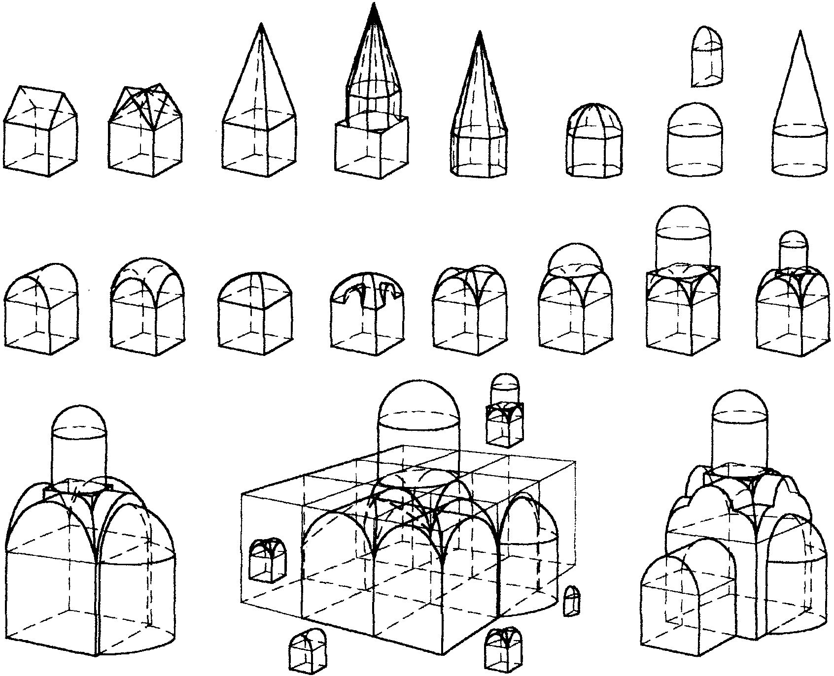

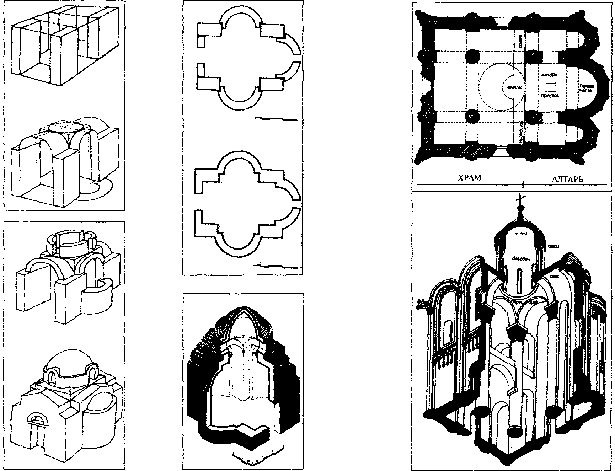

Рис. 8. Схемы построения объемной композиции храма

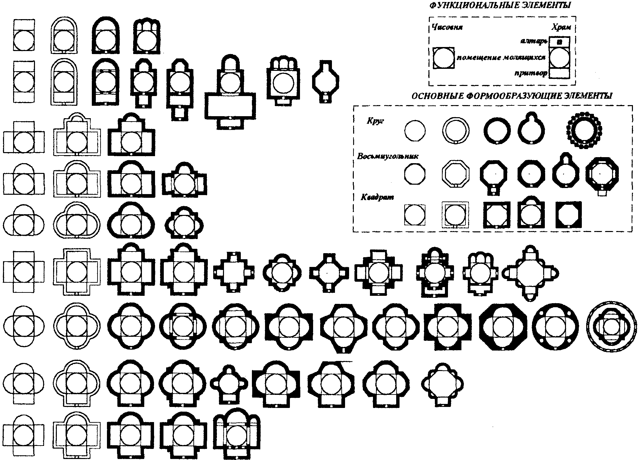

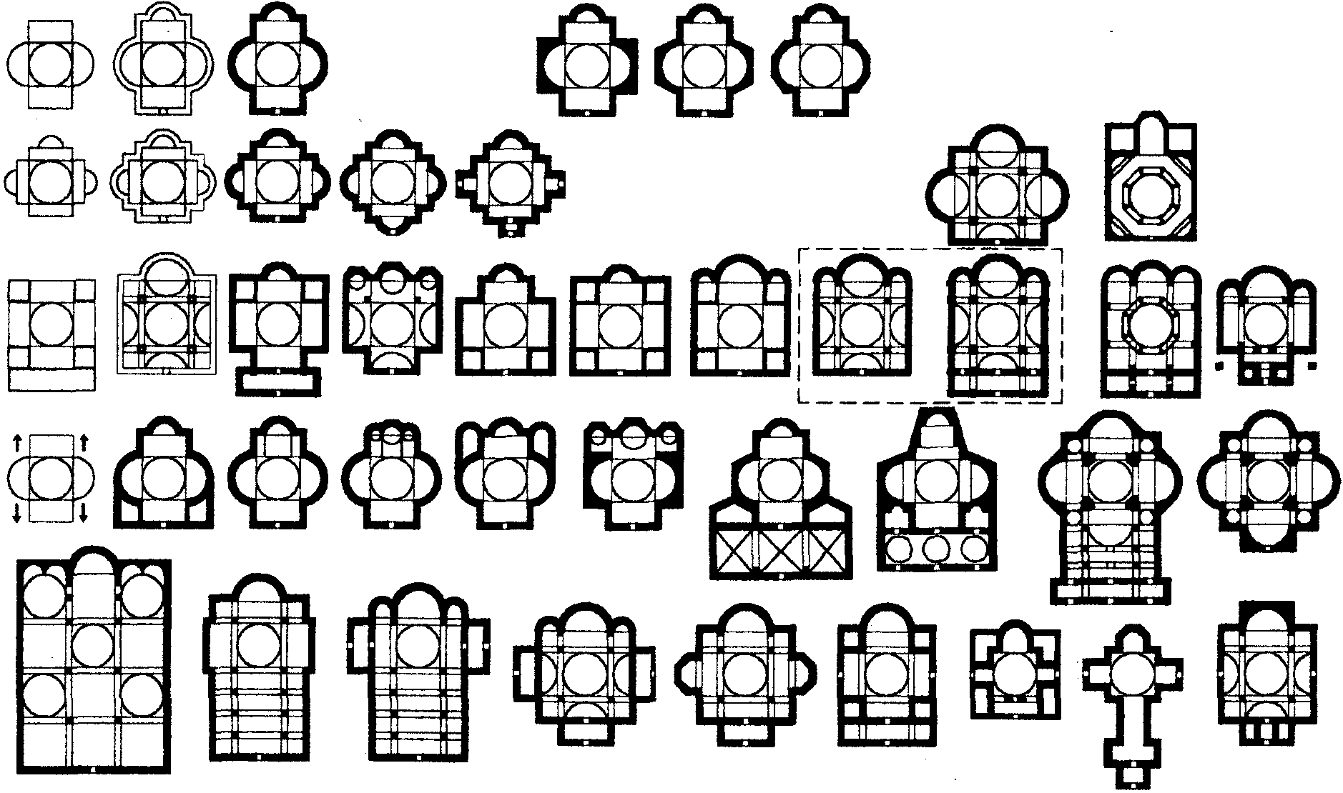

Рис. 8. Схемы построения объемной композиции храма
(продолжение)

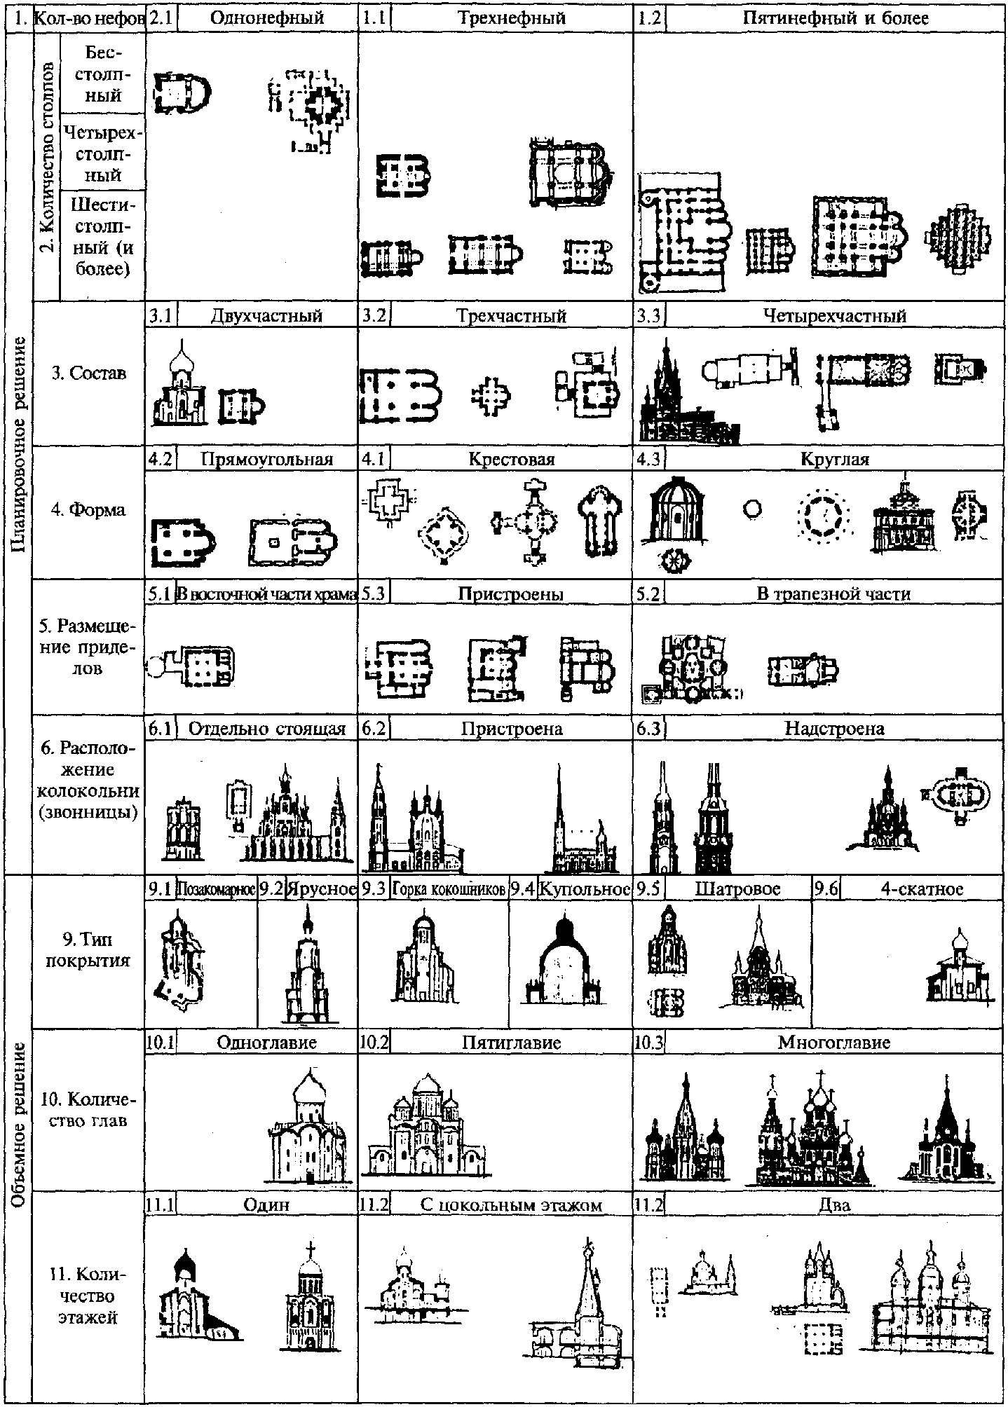

Рис. 9. Объемно-планировочная типология храмов

По типу объемно-планировочной структуры здания православных храмов чаще всего бывают крестово-купольные, центрально-купольные, базиликальные, столпообразные.
Как правило, храм состоит из трех основных частей: алтаря, средней части (собственно "храма" или помещения для молящихся) и притвора. В храмах большой вместимости притвор может быть расширен за счет трапезной части, где могут располагаться дополнительные приделы храма. Приделы могут быть и пристроены к основному объему храма. Схему модульно-блочной компоновки храмов разной вместимости из отдельных типизированных структурных элементов см. на рис. 10.

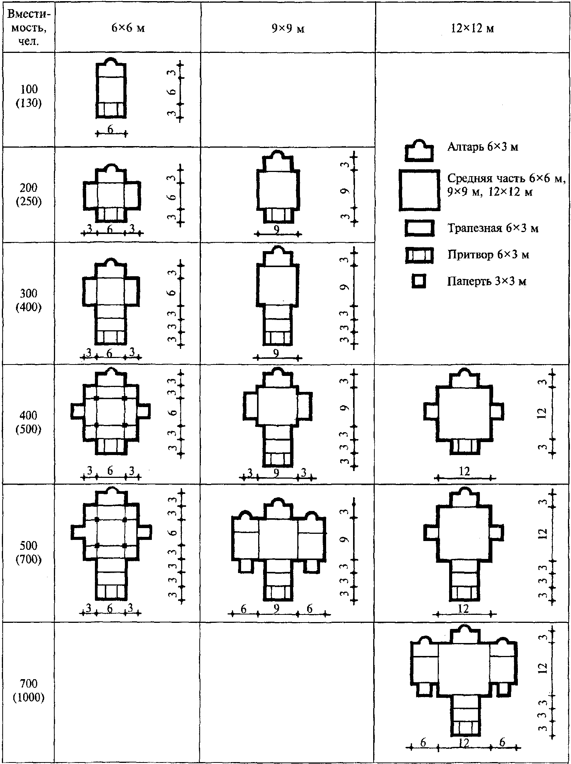

Рис. 10. Модульно-блочная компоновка храмов
вместимостью от 100 до 700 чел.

Алтарь может быть встроен или пристроен к основному объему храма. С западной, северной и южной сторон средней части храма на антресолях могут устраиваться хоры.
Высота средней части храма (без барабана и купола) при квадратном плане, как правило, соответствует ее размерам в плане, что связано с символикой храма, так как храм в целом символизирует собой земной мир, который по древним представлениям имеет кубическую форму, в отличие от небесной области, имеющей вид сферы. Притвор и алтарь могут быть меньшей высоты.
Форма плана традиционно бывает крестообразная, прямоугольная, круглая или восьмиугольная. Средняя часть может разделяться столпами на несколько нефов или, при их отсутствии, иметь зальную планировку. Размер центрального нефа предусматривается, как правило, большим, чем в боковых нефах.
Традиционной формой кровельного покрытия русских православных храмов является купольная, позакомарная, шатровая, горкой кокошников, ярусная и щипцовая. Венчает храм глава луковичной, шлемовидной или иной формы с Крестом наверху. Традиционное количество глав на многоглавых храмах 3, 5, 7, 12, но может быть и иным. Как правило, количество глав бывает не меньшим, чем количество престолов в храме.
Основные варианты объемно-планировочных решений отдельно стоящих храмов приведены в табл. 5.

Таблица 5

Объекты объемно-  планировочных решений | Основные варианты решения
Количество нефов | Однонефный  Трехнефный  Пяти- и более нефный
Количество столпов | Бесстолпный  Четырехстолпный  Шести- и более столпный
Структура плана | Двухчастная: алтарь - храм  Трехчастная: алтарь - собственно храм -  притвор (+ трапезная)
Форма плана | Крестовая  Прямоугольная (квадратная)  Круглая  Восьмиугольная
Расположение приделов | В помещении для молящихся (собственно храме)  В трапезной части  Пристроены
Расположение колокольни  (звонницы) | Отдельно стоящая  Пристроена  Надстроена  Встроена, в том числе в барабане главы
Расположение алтаря | Встроен  Пристроен
Расположение хоров в средней  части (собственно в храме) | На западной стороне  П-образное с северной, западной и южной  стороны
Форма кровельного покрытия | Купольная  Позакомарная  Ярусная  Шатровая  Щипцовая
Количество глав в завершении | Одноглавая  Многоглавая (3, 5 и более)
Количество этажей (ярусов) | Один этаж  Один этаж с цокольным этажом (стилобатом)  Два этажа

Строго каноничным является лишь отделение алтаря иконостасом, а приведенные варианты объемно-планировочных решений определяются церковно-канонической традицией, функциональными особенностями, конструктивным решением и градостроительной ситуацией размещения храма.
Размеры нефов, наличие столбов зависят от строительных материалов и конструкций. Традиционные для православных храмов кирпичные конструкции стен и сводов определяли лимит пролета арок и сводов в пределах 6 - 9 м. Использование в конструкции покрытия монолитного железобетона или металлоконструкции в сочетании с торкретбетоном дает значительно больше возможностей в организации внутреннего пространства храма, в том числе бесстолпного. Наличие столпов в традиционном типе крестово-купольного храма обогащает его пространственную организацию, выделяет центральную, наиболее значимую часть храма, наполняет пространство храма символами. Однако бесстолпные храмы более просторны, в них богослужение могут беспрепятственно созерцать все молящиеся.
Здания приходских и монастырских храмов, а также отдельно стоящих храмов, расположенных в общественных комплексах, следует проектировать, как правило, одноэтажными или с цокольным этажом (стилобатом), предназначенным для размещения помещений богослужебного и вспомогательного назначения. Под средней частью храма с цокольным этажом может размещаться алтарь крестильного храма, не имеющий литургического назначения.
Кафедральные и монастырские соборы могут быть двухэтажными. При этом над алтарными частями храмов нижнего этажа не должно быть помещений иного назначения, кроме алтаря.
Под алтарями храмов верхнего этажа могут располагаться как алтари нижних храмов, так и некоторые помещения вспомогательного назначения, например, ризницы.
Домовые церкви и церкви, встроенные в общественные здания учреждений медицинского и социального назначения, учебных заведений и пр. должны размещаться, как правило, на верхних этажах или таким образом, чтобы над алтарем не было помещений иного назначения.
Минимальная высота помещений от пола до потолка малых храмов должна составлять не менее 3 м. На хорах, во вспомогательных помещениях и в подвале высота помещений может быть уменьшена до 2,5 м.
В домовых церквях вместимостью до 100 человек высота всех частей церкви может быть одинаковой и соответствовать высоте этажа здания, в который встроена домовая церковь.
При проектировании объем зданий храмов рекомендуется принимать на одно место вместимости, м3:
приходских храмов ............................ 4 - 6
соборов ...................................... 6 - 8
Примечание. В зависимости от объемно-планировочного решения возможно увеличение или уменьшение указанных величин.

Главный вход в храм располагается, как правило, с западной стороны. Дополнительные входы могут быть с южной и северной сторон.
В I, II, III климатических районах и IIIг климатическом подрайоне при главном входе следует предусматривать тамбур. При дополнительных входах, служащих в качестве эвакуационных, тамбуры допускается не предусматривать.
Ширина тамбуров должна превышать ширину дверного проема не менее чем на 0,15 м с каждой стороны, а глубина тамбуров должна превышать ширину полотна двери не менее чем на 0,2 м.
Входы в храмы, проектируемые для строительства в климатических подрайонах IA, IБ, IГ, должны иметь тамбуры, планировка и размещение которых должны предусматривать возможность устройства входа как прямого, так и (при необходимости) с поворотом.
Устройство порогов высотой более 2 см в дверных проемах притворов не допускается для беспрепятственного входа и выхода, особенно во время Крестного хода.
Ширину проемов для основных входов в храм следует определять в зависимости от его вместимости с тем, чтобы обеспечить беспрепятственный выход людей из храма во время Крестного хода. Ширину дверного проема в свету рекомендуется принимать не менее 1,2 м, ширину свободного прохода внутренних дверей - не менее 1,0 м.
Наружные лестницы должны быть минимальной шириной 2,2 м, а площадки высотой от уровня земли более 0,45 м, находящиеся при входах в храмы, должны иметь ограждения высотой не менее 0,9 м.
Входы в храмы и лестницы, вспомогательные средства и приспособления (поручни, ручки и т.п.) следует проектировать с учетом доступности для инвалидов в соответствии с требованиями ВСН 62-91* "Проектирование среды жизнедеятельности с учетом потребности инвалидов и маломобильных групп населения".
На западной стороне средней части храма могут быть устроены хоры - антресоли для размещения церковного хора. Лестница на хоры может быть закрытой или открытой и размещаться как в притворе, так и в средней части храма.
Лестницы на хоры допускаются винтовые или с забежными ступенями, при этом ширина проступи в середине должна быть не менее 0,18 м. В деревянных храмах допускается предусматривать лестницы на хоры деревянными. Марши лестниц на хоры допускаются шириной 0,9 м.
Алтарь, предназначенный для священнослужителей, может быть встроен или пристроен к средней части храма с восточной стороны.
В храмах вместимостью до 300 человек устраивается, как правило, один алтарь. В храмах большей вместимости по заданию на проектирование могут устраиваться в приделах несколько алтарей.
Алтарь, как правило, устраивается на возвышении по отношению к средней части храма на одну или несколько ступеней высотой 0,12 - 0,15 м каждая.
Габариты алтаря и подсобных помещений при нем в зависимости от функционального назначения храма и его вместимости устанавливаются заданием на проектирование.
Принципиальная схема алтаря приведена на рис. 11.

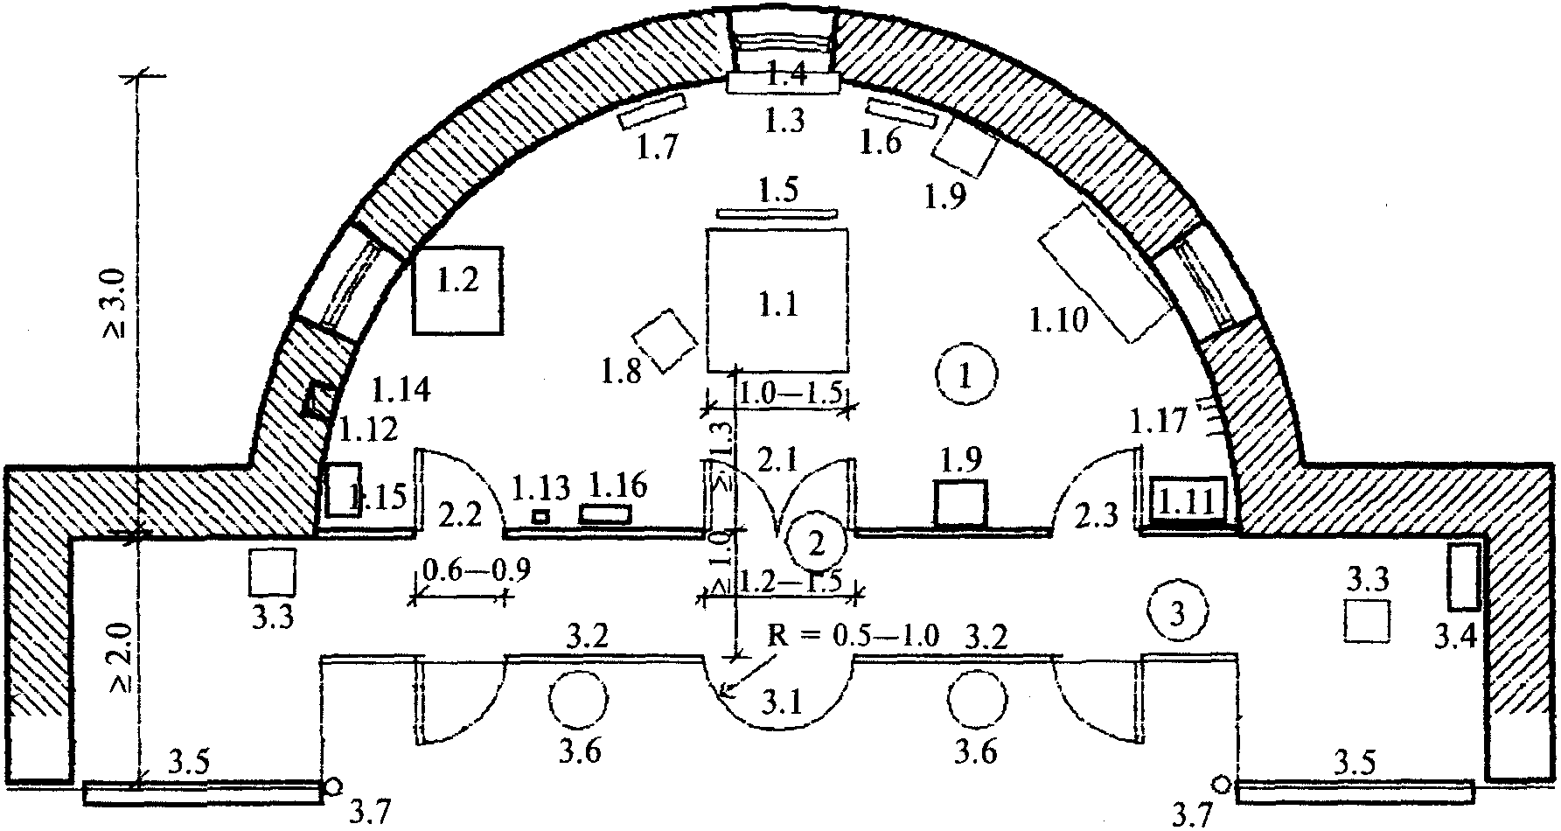

Рис. 11. Принципиальная схема алтаря и солеи храма

1. Алтарь
1.1 - престол; 1.2 - жертвенник; 1.3 - Горнее место;
1.4 - запрестольный образ; 1.5 - семисвечник;
1.6 - выносной Крест; 1.7 - выносная икона Богоматери;
1.8 - аналой; 1.9 - место отдыха священнослужителя;
1.10 - стол для облачения; 1.11 - шкаф (сейф) для сосудов
и богослужебных книг; 1.12 - вытяжной канал для кадила;
1.13 - включатель паникадила храма и местного освещения
жертвенника; 1.14 - штепсельная розетка для кипятильника;
1.15 - рукомойник; 1.16 - место для выносных свечей;
1.17 - вешалка для одежды

2. Иконостас
2.1 - Царские врата; 2.2 - северные диаконские двери;
2.3 - южные диаконские двери

3. Солея с клиросами
3.1 - амвон; 3.2 - ограждение солеи; 3.3 - аналой регента;
3.4 - шкаф для богослужебных книг; 3.5 - киот для икон;
3.6 - подсвечник; 3.7 - место для хоругви

Глубина алтаря в малых, домовых храмах и приделах должна составлять не менее 3,0 м, а в иных храмах не менее 4,0 м. В центре алтаря должен находиться квадратный престол с размером стороны 0,8 - 1,0 м на расстоянии до Царских врат не менее 1,3 м, вокруг которого должен быть оставлен, как правило, круговой обход с расстоянием от престола до запрестольного образа (Горнего места) не менее 0,9 м. В кафедральных соборах у Горнего места на возвышении должны устраиваться сидячие места для епископа (в центре) и священнослужителей (по обеим сторонам). За Горнем местом в алтарях соборов могут устраиваться круговые обходы.
При алтарях храмов вместимостью свыше 300 человек, как правило, устраиваются подсобные помещения (понамарки и ризницы) площадью от 4 до 12 м2. Входы в них организуются из алтаря; при этом установка дверей не обязательна.
Входы в алтарь должны быть организованы из средней части храма через двери и Царские врата в иконостасе, причем устройство порогов не допускается. Устройство входа в алтарь непосредственно снаружи в ряде случаев удобно функционально, но нежелательно с точки зрения символики алтаря как образа Рая, куда могут попасть только "верные", стоящие в средней части храма.
В алтаре, как правило, устраиваются три оконных проема, причем центральный, ориентированный на восток, часто заменяется запрестольным образом, имеющим подсветку искусственным источником света. При размещении оконных проемов в верхней части алтарной апсиды центральное окно может располагаться над запрестольным образом.
Перед алтарем должна быть расположена солея шириной, как правило, не менее 1,2 м, приподнятая на одну или несколько ступеней по отношению к уровню пола средней части храма. Уровень пола солеи должен совпадать с уровнем пола алтаря.
Напротив Царских врат солея, как правило, имеет выступ (амвон) многогранной или полукруглой формы с радиусом верхней ступени 0,5 - 1,0 м.
В храмах вместимостью более 300 человек солея, как правило, имеет декоративное решетчатое ограждение с открывающимися частями напротив дверных проемов иконостаса. Ширина каждой створки должна быть не менее 0,8 м.
По бокам солеи, как правило, устраиваются клиросы для размещения церковных хоров. Их ширина принимается в зависимости от вместимости храма, но должна быть не менее 2,0 м. Клиросы, как правило, отделяются от средней части храма киотами для икон, обращенных в среднюю часть храма.
В случае невозможности размещения церковных хоров на солее или на антресоли, для них могут устраиваться огражденные помосты в средней части храма, как правило, при наличии центральных столпов - с их восточной стороны.
Притворы могут служить в качестве входного тамбура или могут быть развиты с добавлением трапезной части, обеспечивающей дополнительное размещение прихожан. К трапезной части могут примыкать один или несколько приделов храма.
Над притворами может быть устроена колокольня или звонница.
В притворах должны быть предусмотрены свечные киоски, по возможности изолированные от молитвенных помещений храма (трапезная и собственно храм), места для проведения заказных богослужений (например, молебны, панихиды), а также помещения подсобного назначения: комнаты персонала, помещения уборочного инвентаря, кладовые, гардеробы верхней одежды прихожан и другие в соответствии с заданием на проектирование.
При наличии гардеробной верхней одежды количество крючков определяется заданием на проектирование, но должно быть не менее 10% числа вместимости храма.
Размещение туалетов в храме, как правило, не разрешается. Допускается размещение туалета для священнослужителей в западной части притвора или его цокольной части в комплексе подсобных помещений, отделенных от помещений для прихожан.
Вход в притвор предусматривается с открытой или перекрытой площадки - паперти, возвышающейся над уровнем земли не меньше чем на 0,45 м.
На паперти должно быть предусмотрено место для крышек гробов и венков.
Примерная схема размещения основных структурных элементов приходских храмов показана на рис. 12.

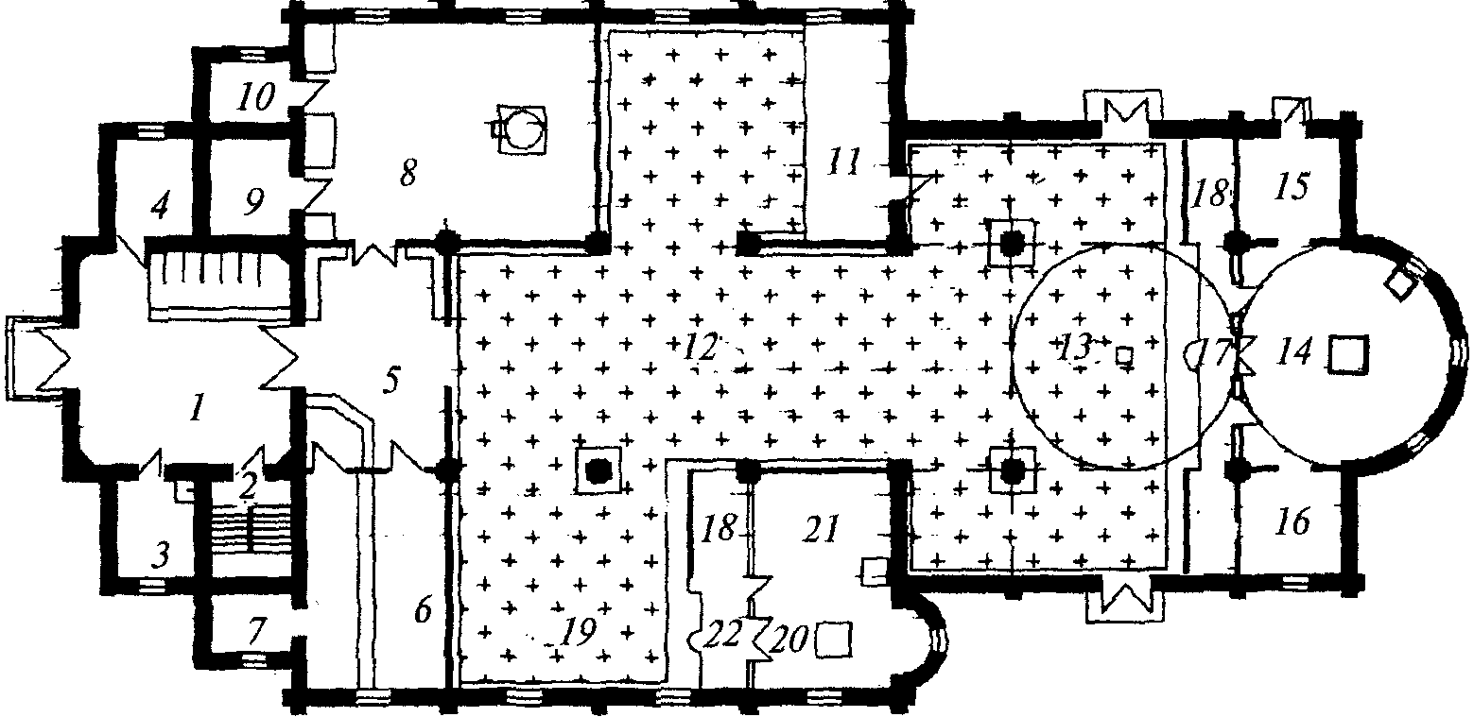

 - площадь, занимаемая молящимися

Рис. 12. Планировочная схема приходского храма

1 - паперть с гардеробной; 2 - лестница на колокольню;
3 - помещение сторожа; 4 - техническое помещение;
5 - притвор с "церковным ящиком"; 6 - иконная лавка;
7 - кладовая; 8 - крещальня; 9 - помещение для переодевания;
10 - помещение персонала; 11 - исповедальня (требная);
12 - трапезная часть; 13 - средняя часть храма; 14 - алтарь;
15 - понамарка; 16 - ризница; 17 - солея с амвоном;
18 - клирос; 19 - придел; 20 - алтарь придела;
21 - понамарка с ризницей; 22 - солея с амвоном

Общую площадь храма рекомендуется принимать из расчета от 0,5 до 1 м2 на единицу вместимости храма без учета солеи с клиросами и алтаря.
Площадь части храма, где располагаются молящиеся, рекомендуется принимать из расчета 3 человека на 1 м2 без учета площадей, где они не стоят: вокруг подсвечников, аналоя, "кануна", скамей для сидения немощных и других элементов оборудования храма, размещенных вдоль стен и вокруг столбов. Для размещения молящихся, как правило, используется от 70 до 90% площади средней части храма в зависимости от его размера.

Правила подсчета общей, полезной
и расчетной по вместимости площади, площади помещений,
строительного объема, площади застройки и этажности зданий
православных храмов

Общую площадь храма следует определять как сумму площадей этажей (включая технический, цокольный, подвальный этажи и застекленные ярусы колокольни), измеренных в пределах внутренних поверхностей наружных стен, а также площадей хоров, закрытых гульбищ, лоджий и балконов. При этом площадь лестничных клеток, лифтовых и других шахт включается в площадь этажа с учетом их площадей в уровне данного этажа.
Площади подполья для проветривания храма, чердака, технического подполья (технического чердака) при высоте от пола до низа выступающих конструкций менее 1,6 м, а также тамбуров, портиков, крылец, открытых гульбищ и наружных лестниц в общую и полезную площадь храмов не включаются.
Полезную площадь храма следует определять как сумму площадей помещений богослужебного и подсобного назначения, а также хоров и звонниц без учета лестничных клеток, внутренних открытых лестниц, а также шахт и помещений, предназначенных для размещения инженерных коммуникаций и оборудования.
Площадь под лестницами при высоте от пола до низа выступающих конструкций 1,6 м и более включается в полезную площадь помещений, где расположены лестницы.
Расчетная по вместимости площадь храма определяется как сумма площадей средней части (собственно храма), трапезной части, хоров и приделов, предназначенных для размещения расчетного числа прихожан, за исключением площадей, занятых солеей и утварью храма: киотами, подсвечниками и др.
Площадь помещений храмов следует определять по их размерам, измеряемым между отделанными поверхностями стен и перегородок на уровне пола (без учета киотов и плинтусов). Площадь, занимаемую солеей, следует относить к площади средней части (собственно храма). В площадь помещения не включается площадь, занимаемая печью.
Строительный объем храма определяется как сумма строительного объема выше отметки +0,00 (надземная часть) и ниже этой отметки (подземная часть).
Строительный объем надземной и подземной частей храма определяется в пределах ограничивающих поверхностей с включением ограждающих конструкций, куполов, глав, звонниц и др., начиная с отметки чистого пола каждой из частей храма, без учета выступающих архитектурных деталей и конструктивных элементов, подпольных каналов, открытых гульбищ, объемов портиков, балконов, открытых звонниц и пространства под стилобатом на опорах (в чистоте), а также проветриваемых подполий под храмами.
Площадь застройки храма определяется как площадь горизонтального сечения по внешнему обводу храма на уровне цоколя, включая выступающие части. Площадь под гульбищем, расположенным на столбах, и под крытым переходом включаются в площадь застройки.
При определении этажности надземной части храма в число этажей включаются надземные этажи храма и цокольный этаж, если верх его перекрытия находится выше средней планировочной отметки земли не менее чем на 2 м.
Подполье для проветривания под храмом, независимо от его высоты, в число надземных этажей не включается.
В этажность храма количество ярусов пристроенной колокольни не включается. Технический этаж, расположенный в чердачном пространстве храма, при определении этажности храма не учитывается.

Архитектурно-художественные решения

Значение храма как места молитвы, дома Божия, Царства Небесного может быть выражено различными средствами. Канонической храмовой архитектуре соответствует строгий и возвышенный стиль ввиду молитвенного предназначения храма. В то же время образ дома Божия - Царя Небесного выражается через благолепие храма с широким использованием декоративных средств. В архитектурных решениях древнерусских храмов ясно выражено стремление к отражению идеала неземной красоты Царства Небесного. Храмовая архитектура строилась в основном на пропорциональном соответствии частей и целого, учитывая, что объектами внимания молящихся должны быть священные изображения стенописи и икон. Главной зоной архитектурной декорации является преимущественно верхняя зона храма, символизирующая Царство Небесное.
Критериями архитектурной выразительности православного храма являются:
символическое отражение образа Царства Небесного;
красота как выражение божественного начала;
следование традиции;
узнаваемость форм.

Архитектурная композиция

Одним из образов присутствия Божия на земле, Его Творения, является Красота. Однако свойство этой Красоты - божественное, неотмирное и вечное, не подверженное влиянию переменчивых земных вкусов и пристрастий. Выражаться подобная Красота в храмовой архитектуре может через соразмерность, гармонию целого и частей, пропорциональном единстве всего сооружения. Декоративные средства могут привлекаться только как сопутствующие, отражая больше вкусы строителей, которые в каждую эпоху вносили в храмовую архитектуру, которую они посвящали Богу, свое представление об идеальной красоте.
Храм, рассматриваемый в аспекте профессиональной деятельности архитектора, является архитектурным сооружением, в создании художественного образа которого важнейшее место занимает композиция, одним из основных понятий которой является пропорция. Композиционной значимостью обладают именно пропорции, в которых раскрываются внутренние закономерности связи форм.
В математике пропорцией называется равенство двух отношений - a:b = c:d. Члены пропорции взаимосвязаны, любой из них может быть определен по трем остальным. Для образования пропорции необходимы два или несколько взаимосвязанных отношений.
Пропорция, связывающая между собою две формы - a:b = c:d, должна войти в систему, охватывающую все части архитектурного организма. Пропорциональный строй должен отвечать обязательному требованию гармонии - сочетать единство и многообразие. Цельность - необходимое условие самого существования композиции, многообразие необходимо для ее содержательности, эстетической действенности.
Последовательный ряд фигур может быть связан двумя основными видами закономерности возрастания, основанными на арифметической или геометрической прогрессии. В первом случае каждая в ряду фигур больше предыдущей на одну и ту же величину. Особенность "золотого сечения" заключается в том, что эта пропорция связывает между собою отношения частей и целого. Непрерывный ряд золотого сечения выражает идею деления целого на свои подобия таким образом, что возникшие величины, складываясь, могут воссоздать исходный размер. Ряд золотого сечения может стать основой соразмерности бесконечного множества величин. С другой стороны, взаимопроникающая соразмерность возникает в этом ряду уже между двумя величинами - меньшая относится к большей так же, как большая относится к их сумме. В количественном выражении ряд золотого сечения может быть представлен следующим образом:... 0,056; 0,090; 0,146; 0,236; 0,382.
Пропорциональные соотношения, в том числе золотого сечения, можно увидеть в геометрических построениях с использованием целого ряда многоугольников (рис. 13). Такому отношению соответствует отношение стороны правильного 10-угольника к радиусу описанной окружности. Пятиугольнику, или пентаграмме, также свойственны отношения размеров в золотом сечении. Хорошими пропорциями обладает прямоугольник с отношением сторон в золотом сечении. Вписанному в круг прямоугольнику, стороны и диагональ которого образуют треугольник Пифагора, свойственны отношения 1:2:3:5:8 и т.д., близкие к отношениям золотого сечения.

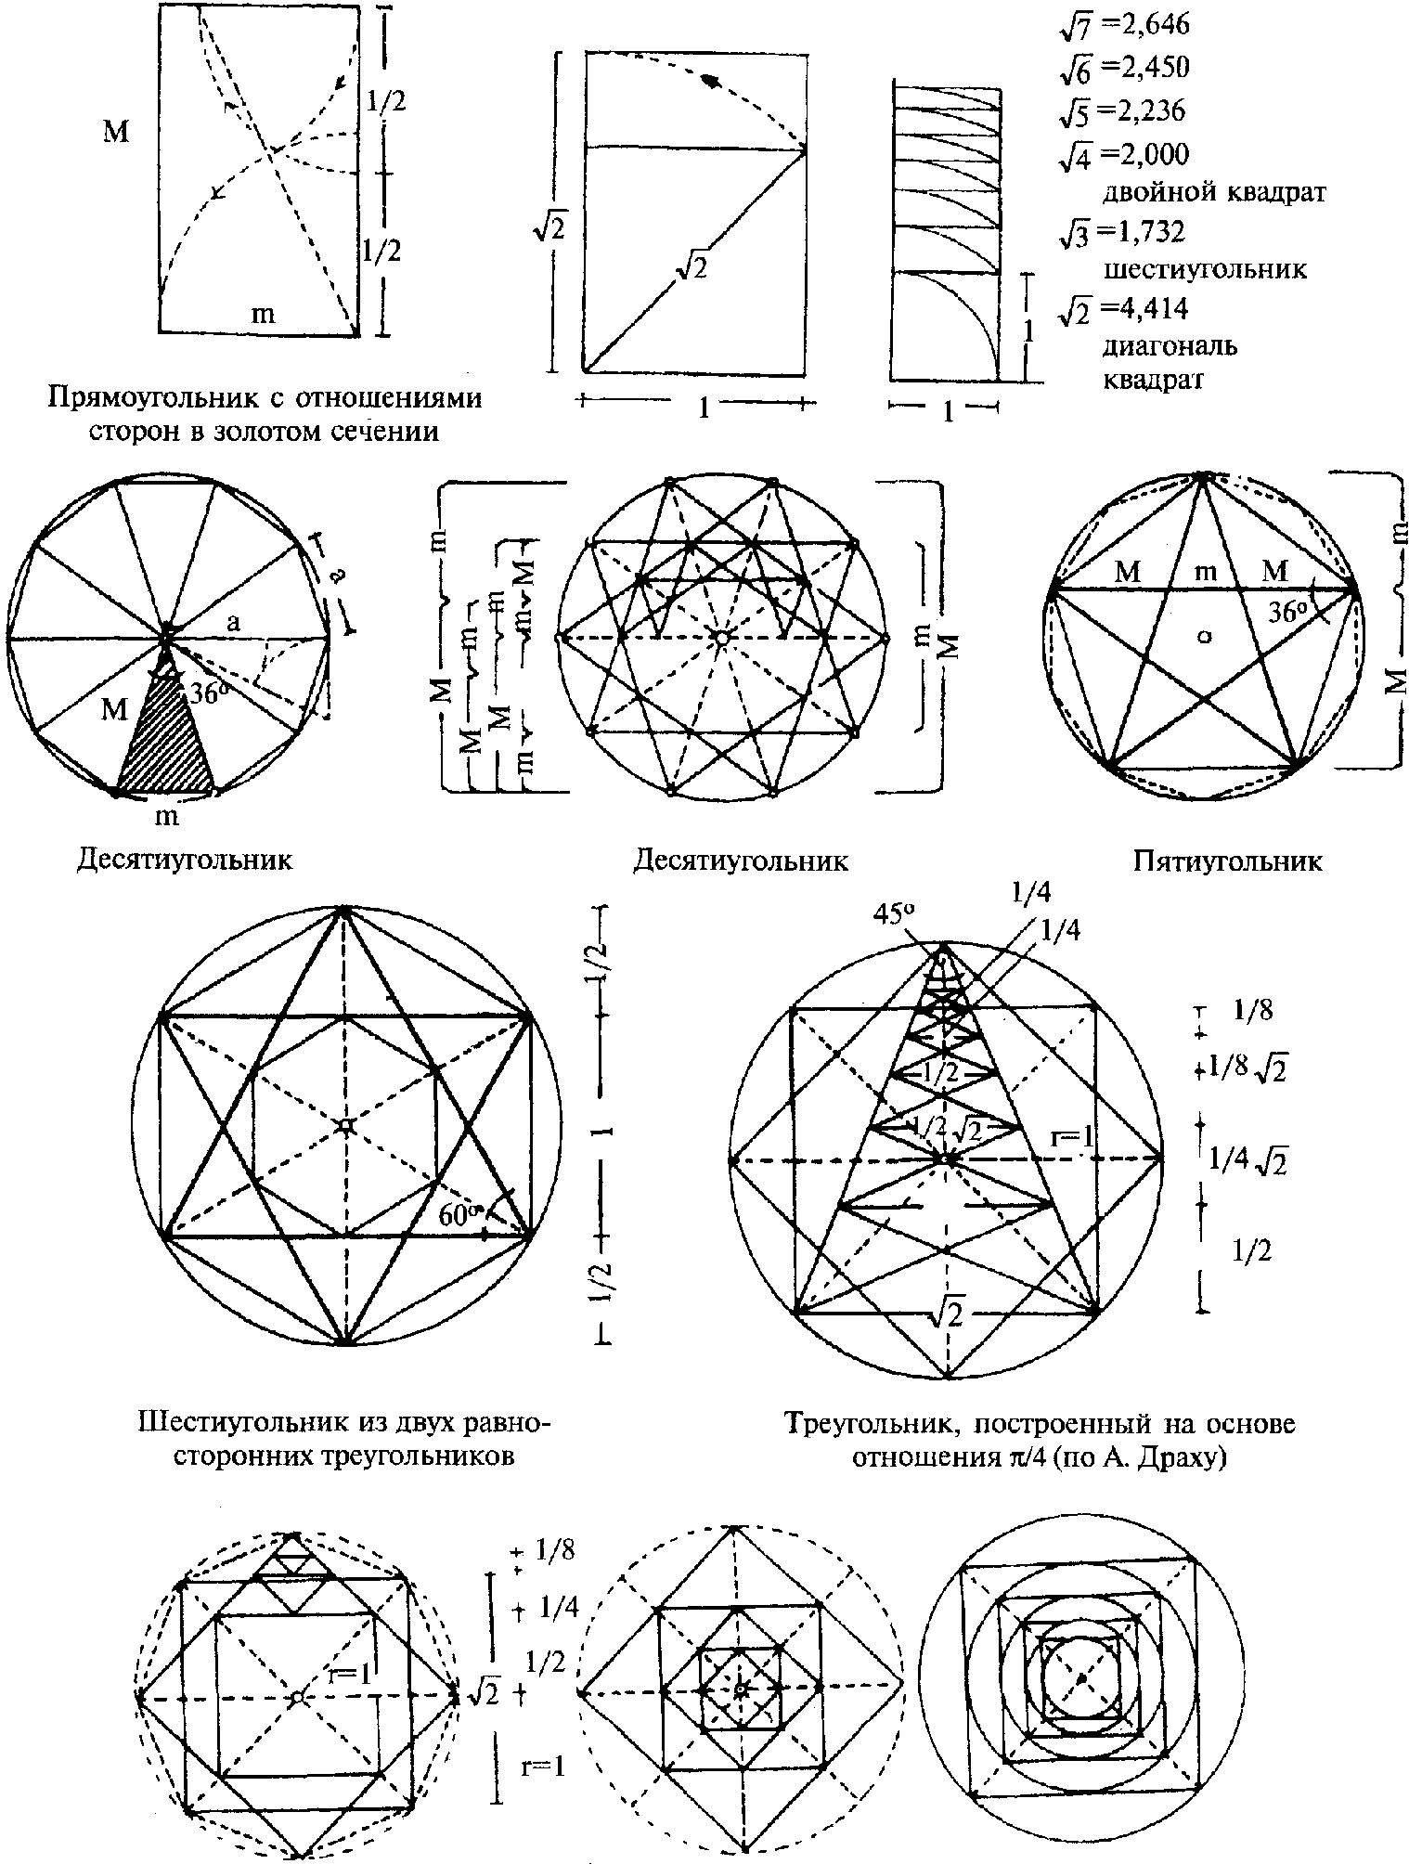

Рис. 13. Отношения и пропорции

Важнейшим инструментом при пропорционировании является применение основных геометрических фигур: квадрата, круга и треугольника как носителей совершенства, порядка и гармонии, которым в древних трактатах придавалось сакральное значение выражения закономерностей построения вселенной. Конкретные разработки строятся на таких пропорциональных системах, как квадрирование и триангулирование на основе сеток квадратов и треугольников (рис. 14).

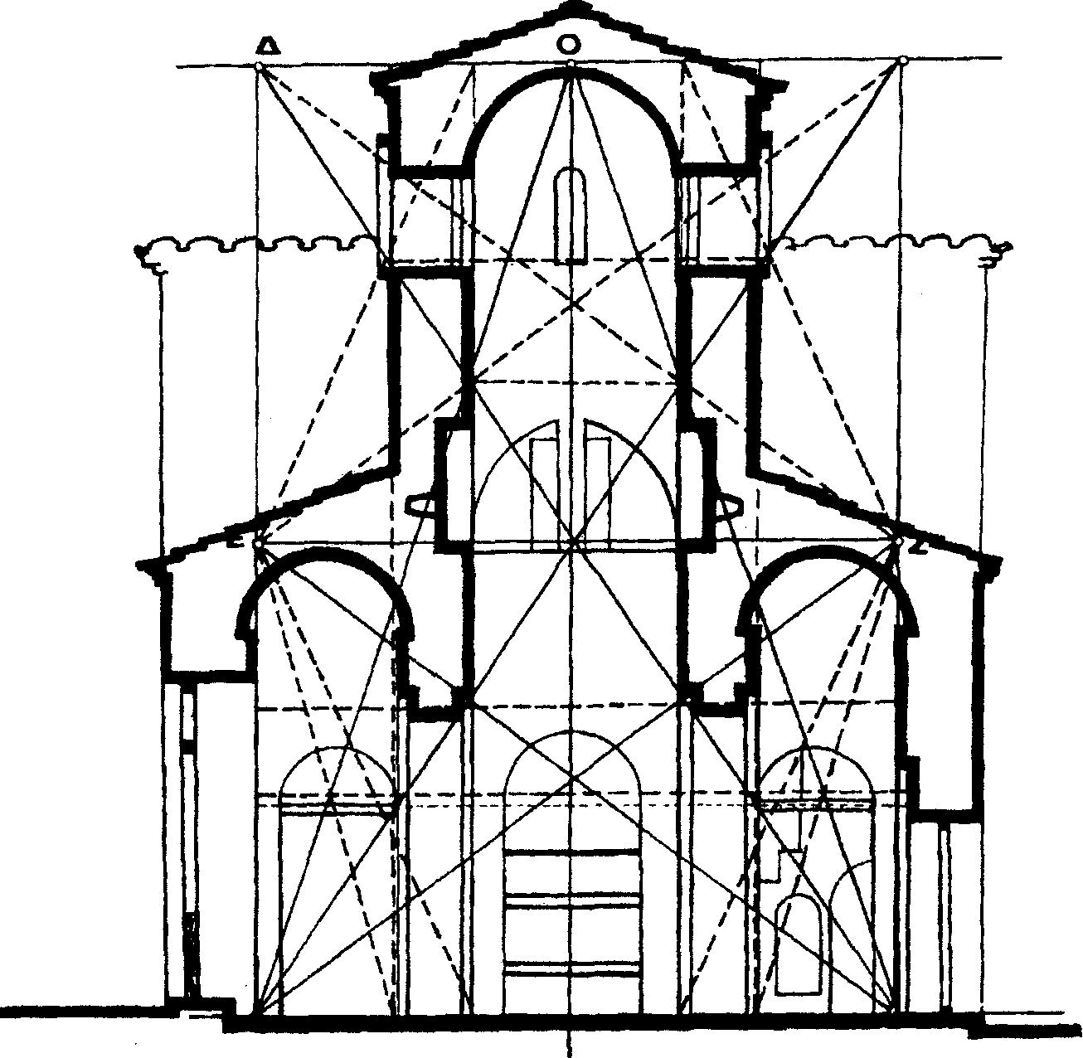

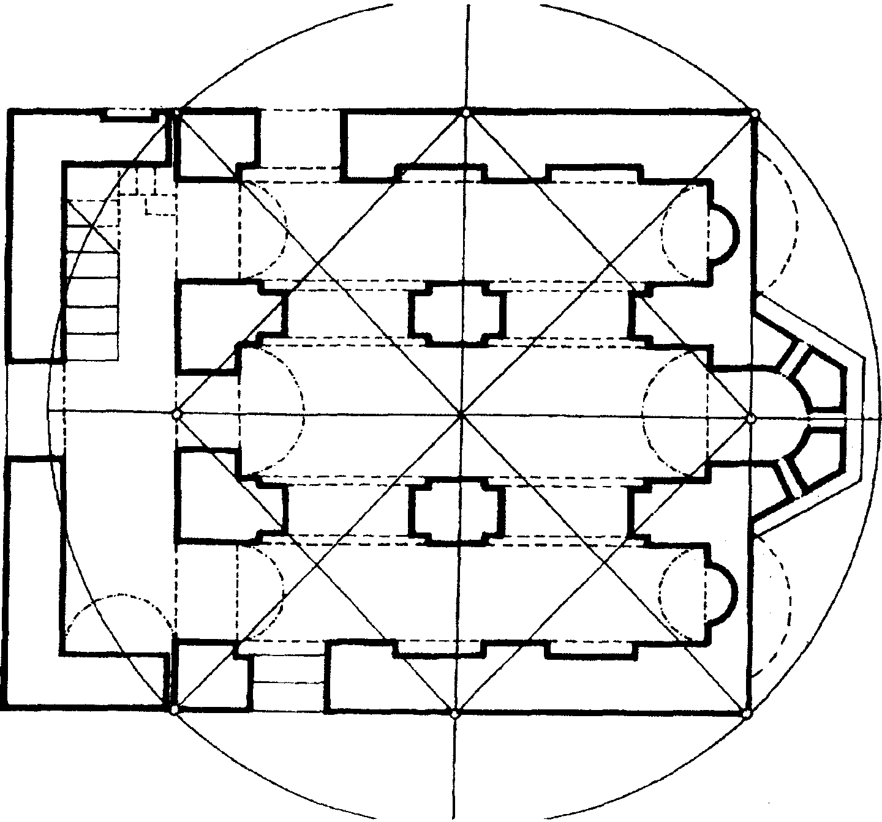

Рис. 14. Схема пропорционирования
объемно-планировочного решения

Геометрические методы установления соразмерности элементов здания были для зодчих Древней Руси необходимым условием строительства храмов. Размер каждой части постройки устанавливался через соотношение с размерами других частей. Исходным служил размер какой-то одной части, имевшей особое значение в структуре здания. Простейшим случаем было повторение такого размера определенное число раз - простое кратное отношение. В других случаях соразмерность определялась посредством геометрических построений, в основу которых брались величины, связанные с исходным размером.
В системах отношений откладывался и опыт поисков конструктивно целесообразных размеров элементов. Установившаяся пропорциональность частей в известной мере заменяла расчет на прочность. Так, найденное опытным путем отношение между толщиной стены и пролетом опирающегося на нее свода входило в традиционную систему соразмерностей.
Гармоничность системы, где взаимосвязь величин зримо раскрывала внутренние закономерности структуры, становилась важным эстетическим качеством. Прекрасное было порождением стройности целого, единства, проникнутого многообразием. Все части композиции были связаны, но формы связи были разнообразны, как и сами части.
Архитектором Е.Ф. Желоховцевой предложен способ построения ядра трехнефного храма с помощью розетки, который дает возможность варьировать соотношения длины и ширины здания, в пределах пропорционального строя целого. Процесс построения плана расчленяется на несколько геометрических действий, каждое из которых охватывает какое-то архитектурное звено. Связанные между собой, они создают непрерывную цепочку зависимостей не между отдельными параметрами, а между звеньями в целом (рис. 15).

а)

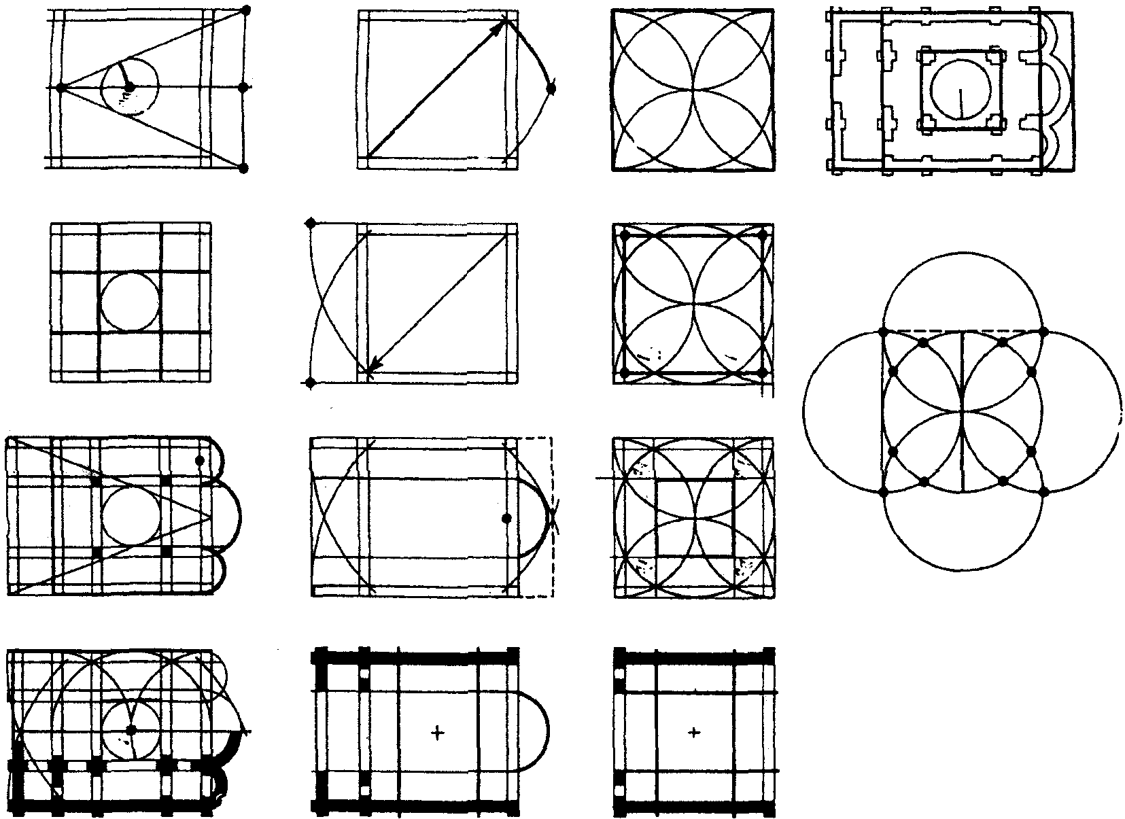

б)

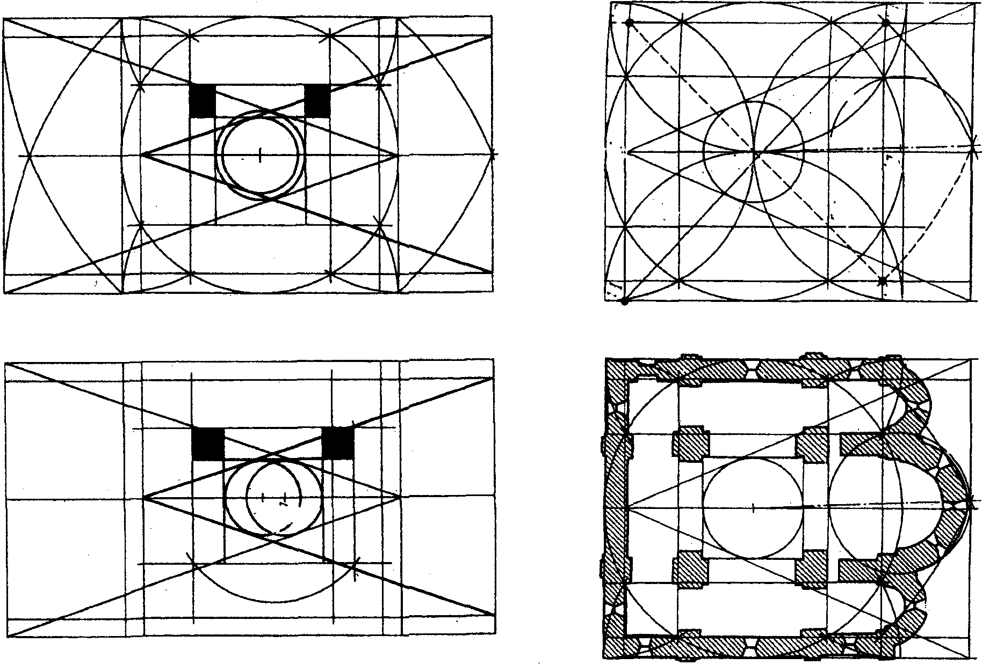

Рис. 15. Схема построения планов крестово-купольных храмов

а - варианты построения удлиненного
центрального звена плана; б - геометрический анализ
плана 2-го яруса Спасо-Преображенского собора
в Переяславле-Залесском, 1152 г.

Анализ планов древних крестово-купольных церквей позволяет дать характеристику их пропорций, однако анализ может осуществляться различными методами. В "геометрическом" методе в качестве модуля принимается ширина подкупольного прямоугольника, а параметры постройки получаются через разнообразные геометрические и кратные соотношения с модулем и друг с другом. Как показали исследования проф. К.Н. Афанасьева, для церкви Покрова на Нерли исходным размером послужила меньшая сторона подкупольного прямоугольника (рис. 16). Большая сторона его связана с исходным размером через отношение 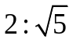 ("функцию Жолтовского"). Это отношение выступает в соразмерностях храма как главная тема, переплетаясь с кратными отношениями.

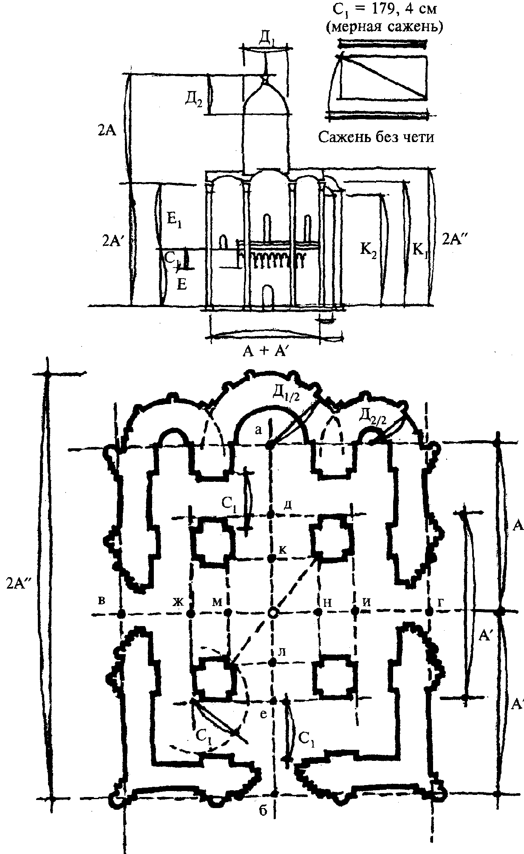

аб:вг = де:жи = кл:мн = 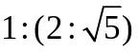

Рис. 16. Соразмерности храма Покрова на Нерли

"Функция Жолтовского" определяет и прямоугольник, в который вписаны очертания основного объема постройки (соотношение сторон . Линия, проходящая через центр подкупольного прямоугольника и соединяющая северный вход с южным, делит большой прямоугольник в отношении . То же соотношение определяет и прямоугольник, в который вписаны подкупольные столбы, и саму форму столбов в плане, вытянутую в направлении с запада на восток. Диагонали подкупольного прямоугольника равен наружный диаметр центральной апсиды, большой стороне его - диаметр боковых. Равные по ширине северный и южный нефы вдвое 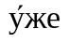 центрального.
Высота церкви вместе с куполом равна удвоенной длине большой стороны прямоугольника, охватывающего основной объем в плане. Завершение колонн, отмечающее верх кубического объема главного массива храма, делит общую высоту в отношении . Расстояния между средней и западной парой колонок, членящих южный фасад, связаны отношением , расстояния между восточной и средней парой - "золотым отношением". Диаметру средней закомары равна высота портала - этот размер также оказывается производным от подкупольного прямоугольника и равняется "функции Жолтовского" от его диагонали.
По другой теории параметры постройки можно получить с помощью разных мер древнерусской линейной системы, связанных между собой геометрическими и кратными соотношениями. Архитектор И.Ш. Шевелев, выполнивший анализ церкви Покрова на Нерли, полагает, что для осуществления замысла в натуре создатель сооружения пользовался двумя эталонами, связанными отношением . Такими эталонами могли служить старые русские меры - "мерная сажень" (176,4 см) и "сажень без чети" (197,2 см).
Академик Б.А. Рыбаков показал, что в древнерусской системе мер длины существовали меры, несоизмеримые в рациональных отношениях, но соизмеряемые при помощи простых геометрических построений. Связь между ними определялась отношением квадрата и его диагонали ("мерная сажень" и "великая косая сажень" - 249,4 см). Такое же отношение связывало "прямую сажень" - 152,8 см и "косую казенную сажень" - 216 см. В самих названиях - "косая сажень" - содержится указание на диагональ квадрата. Та же геометрическая закономерность связывает с прочими мерами и "сажень без чети". Совместное существование и использование этих единиц длины - вероятная основа практического способа установления соразмерности в произведениях зодчества Древней Руси.
По мнению И.Ш. Шевелева, можно представить себе примерную схему разбивки плана храма.
1. На приготовленной выровненной площадке устанавливаются по странам света оси храма. Их перекрестие дает центр построения, который может быть использован для отсчетов размеров.
2. Специально изготовленными эталонами длины, в связь размеров которых заложена основная соразмерность постройки, размечается положение наружных стен храма, причем западная ветвь оси храма устанавливается более протяженной, чем восточная.
3. Определяются прямоугольник, очерчивающий столбы, толщина столбов и подкупольный прямоугольник. Эта операция имеет решающее значение для композиции внутреннего пространства храма: она устанавливает ширину пересекающихся в центре и образующих форму креста главного нефа и трансепта, определяя их взаимосвязь и связь в ширине продольных нефов (главного с боковыми). Одновременно с этим чертеж ядра на земле определил связь диаметра купола с размерами храма в плане, взятыми по стенам четверика.
Развитие внутреннего пространства в направлении север-юг определяется взаимосвязью размеров поперечных пространств. Чтобы достичь композиционного единства, мастер должен установить соответствие в ширине западной и восточной травей, прибавить к ним с востока глубину алтаря и с запада - ширину нартекса. Эти размеры обычно также подчинены размерам ядра храма. Но, кроме того, в сумме они ограничены положением уже намеченных наружных стен храма. Поэтому возможны некоторые неувязки между первоначально определенной длиной храма и длиной, полученной вследствие уточнения взаимодействия внутренних размеров.
Современный архитектор определяет размеры каждого элемента своего произведения в зависимости от его назначения, материала и конструкции. Он выражает их величины в отвлеченных измерениях метрической системы мер и фиксирует на чертеже. Строители, возводя постройку, соизмеряют величины ее элементов с чертежом и условной единицей - метром, а не в отношениях одного к другому. Таким образом, соразмерность потеряла свое прежнее практическое значение. И если в прошлом несоразмерная постройка была невозможна технически, то теперь строительный процесс не контролирует гармоничность частей сооружения. Правда, десятичная система исчисления, а также чертежные угольники в 45° и 60°, которыми пользуются архитекторы, уже сами по себе вносят в каждый чертеж определенное единство масштаба и пропорций. Применяя пропорциональный циркуль, установленный в золотом сечении, и ограниченное число модульных размеров, можно сознательно получить желаемые соотношения. Применение компьютеров во многом лишило архитекторов и этой возможности. Отсюда возникла необходимость уделять большое внимание гармонизации при разработке архитектором проекта сооружения.

Живописная декорация

Образы храма отражаются как в архитектурной композиции сооружения храма, так и в системе его наружной и внутренней декорации, в том числе системе росписи. Здесь также строго соблюдается принцип иерархии в изображении сюжетов и персонажей. Как могли бы располагаться в царских чертогах придворные в соответствии с чином каждого, так же в иерархической системе располагаются в храме - доме Царя Небесного изображения небожителей: Самого Бога, Матери Божией, ангельских чинов и Святых. В строгой иерархии находятся изображения евангельских сюжетов земной жизни Спасителя, деяний Апостолов и жития Святых.
Система живописного или мозаичного убранства православного храма делится на части, соответствующие тройственному единству Неба, Рая и земного мира. В храме можно выделить три зоны: первая - зона куполов и сводов верхнего уровня, в том числе конхи апсиды; вторая - зона парусов и верхних частей стен; и третья - зона нижних или второстепенных сводов и нижних частей стен (рис. 17).

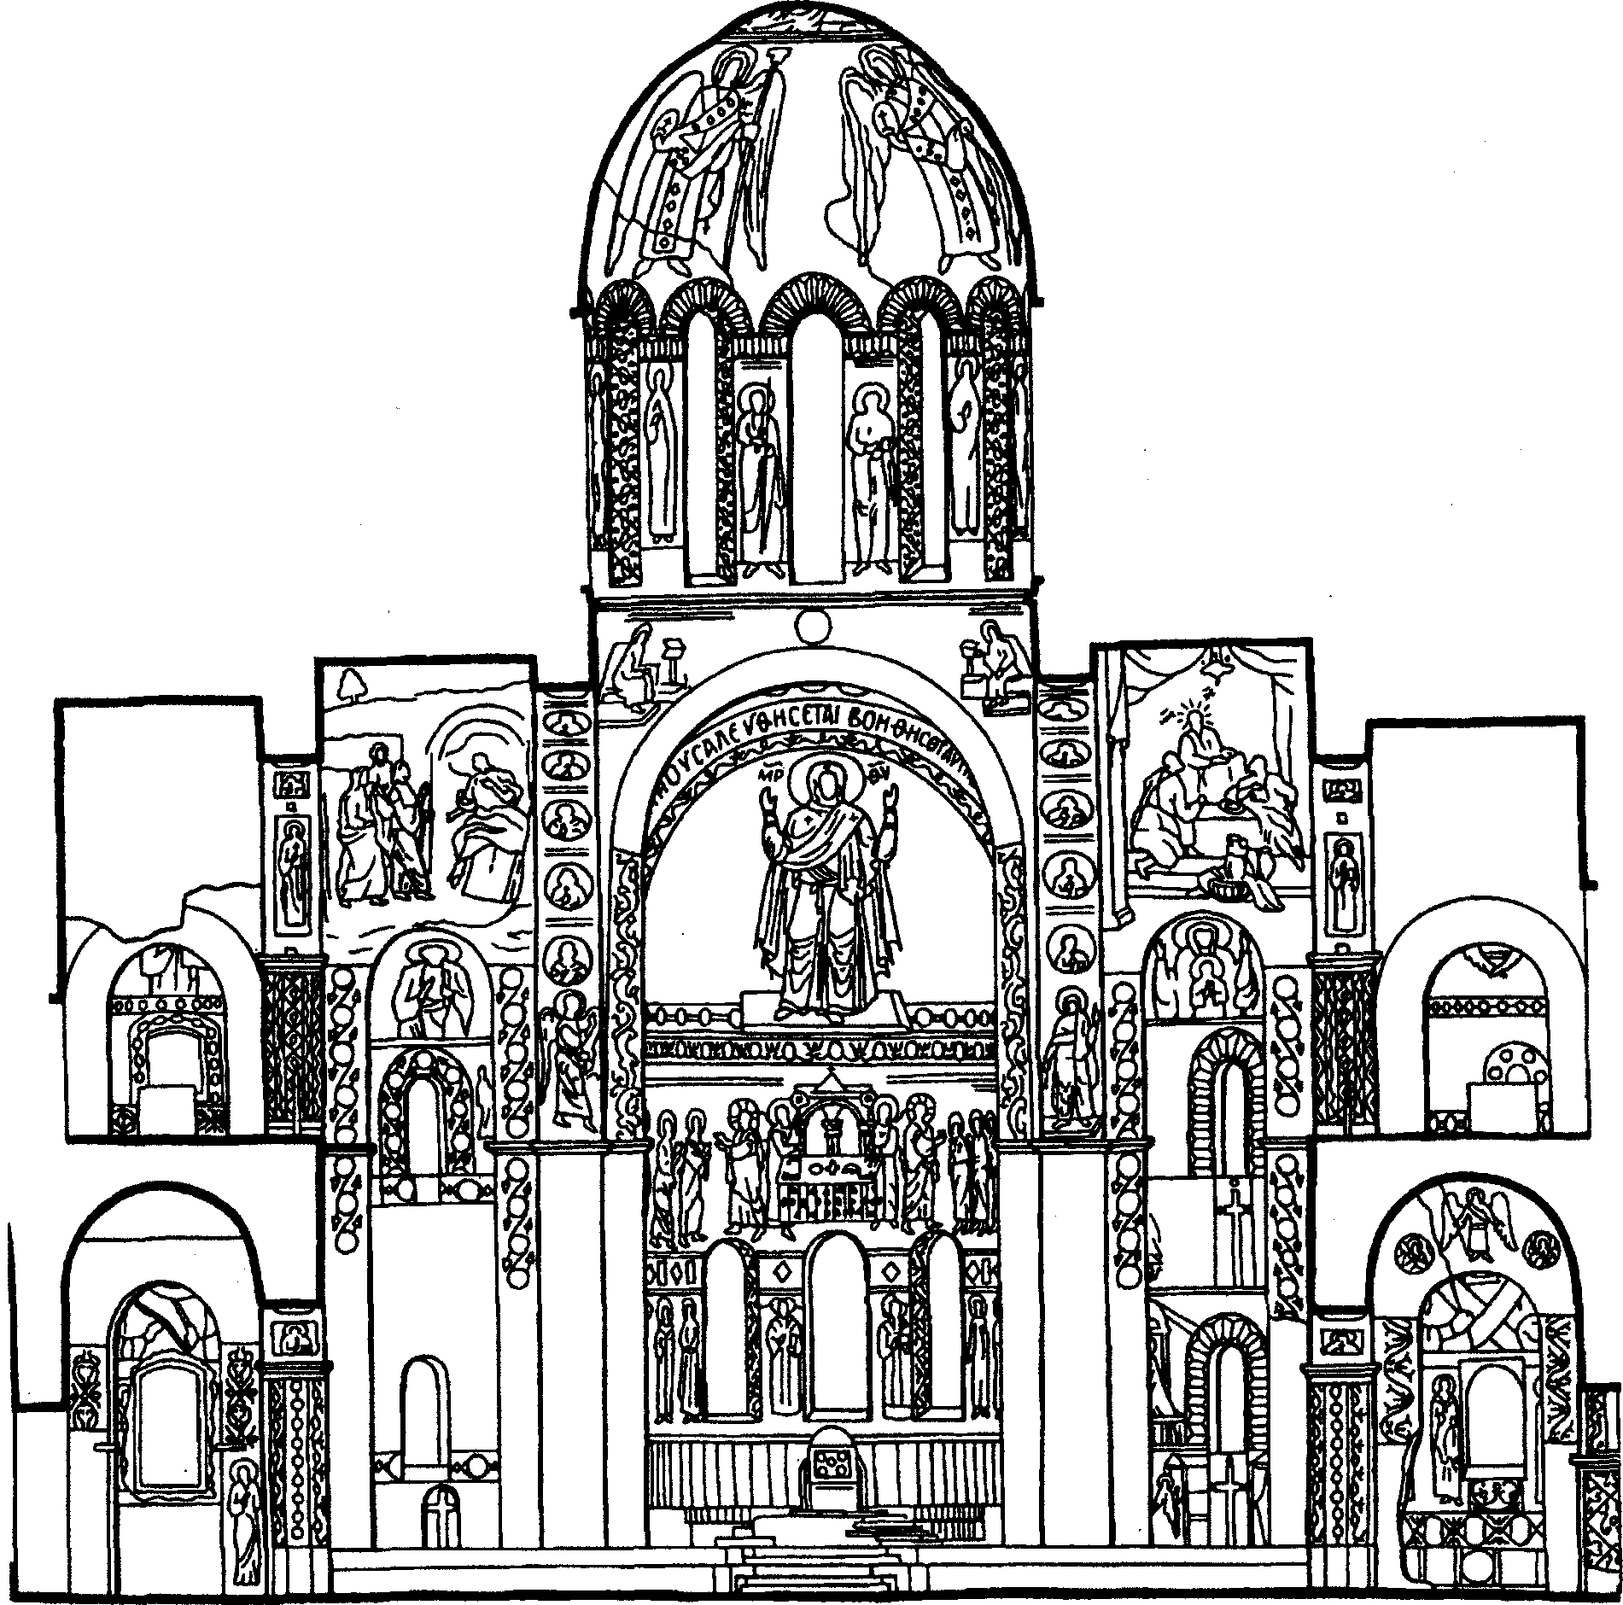

Рис. 17. Система декорации Софийского собора
в Киеве (X в.)

В верхней зоне находятся изображения наиболее священных лиц (Христа, Богоматери, Ангелов) и тех сцен, в которых небо было либо местом действия, либо источником или целью изображаемого события. Центральный медальон с Христом или Пантократором в куполе размещается таким образом, что его можно различить при взгляде с запада на восток. К небесной зоне самого храма принадлежит и конха главной апсиды. Здесь помещается фигура Богоматери или сидящей, или стоящей (тип Оранты или Одигитрии). В боковых апсидах изображаются или родители Богоматери - Иоаким и Анна, или Предтеча Спасителя - Иоанн Креститель.
Вторая из трех зон храма посвящается жизни Христа, изображениям праздничного цикла. Она вмещает в себя монументальный календарь христологических праздников. Классический цикл состоит из двенадцати сцен двунадесятых праздников: "Благовещения", "Рождества", "Сретения", "Крещения", "Преображения", "Воскрешения Лазаря", "Входа в Иерусалим", "Распятия", "Воскресения" ("Сошествия во ад"), "Вознесения", "Сошествия Святого Духа" и "Успения Богоматери". В живописных циклах к этому ряду зачастую прибавляются несколько изображений, которые демонстрируют историю Страстей Христовых - "Тайная Вечеря", "Омовение ног", "Поцелуй Иуды", "Снятие со Креста" и "Уверение Фомы", а также историю детства Христа (история Марии и Иосифа, "Поклонение волхвов", "Бегство в Египет") и историю Его проповеди (цикл чудес и притч). Строгих правил, которые определяли бы выбор образов, размещающихся во второй зоне, не существует. Однако архитектура церкви предрешает количество и место располагающихся там изображений.
В третьей и самой нижней зоне централизованной системы располагаются отдельно стоящие фигуры Апостолов и Святых. Эти фигуры распределяются в соответствии с двумя взаимодействующими принципами: учет их ранга и функций и учет календарной последовательности. Святители и Праотцы располагаются в главной апсиде или рядом с ней в нисходящем иерархическом порядке - от ветхозаветных Праотцев, через Пророков и учителей первых веков христианства, к скромным служителям Церкви. В средней части размещаются Святые, поделенные на несколько разрядов: святые целители-бессребреники изображаются вблизи алтаря, святые воины - на столбах и арках центрального купола, а все прочие - главным образом в боковых нефах, размещаясь в соответствии с порядком их памятей в литургическом календаре.
Над уровнем пола, в зоне, где стоят молящиеся, на стенах часто располагаются изображения чередующихся свисающих полотнищ - "полотенец", на которых как бы несут священные изображения, расположенные выше.
Но этот порядок ни в коем случае не неизменен. Он открывает дорогу вариациям, зависящим от посвящения данного храма и от его архитектурного типа.

Наружные росписи

Внешнее живописное убранство православных храмов является традиционным для всего восточно-христианского мира. Наружное убранство существует в тесной взаимосвязи с внутренней декорацией храма, являясь ее преддверием. Кроме того, живопись на фасадах храмов обращена в окружающее пространство и рассчитана на восприятие людьми, проходящими мимо или подходящими к храму.

Архитектурные элементы и декоративно-отделочные работы

Глава, Крест

Главы в соответствии с русской православной традицией имеют, как правило, шлемовидную или луковичную форму. Отдельные примеры глав православных храмов VIII - XVIII вв. и начала XX в. приведены на рис. 18, 19.

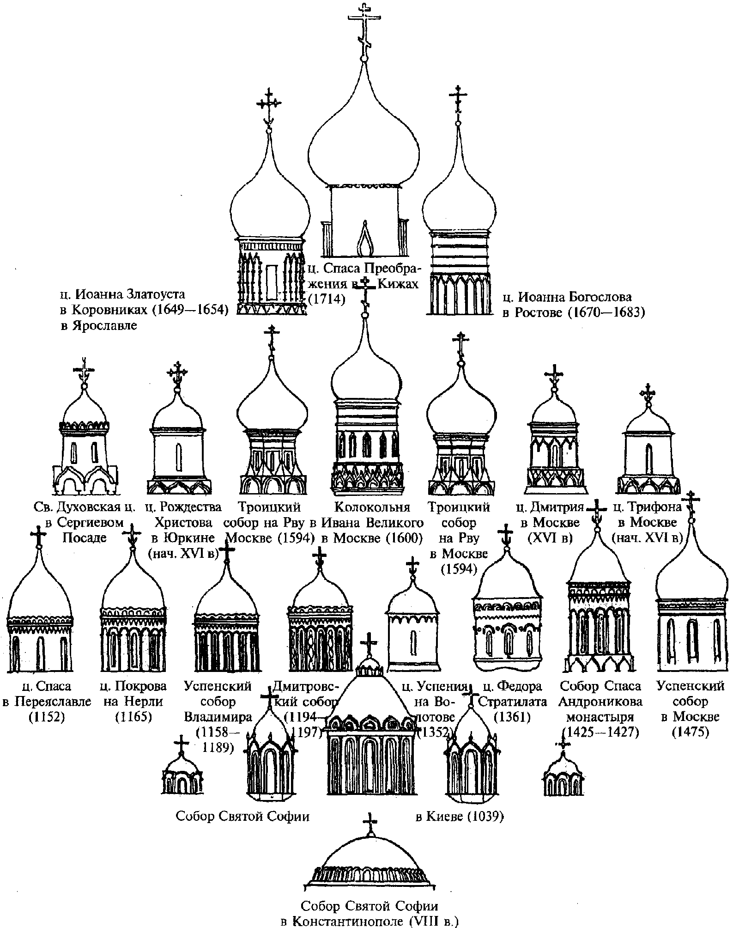

Рис. 18. Развитие формы главы православного храма
с VIII по XVIII вв.

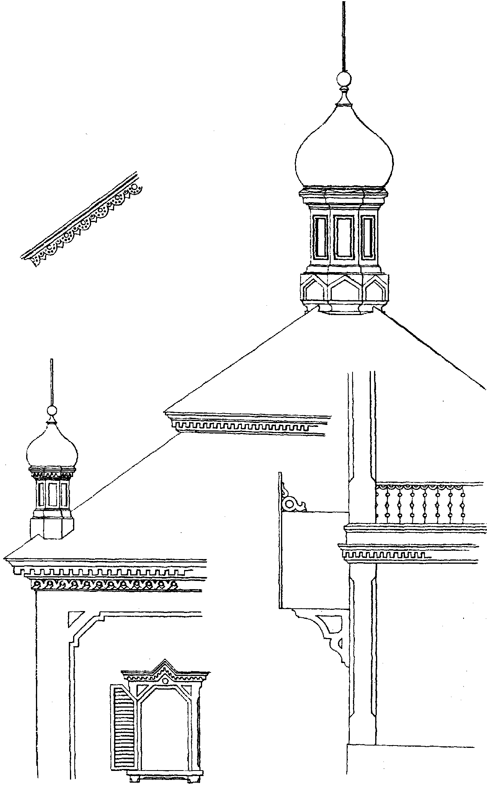

Рис. 19. Архитектурные элементы
из атласа проектов храмов 1911 г.

Количество глав, как правило, должно быть не менее количества престолов в храме. В традиции православного храмостроительства количество глав принимается равным 1, 3, 5, 7, 13 и т.д., что объясняется числовой символикой: 1 - единая глава Церкви - Христос; 3 - число лиц Святой Троицы; 5 - Христос и четыре Евангелиста; 7 - семь чинов ангельских, семь Таинств, семь Вселенских Соборов; 13 - Христос и 12 Апостолов и т.д.
Глава должна быть увенчана православным Крестом, ориентированным на запад. В русском православии принят 6 - 8-конечный Крест, который отличается от "латинского" наличием верхней и нижней косой перекладин. "Греческий" четырехконечный Крест - равноконечный. Размер и рисунок Креста определяются архитектурой храма. Отдельные примеры православных Крестов приведены на рис. 20.

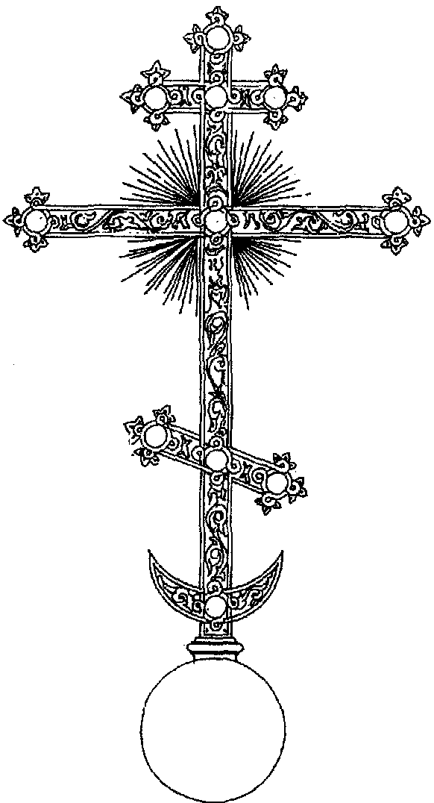

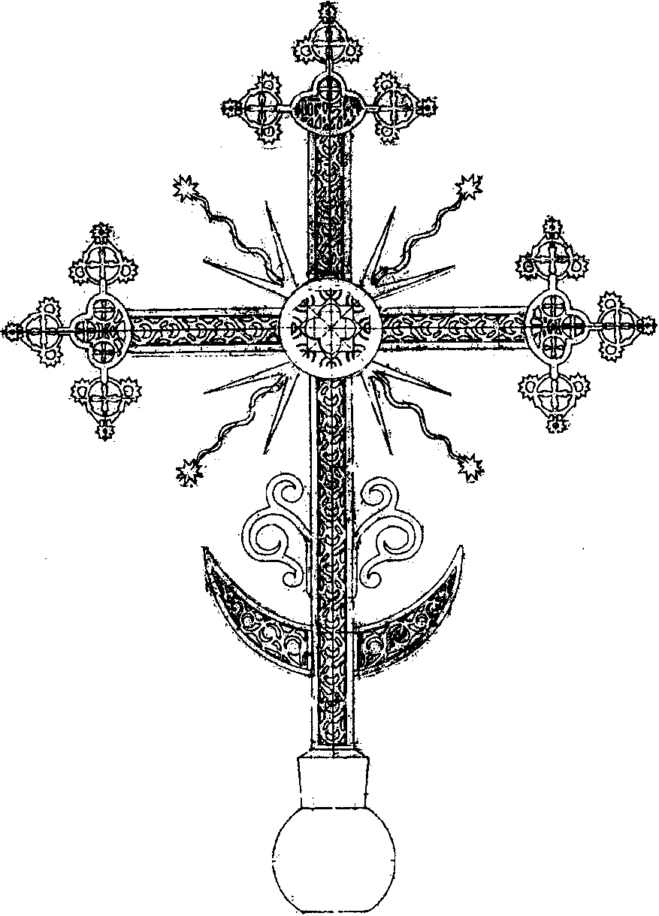

Рис. 20. Православные Кресты

Окна, решетки

Окна, устанавливаемые, как правило, в верхней зоне каменных стен храма, традиционно имеют полукруглые завершения и снаружи украшаются фигурными наличниками с завершениями в виде кокошников или иными в соответствии с архитектурным стилем фасадов.
На окна храмов, как правило, устанавливаются решетки, часть из которых должна иметь возможность открывания наружу помещений в целях пожарной безопасности. В рисунках решеток часто используется крестообразный мотив. Примеры решеток приведены на рис. 21.

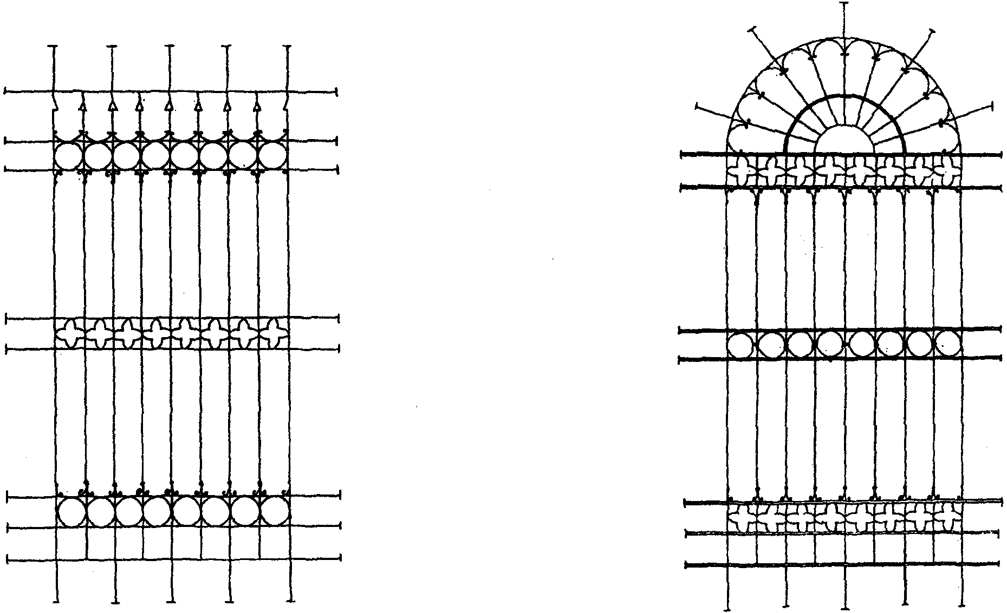

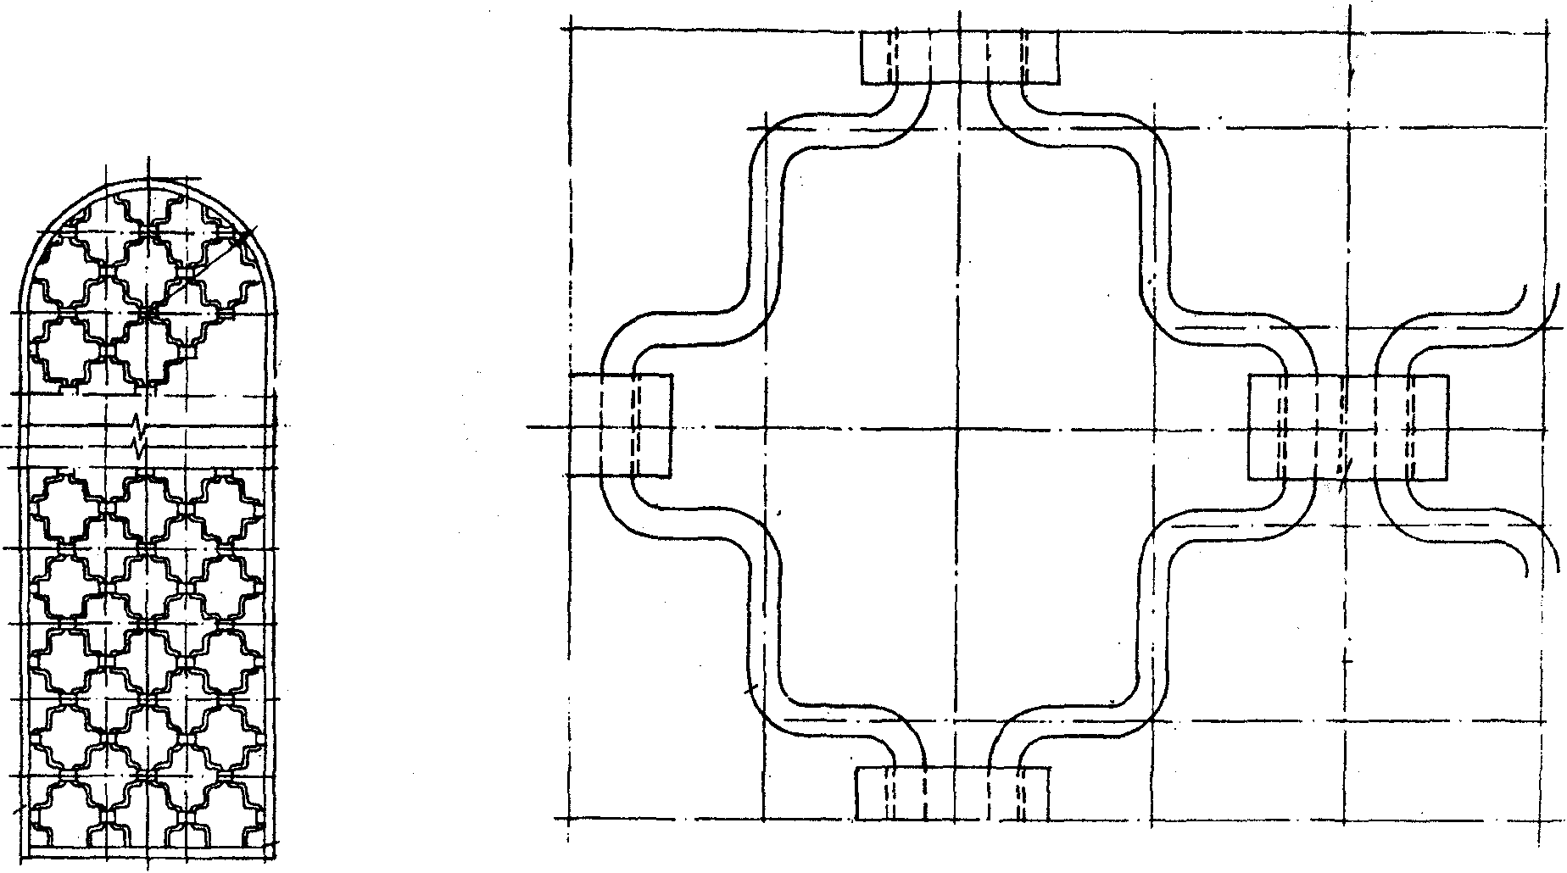

Рис. 21. Оконные решетки

Число окон в световом барабане главы должно быть четным и, как правило, принимается равным 4, 6, 8, 12, 16.

Наружные поверхности

Наружные поверхности кирпичных храмов могут быть украшены выступающими элементами фигурного кирпича, в том числе карнизами, обрамлениями окон и дверей, декоративными фризами, аркатурным поясом и т.д. Примеры декоративного убранства кирпичных храмов приведены на рис. 22, 23.

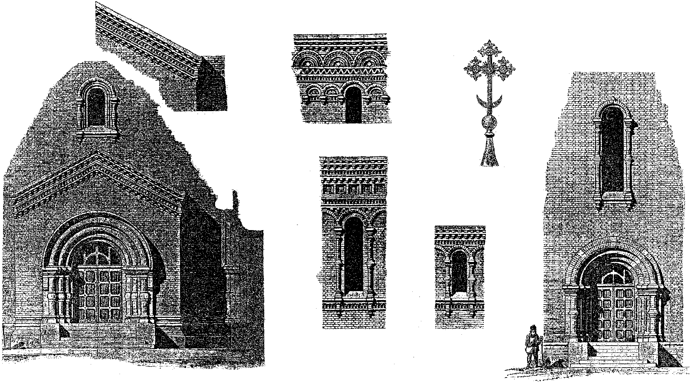

Рис. 22. Кирпичная кладка фасадов

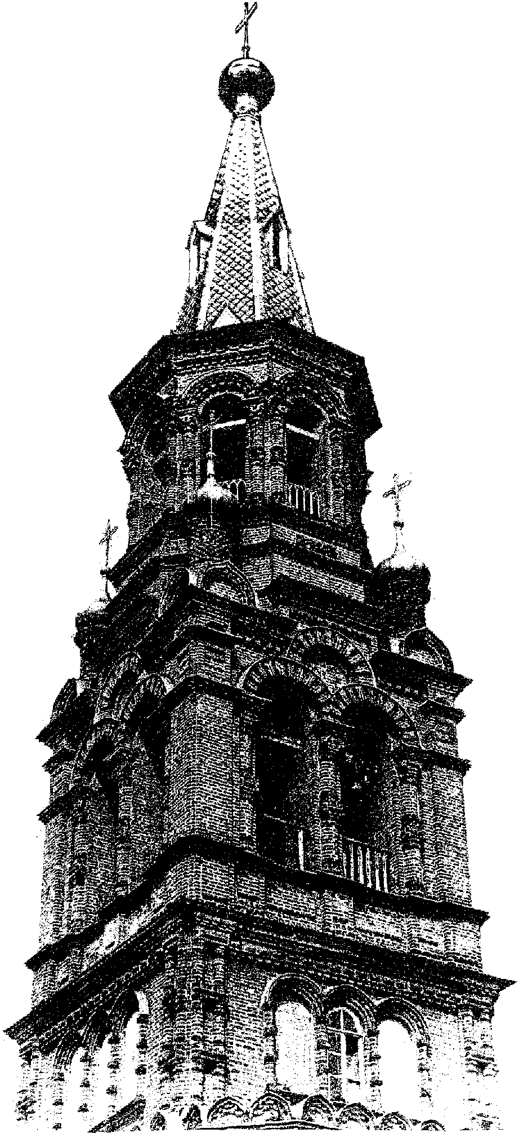

Рис. 23. Колокольня храма в г. Осташкове.
Кирпичная кладка фасадов

Стены могут быть отделаны также известково-песчаной, известково-цементной штукатуркой, а также натуральным камнем. Использование цементно-песчаной штукатурки не позволяется ввиду ее паронепроницаемости. Штукатурными могут быть декоративные элементы стеновых поверхностей и карнизов (рис. 24).

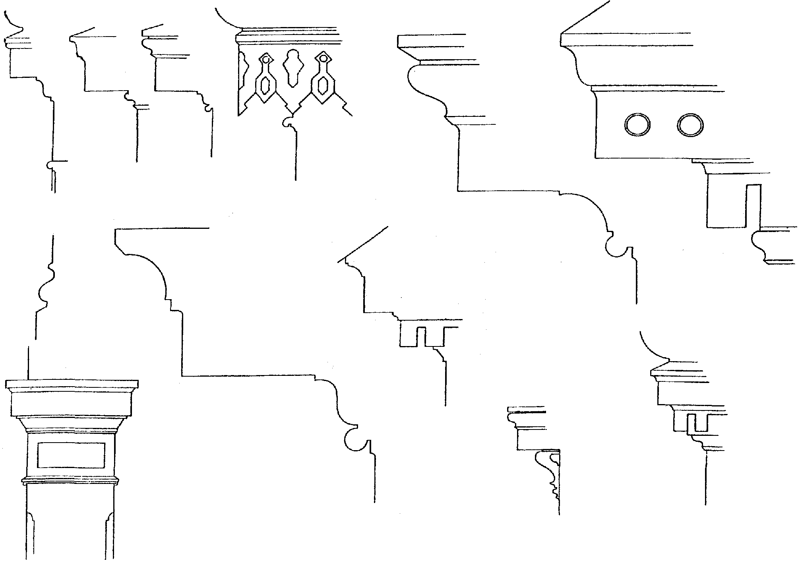

Рис. 24. Архитектурные элементы
из атласа проектов храмов 1911 г.

Штукатурные работы

Виды штукатурок (простая, улучшенная и высококачественная) должны устанавливаться проектом.
Высококачественная и улучшенная штукатурки должны выполняться путем нанесения слоя обрызга, одного или нескольких слоев грунта и накрывочного слоя, а простая штукатурка - путем нанесения слоя обрызга и одного слоя грунта.
Штукатурка фасадов должна производиться сверху вниз захватками, начиная от венчающего карниза здания.
До начала работ по оштукатуриванию фасадов должны быть установлены коробки дверей и окон, поставлены ухваты для водосточных труб, установлены крепления пожарных лестниц, закончено устройство козырьков, поясков, карнизов и т.п.
Внутреннее оштукатуривание поверхностей храма надлежит выполнять из растворов на извести, позволяющих вести роспись различными красками.
Выступающие кирпичные и деревянные архитектурные детали (карнизы, пояски и т.п.), места сопряжений деревянных частей зданий с каменными, кирпичными и бетонными конструкциями, а также другие поверхности в случае необходимости нанесения на них штукатурного намета общей толщиной более 20 мм должны до оштукатуривания покрываться металлической сеткой с размером ячеек 10 x 10 мм или плетением из проволоки с ячейками не крупнее 40 x 40 мм.
Места сопряжения оштукатуриваемых конструкций, выполненных из разных материалов, обиваются металлической сеткой на 4 - 5 см по обе стороны стыка.
Средняя общая толщина штукатурного намета не должна превышать для простой штукатурки 12 мм, улучшенной - 15 мм и высококачественной - 20 мм.
Толщина слоя накрывки после ее выравнивания и затирки войлочными терками должна составлять не более 2 мм. Для наружных декоративных штукатурок толщина накрывки должна составлять 4 - 7 мм и наноситься по окрепшему, заранее нарезанному грунту.
Для защиты оштукатуренной поверхности здания от атмосферных осадков ее обрабатывают гидрофобной жидкостью, которая состоит из 2 ч. по массе метилсиликоната натрия и 98 ч. воды. В известковые или цементно-известковые растворы перед нанесением на фасад вводят гидрофобизирующие добавки.
Для вытягивания свода в его центре устанавливают жесткую ось и на ней укрепляют шаблон-лекало таким образом, чтобы оно свободно держалось и вращалось, а между лекалом и стенками свода оставалось пространство, равное толщине штукатурки. Когда на своде расположены тяги или карниз, сначала вытягивают гладкие места свода захватками, идущими сверху вниз, а затем тяги.
При вытягивании карнизов, поясков в круглых помещениях в 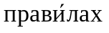 делают пропилы на половину толщины и сгибают в сторону пропилов. При вытягивании тяг с наружной стороны вместо 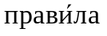 можно навесить канат, примороженный гипсом. Для шаблона салазки и полозок делают вогнутым или выпуклым.
Штукатурные наличники и арки криволинейной формы у оконных и дверных проемов могут быть тянутыми или гладкими (рис. 25, 26). Наличники без тяг выполняются по приставным лекалам, вырезанным из широких досок, фанеры или ДВП по кривым, образующим форму наличника. В пространство между лекалами наносят раствор, который разравнивают и затирают.

а)



б)

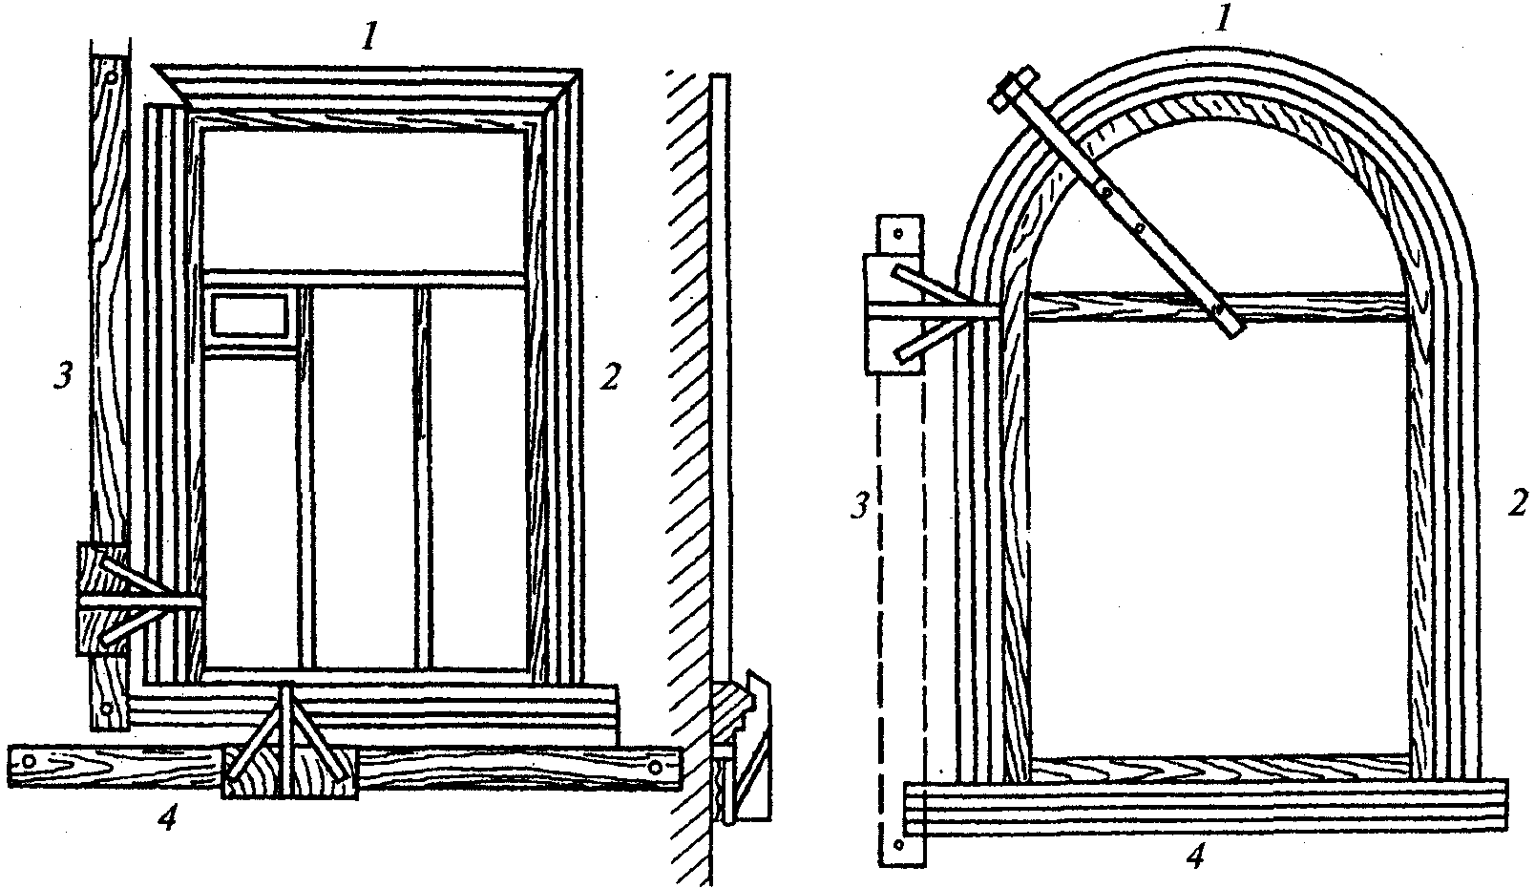

Рис. 25. Профили наличников (а) и последовательность
вытягивания (показана цифрами) прямоугольного
и полуциркульного наличника (б)

1 - верхняя часть наличника; 2 - криволинейная часть
наличника; 3 - 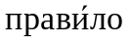; 4 - вытягивание нижней части наличника

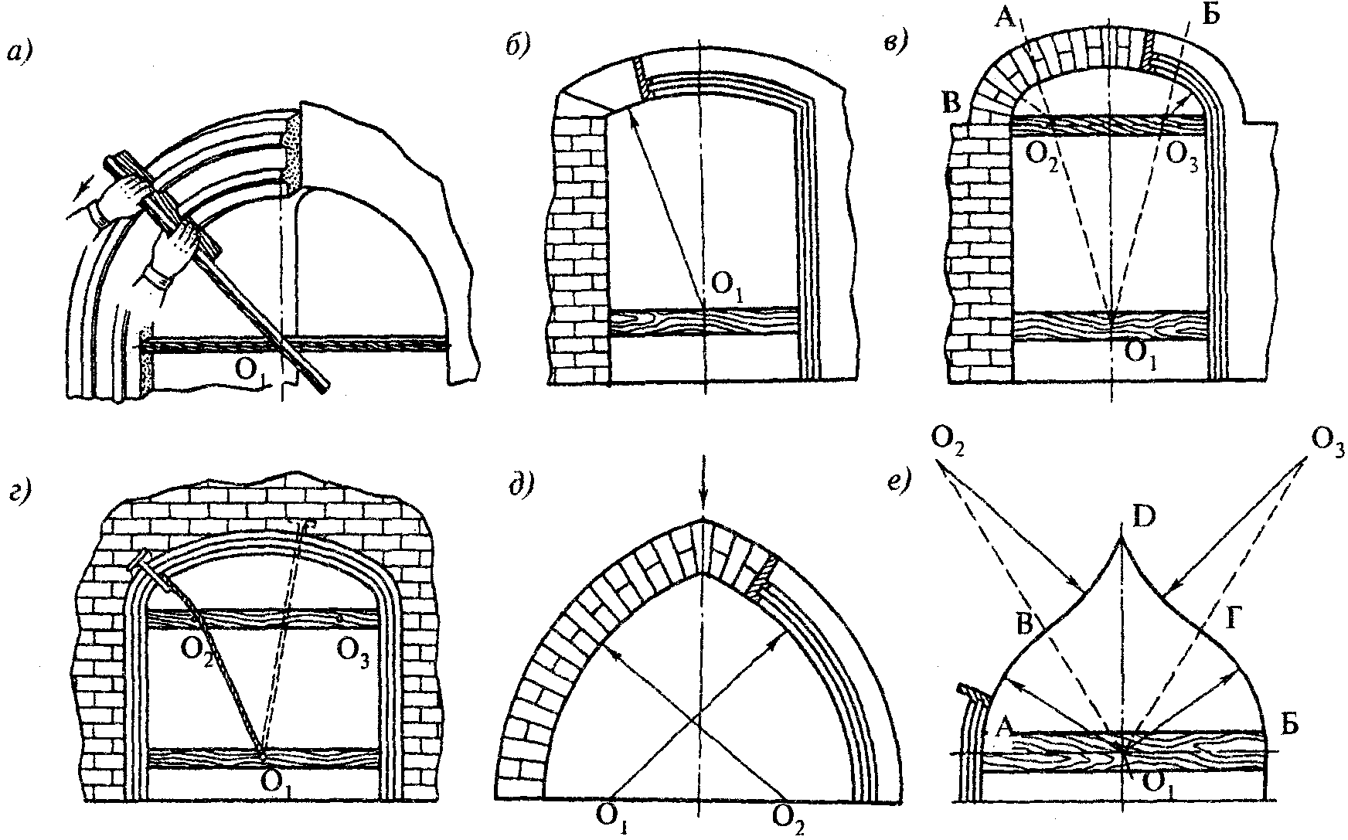

Рис. 26. Вытягивание арок

а - полуциркульной; б - пологой; в - коробовой
из трех центров; г - коробовой из одного центра;
д - простой стрельчатой; е - сложной стрельчатой

Архитектурные детали оштукатуриваемых поверхностей (карнизы, тяги и др.) могут выполняться из сборных элементов. Способы крепления деталей назначаются проектом. В исключительных случаях допускается применение тяг сложного профиля. Отдельные примеры приведены на рис. 27.

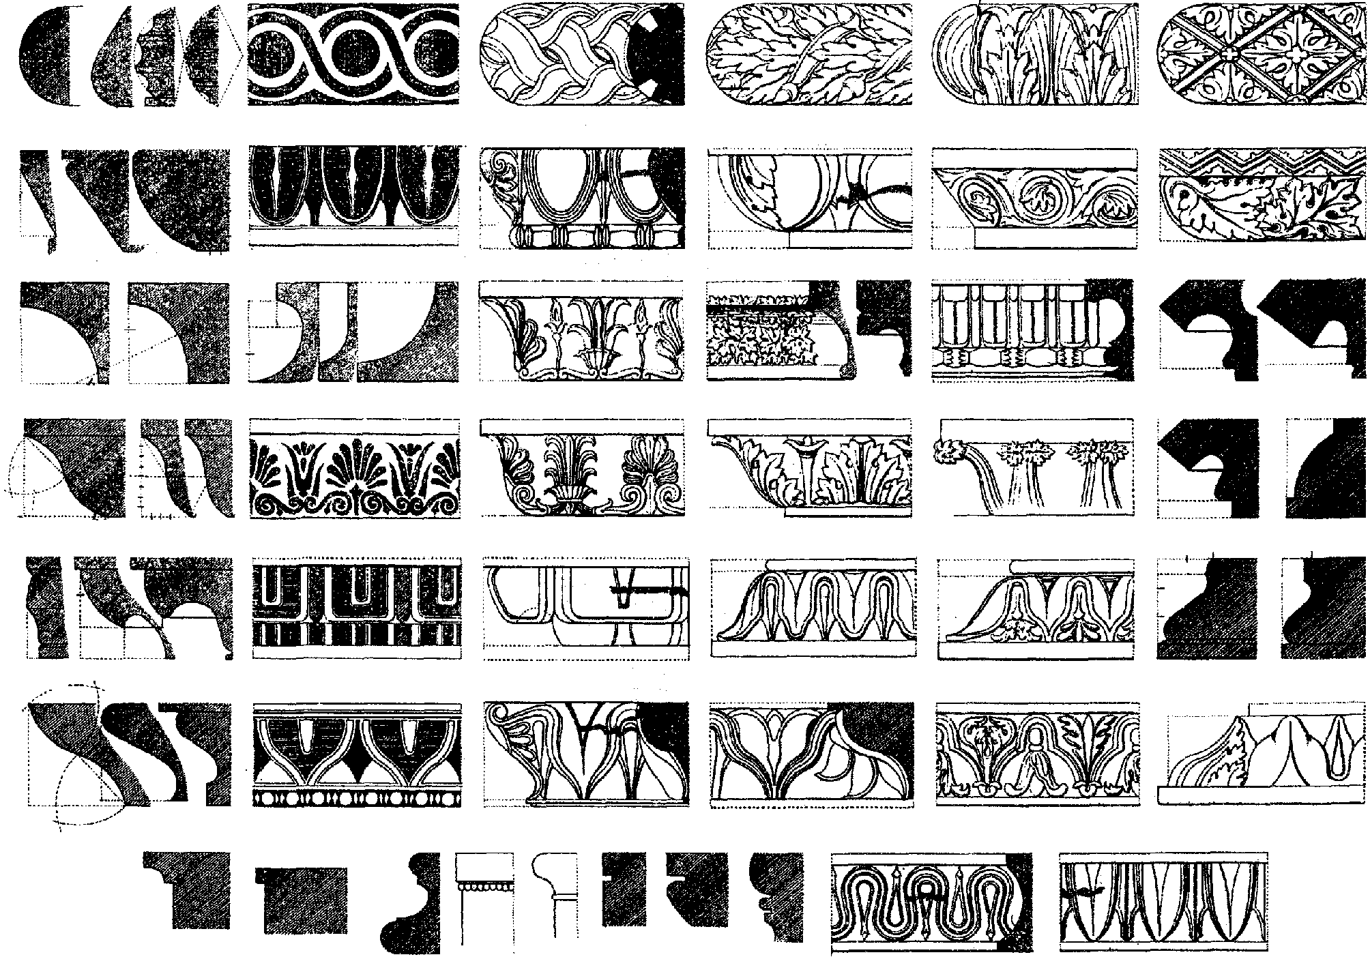

Рис. 27. Архитектурные детали
(из альбома А. Красовского, 1854 г.)

Лепные работы

Лепные изделия, доставленные на стройку, должны быть готовыми к установке и не требовать дополнительной обработки.
Установка лепных изделий на оштукатуренные поверхности должна производиться только после затвердения и просушки штукатурки.
Архитектурные лепные детали фасадов устанавливаются одновременно с кладкой стен и закрепляются за арматуру, заложенную в конструкцию. Арматура должна быть защищена от коррозии. Способ крепления деталей должен предусматриваться проектом отделки фасада.
На наружных частях зданий лепные детали, как правило, должны изготовляться из растворов с использованием цемента. Гипсовые детали должны быть защищены от воздействия атмосферных осадков водостойкими покрытиями (олифа, парафин).
Крепление архитектурных деталей должно производиться с соблюдением следующих требований:
а) легкие погонные и штучные гипсовые детали высотой до 10 см и бетонные до 5 см крепят к поверхностям простой присадкой (примораживанием) на гипсовом или цементном растворах;
б) детали среднего веса (гипсовые высотой более 10 см и цементные высотой более 5 см) крепятся на костылях, шурупах и пр., одновременно примораживая их на растворах;
металлические части крепления должны применяться из нержавеющего металла или оцинковываться;
в) тяжелые детали, изготовленные с каркасом из стальной арматуры, крепятся с ее помощью к основным конструкциям здания; способ крепления особо больших элементов должен указываться в проекте здания.

Камнерезные и облицовочные работы

Резной естественный камень применяется для декоративного убранства фасадов современных храмов в основном в карнизах, оконных наличников и обрамлений порталов входов. Внутри резной камень используется в основном при выполнении иконостасов и киотов, а также в капителях колонн (рис. 28 - 30).

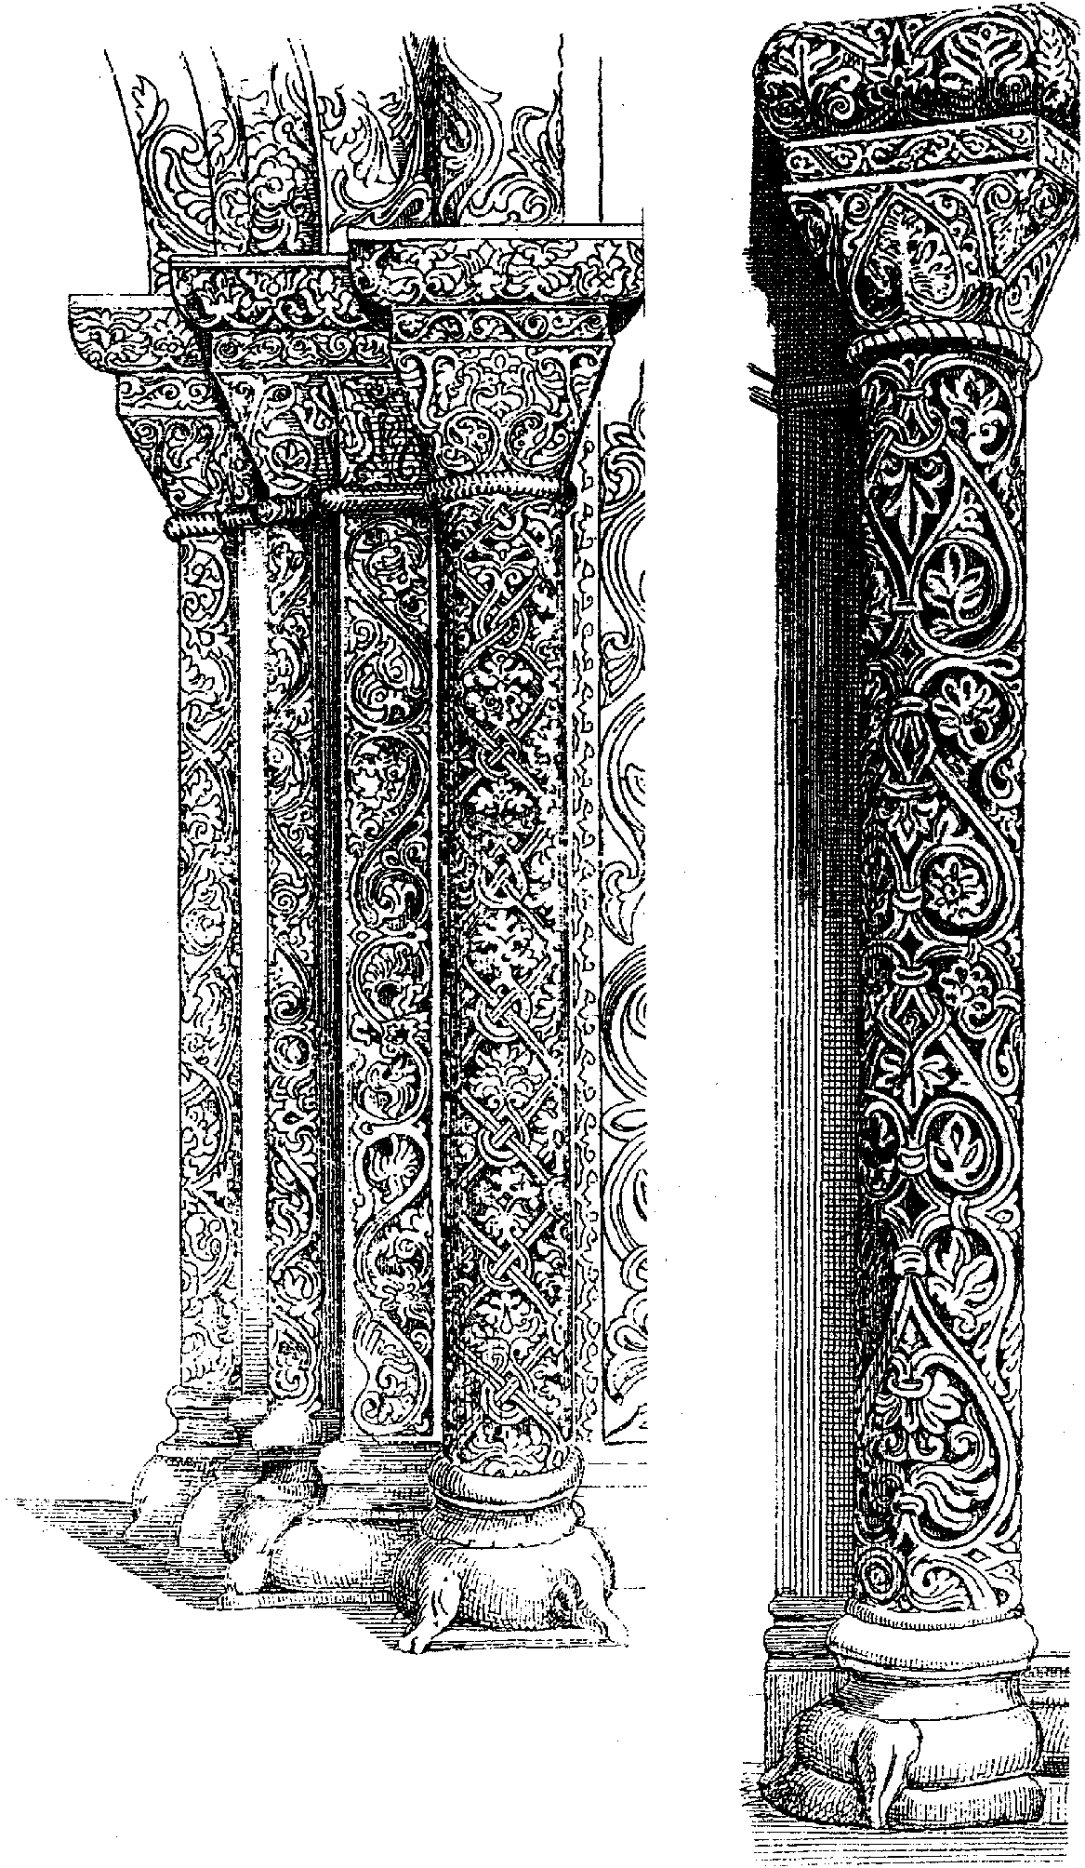

Рис. 28. Детали портала из альбома кн. Г. Гагарина

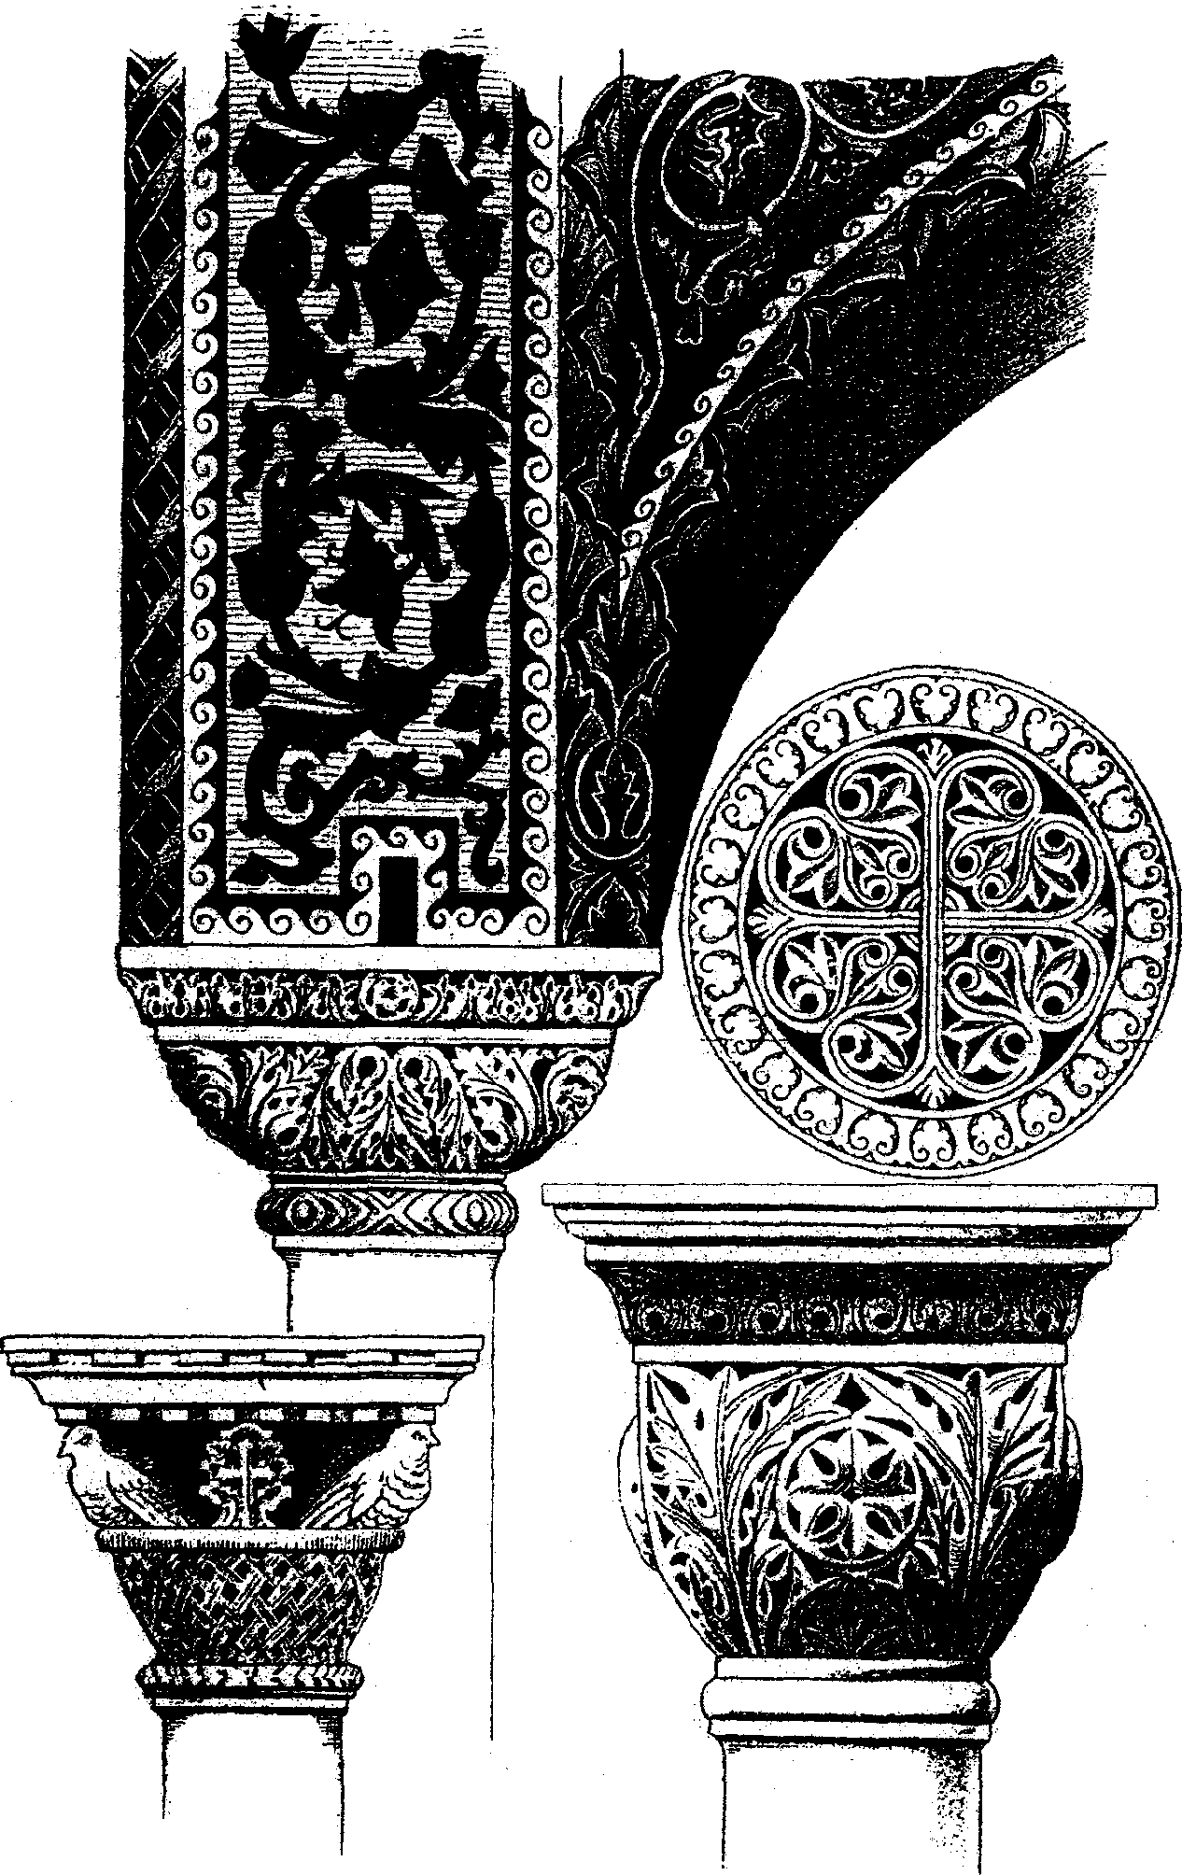

Рис. 29. Резные капители из альбома кн. Г. Гагарина

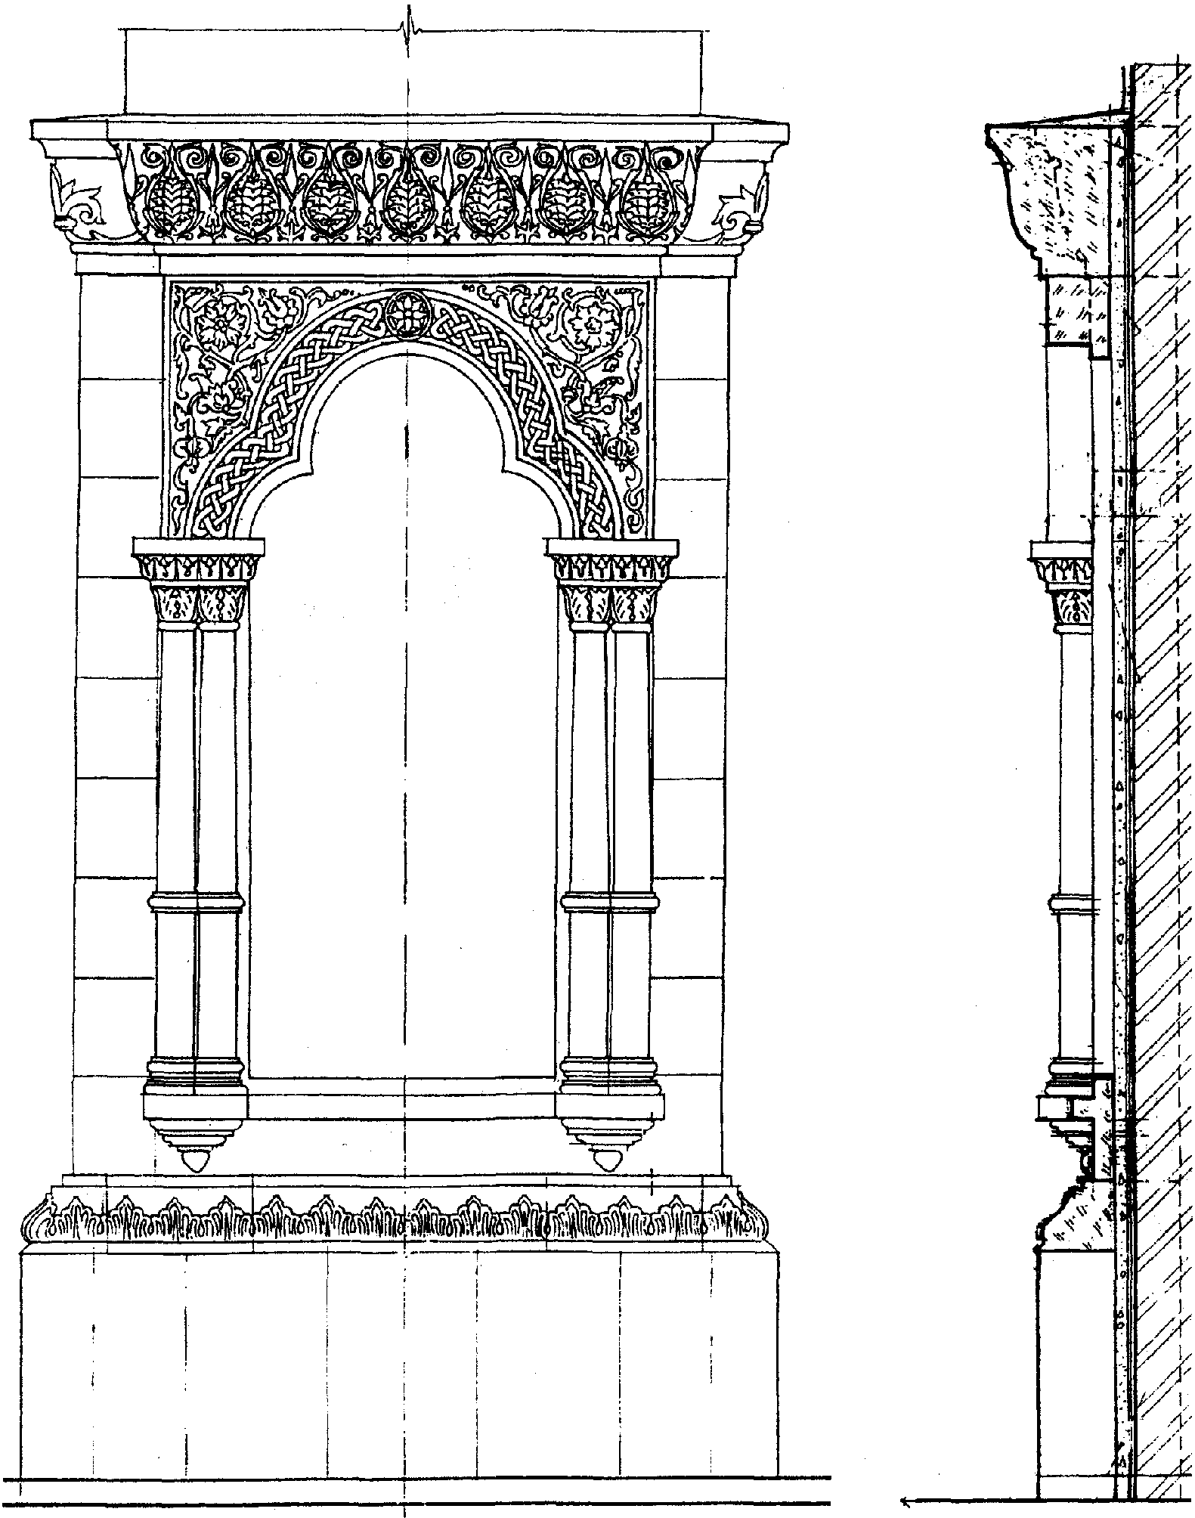

Рис. 30. Белокаменный киот из храма Преображения Господня
комплекса Храма Христа Спасителя в Москве (АХЦ "Арххрам")

Облицовочные плиты и камни изготовляются путем раскалывания или распиливания блоков-полуфабрикатов из природного камня.
Выбор фактуры лицевой поверхности облицовочных плит и камней производится в соответствии с требованиями проекта.
К профильным элементам облицовки стен относятся цокольные плиты и кордонные камни, обрамления порталов, пояски, карнизы, подоконные плиты, плинтусы и т.п. (рис. 31, 32).

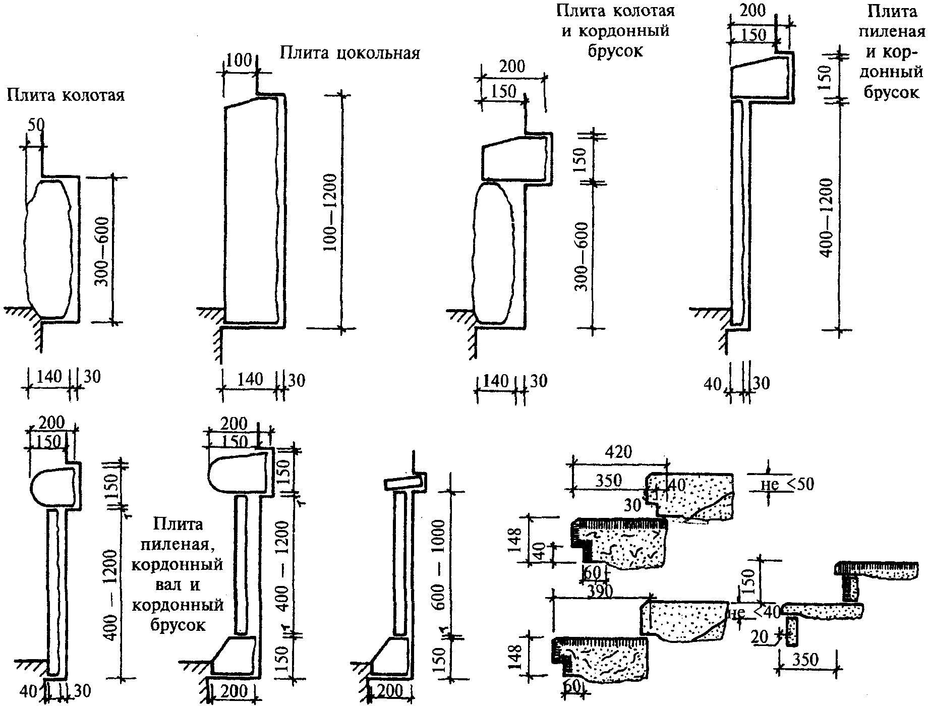

Рис. 31. Примеры применения облицовки
в цоколе и на лестницах

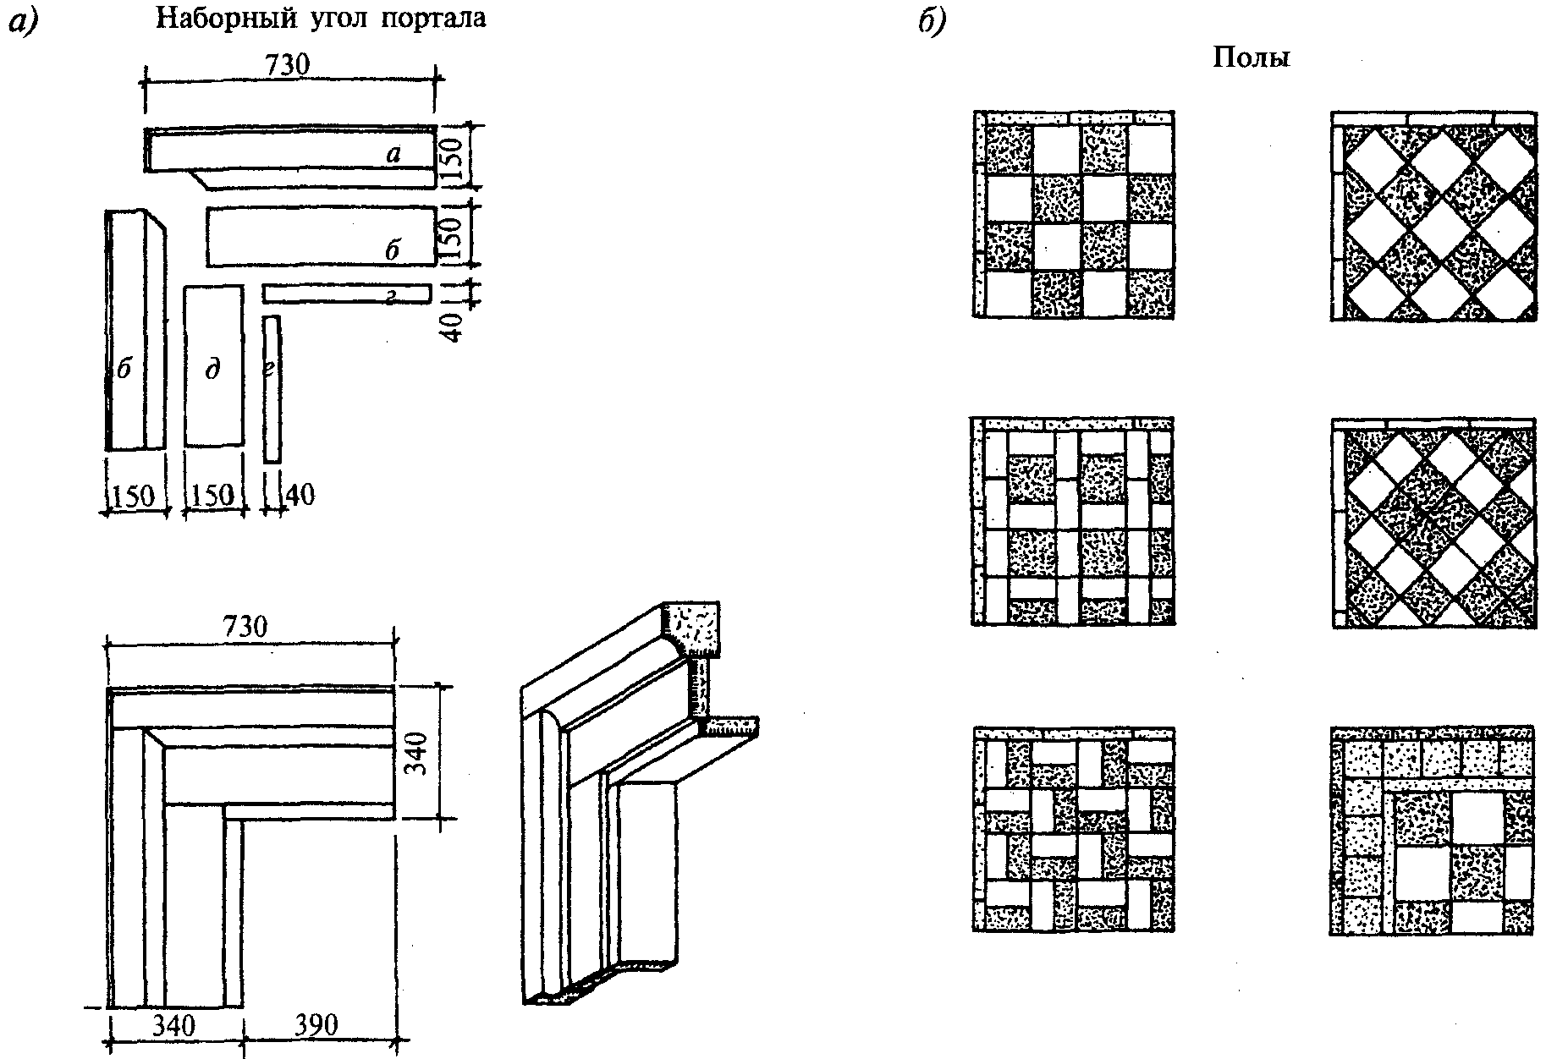

Рис. 32. Облицовка гранитом

а - наборный угол; б - пол

Конструкция облицовки вертикальных поверхностей должна устранять возможность проникания влаги через стыки облицовочных деталей.
Растворы, применяемые для облицовочных работ, не должны содержать растворимых солей, образующих высолы на поверхности облицовки.
Стальные элементы конструкций, примыкающие к облицовке, а также стальные крепления, используемые для монтажа плит и деталей облицовки, должны быть защищены от коррозии.
Наружные облицовочные работы должны производиться преимущественно одновременно с кладкой стен; при этом следует учитывать усадку раствора в швах кладки стен.
Плиты и детали наружной облицовки, за исключением облицовки на относе, устанавливаются на растворе. Крепежные детали (скобы, пироны, крючья) должны быть оцинкованы или изготовлены из нержавеющей стали. Для крепления плит мраморной облицовки применяются детали латунные, медные (обмедненные) или из нержавеющей стали.
Барельефы и горельефы должны монтироваться одновременно с облицовкой стен.
Облицовка мрамором панелей стен, а также балясника и косоуров лестниц должна производиться до облицовки пола и ступеней.
Для облицовки фасадов применяются плиты и детали из гранитов, плотных известняков и песчаников, белых мраморов, туфов и др.
В целях предотвращения коррозии облицовки и появления высолов необходимо соблюдать следующие требования:
а) верхние грани всех выступающих гранитных деталей (карнизов, поясков, сандриков) должны иметь уклон наружу для стока воды и капельники;
б) уширение верхней плоскости гранитных карнизов между пилястрами и гранитного цоколя необходимо перекрывать плитой;
в) верхние плоскости карнизов, поясков и сандриков из известняка и песчаника должны иметь металлические покрытия;
г) в местах, где облицовка из известняка устанавливается на гранитное основание, горизонтальные выступы гранита не допускаются.

Внутренняя облицовка природным камнем

Для облицовки поверхностей должны применяться плитные и профильные детали из мрамора и гипсового камня.
Фактура облицовочных деталей должна быть зеркальной или лощеной, что определяется проектом.
Облицовка стен должна выполняться до устройства покрытия пола.
Облицовочные изделия из мрамора в целях сохранения их декоративных качеств устанавливаются с относом от стен без заливки раствором. Смежные плиты рисунчатых мраморов подбираются по цвету и рисунку.
Плиты и детали сопрягаются насухо с толщиной шва между ними в 1 мм с точностью +/- 0,5 мм. Швы заделываются гипсом, окрашенным в цвет камня.
Заливка раствором зазора между облицовываемой конструкцией и плитами производится слоями в несколько приемов, во избежание смещения плит.
Полы в храме рекомендуется выполнять из шлифованного природного камня, керамики или дерева, допускающих мокрую уборку. Предпочтение следует отдавать камню типа доломит, хорошо впитывающему влагу, имеющему нескользкую поверхность и теплую, что особенно важно при коленопреклонениях во время богослужений.
При реконструкции храма и устройстве новых полов не рекомендуется устройство цементной стяжки, которая препятствует испарению влаги, которая может при этом концентрироваться в стенах, что приведет к появлению высолов, грибка и разрушению стен.
Примеры рисунков раскладки плитных элементов мозаичных полов приведены на рис. 33, 34.



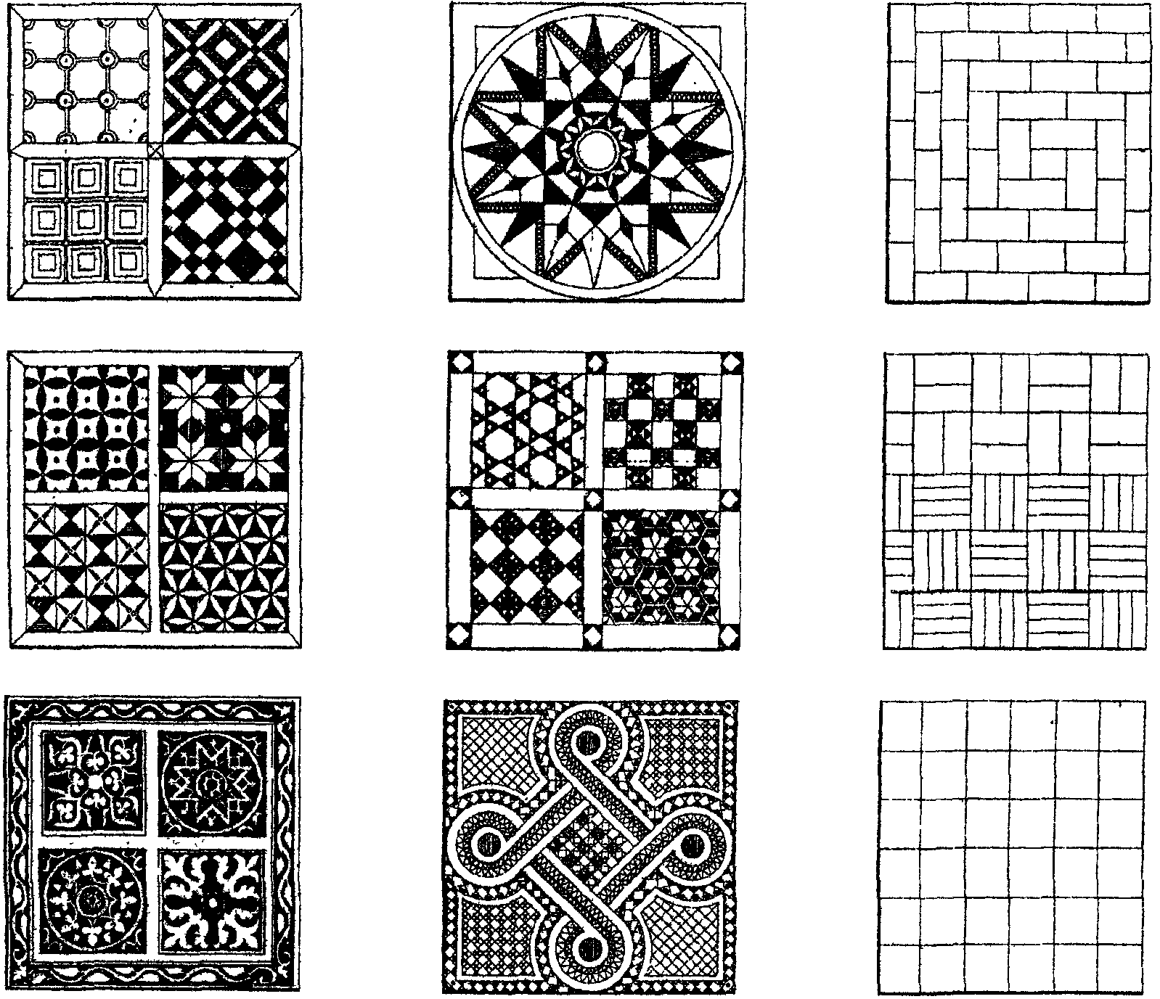

Рис. 33. Рисунки пола из альбома А. Красовского

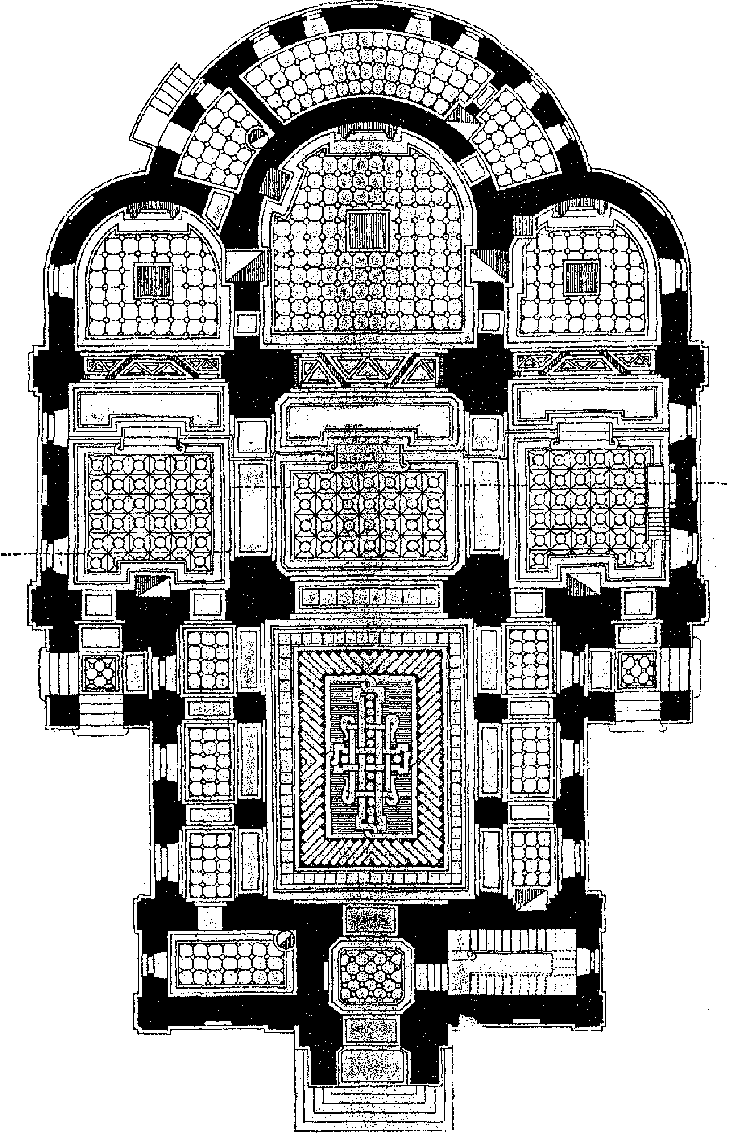

Рис. 34. Проект пола церкви (арх. В. Харламов, 1887 г.)

Мозаика

Для изготовления мозаичных икон применяется, как правило, смальта - цветное непрозрачное стекло в виде кубиков или пластинок, но можно взять и разноцветные квадратики из камня. Каждый материал имеет свои особенности. Камень не прозрачен и не светится изнутри как смальта. Смальта имеет ряд неоспоримых достоинств: это покрытие очень морозостойкое и жаропрочное, поэтому стеклянную мозаику можно применять на фасадах. Благодаря широкому выбору цветов из смальты можно создавать любые мозаичные композиции. Сегодня для изготовления мозаик чаще всего используют не чистую смальту (поскольку она весьма дорога), а ее сочетание со стеклом с добавлением авантюрина и стекла с сусальным золотом.
В современной практике используют технологию набора мозаичных композиций в условиях художественных мастерских на основу из полимерной сетки при помощи клеящих составов типа цементно-полимерного состава "керабонд" с добавлением дисперсии "изоластик", увеличивающей пластичность клея. Готовые мозаичные композиции наклеиваются на подготовленные поверхности клеящими составами.
Основанием под римскую мозаику служит известковый грунт, состоящий из гашеной извести (1 часть), мелкого кварцевого песка (2 части), сухого пигмента (до 20% массы песка).
Основанием флорентийской мозаики, состоящей из подобранных по рисунку пластин шлифованного мрамора, служат асбестоцементные плиты, к которым они приклеиваются клеем.

Окрасочные работы

Перед окраской фасадов должны быть покрыты все оконные сливы, пояски, сандрики и другие выступающие архитектурные детали, закончено устройство желобов и свесов кровли.
Материалы для окрашивания фасадов должны быть долговечными. Из современных лакокрасочных материалов для этой цели используют известковые, органосиликатные (ВН-30, ОСМ-5), кремнийорганические (КО-174) эмали, перхлорвиниловые фасадные краски (ХВ-161), фасадные краски на основе хлорсульфированного полиэтилена (ХП-71Ф), эмульсионные казеиновые краски. Воднодисперсионные краски применять не рекомендуется в связи с их низкой атмосферостойкостью. Не следует применять также алкидно-акриловые краски с органическими пигментами, так как происходит быстрое выгорание пигментов, а покрытия притягивают пыль и быстро загрязняются.
Традиционным является окрашивание кирпичных и оштукатуренных фасадов зданий храмов известковыми красками на основе маломагнезиальной извести с добавкой неорганических пигментов или силикатов. Покрытия на основе известковых красок декоративны, отличаются яркостью цвета. Применение магнезиальной и доломитовой извести заметно снижает срок службы таких покрытий. Чтобы продлить их службу, в краски вводят парафин, алюмокалиевые квасцы, гидрофобизирующие средства или проводят дополнительную обработку поверхности гидрофобизаторами. Гидрофобизацию окрашенных известковыми красками фасадов проводят с помощью алкилсиликонатов натрия (ГКЖ-10, ГКЖ-11), полиэтилгидридсилоксана (ГКЖ-94), силазанов (174-71 бывш. К 15/3).
Окрашивание проводят по кирпичу или прочному штукатурному слою после завершения фасадных работ. При наличии дефектов после очистки поверхность штукатурки перетирают известью (известковым тестом), смешанной с мелкодисперсным отмытым песком в соотношении 1:1,2. Грунтом под известковые краски служит известковый мыловар следующего состава, кг: известь-кипелка 1,2 - 2,0, олифа, мыло хозяйственное 0,15 - 0,2, вода не более 0,025 - 0,3 10 л.
Для увеличения адгезии в известковые краски, содержащие большие количества пигментов, можно вводить 35 - 40 г/л казеина.
При окраске фасадов перхлорвиниловыми красками поверхности, в случае необходимости, шпаклюются перхлорвиниловой шпаклевкой и огрунтовываются 5%-ным перхлорвиниловым лаком.
При окраске внутренних поверхностей поливинилацетатными составами поверхности следует подготовлять так же, как и под масляную окраску, с обязательной огрунтовкой перед покраской поливинилацетатной грунтовкой.
Силикатная многоступенчатая окрасочная система "Кайм-Фарбен" (Германия) предназначена для наружных и внутренних работ. Широкая палитра глубоких бархатистых цветов позволяет выполнять монументальные росписи на фасадах и в интерьерах храмов, напоминающие древние фрески. Окраска может вестись по цементной штукатурке, бетонному монолитному основанию и натуральному камню. Как система окраска может вестись с использованием "каймовских" штукатурок, грунтовок и шпаклевок, обеспечивающих высокое качество и долговечность.
Альфрейные отделки поверхностей, как правило, производятся по высококачественным малярным покрытиям. Отделка поверхностей с окраской отдельных участков - панелей, фризов, бордюров и т.п. - в различные цвета производится так, чтобы линии стыков окрашенных участков были декорированы филенками или багетами с соответствующим образом подобранным цветовым тоном, объединяющим участки с различными цветовыми тонами в одно гармоническое целое.

Фресковая живопись

Фресковую роспись наносят на специальную штукатурку, которую выполняют по кирпичным, каменным и бетонным поверхностям при соблюдении следующих условий:
кирпичные поверхности не должны выделять солей, кладка должна быть выполнена на известковых или смешанных растворах с применением пуццоланового портландцемента;
бетонные поверхности из обычных портландцементов без специальной их подготовки непригодны для использования под фресковую роспись из-за известковых солей, выделяемых во время твердения из цементных растворов. В этом случае делают защитную облицовку с отделением штукатурки от бетона с нанесением ее на металлическую сетку, закрепленную на каркасе, с обязательным образованием воздушной прослойки толщиной 2 - 3 см между бетоном и штукатуркой;
поверхности из природного камня - неплотного известняка, туфа и песчаника - лучшие основания для фрески, но и они перед оштукатуриванием должны быть обработаны бучардой для более прочного сцепления со штукатуркой.
Для оштукатуривания под фреску применяют известковые растворы с использованием воздушной строительной извести первого сорта с содержанием оксида магния не выше 3%. Гашеную известь в тесто добавляют только после годичного ее выдерживания, а известь-пушонку после смешивания с водой до тестообразного состояния выдерживают не менее двух недель. Для особо ответственной монументальной фресковой живописи рекомендуется использовать наиболее чистые разновидности извести, получаемые обжигом белого мрамора с содержанием углекислого кальция 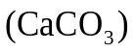 около 99 - 99,5%.
Наполнителем для раствора служит промытый речной песок различного зернового состава в зависимости от назначения раствора.
Стена, предназначенная для фресковой живописи, сначала покрывается известково-песчаной штукатуркой толщиной слоя 3 - 4 см с шероховатой поверхностью. Следующий слой с мелкозернистым кварцевым песком, предназначенный под живопись щелочеустойчивыми пигментами на воде, накладывается на плоскость такого размера, какую можно записать за один сеанс до засыхания штукатурки. При больших размерах росписи, когда она не может быть выполнена в течение одного дня, рисунок фрески расчленяют на несколько участков. Членение делают по контурам отдельных деталей композиции, стремясь к тому, чтобы шов был малозаметным, сливался с линиями рисунка. Те участки, которые не удались или не успели расписать, срезаются до нижнего слоя штукатурки с тем, чтобы возобновить операцию в следующий раз.

Золочение на лаковой основе

Этот вид отделки заключается в наклеивании на поверхность очень тонких листков чистого золота, так называемого сусального, или тонких листков, приготовленных из сплава металлов, называемого поталью.
Сусальное золото хранят в книжечках, между листами которых уложены 60 листочков золота размером 72 x 120 мм. Поталь укладывают также в книжечки по 100 листков в каждой размером 100 x 100 или 150 x 150 мм.
Сусальное золото применяют для наружных и внутренних отделок деревянных и металлических поверхностей, в том числе, крестов, глав, иконостасов и киотов; поталь - только для внутренних с обязательным покрытием бесцветным лаком, предохраняющим от потемнения.
Поверхности под золочение готовят так же, как под окраску масляными составами, но выравниванию и шлифованию поверхностей уделяют еще больше внимания, создавая безукоризненно гладкую поверхность. Металлические изделия тщательно очищают от пыли, раствора и коррозии и окрашивают два раза свинцовым суриком на масле. Иногда второй раз окрашивают под цвет золота, при этом рекомендуется для подцветки колера применять только золотистую охру, а не крон желтый, который очень часто является причиной потемнения позолоченной поверхности вследствие почернения крона от сероводорода. Золочение производят на масляном лаке "Мордан", который высыхает "от пыли" в течением 12 ч и сохраняет отлип не менее 24 ч.

Иконостас и элементы убранства

Иконостас представляет по своей конструкции перегородку, которой алтарь отделяется от средней части храма. Высота иконостаса не регламентируется, однако рекомендуется оставлять вверху открытую или решетчатую часть для слышимости возгласов священнослужителей и перемещения воздушных потоков между средней частью храма и алтарем.
Традиционным для православного храма является тябловый иконостас, представляющий собой стоечно-балочную систему с горизонтальными балками-тяблами, концы которых заделаны в стены храма. Сами тябла могут быть расписаны, декорированы басмой или резьбой. Иконы вставляются в пазы тябла. Пример тяблового иконостаса приведен на рис. 35.

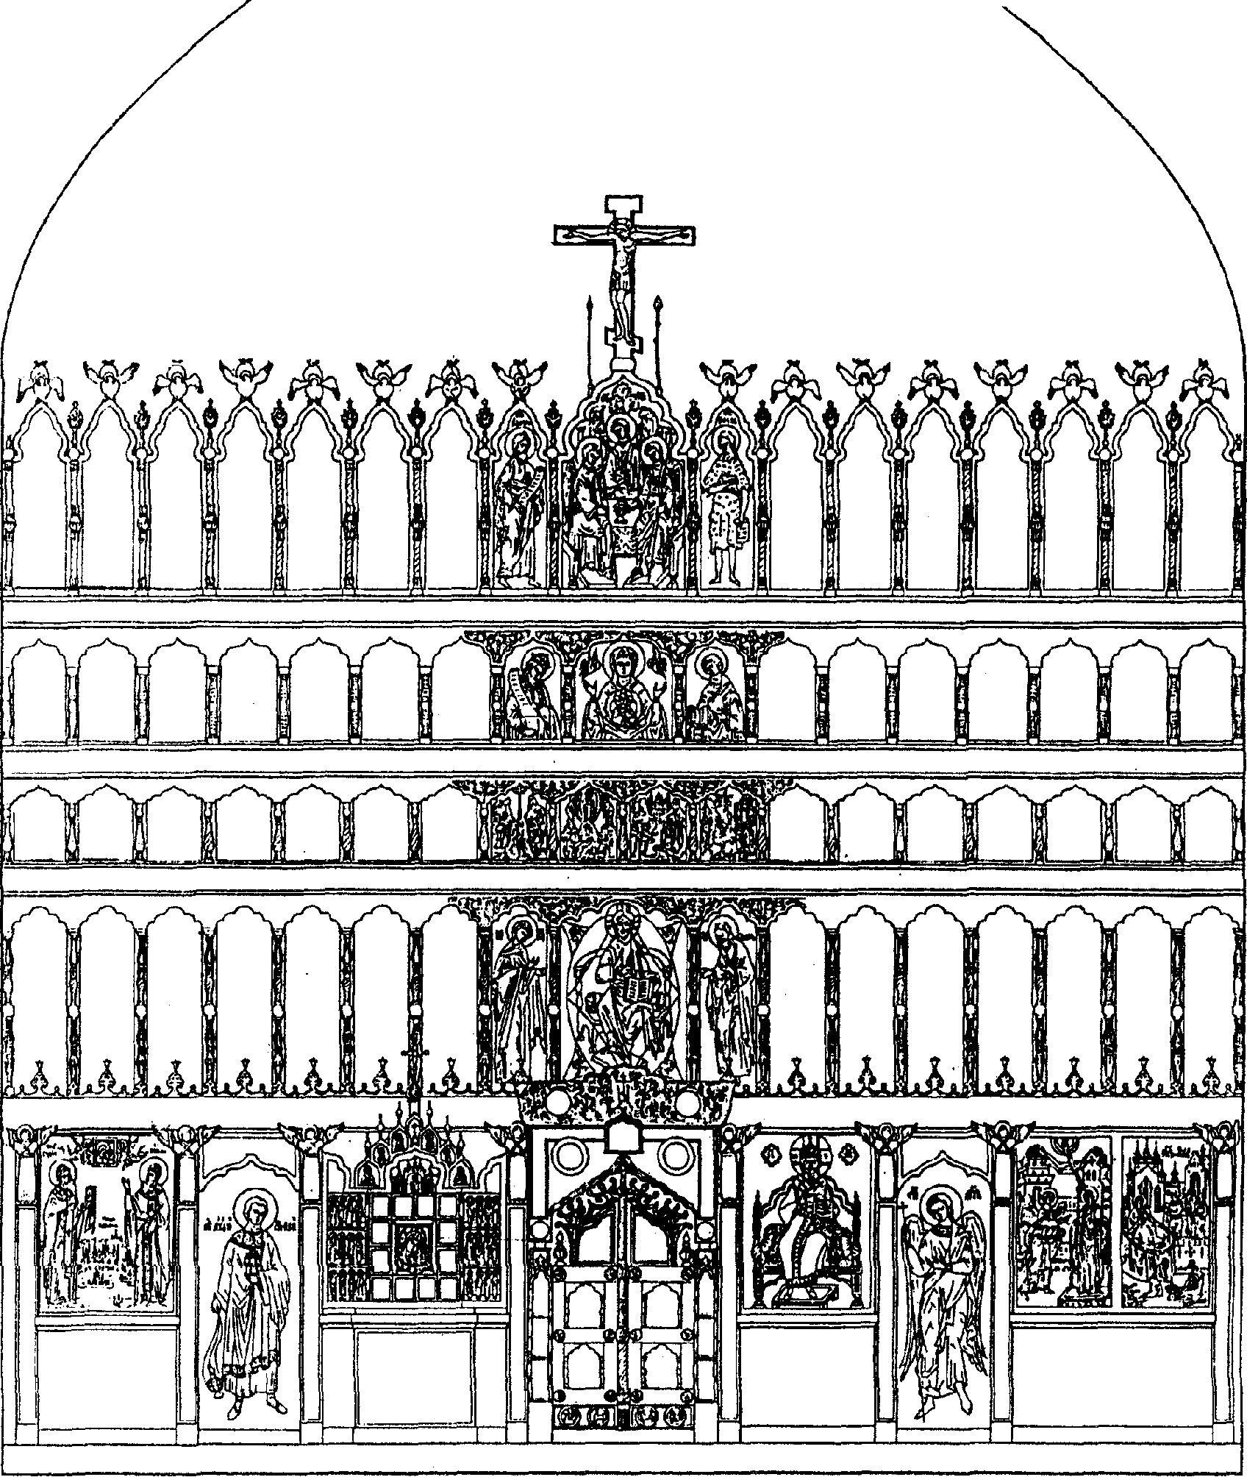

1-й - местный с диаконскими и Царскими вратами
2-й - деисусный
3-й - праздничный
4-й - пророческий
5-й - праотеческий
верх - Распятие

Рис. 35. Схема заполнения пятиярусного иконостаса

В иконостасе должно быть, как правило, три открывающиеся внутрь алтаря двери: две боковые (северная и южная) одностворчатые двери, открывающиеся в сторону боковых стен алтаря, с шириной проема порядка 0,9 м, но не менее 0,6 м высотой около 2,1 м и одна двустворчатая, центральная, особо украшенная, имеющая собственные столбы - Царские врата с шириной проема 1,0 - 1,4 м и высотой, как правило, 2,5 м. Габариты дверей иконостаса устанавливаются в соответствии с заданием на проектирование. В приделе и домовых церквях допускается устройство помимо Царских врат лишь одной боковой (северной) двери.
Роль иконостаса может выполнять восточная стена средней части храма при пристроенном алтаре или специально устроенная перегородка, выполненная из камня, кирпича или дерева, которая может быть одноярусной или многоярусной, заполняющей проем между средней частью храма и алтарем. В 4 - 6-столпных храмах иконостас устраивается перед восточными столбами.
На первом этапе эксплуатации храма допускается устройство временного иконостаса, выполненного на легком каркасе.
Количество чинов (ярусов) иконостаса не регламентируется, однако для русской храмостроительной практики характерно использование высоких многоярусных иконостасов с числом ярусов от трех до семи. Минимально допустим один "местный" ярус с Распятием наверху.

Элементы убранства

В кафедральных соборах в случае устройства архиерейской кафедры, приподнятой на одну или несколько ступеней, она может отделяться от остального пространства средней части храма декоративным решетчатым ограждением высотой 0,9 м, раскрытым в сторону алтаря и с открывающимися створками шириной не менее 0,8 м для прохода прихожан с северной, южной и западной сторон.
Аналогичным декоративным решетчатым ограждением, как правило, отделяется и солея от остального пространства средней части храма.
Состав оборудования здания храма включает, кроме того, киоты и аналои для икон, сени над мощами и плащаницей, подсвечники, поминальный "канун", "литийный" и водосвятный столы, чаны со святой водой, скамьи для отдыха прихожан, киоски для продажи свечей, купель для крещения и др.
Киоты для икон устанавливаются в средней и трапезной части храма вдоль стен и вокруг столбов. Киоты особо чтимых икон могут устанавливаться на возвышениях высотой 0,3 - 0,9 м. Для подъема и спуска к ним устраиваются ступени с поручнем. Киоты и сени могут выполняться из дерева или естественного камня. Проектирование ведется, как правило, индивидуально, в зависимости от стилистики храмовой архитектуры и иных факторов. Примеры деревянного киота и сени приведены на рис. 36 и 36а.

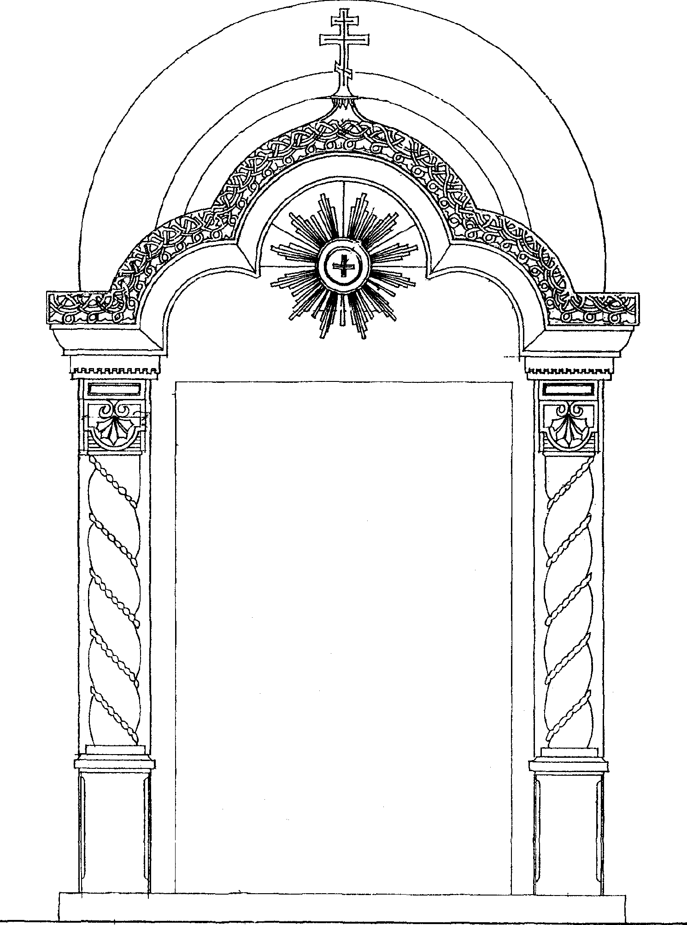

Рис. 36. Деревянный киот (архит. Л. Клешнина)

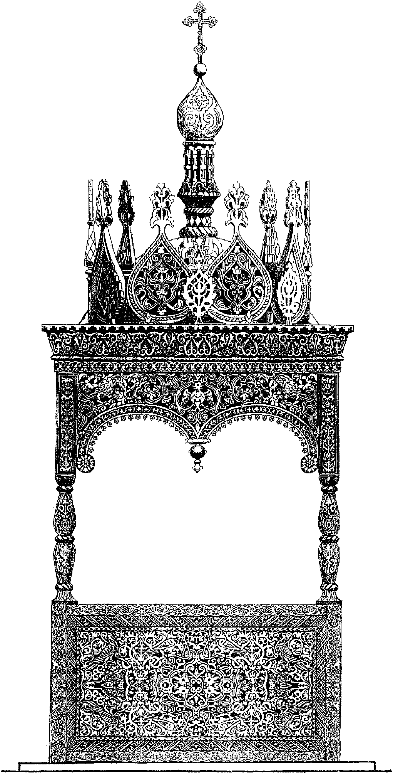

Рис. 36а. Сень над ракой (проект)

Подсвечники диаметром от 0,2 до 1,0 м устанавливаются перед особо чтимыми иконами и перед аналоем, устанавливаемым в центре храма. Примеры индивидуальных кованых подсвечников и светильников приведены на рис. 37 и 38.

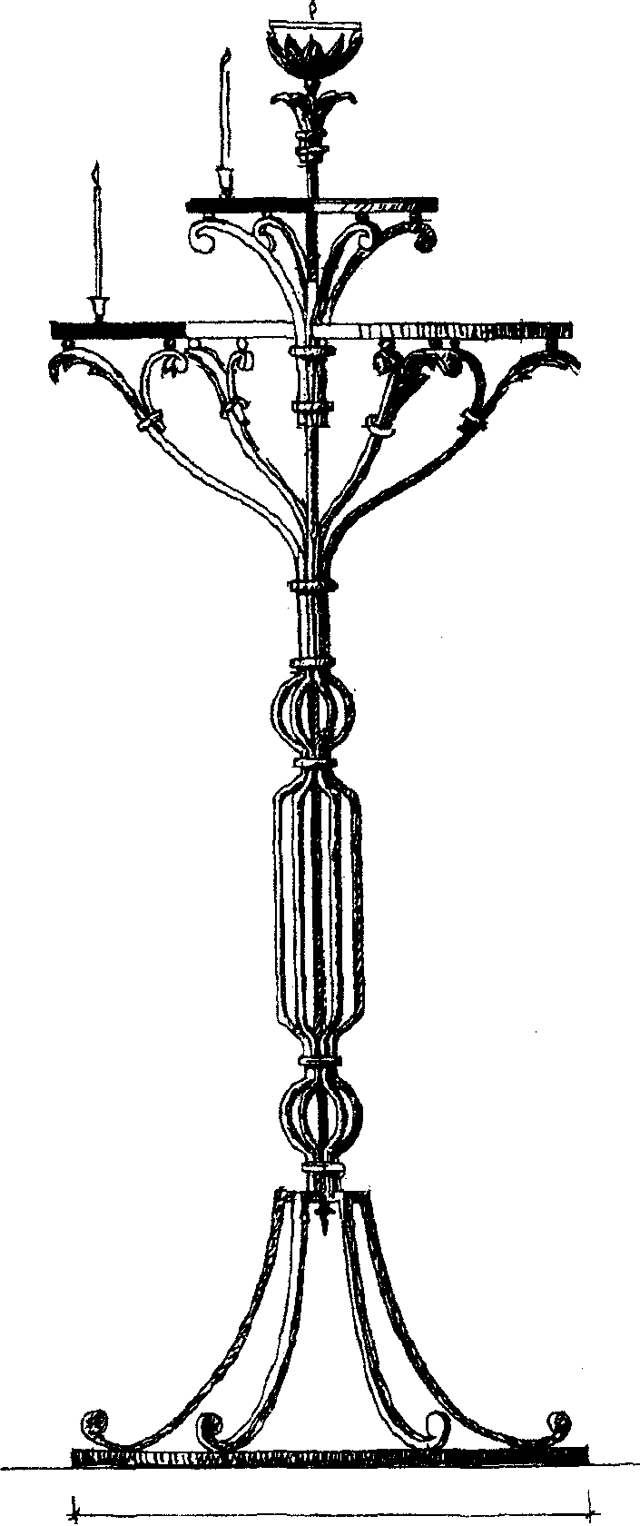

Рис. 37. Подсвечник (архит. С. Кузнецов)

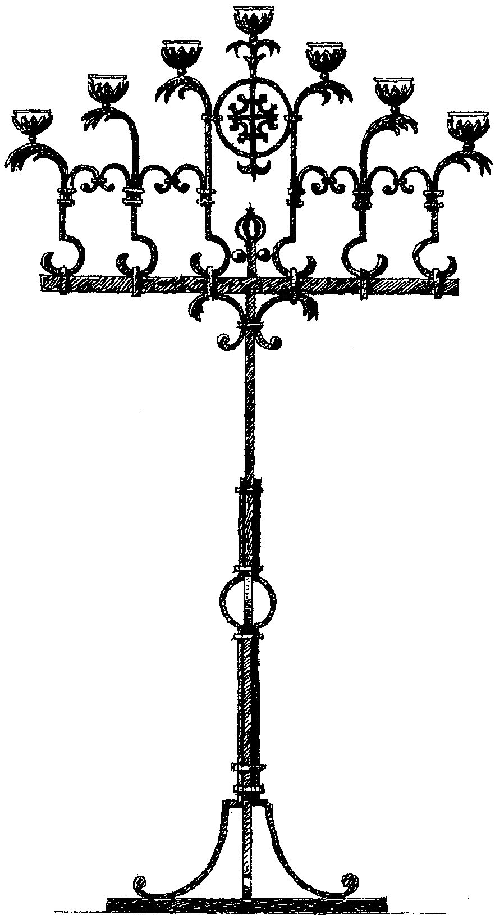

Рис. 37а. Семисвечник (архит. С. Кузнецов)

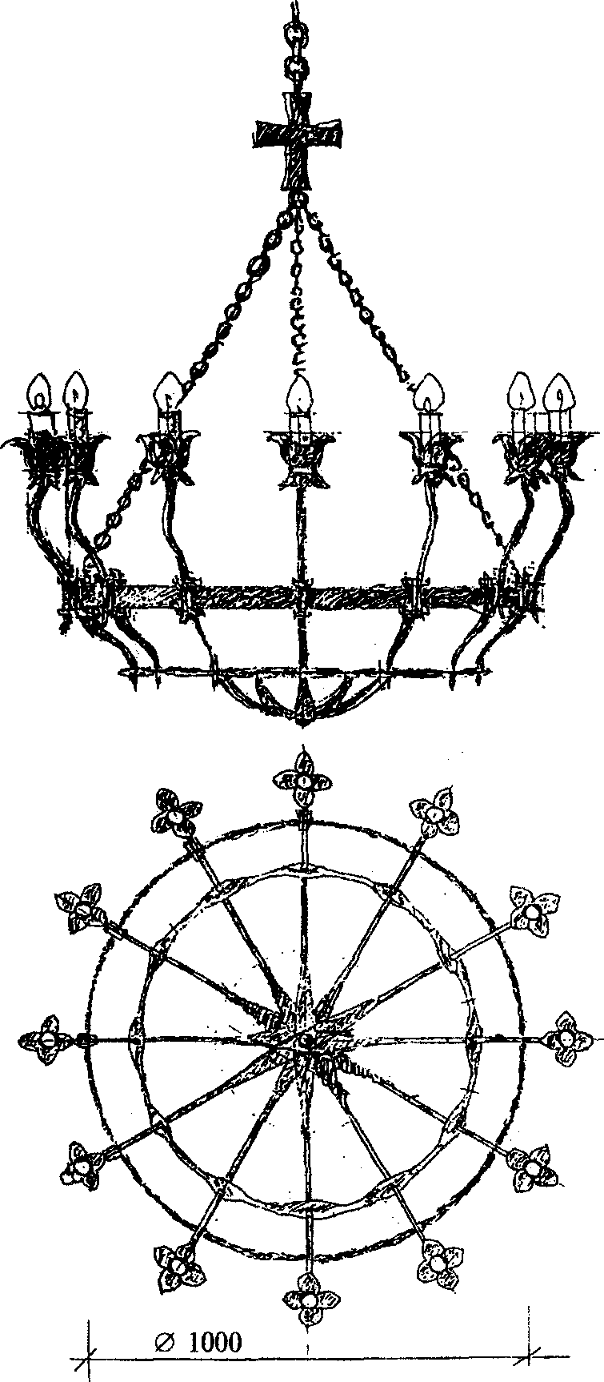

Рис. 38. Хорос (архит. С. Кузнецов)

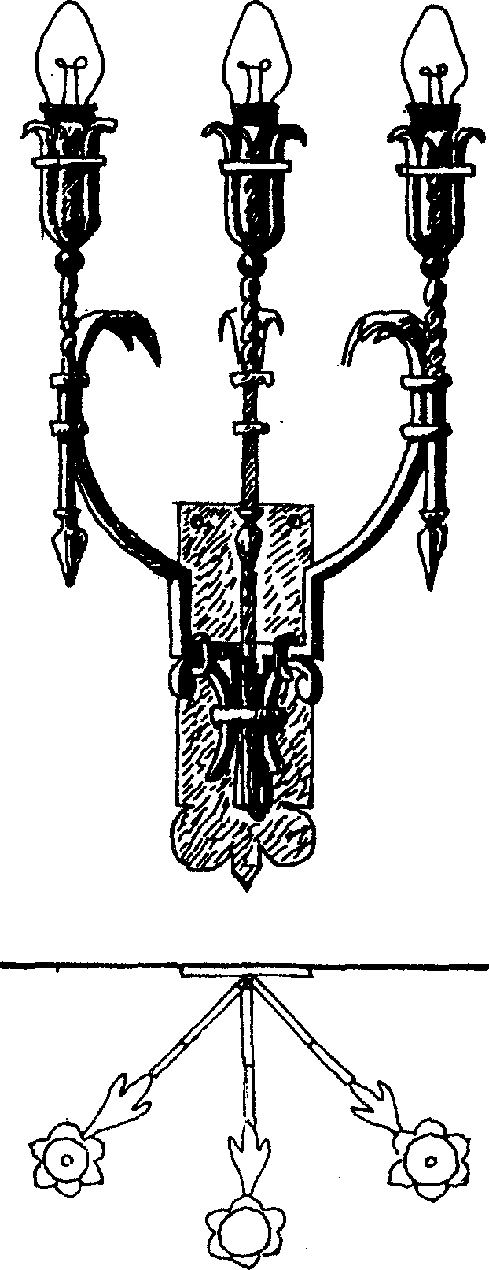

Рис. 38а. Бра на 3 лампы (архит. С. Кузнецов)

В середине покрытия центральной части храма, боковых нефов и приделов, в конхе алтарной апсиды должны быть предусмотрены крюки для подвески паникадил и поликадил.
Поминальный "канун" с размером стороны 0,8 - 1,2 м устанавливается в западной зоне средней или в трапезной части храма.
Скамьи для отдыха прихожан могут устанавливаться однорядно вдоль западной, северной и южной стен трапезной и средней части храма. Пример решения скамьи приведен на рис. 39.

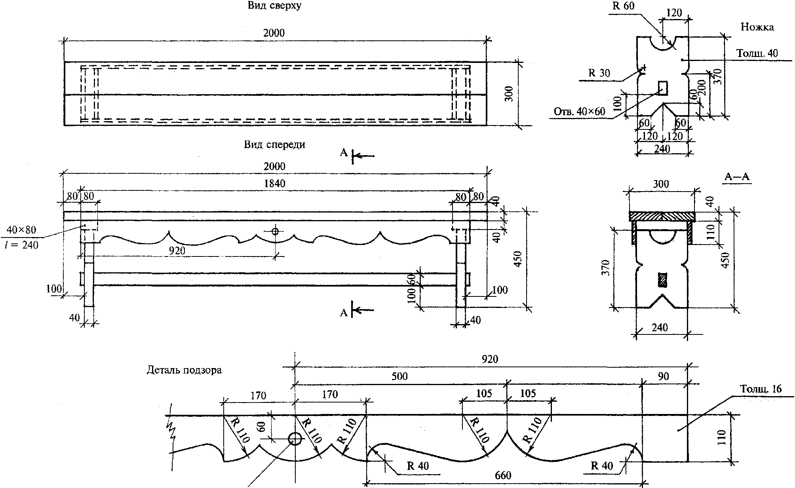

Рис. 39. Скамья (архит. Л. Клешнина)

Киоски для продажи свечей устанавливаются в притворах или помещениях, отделенных от молитвенных частей храма. Пример решения свечного "ящика" приведен на рис. 40.

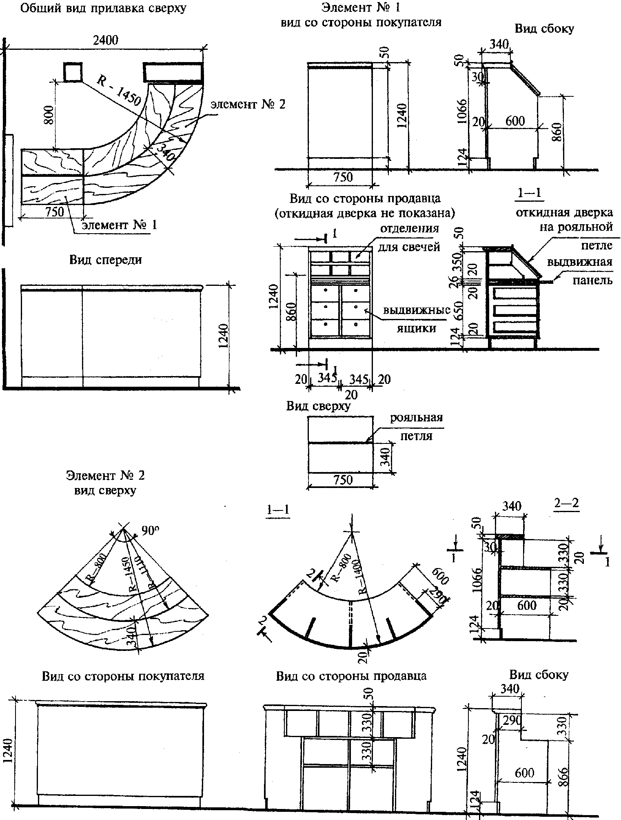

Рис. 40. Свечной ящик (архит. Л. Клешнина)

2.2. КОНСТРУКТИВНЫЕ РЕШЕНИЯ И СТРОИТЕЛЬНЫЕ МАТЕРИАЛЫ

Для строительства храмов на Руси всегда использовались самые лучшие материалы и совершенные конструкции, так как здания храмов посвящались Самому Богу. Из истории мировой архитектуры известно, что именно при строительстве храмов рождались новые архитектурные и конструктивные решения и приемы, которые использовались затем в других видах строительства.
Согласно православной традиции предпочтение следует отдавать природным материалам, в том числе камню и дереву, а также следует учитывать их долговечность, акустические свойства и пригодность под последующую роспись.
Сводчатые покрытия могут быть выполнены традиционно из кирпича, а также с использованием торкретбетонирования по металлическому каркасу. В современной практике при изготовлении куполов, сводов и арок начинают использоваться и монолитные конструкции.
С IX в. в храмостроительстве на Руси господствующей была пришедшая из Византии крестово-купольная конструктивная система, основанная на применении купола на квадратном основании (рис. 41).

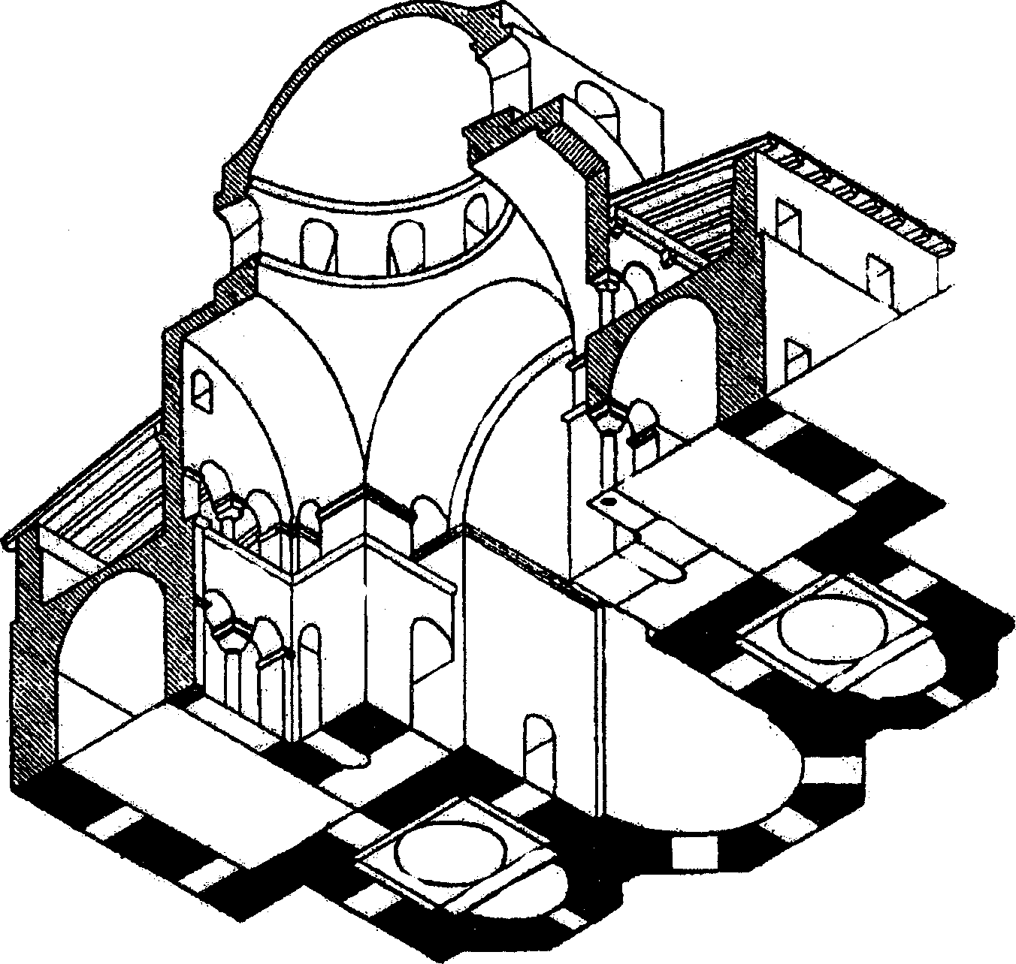

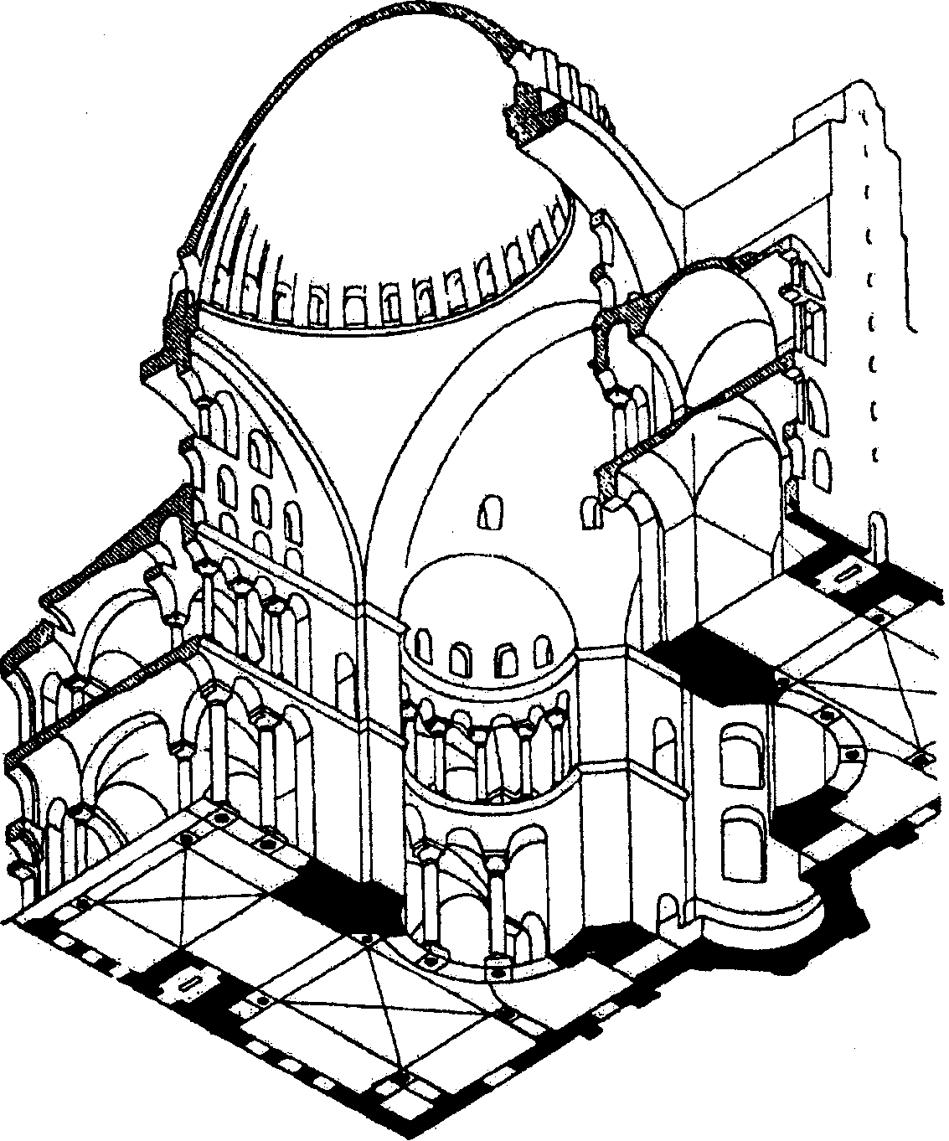

Рис. 41. Византийские крестово-купольные храмы

Крестово-купольная система конструкции

Конструктивную основу крестово-купольных храмов составляет трех- или пятипролетная арочно-стоечная система. Подпружные арки, опирающиеся на наружные стены и центральные столбы, служат основанием для цилиндрических сводов, составляющих крест, и угловых ячеек. На центральные подпружные арки опирается центральный световой барабан (рис. 42, 43). Арки делят в плане сводчатую систему покрытия на модули, создающие большие или меньшие встречные распоры. Складываясь, они создают суммарный распор системы, действующий в плоскости арок продольного и поперечного направлений или в диагональной плоскости и воспринимаемый главным образом массой кладки внутренних и внешних элементов жесткости. Основными внутренними элементами жесткости являются центральные столбы, части стен, арочные перемычки, перекрытия хор, объединенные в диафрагмы, а также пространственные угловые ячейки (рис. 44). Внешними элементами жесткости являются апсиды, приделы, галереи, притворы.

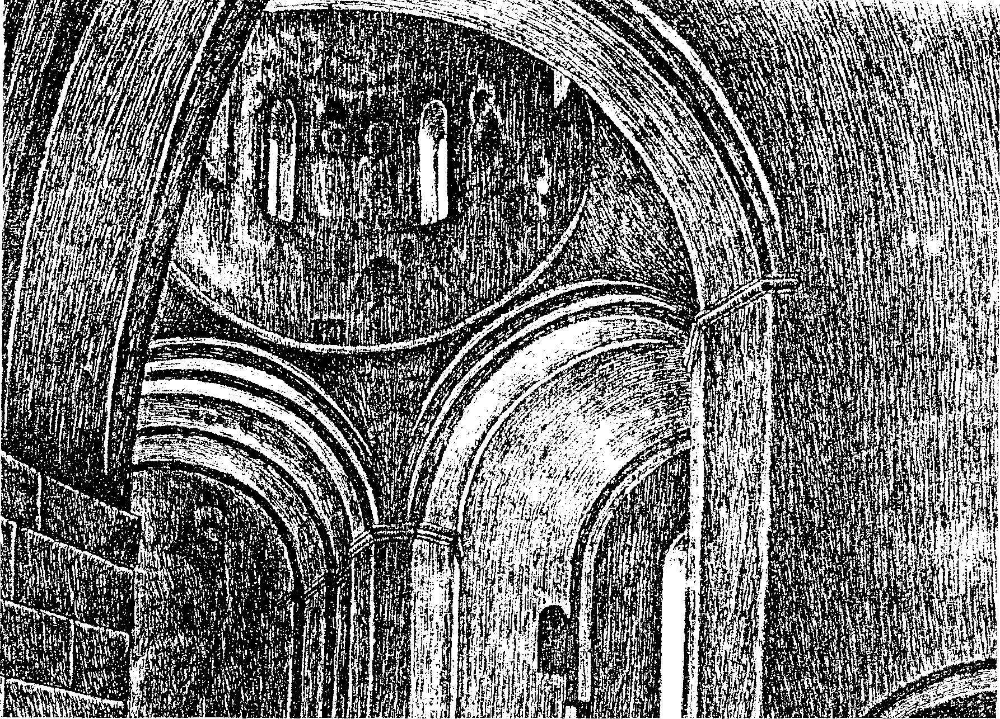

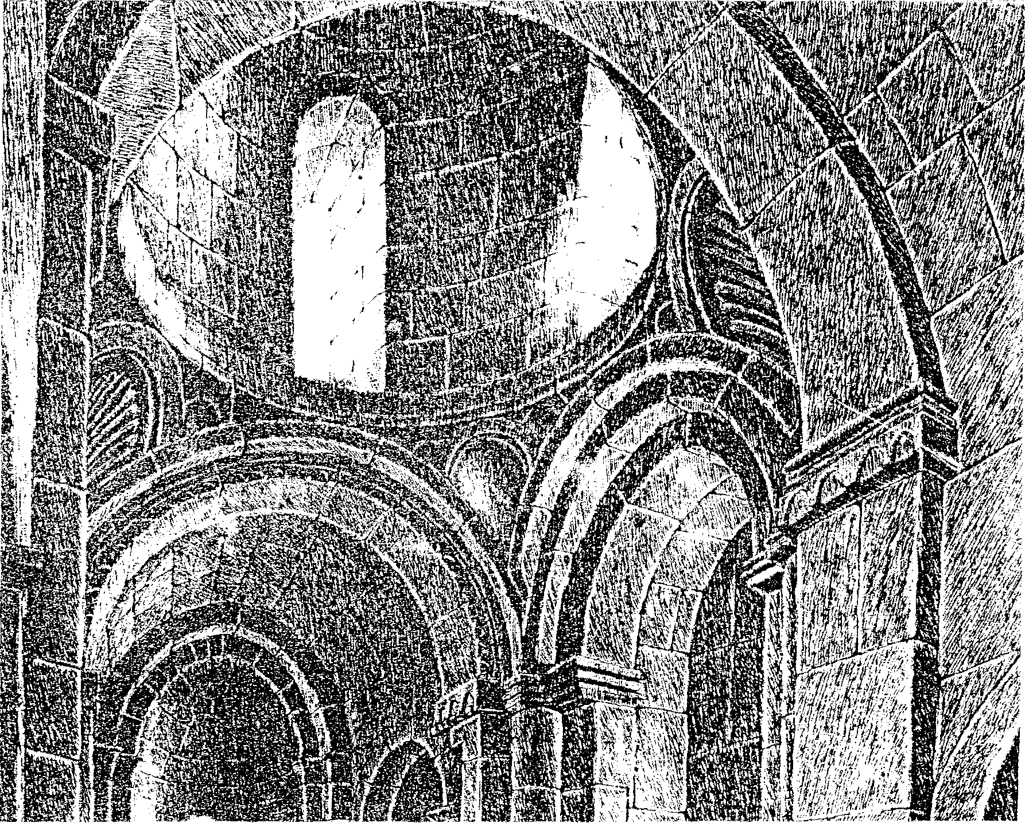

Рис. 42. Центральная ячейка крестово-купольного храма

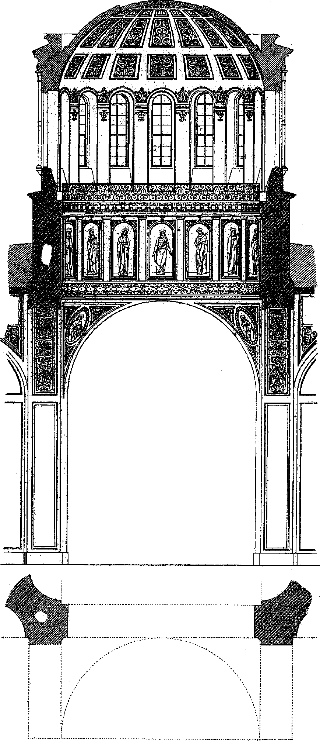

Рис. 43. Глава крестово-купольного храма

а)

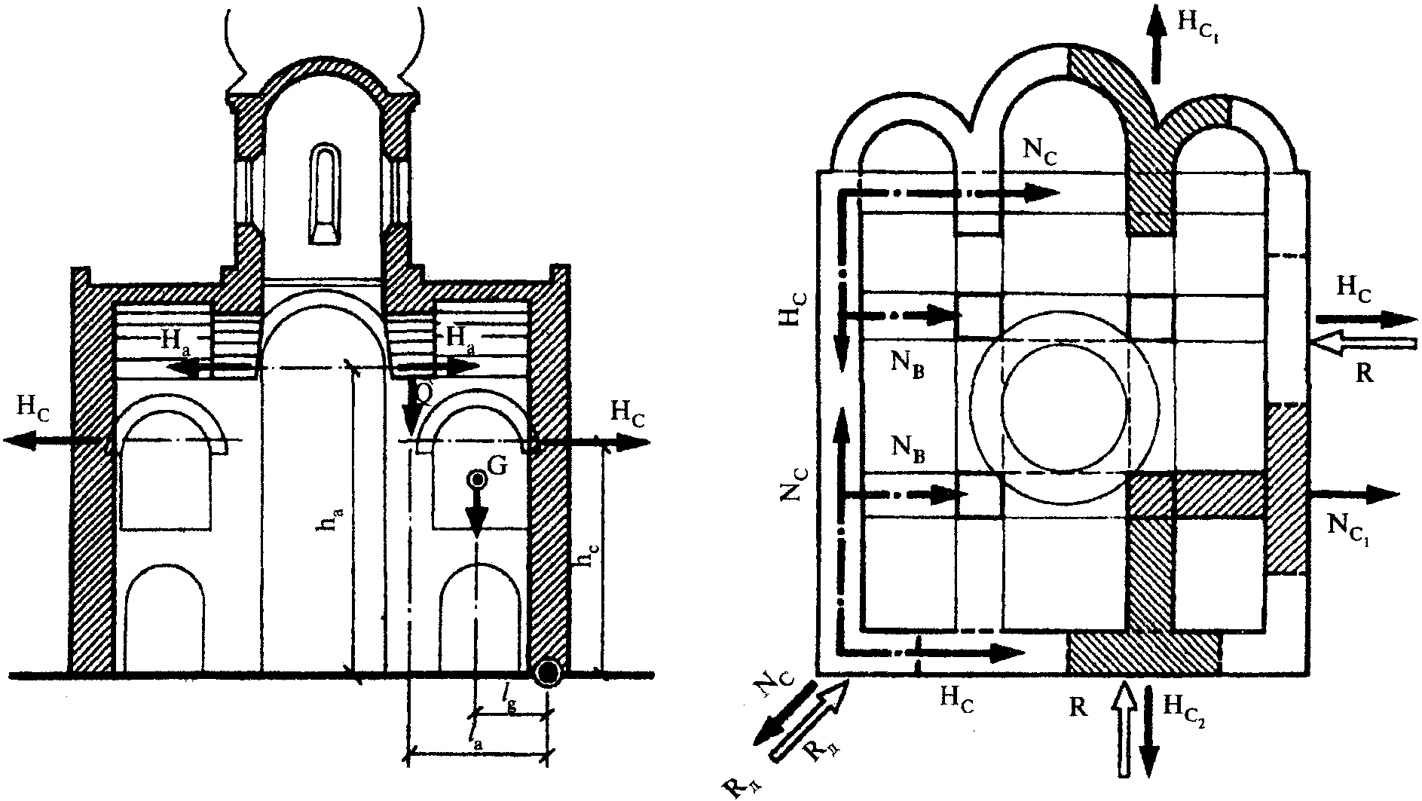

б)

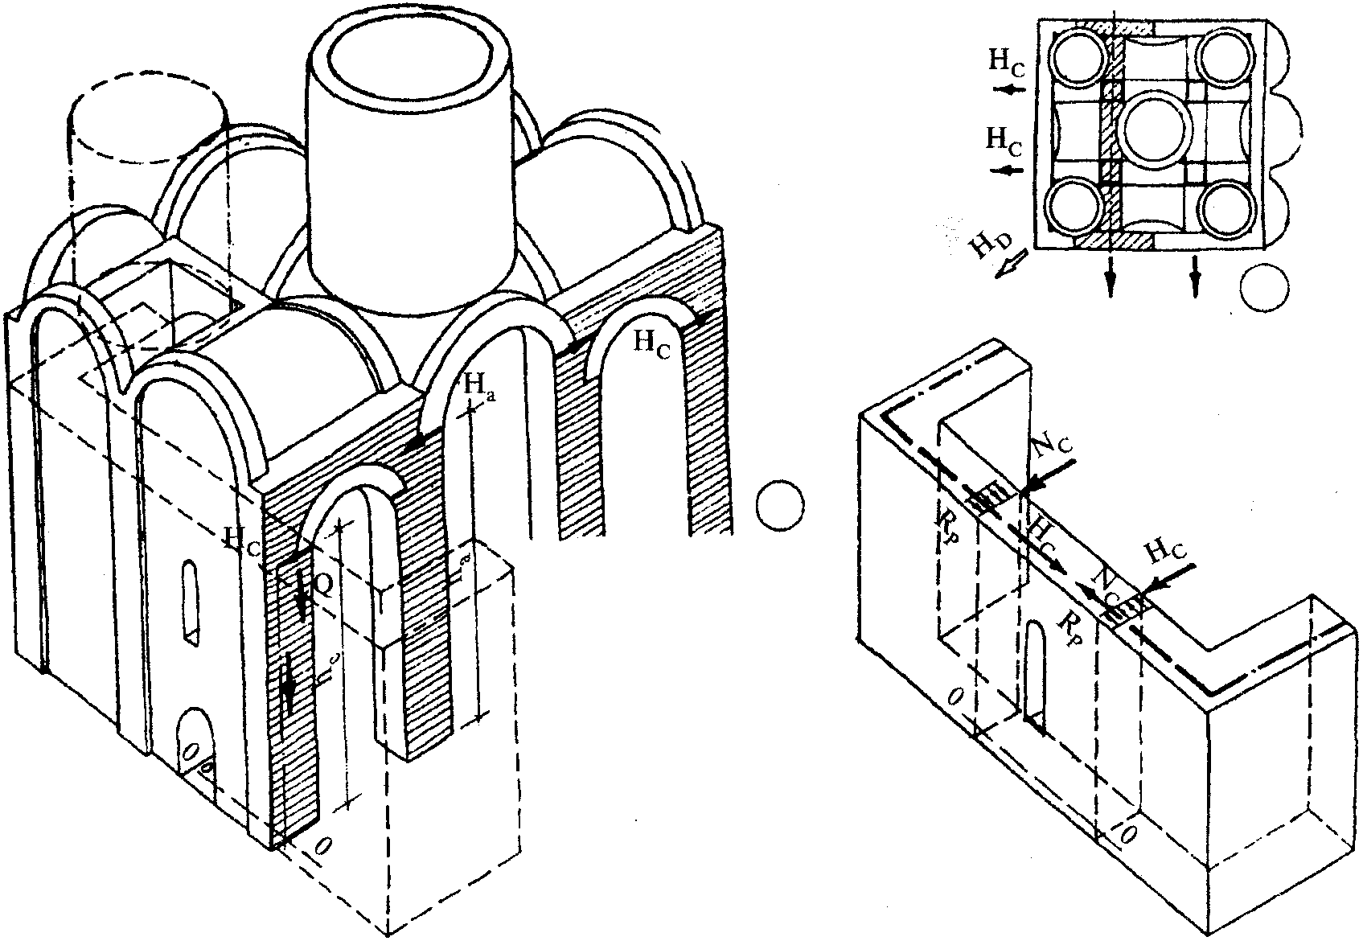

Рис. 44. Распределение усилий в крестово-купольной системе
(схема Г.Б. Бессонова)

а - схема сосредоточенных распоров; б - рабочая схема
плоской трехпролетной системы

Распределение суммарного распора между элементами жесткости происходит пропорционально их сравнительной жесткости. Устойчивость системы обеспечивается, если опрокидывающее действие распора, приложенного к своему элементу жесткости на определенной высоте, меньше удерживающей реакции собственного веса и нагрузки этого элемента, приложенных с соответствующими плечами относительно точки оси опрокидывания. В противном случае, при избытке распора равновесие системы должно поддерживаться работой замкнутого связевого каркаса и затяжек, установленных в уровне пят подпружных арок.
Наиболее нагружены в конструкции перекрытия системы подпружные арки и паруса, несущие центральный световой барабан (рис. 45). Следует заметить, что функции арок и парусов при неизменной общей нагрузке могут существенно меняться в течение эксплуатации здания. В строительный период подпружные арки работают как перемычки, несущие полный вес барабана и парусов. По мере того, как твердеет раствор кладки, паруса, упираясь в опорное кольцо барабана, начинают работать самостоятельно, передавая свою часть нагрузки и распора на столбы и далее на элементы жесткости. Распределение нагрузки между арками и парусами зависит от пролета перекрываемого модуля, системы и качества кладки парусов, толщины арок, наличия воздушных связей. Иногда нагрузка на подпружную арку может быть назначена "по факту", как вес блока кладки барабана, ограниченного усадочными или иными трещинами. Паруса при небольших диаметрах барабанов имеют незначительный вылет. Нагрузка на паруса передается, таким образом, почти по всей площади, что допускает простую кладку парусов горизонтальными нависающими рядами.

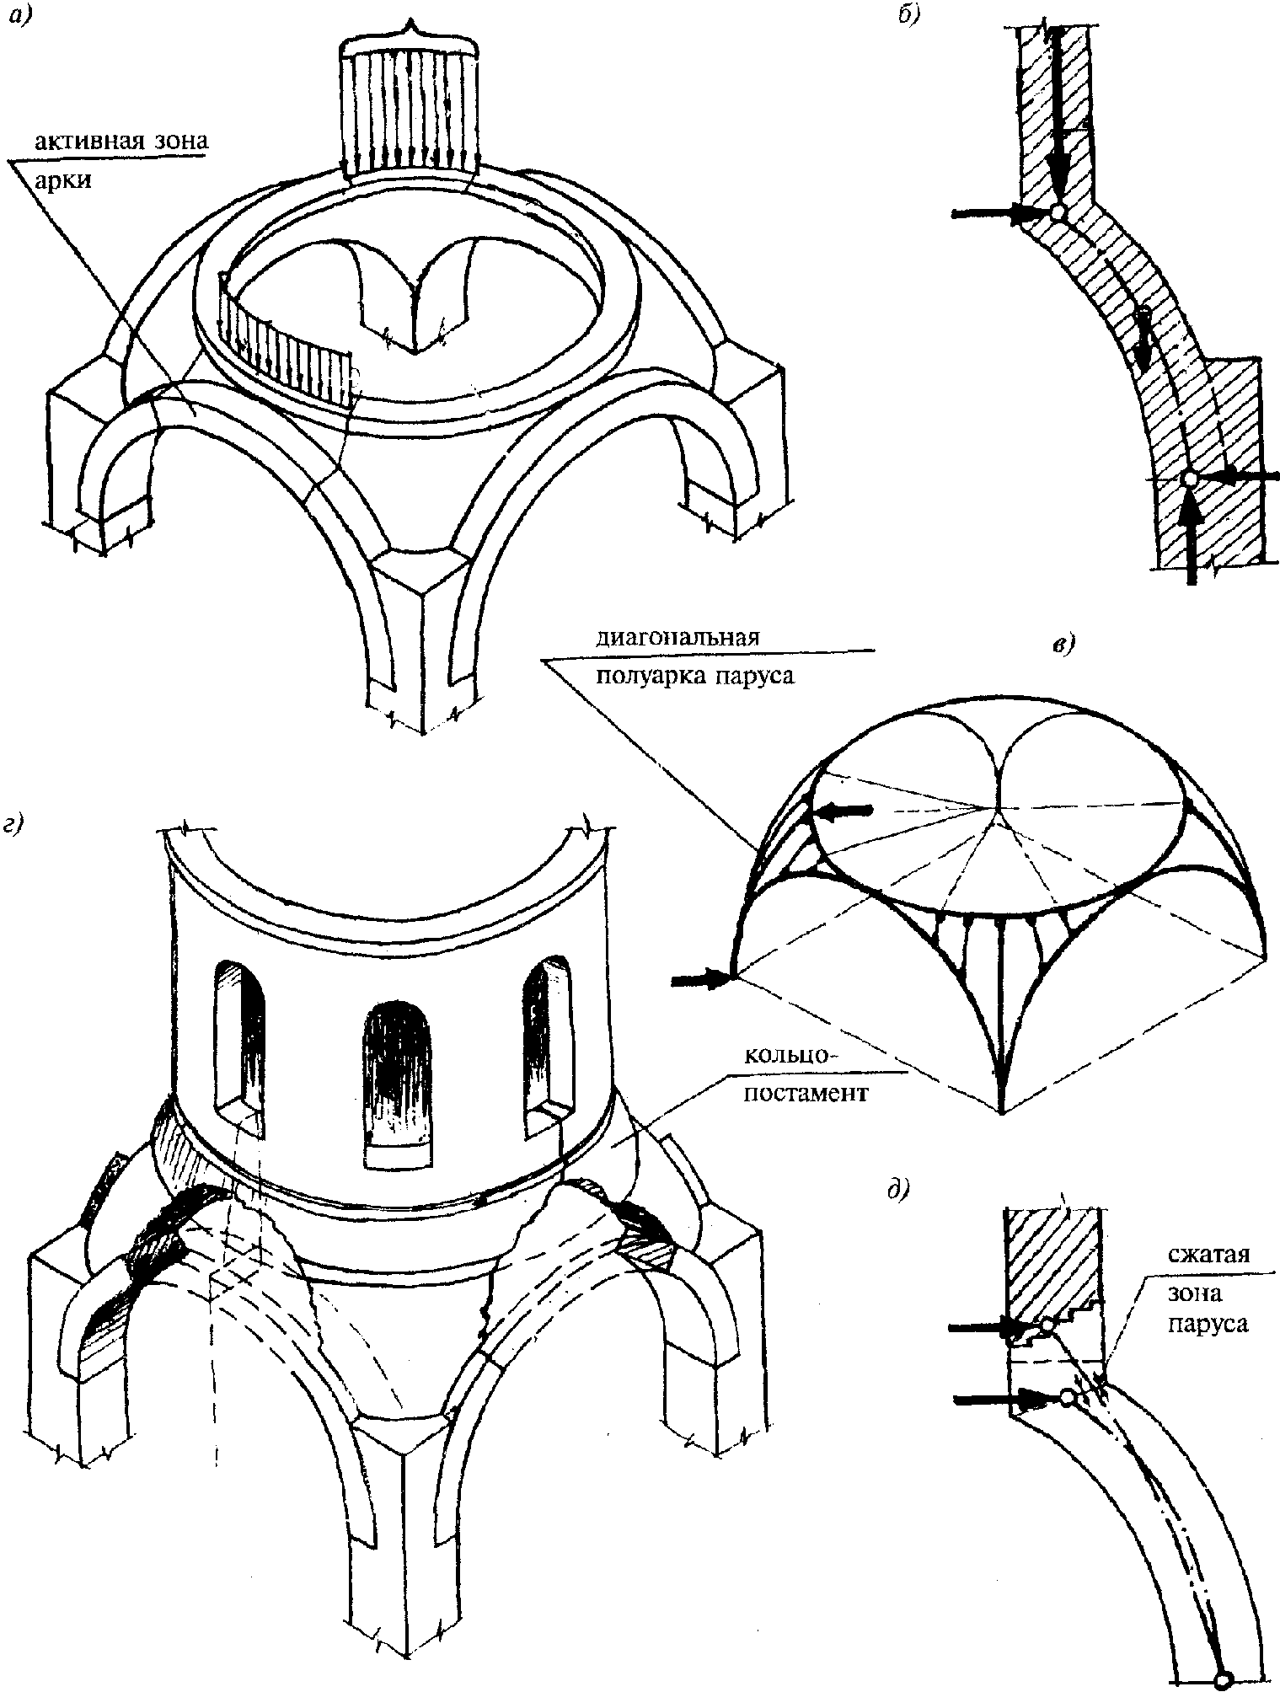

Рис. 45. Работа арок и парусов крестово-купольной
системы (схема Г.Б. Бессонова)

а - схема сбора нагрузок; б - нагрузки и реакции
диагональной полуарки паруса; в - рабочая схема системы;
г - устойчивое положение барабана при обрушенных арках;
д - изменение уровня опорного кольца и стрелы паруса

При достаточном сцеплении раствора паруса могут работать и как "кронштейны", и как распорные конструкции, воспринимающие усилие распора под углом к плоскости швов. С ростом пролетов функции таких ложных парусов, как консольных или распорных элементов, резко падают. Полутораметровый, например, ложный парус, соответствующий семиметровому пролету арок, теоретически уже не способен нести вес "своего" сектора барабана и тем более помогать подпружным аркам при их деформации. Ненадежность опирания барабана является одной из причин ограничения его диаметра и пролета подпружных арок.
Воздушные связи арочных конструкций, будучи расположены в разных уровнях относительно пят, могут иметь неодинаковые функции и по-разному формировать внутренние усилия в сводах.
Затяжки в уровне пят арок и сводов могут воспринимать:
полный распор, если опорные конструкции способны нести лишь вертикальную нагрузку (стойки открытых павильонов и галерей, перекрытых цилиндрическими сводами на распалубках и подпружных арках или крестовыми сводами);
"излишек распора", не воспринимаемый опорными конструкциями в силу их недостаточной устойчивости (крестово-купольные храмы при значительных пролетах сводов и умеренных толщинах несущих стен и столбов).
Затяжки в уровне пят могут быть поставлены и конструктивно в сооружениях, где распор надежно гасится совместной работой вертикальных и горизонтальных элементов жесткости. При нормальной, спокойной статике большинства крестово-купольных сооружений роль воздушных связей в обеспечении их равновесия не является определяющей. Податливость анкеров, температурные деформации металла, коррозия затяжек и шплинтов - все это не позволяет считать воздушные связи долговременным и равнопрочным звеном распорных конструкций. Воздушные связи активно работают как арочные затяжки при возведении здания и в течение всего периода твердения раствора. На этой стадии стены, столбы и диафрагмы еще не создают устойчивого контура для арок и сводов, а распор подпружных арок, несущих полный вес незатвердевшей кладки сводов и световых барабанов, намного превышает значение действительного распора от фактической длительной нагрузки. В дальнейшем функция воздушных связей в качестве затяжек крестово-купольной системы может быть весьма умеренной. Но в случае деформации объема связи могут препятствовать горизонтальным смещениям пят сводов и арок. Связи включаются в работу и при увеличении нагрузки на своды, а также при изменении общей схемы здания.

Кирпичная кладка стен, столбов, арок, парусов и сводов

Кладка кирпичных стен

Кладка кирпичных стен храмов в целом не отличается от других сооружений, однако должна выполняться сплошной, без вставок с утеплителем ввиду 1-го класса по долговечности здания храма. Толщина стен определяется расчетом в зависимости от вида конструкции покрытия (учитывая распорные усилия, создаваемые кирпичными арочными и купольными конструкциями), высоты стен, типа кирпича, климатического района и выполнения условий энергосбережения. В кирпичных храмах с кирпичными сводами общей площадью 300 - 750 м2 толщина стен обычно составляет в четверике 3 - 4 кирпича (770 - 1030 мм), в трапезной части и алтаре - 2,5 - 3 кирпича (640 - 770 мм), в нижнем ярусе колокольни - 4 - 6 кирпичей (1030 - 1550 мм). При монолитных сводах, не создающих распорных усилий, стены выполняются, как правило, из глиняного кирпича марки 100, на растворе марки 75 толщиной 640 - 900 мм. Кладку углов выполняют с армированием сеткой через каждые 5 рядов кладки.
Кладка стен из кирпича должна выполняться по многорядной или однорядной (цепной) системе перевязки швов, а кирпичная кладка столбов и узких простенков шириной не более 1 м - по трехрядной системе перевязки.
Кирпичные столбы и простенки шириной 2 1/2 кирпича и менее следует выкладывать из отборного целого кирпича.
При наличии распора сводов во избежание появления трещин в местах угловых соединений стен рекомендуется закладывать связи из стальной сетки длиной около 1 м в каждую сторону через каждые 2 м, а в пятах сводов для снижения распора следует размещать металлические связи или монолитные пояса.
Связи должны входить в каждую из примыкающих стен не менее чем на 1 м, считая от внутреннего угла, образованного этими стенами, и заканчиваться крюками. Связи не должны пересекать вентиляционных каналов.
Невысокие стены пристроек притворов, папертей и тамбуров с собственными фундаментами во избежание появления трещин в местах стыков из-за разности нагрузок следует возводить или присоединять к основным массам здания храма только после осадки последних.
Кладка лицевой стороны неоштукатуриваемых и необлицовываемых фасадных стен производится из лицевого или отборного целого кирпича с правильными ребрами и углами. Рисунок перевязки должен быть указан в проекте.
Для перекрытия проемов в стенах, как правило, должны применяться арочные перемычки, укладываемые по ходу кладки.
Под нижний ряд кирпича в рядовых перемычках укладывается в слой раствора стальная арматура из расчета по одному стержню сечением 0,2 см2 на каждые 1/2 кирпича толщины стены, если по проекту не требуется более сильное армирование.
Клинчатые перемычки, выкладываемые из обыкновенного кирпича, выполняются с клинообразными швами толщиной не менее 5 мм внизу и не более 25 мм вверху. Кладка таких перемычек производится с двух сторон, в направлении от пят к середине.
Применение рядовых и клинчатых перемычек не допускается при пролетах более 2 м, а также в зданиях, где возможна неравномерная осадка стен.
Свес каждого ряда кирпичной кладки в карнизах допускается не более 1/3 длины кирпича, а общий вынос кирпичного неармированного карниза допускается не более половины толщины стены. Карнизы с общим выносом более половины толщины стены следует устраивать из армированной кирпичной кладки, из белокаменных и других подобных элементов, заанкериваемых в кладке. Конструкция таких карнизов должна быть указана в проекте.
Карнизы с большим выносом выполняются с защемлением сплошной плиты в кладке или с опиранием на металлические элементы, заложенные в стену. Во время устройства карниза его временно удерживают деревянными подпорками.
В кладке стен из многодырчатого и пустотелого кирпича открытые свешивающиеся ряды карнизов, поясков, парапетов, а также части стен, требующие тески, выкладываются из обыкновенного (полнотелого) или специального (профильного) лицевого кирпича.
Для крепления мауэрлата основания главы в кладке карниза закладываются вертикальные металлические штыри.
Обрез кирпичного цоколя и другие выступающие части кладки должны быть надежно защищены от атмосферных влияний согласно проекту.
Отделка фасадов облицовочными материалами выполняется, как правило, одновременно с кладкой стен.
При реконструкции и реставрации стен наружный выветренный слой кирпичной кладки приходится докомпоновывать. Докомпоновка может осуществляться двумя способами: домазкой (для восполнения незначительных утрат поверхности кирпичной кладки в пределах 3 - 5 см) и вычинкой (при значительных утратах кирпичной кладки).
Для домазок используется состав, состоящий из портландцемента М500, кирпичной крошки, суперпластификатора C-3 и воды. Для соответствия цвету реставрируемой кладки в состав добавляют пигменты железного и свинцового сурика. Подбор растворов для докомпоновки осуществляется на основе физических характеристик кладки, определяемых путем испытаний отобранных проб.
Вычинку следует выполнять, используя реставрационный кирпич, соответствующий старому, и обязательно на растворе, содержащем известь.
После докомпоновки можно использовать обмазочную известково-цементную смесь, наносимую кистью или рукавицей на поверхность кладки.

Кладка столбов и пилонов

Площадь сечения кирпичных столбов, несущих барабан главы, определяется расчетом и в храмах вместимостью 600 - 1000 человек может быть до 4 м2. Ширина их составляет ориентировочно 1/5 - 1/4 от пролета арок. Форма сечения столбов зависит от расположения сводов и чаще всего бывает крестообразной. Через 7 - 8 рядов кладку следует перевязывать металлической сеткой.
Кирпичная кладка столбов должна выполняться в перевязку на всю толщину, а не только по краям с забутовкой середины.
Пилястры, поддерживающие пяты арок, для предотвращения отслаивания от массива стены должны иметь выступ не более 1 кирпича. Под пятами арок следует укладывать "ступенные" камни - песчаник, доломит, белый камень или устраивать монолитный участок.

Кладка арок и парусов

Кирпичные арки выкладываются по кружалам, устанавливаемым строго по горизонтали и по отвесу. Для устройства арок следует использовать камень или кирпич клиновидной формы, который укладывается строго по направлению к центру, сверяясь по шнурку или бруску, конец которого закреплен в центре арки (рис. 46). При отсутствии готового лекального кирпича затесывают обычный полнотелый кирпич, придавая ему клинообразную форму. При кладке арок следует строго следить за качеством кирпича, направлением и толщиной швов, которая не должна быть больше допустимой по проекту.

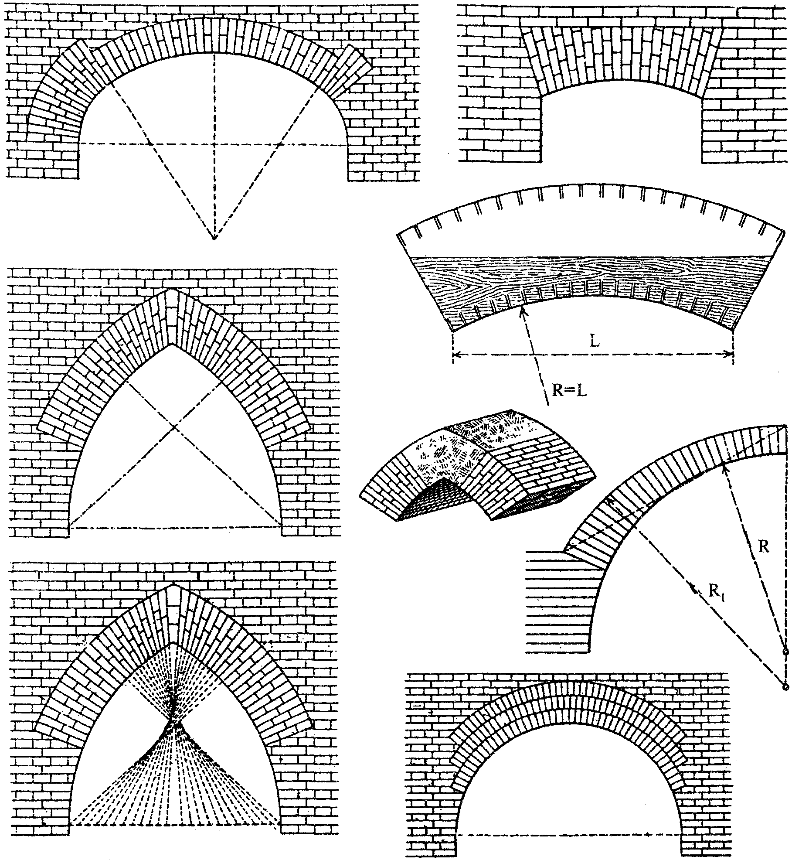

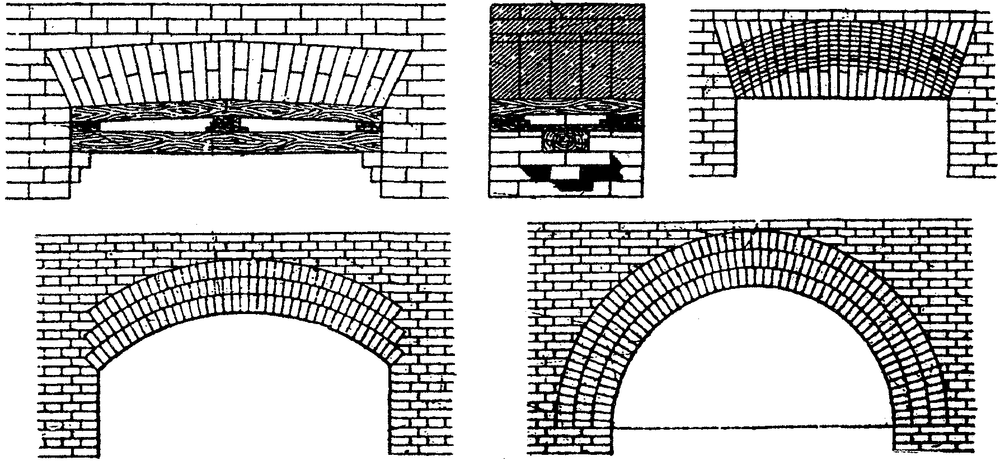

Рис. 46. Кладка арок
(из руководства В.Р. Бернгарда, 1901 г.)

Арки, выкладываемые из обыкновенного кирпича, выполняются с клинообразными швами толщиной не менее 5 мм внизу и не более 25 мм вверху. Кладка таких арок производится с двух сторон, в направлении от пят к середине.
Арки, как правило, выкладывают в два слоя равной толщины, причем оба слоя следует выполнять и "запирать в замках" в верхней части одновременно. После этого кружала сразу же опускают, поочередно вынимая клинья из-под стоек, не допуская перекосов. При небольших размерах столбов пяты второго слоя могут быть приподняты.
Кружала следует изготавливать чуть более выпуклыми, завышая проектную отметку с учетом будущей осадки кирпичной кладки. Для пролета в 6 м завышение должно составлять около 2 см, для пролета в 10 м - около 7 см.
Главные арки в нижней части на высоту половины высоты арки следует выкладывать напуском горизонтальными рядами вместе со столбами (рис. 47). Для придания аркам прочности применяется армирование сеткой с шагом около 50 см.

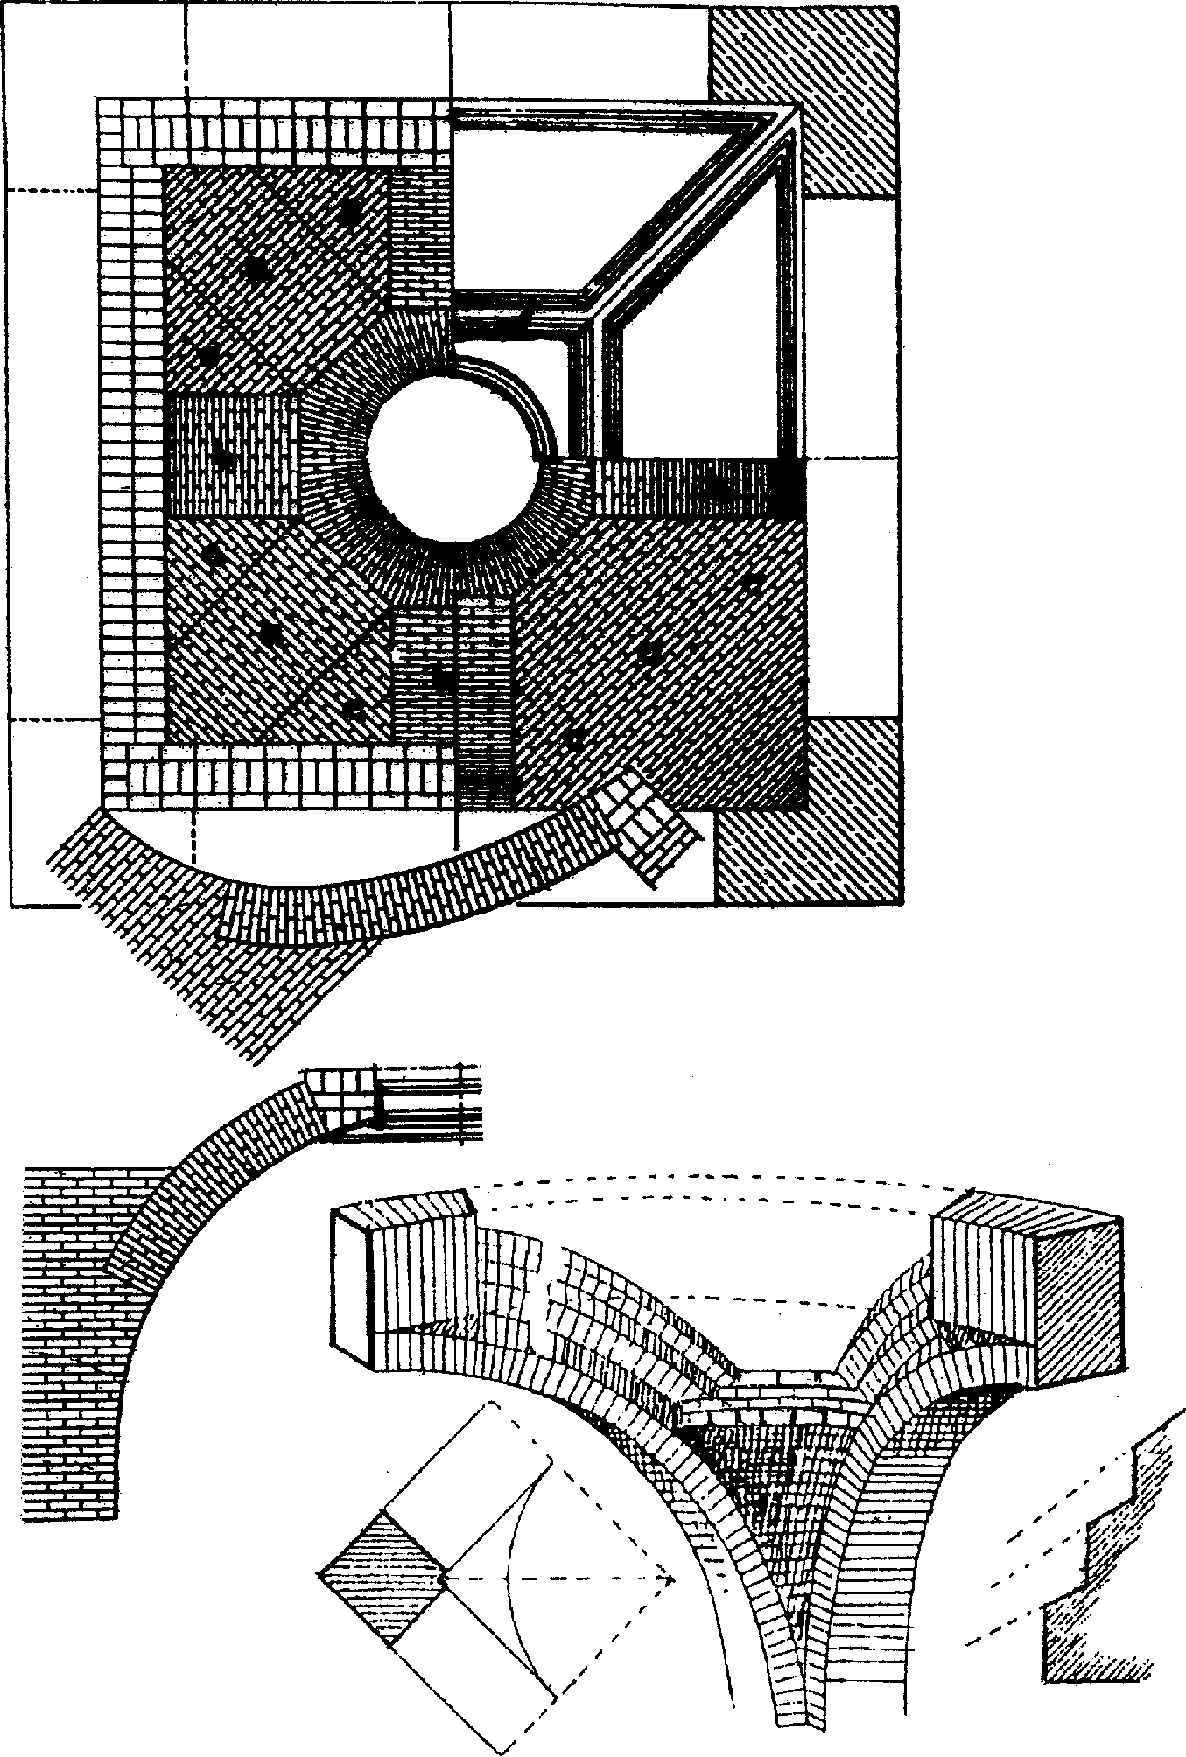

Рис. 47. Кладка парусов и сводов

Для обеспечения равномерности напряжений в больших арках необходимо возводить их так быстро, чтобы раствор не успевал полностью затвердеть во всех частях арок до момента ослабления кружал.
Для соединения арок парусами и сводами в нижней их части на 20 - 27 см по высоте в одном слое по всей длине делают пяты для упора парусов в 2 уступа по 6 - 7 см в каждом. Только в средней части арок у самого замкового камня на 1/7 их длины вместо уступов делают напуски под плоскость парусов, которые заменяют продолжение парусов по направлению к замковым камням арок. При кладке верхнего слоя арок делается уступ в 6 - 7 см, и так же делаются пяты для парусов. На каждые 70 см длины арки приходится две пяты шириной 6 - 14 см. Паруса следует возводить одновременно с кладкой арок. В нижней части на высоту около 35 см кладка ведется вместе с арками горизонтальными рядами, а дальше - сводчатой кладкой и горизонтальными рядами. Однако до начала второго слоя арок у замка удобнее выкладывать горизонтальными рядами с проходом кладки паруса по столбу между арками и с подъемом к верхней части этой кладки паруса на высоту 18 - 26 см под перемычки и далее - сводчатой кладкой или перемычками.
Паруса так же, как и арки следует делать на известковом растворе с добавлением цемента для замедления схватывания раствора. Кладка парусов укрепляется металлическими полосами, идущими горизонтально в нескольких уровнях по высоте паруса.

Кладка сводов

В практике строительства православных храмов наибольшее распространение получили следующие виды сводов (рис. 48):
полуцилиндрические, представляющие собой 1/2 цилиндра;
коробовые, представляющие в сечении 1/2 эллипса;
сомкнутые, состоящие из двух пересекающихся цилиндров с одинаковым подъемом и опирающиеся на четыре стены;
крестовые, состоящие из двух пересекающихся цилиндров, представляющие четыре распалубки и опирающиеся на четыре угла;
парусные, представляющие собой невысокий купол, обрезанный по краям вертикальными стенами;
купольные, представляющие в сечении 1/2 сферы;
купольные, опирающиеся на арочные тромпы;
бочарные, представляющие собой вспарушный цилиндрический свод;
крещатые, состоящие из двух пар пересекающихся под прямым углом арок со световым барабаном на парусах.

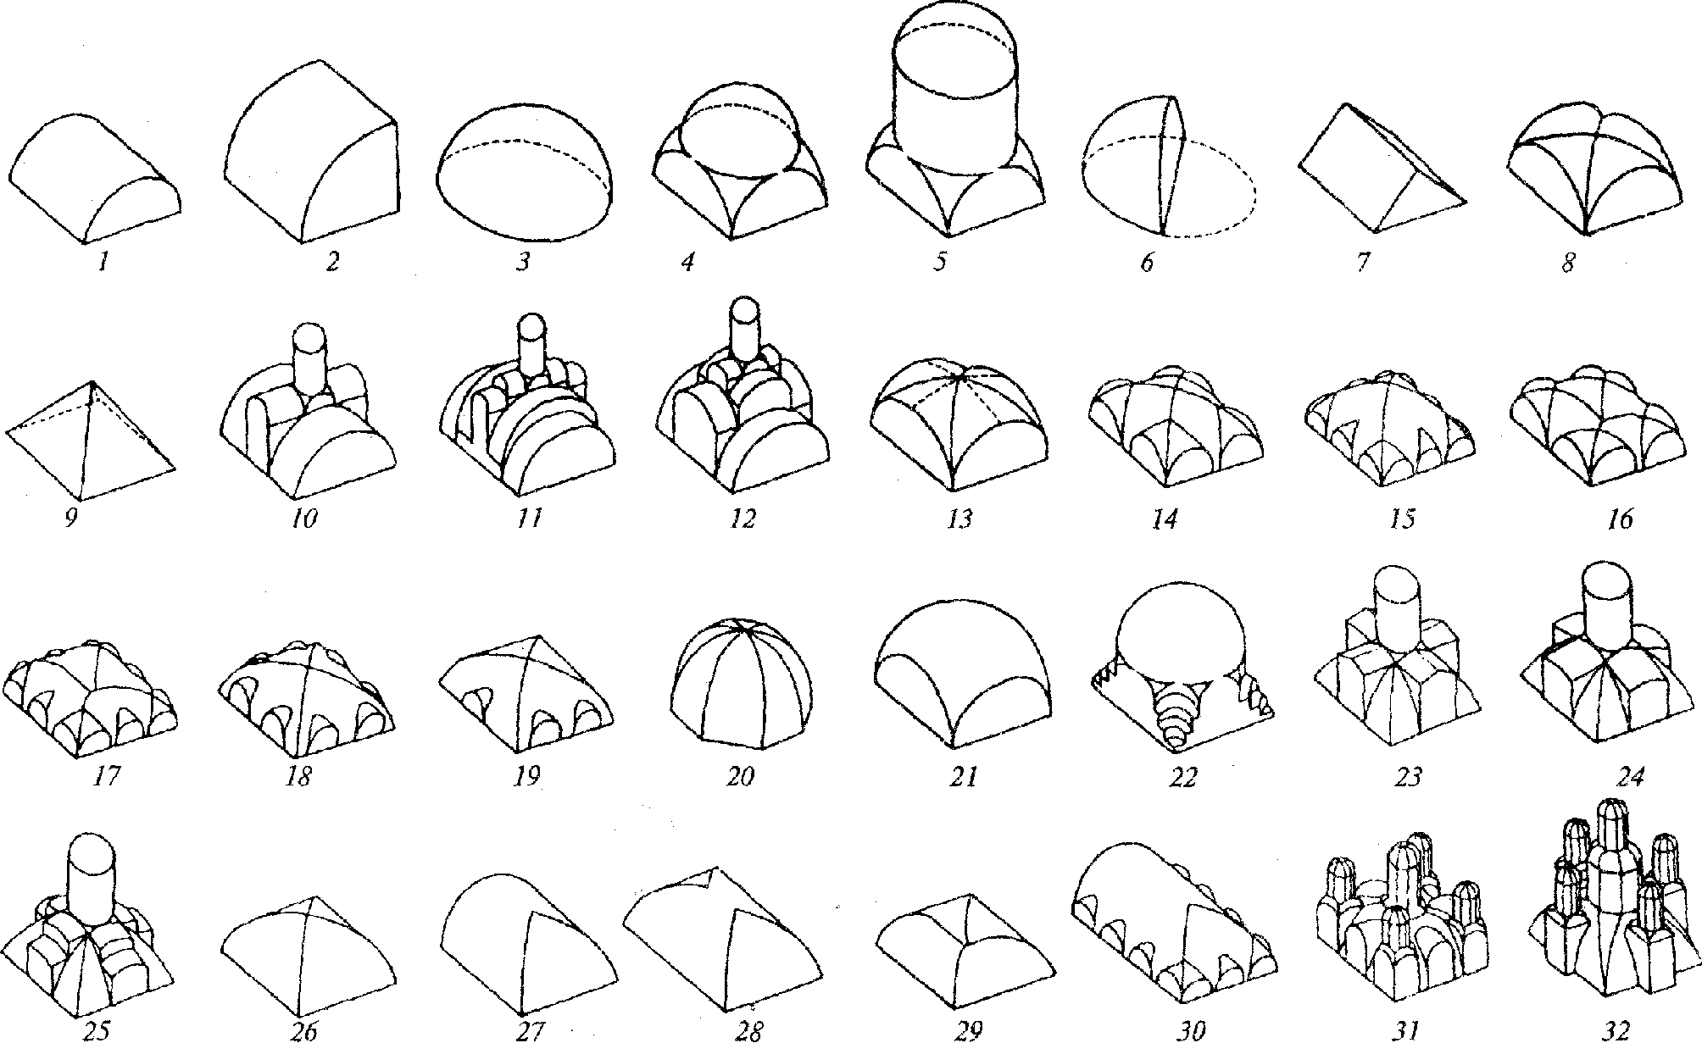

Рис. 48. Основные типы сводов

1 - коробовый; 2 - четвертьцилиндрический; 3 - купольный;
4 - купольный на парусах без барабана; 5 - купольный
на барабане; 6 - конха; 7 - двухскатный; 8 - крестовый;
9 - шатровый; 10 - 12 - ступенчато-арочный;
13 - вспарушенный крестовый; 14, 15 - сомкнутый
на распалубках, сходящихся к углу; 16, 17 - сводчатое
перекрытие на распалубках, сходящихся к углу; 18 - сомкнутые
на распалубках, отступающие от угла; 19 - сомкнутые
со свободным расположением распалубок; 20 - сомкнутый
на граненом основании ("граненый купол"); 21 - парусный;
22 - купол на тромпах; 23 - крещатый с горизонтальными
шелыгами распалубок; 24 - крещатый с наклонными шелыгами
распалубок; 25 - крещатый со ступенчатыми распалубками;
26 - сомкнутый без распалубок; 27 и 28 - полулотковый
и лотковый; 29 - сводчатое перекрытие распалубок;
30 - лотковый на распалубках; 31 и 32 - варианты
светового пятиглавия бесстолпного храма

В кирпичных храмах своды выкладываются по опалубке, опирающейся на кружала и стены или на пониженные по отношению к ним подпружные арки (рис. 49, 50). После твердения раствора кружала удаляются и опалубка снимается.

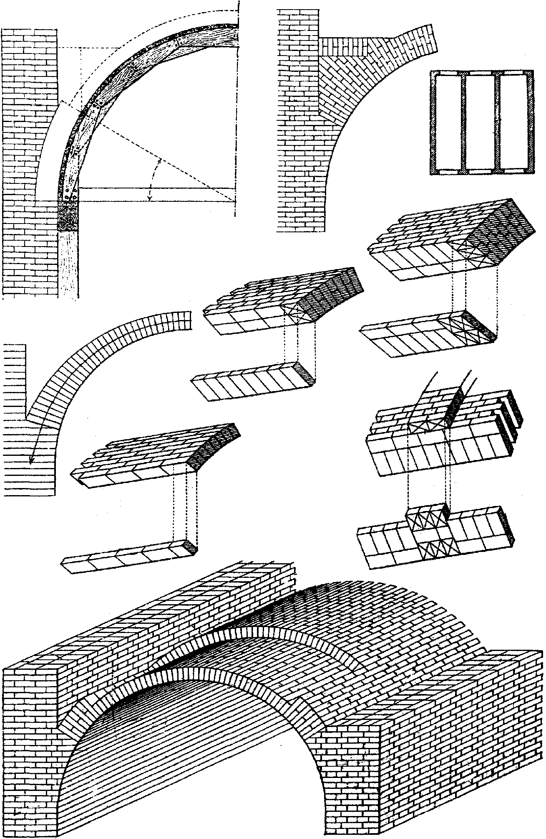

Рис. 49. Кладка сводов
(из руководства В.Р. Бернгарда, 1901 г.)

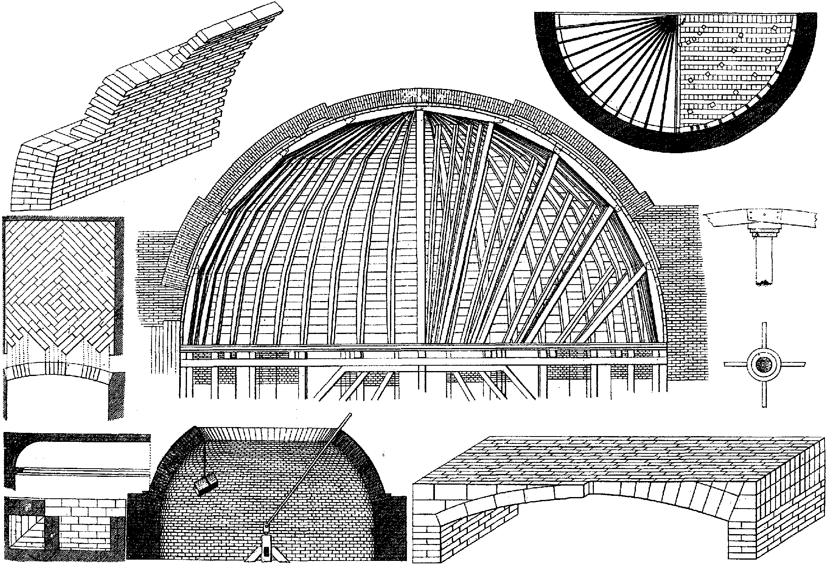

Рис. 50. Своды (из альбома А. Красовского, 1894 г.)

При выполнении кирпичных сводов их толщина определяется расчетом, а по практике дореволюционного строительства в верхней точке составляет для нижних перекрытий 6 см на каждые 2 м пролета, а для верхних - 4,5 см. Общая толщина определяется с учетом размеров целого кирпича. Своды покрытия храмов пролетом до 5,5 м делаются в полкирпича, кроме гуртов (утолщенных ребер), которые в крестовых сводах делают в один кирпич. При пролетах от 6 до 12 м своды должны быть толщиной в один кирпич, а в гуртах - в 1,5 кирпича.
При выкладке ребер распалубок кирпичи, подходящие с двух сторон к ребру, не составляют единого ряда, привязываясь на углу. На ребро выпускаются кирпичи только с одной из сторон, подтесываясь по индивидуальному шаблону по двум плоскостям.
Кружальные формы для сводов делают из досок толщиной 6 - 9 см в один или несколько рядов в зависимости от размеров свода, располагая их с интервалом около 0,7 м при толщине обшивки опалубки в 2 - 3 см или с интервалом 1 - 1,4 м при толщине опалубки 5 см.
С учетом последующей осадки свода при устройстве кружал их делают несколько выше из расчета 1 см на 0,7 м длины погонного метра образующей, считая от пят.
При кладке коробовых сводов ряды клиновидных кирпичей ведут непрерывно по всей длине свода, а стыки - в перевязку.
В крестовых сводах кладку ведут обычными рядами, а в парусных - косой кладкой.
В полном парусном своде его нижняя часть, как и в куполе, выкладывается вместе со стенами горизонтальной кладкой, причем кладка ведется со всех сторон одновременно, постепенно приближаясь к замку на вершине свода.
Забутовка пазухов (заполнение бутом - битым кирпичом или камнем пространства между сводом и стеной) ведется одновременно с кладкой свода. По окончании кладки сводов их ослабляют, равномерно выбивая клинья из-под опор опалубки, и оставляют на кружалах до полного затвердения раствора.
При устройстве сводов, опирающихся на 8 арок, кладку арок, поддерживающих свод, выполняют в три ряда кирпичей.
Арки следует класть на известково-песчаном растворе и в каждом ряду связывать поперечными металлическими связями.
Между арками кладка столбов должна армироваться. Выше арок кладка ведется горизонтальными рядами вместе с нижней частью свода с образованием пят для сводчатой части.
В большепролетных сводах сводчатая часть поднимается на высоту 0,7 м толщиной в 3 кирпича, далее на высоту 0,9 м - в 2,5 кирпича, вверху - в 2 кирпича.
Конструкция опалубки для кладки тонкостенных сводов двоякой кривизны, цилиндрических сводов и арок должна обеспечивать возможность равномерного опускания опалубки при раскружаливании посредством клиньев, песчаных цилиндров и других устройств.
Отклонения размеров опалубки сводов двоякой кривизны от проектных не должны превышать:
а) по стреле подъема в любой точке свода - 1/200 величины подъема;
б) по смещению опалубки от вертикальной плоскости в среднем сечении - от стрелы подъема свода;
в) по ширине пролетов сводиков - 10 мм.
Указанные допуски не распространяются на передвижные шаблоны, применяемые на кладке волн свода.
В состав проектов сводов двоякой кривизны должны входить рабочие чертежи опалубки.
Кладка сводов двоякой кривизны, цилиндрических сводов и арок производится от пят одновременно с обеих сторон.
Сомкнуто-вспарушенные своды выкладываются рядами, замкнутыми по контуру.
Кладка сводов двоякой кривизны должна начинаться не ранее чем через 7 дней после окончания устройства пят (верхних частей стен), если температура наружного воздуха в это время была выше 10 °C. При температуре от 10 до 5 °C срок удлиняется в 1,5 раза, а при температуре от 5 до 1 °C - в 2 раза.
При железобетонных пятах, сквозь которые пропускаются затяжки сводов, кладка сводов может начинаться немедленно после устройства пят.
Натяжение затяжек в сводах двоякой кривизны и цилиндрических сводах должно производиться немедленно после окончания кладки до снятия опалубки.
Верхнюю поверхность сводов двоякой кривизны и цилиндрических сводов при толщине менее 90 мм следует затирать в процессе кладки слоем раствора толщиной около 5 мм того же состава, на котором ведется кладка сводов. При толщине сводов 90 мм и более затирка не производится.
Места примыкания смежных волн сводов двоякой кривизны одна к другой должны выдерживаться на опалубке не менее 12 ч с момента окончания кладки. Распалубку волн свода следует производить после окончания кладки в пределах ширины передвижного шаблона. При температуре ниже 10 °C сроки выдерживания сводов на опалубке увеличиваются.
Распалубка цилиндрических сводов и арок пролетом до 4 м допускается немедленно после окончания кладки и установки затяжек, если они предусмотрены проектом.
При устройстве в сводах двоякой кривизны проемов, превышающих 1/4 ширины волны свода, порядок перемещения опалубки должен быть указан в проекте.
Торцовые стены, расположенные выше пят сводов двоякой кривизны, должны выкладываться после распалубки волн свода, примыкающих к этим стенам, и передвижки опалубки.
Кирпичи и камни, применяемые для кладки сводов, перед укладкой увлажняются.
Верхняя поверхность тонкостенных сводов, выложенных на цементных растворах, должна защищаться в жаркую погоду от воздействия солнца и увлажняться в течение первых трех суток после окончания кладки.
Загрузка распалубленных сводов двоякой кривизны и цилиндрических сводов утеплителем и кровлей при температуре воздуха выше 10 °C допускается не ранее 7 суток после окончания кладки.
Своды и арки при загружении в более ранние сроки должны выдерживаться в опалубке.
При укладке утеплителя односторонняя временная нагрузка сводов не допускается.

Бетонные конструкции

Бетонные конструкции, в том числе торкретбетон, применяются в покрытии, где возможно применение утеплителей, которые могут быть при необходимости обновлены при ремонте кровли без ущерба для основной конструкции храма. Бетонными могут выполняться и внутренние столбы.
Бетонные столбы сечением от 400 x 400 мм и более бетонируют участками высотой не более 5 м с загрузкой бетонной смеси сверху. При меньшем сечении столбов с крестчатым или иным сечением с перекрещивающейся арматурой столбы бетонируют участками высотой не более 2 м с загрузкой смеси в боковые окна, сделанные в опалубке. Опалубку высоких столбов монтируют только с трех сторон, а с четвертой стороны ее наращивают по мере бетонирования. Уплотняют бетонную смесь слоями не более 1 м глубинными вибраторами.
Работы по бетонированию сводов выполняются на основе конструктивно-технологической документации, включающей:
схему последовательности возведения свода, перестановки опалубки и оснастки;
технологическую карту основных процессов и операций;
указания мероприятий по уходу за бетоном в жаркую и сухую погоду и в зимнее время.
Своды и арки пролетом до 15 м бетонируют за один прием без перерыва, укладывая бетонную смесь от пят к замку, чтобы не вызвать перекос опалубки. При больших пролетах бетонирование ведут поярусно кольцевыми участками с непрерывным бетонированием каждого яруса. Бетонирование монолитных железобетонных конструкций сводов выполняют из тяжелого бетона класса B25 по прочности, марки F50 по морозостойкости.
Арматура устанавливается в опалубке с помощью пластмассовых фиксаторов, обеспечивающих необходимый для образования защитного слоя зазор в 10 мм между арматурой и опалубкой.
Распалубка монолитных конструкций производится по достижении бетоном нормативной прочности - 100 кгс/см2.
Открытые поверхности стальных закладных деталей и сварных швов покрываются за 2 раза лаком ПФ-170 с добавкой 10 - 15% алюминиевой пудры.
Под слоем теплоизоляции своды покрывают горячей битумной мастикой за 2 раза. Теплоизоляцией могут служить минераловатные полужесткие маты. Теплоизоляционный слой защищается прижимной сеткой со стеклотканью и слоем цементно-песчаного раствора M100 толщиной 20 мм.
При бетонировании тонкостенных сводов применяется торкретирование. Сущность его заключается в том, что мелкозернистая бетонная смесь подается снизу к месту укладки (2 слоя металлической сетки по сварной металлоконструкции свода) под давлением сжатого воздуха. Свободно проходя через двойной нижний слой крупноячеистой сетки (2,0 - 2,0), бетонная смесь (B22,5) задерживается у второго слоя мелкоячеистой сетки (2 - 0,6), прикрученной скрутками из проволоки к каркасу из арматуры 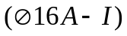, приваренной к основному каркасу с шагом (200 мм) (рис. 51). Для небольших поверхностей укладка смеси может вестись вручную по типу штукатурки. Торкретирование ведется слоями 15 - 50 мм в зависимости от положения поверхности (потолочная или вертикальная). Для выравнивания поверхности цилиндрического свода ниже слоя крупноячеистой сетки могут крепиться прутки (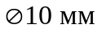 с шагом 1 м), служащие направляющими для 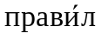, которыми снимается лишний слой бетонной смеси.

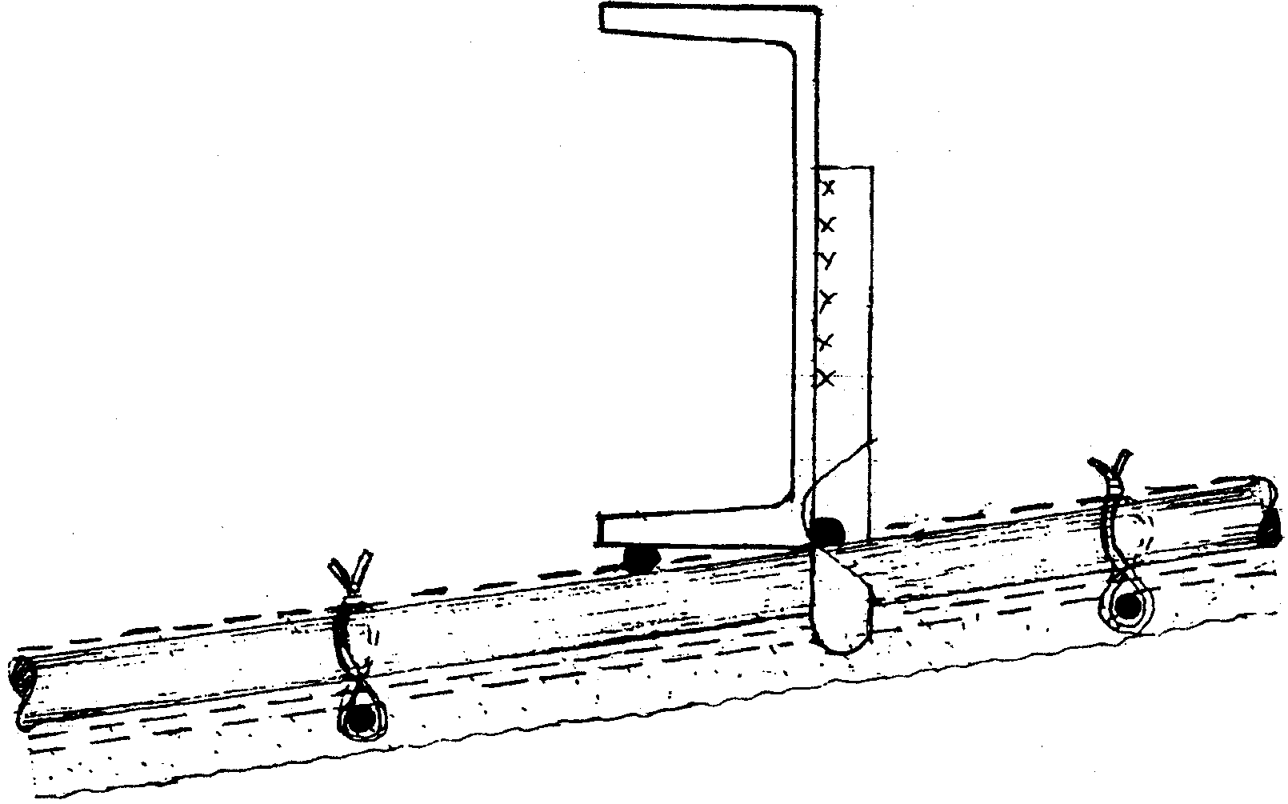

Рис. 51. Схема торкретбетонирования тонкостенных сводов

Деревянные конструкции

Для деревянных храмов используются бревна, в том числе цилиндрованные и брус. Для северных условий могут применяться быстровозводимые храмы из деревянных щитовых конструкций заводского изготовления.
Для элементов несущих деревянных конструкций следует применять лесоматериалы преимущественно хвойных пород, а для ответственных деревянных деталей соединений конструкций (шпонок, нагелей, вкладышей и т.д.) - лесоматериалы твердых лиственных пород.
Влажность древесины для изготовления наземных деревянных конструкций должна быть не более 25%, а для ответственных деталей - не более 15%.
К плотничным работам относят рубку стен, заготовку и установку стропил и перегородок, обшивку досками и вагонкой, настилку дощатых полов, сборку щитовых элементов.
К столярным работам относят сборку и отделку столярных изделий - главок, оконных переплетов, дверей, наличников, иконостасов, киотов и других элементов внутреннего и наружного убранства.
Стены церкви рубятся с вставкой шипов из бревен толщиной около 30 см. Толщина бревен в пазах в теплых церквях должна быть не менее 15 см. Пазы между бревен раньше уплотнялись пенькой, войлоком, а после осадки - проконопаткой смоленой паклей. В современной практике используются полимерные уплотнители. Мауэрлат делается из бревен толщиной 30 см, которые смолятся, отделяются от цоколя гидроизоляцией и слоем войлока (рис. 52).

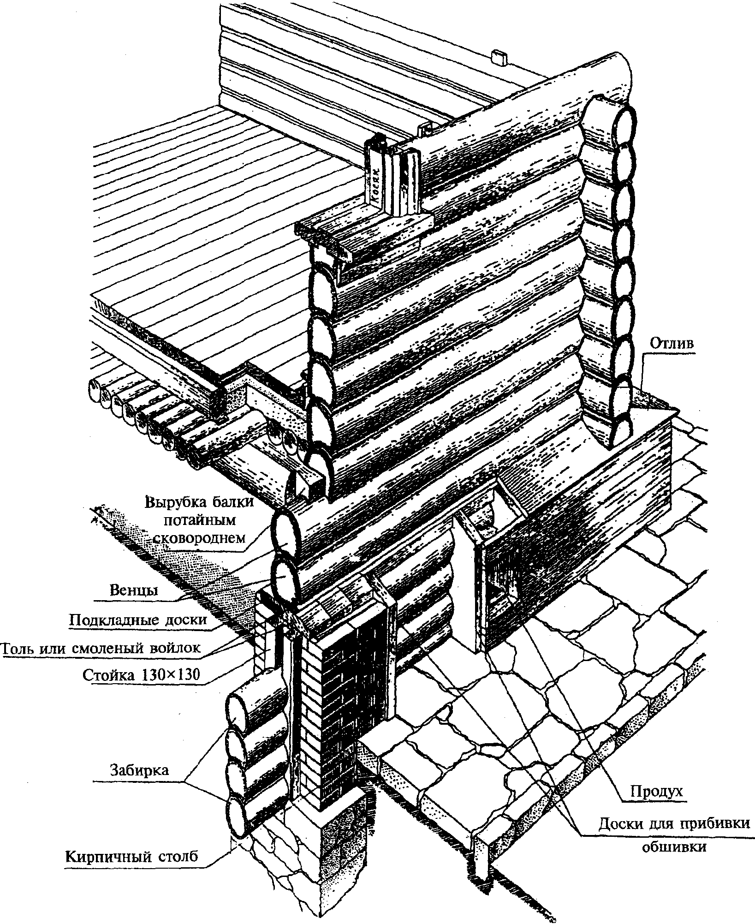

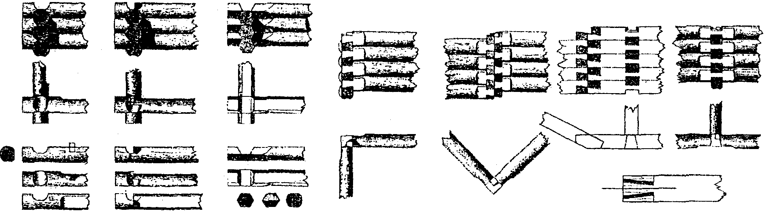

Рис. 52. Конструкции деревянных срубов

Верхнюю обвязку и несколько венцов над окнами и у пят сводов делают из бревен, по длине соответствующих длине стен церкви и трапезной части. При длине стен, превышающей длину бревен, в простенках размещаются сжимы из пластин снаружи и внутри, скрепленные болтами, вставленными в отверстия пластин. Отверстия должны быть с запасом на случай осадки стен. Осадка учитывается и при установке оконных и дверных косяков. Углы стен церкви в местах крепления пят сводов рекомендуется укреплять металлическими стяжками.
Своды рубятся в виде наклонных стен из таких же бревен с врубкой в наружные стены. При сводах значительной длины бревна скрепляются между собой по длине, как и в наружных стенах, при помощи сжимов.
Если длина и ширина храма составляет более 12 м, то восьмерик поддерживается столбами на собственных фундаментах. Столбы рубятся из коротышей тех же бревен, что и стены с вставкой шипов. Вверху столбы рубятся в виде арок и с помощью подшивок образуют паруса и своды.
Деревянные конструкции применяются при устройстве завершений храмов, в том числе шатровых (рис. 53). Конструкции шатра должны быть надежно закреплены к основанию стен.

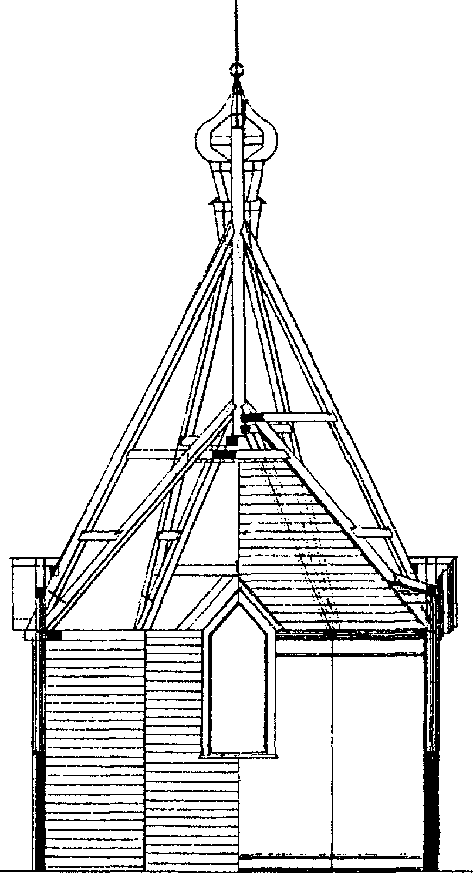

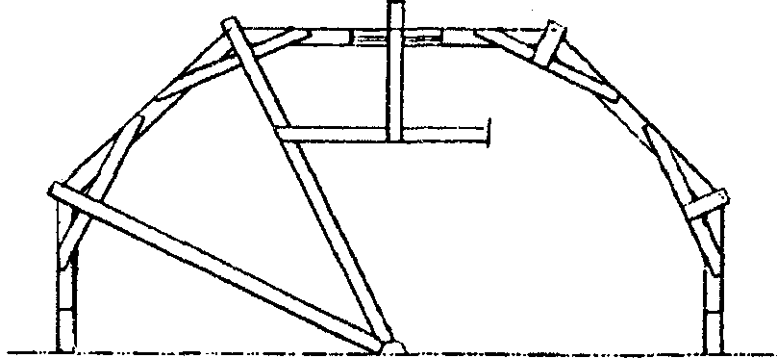

Рис. 53. Конструкция шатрового завершения
(из альбома проектов храмов, 1911 г.)

Все деревянные элементы должны быть обработаны антисептиками и антипиренами.
Пример деревянного рубленого храма с шатровым завершением приведен на рис. 54.

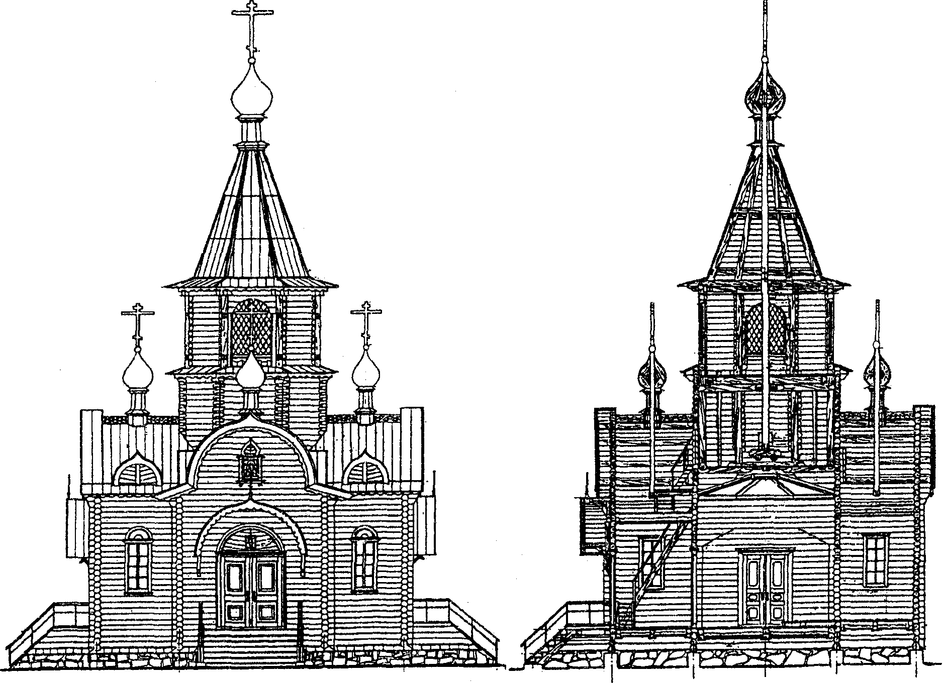

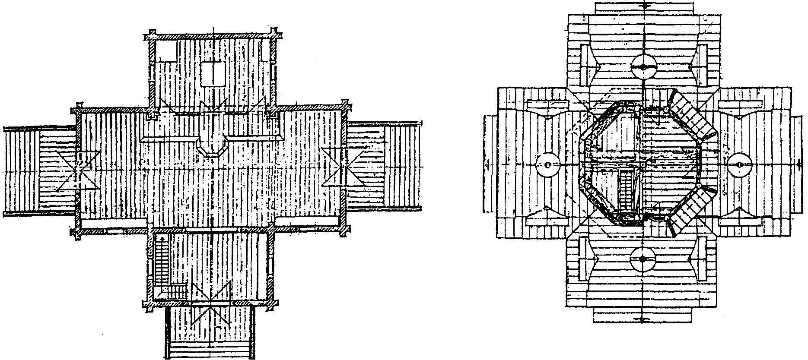

Рис. 54. Деревянный храм в честь Державной иконы
Божией Матери в комплексе Храма Христа Спасителя
(АХЦ "Арххрам")

Конструкции архитектурных элементов

Главы

Главы храмов могут быть различного размера и формы в зависимости от размера, типа и конструкции покрытия храма (рис. 55).

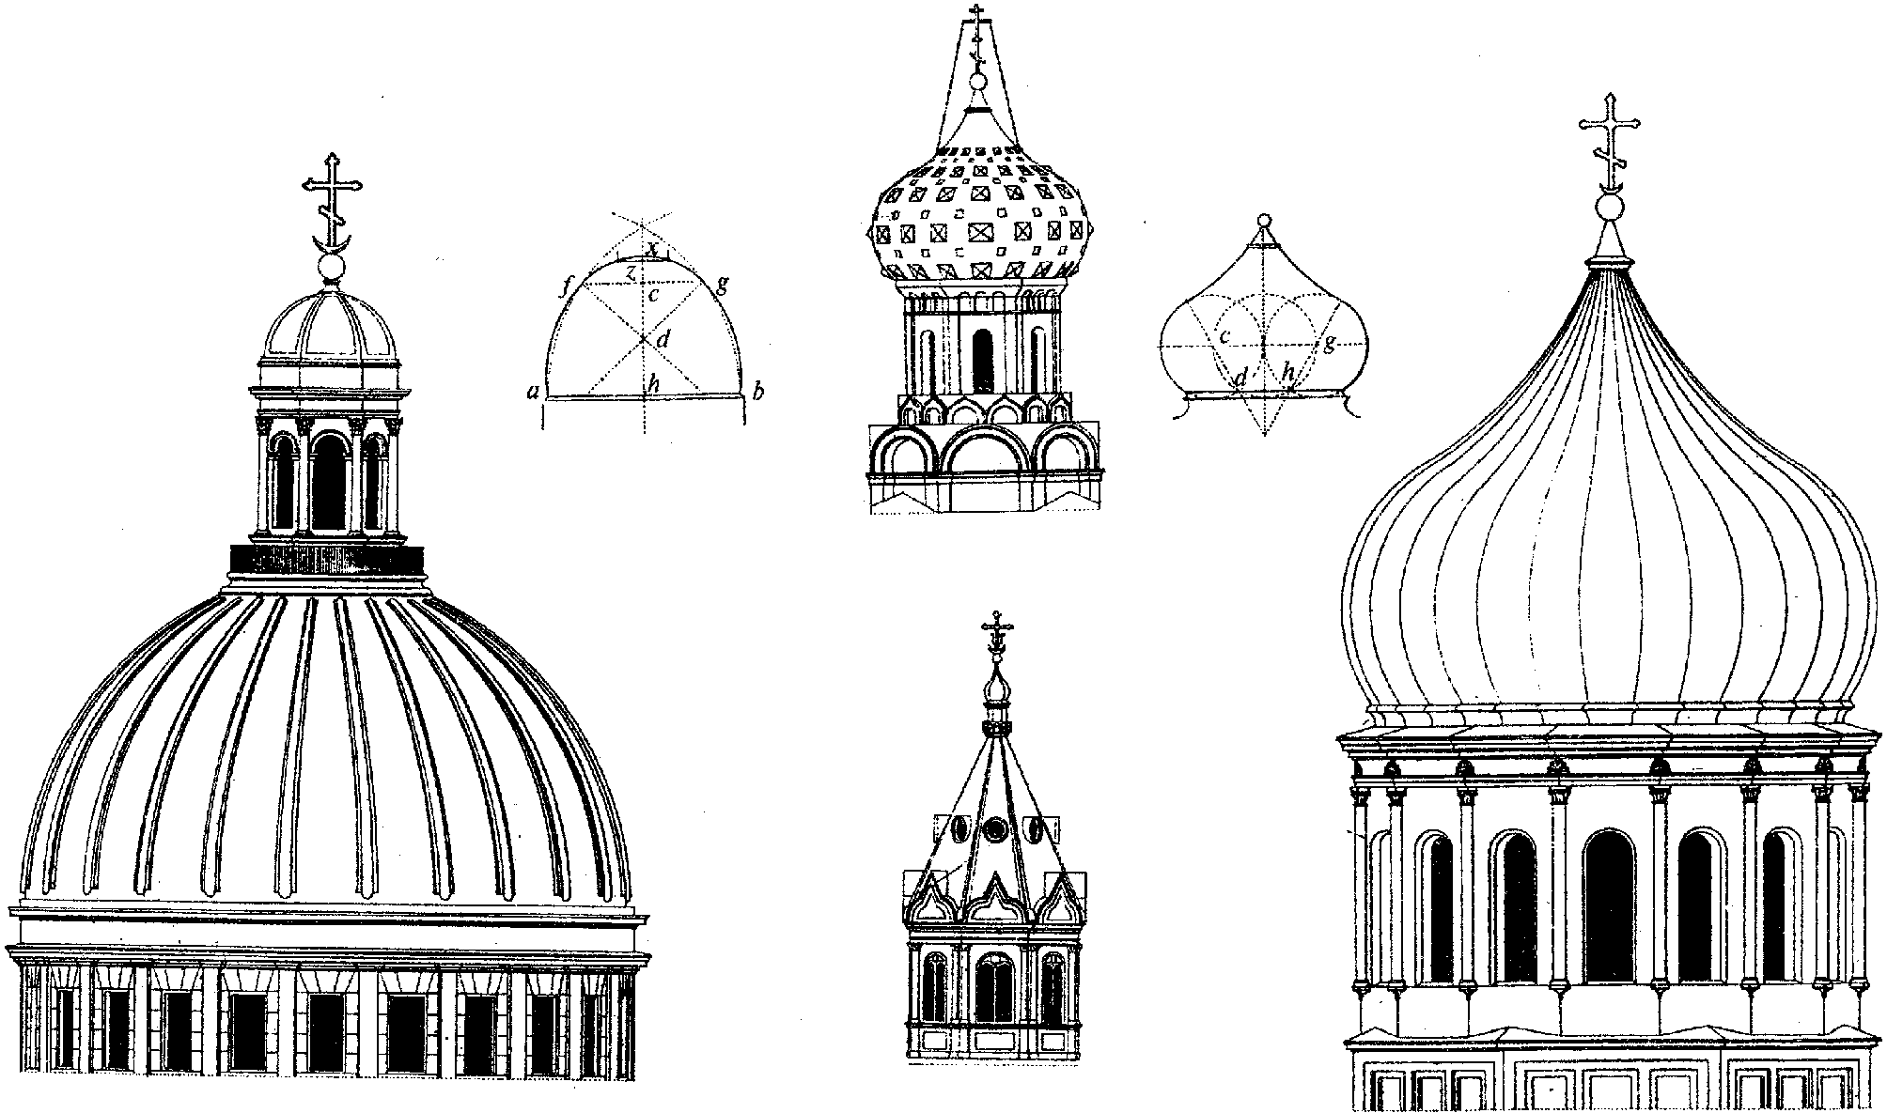

Рис. 55. Разновидности глав храмов
(из альбома А. Красовского, 1854 г.)

Каркас глав диаметром до 3 м выполняется, как правило, с деревянными журавцами, вырезанными по шаблону из нескольких спаренных досок толщиной 40 мм и крепящимися к центральному столбу, служащему основанием для Креста. По журавцам выполняется дощатая лекальная обрешетка с шагом около 300 мм или опалубка из перекрестных лент фанеры толщиной 4 - 5 мм в 2 слоя. При чешуйчатом покрытии глав к журавцам крепятся вырезанные по шаблону горизонтальные кружала с шагом, соответствующим размеру чешуи (рис. 56). Конструкция главы выполняется из дерева влажностью не более 12%. Деревянные элементы крепятся между собой на деревянных нагелях из твердолиственных пород: дуб, бук, ясень.

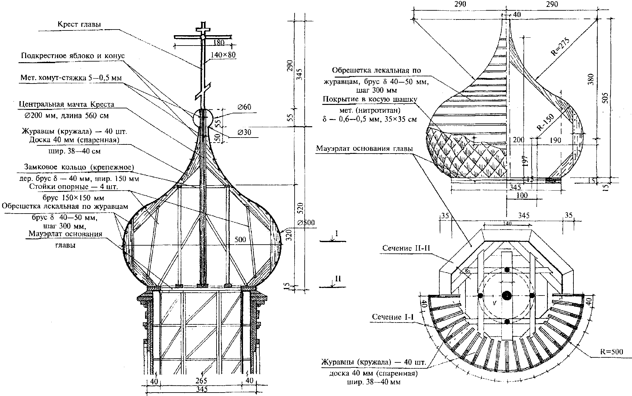

Рис. 56. Конструкция деревянной главы храма

Для глав большего диаметра каркас может быть выполнен из металла (рис. 57). Основу конструкции составляют: опорное кольцо, центральный столб, крепящийся к кольцу подкосами, и гнутые кружала-журавцы. В зависимости от размеров главы журавцы соединяются со столбом в одном или нескольких ярусах металлическими распорками. Между журавцами через 40 - 50 см устраивается разреженная обрешетка из металлических полос. К ней крепится покрытие, выполненное из листов железа, выколоченных по форме главы и соединенных на фальцах. Фартук крепится на стальных кронштейнах с шагом около 150 мм с прикрепленной поверх полосой оцинкованной кровельной стали. Металлические элементы глав свариваются высококачественными электродами типа Э-42А. После монтажа главы все металлические элементы после очистки от ржавчины должны быть обработаны антикоррозийным составом - свинцовым суриком за 2 раза.

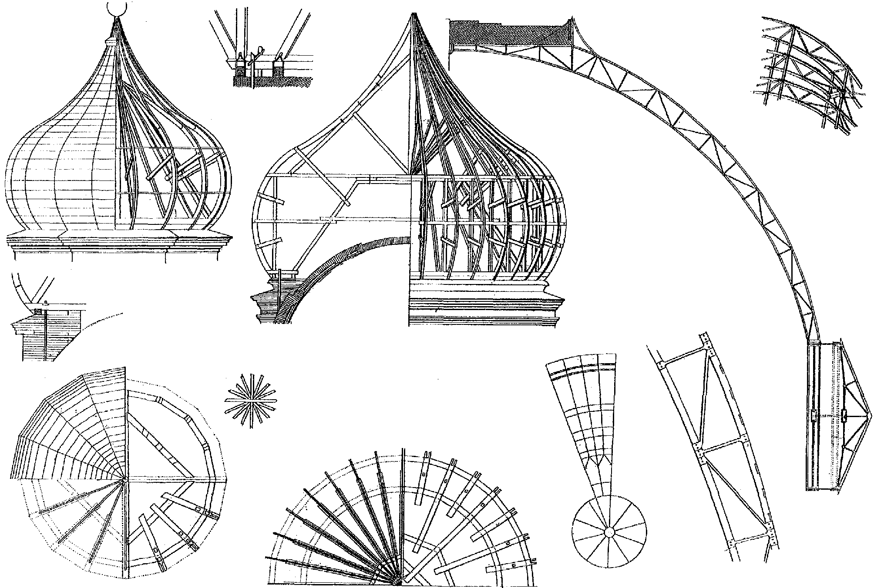

Рис. 57. Конструкция металлической главы храма
(из альбома А. Красовского, 1854 г.)

Конструкция барабана главы может быть кирпичной или с металлокаркасом и деревянными кружальными кольцами, служащими для крепления деревянной обрешетки, которая оштукатуривается по стальной сетке.
Для покрытия куполов и глав используется медь, нержавеющая или оцинкованная сталь. Листы толщиной 0,8 - 1 мм выполняются, как правило, в виде чешуи с пропайкой швов. Не допускается непосредственный контакт стальных конструкций глав с медным покрытием.
В деревянных храмах для покрытия глав используется лемех - короткие, тонкие, изогнутые по форме главы, фигурные досочки. При этом необходимо учитывать их расположение на кровле и подбирать слои таким образом, чтобы вода с кровли не затекала "навстречу" слою. Для изготовления лемеха используются осина, сосна и дуб.

Кресты

Кресты, выполненные из дерева (из выдержанного дуба влажностью не более 15%, без трещин и сколов), обтягиваются медью на медных гвоздях с пропайкой швов. Подкрестное яблоко и конус выколачиваются из меди. Хвостовая вилка Креста выполняется, как правило, из металлической трубы с металлическими полосами, которая вставляется в отверстие центрального столба (рис. 58). Для герметизации стыка между основанием Креста и яблоком используется обвязка полоской стеклоткани с промазкой густотертыми цинковыми белилами. При установке Креста необходимо проследить за правильной ориентацией по сторонам света.

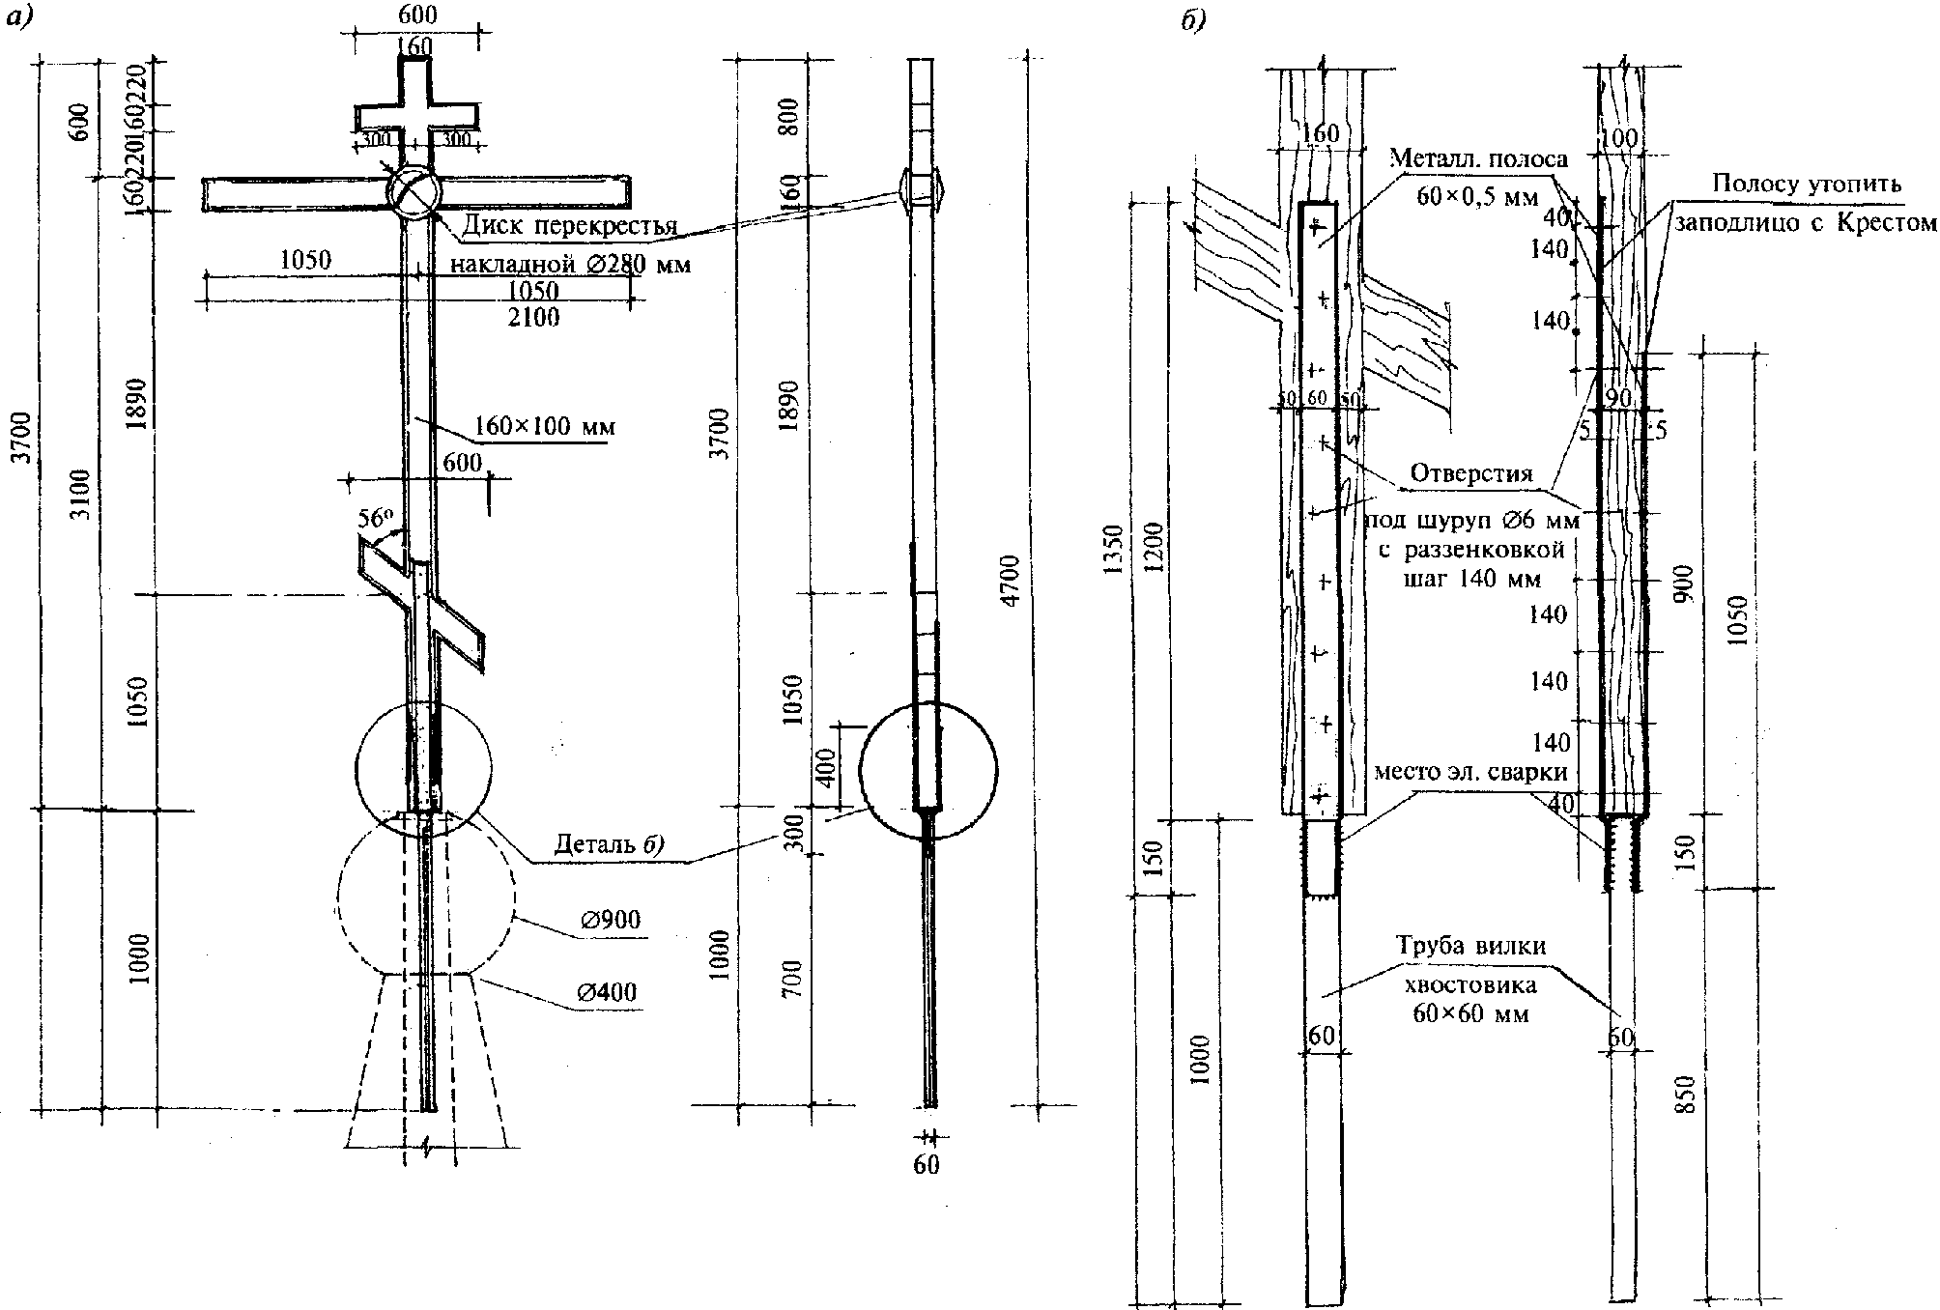

Рис. 58. Проектирование Креста

а - общий вид Креста; б - вилка хвостовика Креста

Металлические кресты выполняются из профиля, выгнутого из металлического листа толщиной 2,5 мм или из полосы толщиной около 5 мм. Швы со снятыми фасками тщательно провариваются электродами Э-42А и зачищаются заподлицо с поверхностью. Крест очищается от ржавчины, покрывается свинцовым суриком на натуральной олифе за 2 раза и обтягивается тонкими листами меди с пропайкой швов. В дальнейшем медные листы могут быть покрыты позолотой.

Производство строительных работ

Каменные работы должны быть организованы так, чтобы им предшествовали тщательно проведенные подготовительные работы (разбивка здания на местности, устройство подъездов, заготовка материалов, монтаж механизмов и др.).
Разбивка здания на местности (перенесение осей и контуров фундаментов и стен здания с рабочих чертежей на обноски) производится при помощи стальной рулетки или ленты. Углы зданий и сооружений определяются при помощи угломерных инструментов.
Разбивку проверяют и принимают по акту. Отклонения по длине и ширине здания не должны превышать 10 мм для размеров до 10 м.
После окончания кладки фундаментов, стен и столбов подклета производится проверка осей конструкций первого этажа. Оси стен наземной части здания наносятся на цоколь.
Основные вертикальные отметки наносят на возводимом здании от постоянных реперов. За постоянные реперы принимают горизонтальные обрезы кладки существующих капитальных зданий или сооружений или специально прочно установленные реперы.
Кладка фундаментов производится вслед за отрываемыми для них котлованами и траншеями.
Закладку новых фундаментов вплотную к фундаментам существующих зданий или вблизи от них следует производить согласно проекту отдельными участками с разрывами между ними и в очередности, устанавливаемой проектом. В местах примыкания новых фундаментов к существующим должны устраиваться осадочные швы.
В процессе выполнения кладки следует оставлять отверстия, борозды и ниши, предусмотренные проектом, а также монтажные проемы.
Несущие конструкции перекрытий надлежит закреплять в стенах и столбах. Концы стальных балок и прочих металлических частей, заделываемых в кладку, следует защищать от коррозии. В местах соприкосновения кирпичной кладки с деревянными элементами должен быть проложен слой гидроизоляции.
Под концы опираемых на стены конструкций покрытия должны, как правило, укладываться железобетонные монолитные пояса.
В местах заделки в наружные стены конструкции перекрытия отепляются по указанию проекта.
Штукатурные и облицовочные работы в деревянных храмах должны производиться после окончания осадки конструкций здания:
а) деревянные рубленые стены допускается оштукатуривать не ранее чем через год после возведения здания;
б) деревянные каркасные и щитовые стены, собранные из стандартных деталей и установленные на жесткое основание, допускается оштукатуривать.
В современной практике широко используется метод подъема конструкций покрытия храма, изготовленных на земле, на проектную высоту при помощи подъемных механизмов (рис. 59). При строительстве собора в Белграде бетонный купол диаметром 22 м был изготовлен на поверхности земли и поднят при помощи домкратов. Конструкции арок монтировались при помощи крана, стоящего внутри строящегося храма (рис. 60).

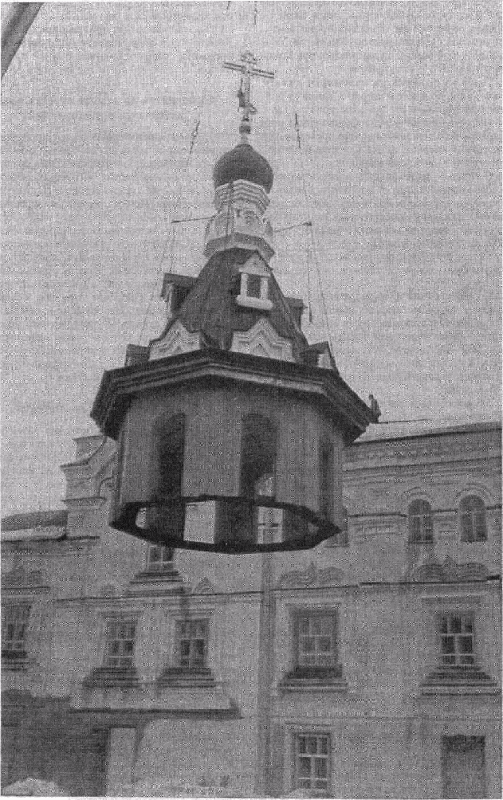

Рис. 59. Подъем готового завершения храма
в Свияжске, 2001 г.

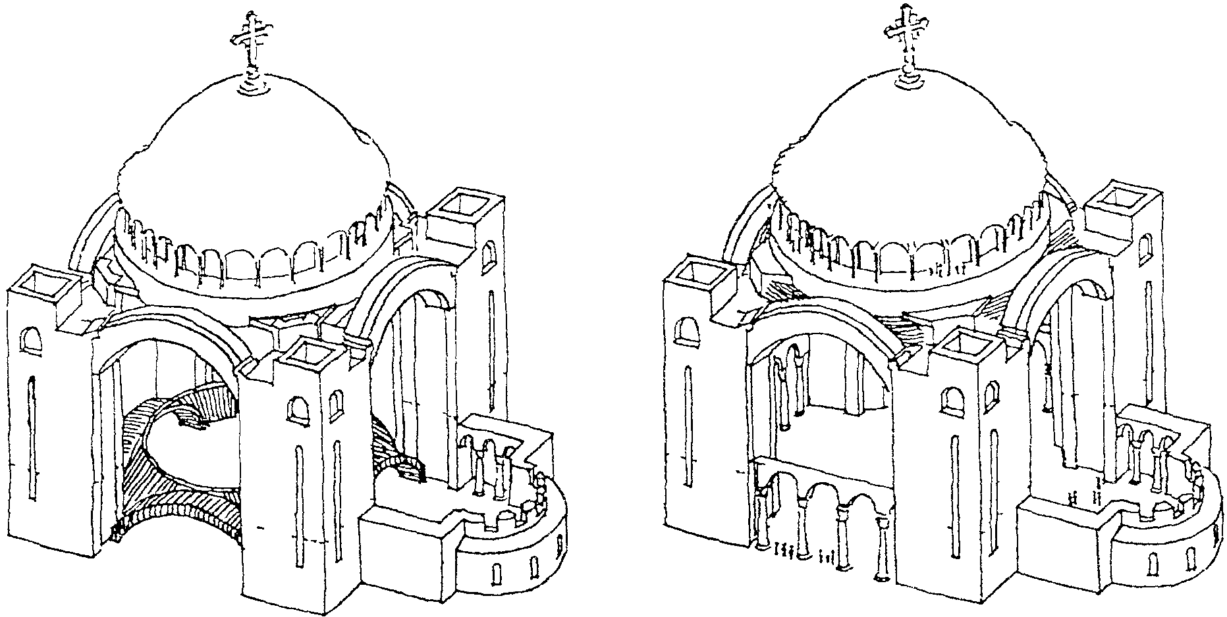

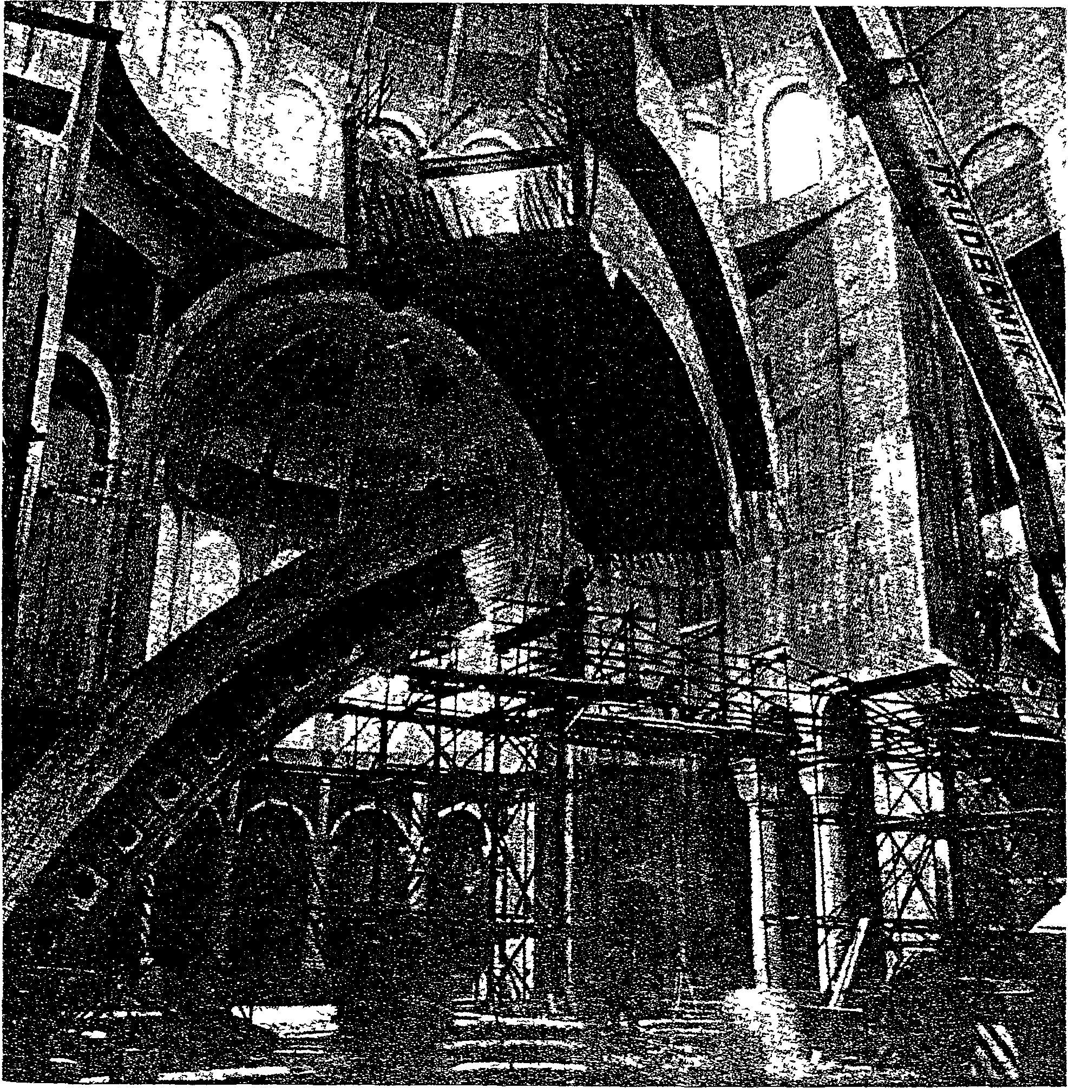

Рис. 60. Подъем конструкций покрытия в соборе
св. Саввы в Белграде

Мероприятия по защите строительных материалов и конструкций

При размещении храмов в городах с неблагоприятной экологической средой требуется защита наружной поверхности храма красками на основе силоксановых связующих, образующими покрытия с грязе- и водоотталкивающими свойствами. При реконструкции и реставрации храмов зачастую остро стоит вопрос очистки и защиты наружных поверхностей храмов.
Под воздействием разрушающих факторов (атмосферной и грунтовой влаги, температурных перепадов, агрессивных веществ, содержащихся в атмосфере, водорослей и растений) происходит постепенное изменение структуры и свойств (деструкция) камня. Наибольшие изменения - механическое поражение, загрязнение, переувлажнение, биопоражение - чаще всего наблюдаются в поверхностных слоях камня (до 3 - 5 см). Для продления срока службы кладки и декора необходимо упрочение этих слоев.

Защита каменных конструкций

Мировая практика применения различных укрепляющих составов для камня показала, что наилучшими являются кремнийорганические соединения, хорошо смачивающие камень и впитывающиеся в него, применение которых должна предварять обязательная очистка камня.
Для очистки камня цоколя (там, где нет сильных разрушений кладки) рекомендуется механическая очистка с помощью электроинструмента в щадящем режиме, не допуская излишнего снятия части поверхности камня.
Затем рекомендуется мокрая очистка - промывка поверхности с помощью жестких щеток и нейтрального моющего раствора для удаления глубоко въевшейся в камень грязи и биопоражений.
В качестве нейтральных моющих растворов могут быть использованы жидкие нейтральные бытовые очистители или аммиачный моющий раствор: в 10 л воды растворяют 200 мл 25%-ного раствора аммиака, 3 - 4 столовые ложки стирального порошка "Лотос" или "Новость".
Моющий раствор следует наносить щеткой или кистью на поверхность камня (за один прием на площадь 0,5 - 1,0 м2) и в течение 5 - 10 мин круговыми движениями вспенивать его, вымывая грязь. Процедура повторяется несколько раз до достижения эффекта очистки. Затем поверхность камня промывается водой сверху вниз.
Для антисептирования поверхности белокаменной кладки цоколя, удаления биопоражений (зеленые водоросли) следует использовать гипохлорит натрия (щавелевую воду) либо гипохлорит кальция (бытовая отбеливающая жидкость "Белизна"). Для этого в 5 л воды добавляют 500 мл отбеливателя и 1 столовую ложку порошка "Лотос". Приготовленным раствором промывают поверхность белого камня с биопоражениями.
Древесную растительность и небольшие растения с цокольной части фасадов следует незамедлительно удалять, используя дезербант, например "Раун-дап" - экологически чистый препарат для борьбы с сорняками. Свежеобрубленные ветки, стволы и корни несколько раз обработать с помощью кисти водным раствором препарата в соответствии с инструкцией по применению.
Для защиты поверхности кирпичной и белокаменной кладки от намокания, загрязнений и биопоражения в реставрационной практике применяются гидрофобизирующие кремнийорганические жидкости (ГЮК) типа ГЮК-94* в виде 3%-ного раствора в органическом растворителе. Они способны глубоко проникать в глубь материала и надолго сохранять водо- и грязеотталкивающий эффект (~ 5 лет), что препятствует жизнедеятельности биоорганизмов на поверхности кладки.
В чистой посуде смешивают 30 г промышленно выпускаемого ГКЖ-94 100%-ной концентрации и 970 мл растворителя (уайт-спирит, толуол или ксилол), получается 1 л готового к использованию 3%-ного раствора ГКЖ-94.
Нанесение гидрофобизирующего состава следует производить краскораспылителем-удочкой 2 - 3-кратным поливом поверхности камня с интервалом между нанесением не менее 30 мин, в сухую безветренную погоду при температуре не ниже +5 °C.
Зарубежными аналогами отечественных камнеукрепляющих составов являются "Фун-козилы ОН" - 100, 300, 500 производства фирмы "Реммерс" (Германия).
Отечественный укрепляющий состав "148-бис", выпускаемый АО "Сихлон", предназначен для структурного укрепления строительных материалов (кирпича, известняка, бетона, природного камня, асбоцемента и др.), повышения их атмосферостойкости и морозостойкости.

Защита деревянных конструкций

Все изделия из дерева должны быть защищены от гниения, возгорания и поражения насекомыми.
Деревянные конструкции должны предохраняться от загнивания конструктивными мероприятиями. Если же сохранность древесины не может быть обеспечена только конструктивными мероприятиями, то ее следует антисептировать. Мелкие ответственные детали из малостойких в отношении загнивания пород (береза, бук) во всех случаях необходимо антисептировать. Стальные части деревянных конструкций должны предохраняться от коррозии.
Для защиты от возгорания древесину обрабатывают водными растворами огнезащитных солей, специальными красками или обмазками. Для защиты древесины от древоточцев поверхность покрывают инсектицидами.
Антисептическая и антипиренная обработка деревянных построек, конструкций и элементов производится как при строительных, так и при реставрационных работах. Интенсивность разрушения, в том числе консервированной и антисептированной древесины, зависит от климатических условий ее эксплуатации.
Сроки службы защитного слоя зависят от скорости вымывания защитных веществ (расконсервирования).
ГОСТ 20022.2-80 различает 12 классов условий службы древесины в зависимости от объектов защиты (внутренние или наружные конструкции и элементы, имеющие или нет контакты с грунтом), источников увлажнения (постоянный или периодический контакт с влагой, почвенная или атмосферная влага, наличие промерзания), активности биологического разрушения. В зависимости от класса условий выбирается способ защиты.
Средствами химической защиты деревянных конструкций от биологических разрушителей и возгорания являются химические вещества и их смеси, повышающие стойкость древесины к микроорганизмам, грибам и насекомым и снижающие ее горючесть и способность к тлению.
Выбор защитных средств производится в зависимости от вида, степени поражения и породы дерева, а также с учетом сохранения эстетических свойств сооружения.
При составлении композиций составов необходимо следить за щелочной средой. Высокощелочные составы могут окрашивать древесину в слегка коричневый цвет. Все растворы, имеющие в качестве компонентов медный купорос или бихромат натрия, окрашивают древесину в зеленоватый цвет.
Могут применяться готовые защитные препараты:
отечественные препараты: Бокит (ТУ 13-73044007-17-21-89), 30 К, Софнат, Бифонат, Сенет;
препараты ближнего зарубежья: Дифант, Эрлит, МБ-1, Мебар, Антокс-W, Интокс, Солтокс-12, Пинотекс, R-12.

2.3. ИНЖЕНЕРНЫЕ РЕШЕНИЯ

При проектировании храмов необходимо предусматривать в них системы инженерного оборудования, которые обеспечат необходимые комфортные условия для прихожан и церковного клира, а также благоприятные условия для сохранности настенной живописи, деревянных киотов, иконостасов и других элементов убранства храма.

Теплоснабжение, отопление и вентиляция

Общие положения

При проектировании систем отопления, вентиляции и кондиционирования храмов следует учитывать неординарную структуру их внутреннего пространства: вытянутый кверху объем помещения, зачастую разделенного на отдельные отсеки столбами и арками, а также уменьшение толщины стен барабана главы, при которой происходит неравномерное распределение температуры по высоте помещения храма. Учет воздухопотоков в сложно расчлененном помещении храма осуществляется при выборе мест размещения отопительных приборов и вентиляционных отверстий.
Храмы круглогодичного действия должны быть оборудованы системами центрального или местного отопления и системами естественной вентиляции, а при соответствующем обосновании - механическими системами вытяжной, приточной, приточно-вытяжной вентиляции, приточной вентиляции, совмещенной с воздушным отоплением, или системами кондиционирования воздуха.
Пример схемы организации отопления и вентиляции приходского храма приведен на рис. 61.

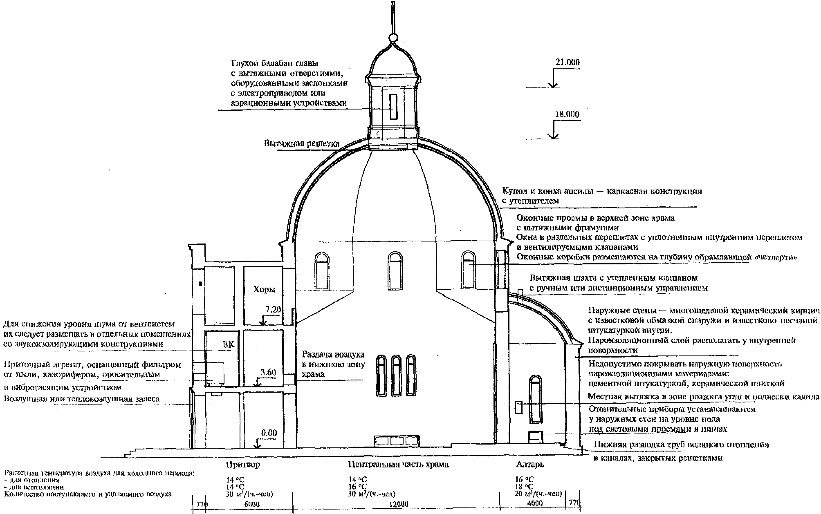

Рис. 61. Схема отопления и вентиляции храма

Системы отопления, вентиляции и кондиционирования воздуха должны максимально сокращать поступление с приточным воздухом газов и пыли, не создавать высокой подвижности и резких колебаний температуры и влажности воздуха у поверхностей росписи храма и станковой живописи.
При реконструкции храмов задача осложняется требованиями максимальной сохранности здания при размещении в них систем инженерного оборудования, обеспечивающих современные требования к параметрам внутренней среды. Их использование может привести к искажению строя интерьера храма, нарушению ограждающих конструкций и декора. В этом случае необходимо найти компромиссный вариант, который направлен преимущественно на задачу создания условий для максимальной сохранности здания храма и его внутреннего убранства.
Приступать к проектированию систем отопления, вентиляции и кондиционирования воздуха, а также теплозащиты реконструируемых и реставрируемых храмов следует после детальных обследований ограждающих и несущих конструкций, изучения температурно-влажностного режима, особенности эксплуатации.
Выбор типа и конструктивных решений систем отопления, вентиляции и кондиционирования воздуха должен производиться с учетом объемно-планировочных и архитектурных особенностей храма, режима его эксплуатации, климатического района расположения, наличия источников тепло- и энергоснабжения. Для реставрируемых и реконструируемых храмов можно использовать существующие отопительно-вентиляционные системы.
Проектирование систем отопления, вентиляции и кондиционирования воздуха храма осуществляется в соответствии со СНиП 2.04.05-91*.
Вентиляцию и отопление следует предусматривать для обеспечения допустимых параметров внутреннего воздуха и чистоты воздуха в обслуживаемой зоне в богослужебное время. Допустимые параметры внутреннего воздуха в помещениях храмов приведены в табл. 6.

Таблица 6

Допустимые параметры внутреннего воздуха в храмах

┌─────────────┬───────────────────┬───────────────────────────────────────┐
│ Период года │ Помещение <*> │ Параметры │
│ │ ├────────────┬────────────┬─────────────┤
│ │ │Температура │ Влажность │ Подвижность │
│ │ │ t, °C │ фи, % │воздуха, м/с │
├─────────────┼───────────────────┼────────────┼────────────┼─────────────┤
│Холодный │Алтарь │14 - 16 <**>│ 30 - 55 │ 0,1 │
│и переходный │Ризница, диаконник │14 - 16 <**>│ 30 - 55 │ 0,2 │
│ │Центральная часть │12 - 14 <**>│ 30 - 55 │ 0,2 │
│ │храма │ │ │ │
├─────────────┼───────────────────┼────────────┼────────────┼─────────────┤
│Теплый │Все помещения │<= 28 <***> │ <= 75 │ <= 0,3 │
│ -------------------------------- │
│ <*> Для помещений, не указанных в табл. 6, следует принимать│
│по СНиП 2.04.05-91* для общественных зданий. │
│ <**> Во внебогослужебное время температура внутреннего воздуха│
│в храме может понижаться, но температура внутренней поверхности стен│
│не должна понижаться ниже температуры точки росы воздуха внутри храма,│
│а для древних храмов, ограждения которых имеют некоторую степень│
│засоленности, должна быть на 1,5 - 2 °C выше температуры точки росы│
│воздуха внутри храма при расчетных значениях относительной влажности│
│и температуры внутреннего воздуха. │
│ <***> Расчетное значение температуры внутреннего воздуха для теплого│
│периода должно быть не более чем на 3 °C выше расчетной температуры│
│наружного воздуха по параметрам А. В районах с расчетной температурой│
│наружного воздуха в теплый период (параметры А) выше 25 °C значение│
│расчетной температуры внутреннего воздуха в помещениях - не более 33 °C. │
└─────────────────────────────────────────────────────────────────────────┘

Кондиционирование воздуха следует предусматривать для обеспечения оптимальных параметров внутреннего воздуха и нормируемой чистоты в обслуживаемой зоне храма или отдельных его участков. Оптимальные параметры внутреннего воздуха в помещениях храмов приведены в табл. 7.

Таблица 7

Оптимальные параметры внутреннего воздуха в храмах

┌─────────────┬───────────────────┬───────────────────────────────────────┐
│ Период года │ Помещение │ Параметры │
│ │ ├────────────┬────────────┬─────────────┤
│ │ │Температура │ Влажность │ Подвижность │
│ │ │ t, °C │ фи, % │воздуха, м/с │
├─────────────┼───────────────────┼────────────┼────────────┼─────────────┤
│Холодный │Алтарь │ 16 │ 40 - 55 │ 0,1 │
│и переходный │Ризница, диаконник │ 16 │ 40 - 55 │ 0,2 │
│ │Центральная часть │ 14 │ 40 - 55 │ 0,2 │
│ │храма │ │ │ │
├─────────────┼───────────────────┼────────────┼────────────┼─────────────┤
│Теплый │Все помещения │20 - 22 <*> │ 50 - 55 │ 0,2 │
│ │ │ 23 - 25 │ 50 - 55 │ 0,2 │
│ -------------------------------- │
│ <*> Для районов с расчетной температурой наружного воздуха в теплый│
│период (параметры Б) не более 22 °C. │
└─────────────────────────────────────────────────────────────────────────┘

Теплозащита наружных ограждающих конструкций храмов должна обеспечивать выполнение следующих условий:
экономное расходование энергии на теплоснабжение храма;
невыпадение конденсата на внутренних поверхностях наружных ограждающих конструкций при расчетных значениях температуры и относительной влажности внутреннего воздуха;
ограничение амплитуды колебаний температуры внутреннего воздуха при переменных воздействиях температуры наружного воздуха и солнечной радиации.
Теплотехнические показатели ограждающих конструкций, включая заполнения световых проемов, должны соответствовать нормативным требованиям в части:
теплозащиты ограждающих конструкций;
сопротивления воздухопроницанию ограждающих конструкций;
сопротивления паропроницанию ограждающих конструкций;
теплоустойчивости ограждающих конструкций.
При реставрации или реконструкции храмов, представляющих особую архитектурную и историко-культурную ценность, при переводе летних храмов в круглогодичный режим эксплуатации, а также в новых храмах требования по энергосбережению допускается не учитывать ввиду специфики режима богослужебного использования храмов и их конструктивных решений. В этом случае системы отопления и вентиляции должны обеспечивать невыпадение конденсата на внутренних поверхностях стен и покрытии храма.
Сопротивление теплопередаче ограждающих конструкций храмов (за исключением заполнения световых проемов) 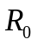 должно быть не менее 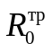, определяемого по СНиП II-3-79*. При этом нормативный температурный перепад принимается равным: для наружных стен до высоты 5 м 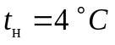; для наружных стен с высоты более 5 м 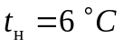; для сводов покрытия .
Требуемое сопротивление теплопередаче заполнения световых проемов следует принимать в зависимости от разности расчетной температуры внутреннего воздуха и средней температуры наиболее холодной пятидневки обеспеченностью 0,92 для района строительства. При значении этой разности до 25 °C 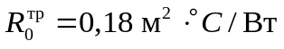; свыше 25 до 44 °C 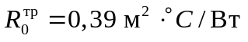; свыше 44 до 49 °C 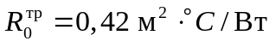; свыше 49 °C 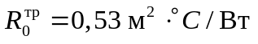.
Для элементов ограждающих конструкций, обладающих пониженными теплозащитными показателями, обусловленными конструктивными особенностями, следует предусматривать мероприятия по обеспечению невыпадения конденсата на их внутренних поверхностях путем организации воздухообмена или соответствующего размещения отопительных приборов. Например, прохождение через барабан глав храма удаляемого воздуха со значениями параметров, соответствующих параметрам воздуха, созданным в основном объеме храма, способствует защите внутренних поверхностей стенок барабанов глав от выпадения конденсата.
При возможном выпадении конденсата на поверхностях оконных стекол необходимо предусмотреть мероприятия по его сбору и отведению.
Определять рациональное расположение оконных блоков по глубине светового проема с целью исключения возможности выпадения конденсата или промерзания конструкции оконных откосов необходимо на основе расчетов двухмерных температурных полей.
Рекомендуется использовать окна с вентиляционными клапанами. Не рекомендуется применять окна с металлическими или пластмассовыми переплетами.
При замене или установке новых заполнений световых проемов в раздельных переплетах следует уплотнять внутренний переплет с целью защиты от проникновения влаги внутреннего воздуха в межстекольное пространство.
При необходимости увеличения сопротивления паропроницаемости внутреннего слоя ограждающей конструкции пароизоляционный слой следует располагать у внутренней поверхности конструкции не глубже той плоскости, температура которой равна температуре точки росы внутреннего воздуха.
Для вновь строящихся, реконструируемых и реставрируемых храмов недопустимо покрывать наружную поверхность ограждающих конструкций пароизоляционными материалами, например, оштукатуривать слоем цементно-песчаной штукатурки, облицовывать керамической плиткой и т.п.

Теплоснабжение

Теплоснабжение храма может осуществляться от внешних сетей или от собственных автономных источников теплоты, расположенных как внутри здания, так и пристроенных и отдельно стоящих.
При необходимости устройства отдельно стоящей собственной местной котельной ее следует располагать на расстоянии не менее 20 м от здания с заветренной стороны от господствующего направления ветра в холодный период.
При теплоснабжении от внешних сетей, в зависимости от местных условий, в одном из подсобных помещений храма или в подклете храма устраивается в специально выделенном помещении индивидуальный тепловой пункт (ИТП) или автоматизированный узел управления (АУУ).
При размещении храма в здании общественного назначения возможно устройство общего для храма и всего здания ИТП или АУУ с раздельными для них счетчиками учета и регулирования тепловой энергии.

Отопление

Архитектор должен активно участвовать в выборе типов и мест размещения отопительных приборов, мест и способов прохода коммуникаций.
Для отопления храмов можно применять системы водяного, воздушного, электрического, печного отопления, а также другие системы, удовлетворяющие требованиям СНиП 2.04.05-91* и СП 31-103-99.
Система отопления храма (водяное, воздушное, электрическое, печное) выбирается в соответствии с заданием на проектирование в зависимости от функционального назначения, богослужебного режима, вместимости, объемно-планировочного и конструктивного решения, места строительства храма.
Системы отопления выполняются, как правило, с искусственным побуждением циркуляции теплоносителя.
В современной практике чаще всего применяются системы водяного отопления с теплоносителем от центральной теплосети или от местной котельной на различных видах топлива. Для сельской местности часто используются автоматические газовые водонагреватели (ОАГВ), которые размещаются в отдельном помещении с отдельным выходом наружу в целях пожарной безопасности. Для храмов наиболее целесообразны горизонтальные одно- или двухтрубные системы с нижней разводкой магистралей. Преимущества этой системы - в незначительном количестве стояков и возможности скрытой прокладки магистралей в подпольных каналах, полу или штрабах стен. Отопительными приборами для систем водяного отопления могут быть радиаторы, регистры, отопительные шкафы, напольные низкотемпературные панели и конвекторы.
Теплоносителем систем центрального отопления и вентиляции следует применять, как правило, воду, обеспечивая температуру поверхности нагревательных приборов, предусмотренную СНиП 2.04.05-91*.
Теплоносителем для систем водяного отопления с местными приборами применяется вода 95 - 70 °C, для систем водяного отопления с лучистыми напольными панелями применяется вода с параметрами 55 - 40 °C. Отопительные шкафы могут питаться перегретой водой с параметрами 150 - 70 °C.
Отопительные приборы систем водяного отопления рекомендуется устанавливать у наружных стен, под световыми проемами на уровне пола в нишах.
Трубопроводы системы водяного отопления храма следует прокладывать, как правило, в подпольных каналах со съемными плитами.
Обогреваемые полы могут быть предусмотрены в средней части храмов и в крещальнях с температурой на поверхности пола не более 23 °C.
При размещении нагревательных элементов в конструкции пола уменьшается количество отопительных приборов на стенах, что значительно улучшает интерьер храма и обеспечивает теплую поверхность пола.
При значительной высоте внутреннего пространства храма размещение отопительных приборов только в нижней зоне может оказаться недостаточным для обеспечения отсутствия конденсата в верхней зоне, в том числе в барабане главы или кирпичном шатре, где толщина стен, как правило, уменьшается. В таком случае необходимо предусмотреть мероприятия по дополнительной теплоизоляции конструкций стен и дополнительному обогреву верхней зоны.
Ввиду нерегулярности использования храма необходимо предусмотреть возможность автоматического индивидуального и централизованного регулирования теплопередачи отопительных приборов, в том числе клапанами, устанавливаемыми на ветви трубопроводов.
В реконструируемых и реставрируемых храмах систему центрального отопления допускается не предусматривать, если во внебогослужебное время температура внутреннего воздуха не будет опускаться до уровня появления конденсата на внутренних поверхностях стен. В этом случае подогрев воздуха перед богослужением может осуществляться местными системами (в том числе и печными). Допускается устанавливать местные источники теплоты, в том числе масляные и электрорадиаторы в алтаре, на клиросах и в зоне свечного "ящика".
Для дореволюционной практики характерно использование воздушных систем отопления храмов, которые бывают канальными и бесканальными.
Бесканальная система воздушного отопления может применяться в малых храмах с нерегулярным богослужением при отсутствии центрального отопления в зоне размещения храма. В этом случае внутренний воздух нагревается в калорифере, размещаемом в помещении храма, и перемещается вентилятором.
Агрегаты воздушного отопления допускается оборудовать водяными, паровыми, электрическими или огневоздушными калориферами.
Воздушные системы отопления, совмещенные с вентиляцией, обеспечивают равномерную температуру во всем объеме обслуживаемых помещений, что особенно важно для отопления барабанов глав. Приточные устройства должны обладать повышенным гидравлическим сопротивлением с целью обеспечения гидравлической устойчивости в распределении воздуха. Создаваемый при этом шумовой фон не должен превышать нормируемой величины 30 дБА. В реставрируемых и реконструируемых храмах при устройстве центральных систем отопления следует максимально использовать существующие каналы, которые ранее предназначались для воздушного отопления.
Для более равномерной подачи подогретого воздуха в различные зоны храма можно использовать канальную систему раздачи от калорифера, размещаемого в специальном помещении. Каналы размещаются, как правило, под полом, в шахтах стен и столбов. Количество и размещение воздухораздающих устройств должно быть таким, чтобы обеспечить равномерное температурное поле в храме и минимальную скорость воздушной струи. Регулирование температуры подаваемого воздуха осуществляется в калорифере, при этом могут быть применены автоматические устройства, поддерживающие необходимые параметры воздуха в храме в зависимости от меняющихся условий его использования.
Воздухораспределение в системах воздушного отопления целесообразно организовывать по схеме "снизу-вверх".
Температура приточного воздуха для храмов с воздушной системой отопления не должна превышать 30 °C в обслуживаемой зоне.
Рециркуляция воздуха в системах воздушного отопления и кондиционирования воздуха помещений храмов допускается только в случае заполняемости храма до 50%.
При отсутствии городских сетей теплоснабжения и наличии избыточного электрического энергоносителя в регионе в качестве отопительной системы храма может быть применено электроотопление. Эта система имеет преимущества по сравнению с водяным отоплением, заключающиеся в отсутствии каналов и отверстий для труб, простотой регулировки режима требуемой температуры. В качестве отопительных приборов используются электронагреватели радиаторного типа, которые устанавливаются так же, как и водяные радиаторы, в нижней зоне под оконными проемами на наружных стенах. Электроэнергия может использоваться и для питания электрокотлов системы водяного отопления.
При наличии в храмовом комплексе "зимнего" и "летнего" храма в последнем систему отопления можно не предусматривать, обеспечивая лишь его проветривание.
Местные отопительные системы с естественным или механическим побуждением допускается выполнять с помощью отопительных шкафов. В зданиях, ранее оборудованных печным отоплением, для удаления воздуха допускается использовать существующие дымоходы.
При отсутствии централизованных источников теплоты в храмах вместимостью до 300 человек допускается предусматривать печное отопление при соблюдении противопожарных требований в соответствии с НПБ 108-96.
Отдельные ветви отопительной системы целесообразно предусматривать для помещений храма, для обогреваемых полов, церковно-причтового дома, хозяйственного блока и других зданий и помещений, входящих в состав храмового комплекса.
Системы отопления и вентиляции храмов, встроенных в здания иного назначения, должны проектироваться раздельными от систем этих зданий.

Вентиляция

Для храмов вместимостью до 600 человек допускается устройство естественной вентиляции без организованного механического притока при условии обеспечения приведенной в табл. 8 кратности воздухообмена.

Таблица 8

Расчетная температура внутреннего воздуха
и величина воздухообмена в помещениях храма

Помещения | Расчетная  температура  воздуха, °C | Кратность воздухообмена и количество  поступающего и удаляемого воздуха
Помещения | Расчетная  температура  воздуха, °C | приток | вытяжка
Центральная часть  храма | 12 | По расчету производительности приточных  систем на ассимиляцию вредностей, но не  менее 30 м3/(ч x чел.) наружного воздуха
Алтарь, ризница,  диаконник | 14 | То же, но не менее 20 м3/(ч x чел.). Над  местом розжига и подвески кадила расход  местной вытяжной системы не менее  25 м3/(ч x чел.)
Крещальня | 22 | По расчету производительности приточных  систем на ассимиляцию вредностей, но не  менее 30 м3/(ч x чел.) наружного воздуха
Притвор | 14 | - | -
Кабинеты, комната  персонала | 18 | 2 | 1,5
Келья | 20 | - | 1
Зал, аудитория,  библиотека | 18 | По расчету производительности приточных  систем на ассимиляцию вредностей, но не  менее 30 м3/(ч x чел.) наружного воздуха
Трапезная  в отдельном  помещении | 18 | 3 | 3
Пекарня и  доготовочная | 16 | 2 | 4
Моечная | 20 | 3 | 6
Кладовая, тарная,  помещения  для уборочного  инвентаря | 12 | - | 1
Мастерская и  другие рабочие  помещения | 18 | - | 1

Для храмов вместимостью 600 человек и более возможна установка в притворе калориферов догрева, автоматически обеспечивающих незначительные колебания температурно-влажностных параметров внутри храма (температуры менее 2 °C и относительной влажности менее 5% в 1 ч). В этом случае допускается проектировать механическую или естественную (с притоком подогретого воздуха) систему вентиляции при условии обеспечения приведенных в табл. 8 кратностей воздухообменов.
При проектировании системы механической приточной вентиляции, работающей до или после богослужения, следует предусматривать естественную вытяжную вентиляцию, обеспечивающую воздухообмен, приведенный в табл. 8.
Рекомендуется следующая система организации воздухообмена: большую часть времени здание обслуживает естественная система вентиляции, а в пиковые моменты включается механическая система вентиляции.
В многопридельных храмах можно предусматривать обслуживание всех помещений центральной системой приточной вентиляции с зональными подогревателями в каждом приделе.
Систему механической приточной вентиляции или кондиционирования воздуха рекомендуется применять с переменным расходом приточного воздуха, производительность которого соответствовала бы тепло- и влагопоступлениям для различных режимов использования храма. Целесообразно устройство двух установок вентиляции или кондиционирования воздуха, которые работали бы совместно при максимальных нагрузках и поочередно в другие периоды.
Отдельные системы механической вытяжной вентиляции следует предусматривать для следующих помещений храмового комплекса: мастерских, трапезных, просфорен, туалетных и помещений подклета храма.
Для механических систем вентиляции и кондиционирования воздуха следует предусматривать мероприятия по шумоглушению в соответствии со СНиП II-12-77. Уровень шума не должен превышать 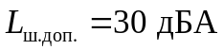. Для снижения уровня шума, создаваемого вентиляторами, следует их размещать в отдельных помещениях со звукоизолирующими конструкциями и устанавливать на воздуховодах шумоглушители.
Помещения для размещения оборудования систем механической вентиляции, систем кондиционирования воздуха, компрессорных, холодильных установок не рекомендуется размещать непосредственно за ограждающими конструкциями центральной части храма.
В вытяжных шахтах надлежит устанавливать утепленные клапаны с ручным или дистанционным управлением.
Материалы и конструкция вентиляционных каналов и камер не должны создавать условия, способствующие росту и распространению микроорганизмов через вентиляционную систему.
Конструкция вентиляционной системы должна соответствовать требованиям СНиП 2.04.05-91*.
Расчетную температуру внутреннего воздуха и величину воздухообмена в помещениях храма следует принимать по табл. 8.
Тепловой баланс и воздухообмен рассчитывают при разной степени заполняемости прихожанами для выбора и настройки регулирующих элементов систем отопления, вентиляции и кондиционирования воздуха.
При организации воздухообмена следует учитывать неравномерность неблагоприятных выделений в храмах, связанную с богослужебным режимом. Во время проведения служб поступления теплоты, влаги и углекислого газа 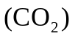 от людей, окиси углерода (CO) и теплоты от горящих свечей достигают максимальных величин. В перерывах между службами концентрации вышеперечисленных поступлений минимальны, и здание храма в основном находится под воздействием наружных условий. Организация воздухообмена должна обеспечить благоприятную среду для каждого режима эксплуатации храма.
Тепловой баланс и воздухообмен центральной части храма рассчитываются для следующих условий:
при отсутствии прихожан в храме;
при минимальном заполнении храма прихожанами (10% расчетной вместимости);
при среднем заполнении храма прихожанами (50% расчетной вместимости);
при максимальном заполнении храма прихожанами (100% расчетной вместимости). При расчете воздухообмена в помещениях храмов следует учитывать поглощение теплоизбытков, выделяемых людьми, горящими свечами и лампадами.
При расчете теплового баланса и воздухообмена помещений храма следует принимать:
тепловыделения от свечей по низшей теплоте сгорания парафина 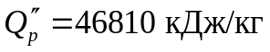; влаговыделения от свечей 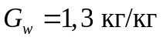 парафина; количество 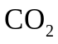, выделяемого при сгорании 1 кг свечей, 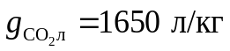 (масса расходуемых свечей определяется максимальной вместимостью подсвечников);
тепловыделения от людей:
в теплый период - 80 Вт;
в холодный период 100 - Вт;
влаговыделения от людей:
в теплый период - 50 г/ч;
в холодный период - 40 г/ч;
количество , выделяемого от людей, 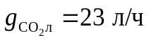;
скорость сгорания свечей V = 1 кг/ч.
В периоды проведения праздничных служб при отсутствии механической системы вентиляции в переходный и теплый периоды следует прибегать к естественному проветриванию путем открывания имеющихся проемов с учетом времени года.
В случае невозможности обеспечения требуемого воздухообмена естественной системой вентиляции или при специальных требованиях к воздушной среде здание храма обслуживает механическая приточная система вентиляции, производительность которой определяется по показателям тепло- и влагопоступлений, характерным для данного храма. Приточный агрегат оснащается фильтром для очистки от пыли, калорифером и оросительным устройством для нагрева и увлажнения воздуха в зимнее время года. Оросительное устройство при определенных наружных условиях может быть использовано для испарительного охлаждения в теплый период.
Приточный воздух в многопридельных храмах рекомендуется распределять зонально в каждый придел.
Раздачу воздуха, если позволяют конструкции и интерьер храма, следует производить в нижнюю зону. Подвижность воздуха в нижней зоне центральной части храма не должна превышать 0,3 м/с.
При реконструкции зданий храмов для систем вентиляции следует использовать все имеющиеся каналы, продухи, дымоходы и т.д.
Удаление воздуха из помещений храма следует предусматривать из верхней зоны с помощью вытяжных отверстий, расположенных в барабанах куполов или через заполнения световых проемов в верхней зоне храма. Такая схема, помимо эффективного удаления влаги, решает проблему отопления барабанов глав, повышая температуру на внутренних поверхностях стен, термическое сопротивление которых значительно ниже, чем для основных конструкций, и предотвращает выпадение конденсата на внутренних поверхностях стен барабанов.
Вытяжные отверстия, расположенные в барабанах глав, следует оснащать заслонками с электроприводами дистанционного управления и "незадуваемыми" козырьками или аэрационными устройствами, обеспечивающими заданную кратность воздухообмена.
Вытяжную вентиляцию в центральном барабане допускается проектировать механической периодического действия с установкой (с четырех сторон) оконных вентиляторов малой производительности, работающих во взаимосвязи с системой автоматического контроля с гигроскопическими датчиками (учитывающей воздействие ветра и изменение относительной влажности по отношению к установленным значениям).
В окнах светового барабана могут быть установлены клапаны-хлопушки, имеющие две жалюзийные решетки: наружную, стационарную для предохранения от проникновения в помещение наружного воздуха и внутреннюю, рабочую, выполненную из легких подвижных лепестков, которые под давлением восходящего потока внутреннего воздуха приподнимаются и выпускают излишки воздуха наружу. Живое сечение клапана рассчитывается на однократный обмен воздуха в храме при скорости движения воздуха 0,3 м/с. Эти клапаны вписываются во фрагменты столярки и устанавливаются в окна, ориентируемые на благоприятные по розе ветров стороны света. В зависимости от направления наружного ветра и его силы работают клапаны, установленные с подветренной стороны, а клапаны, установленные с наветренной стороны, остаются закрытыми.
Приток воздуха должен быть организованным через открывающиеся проемы дверей и окон в нижней зоне храма. В малых храмах допускается неорганизованный приток воздуха через неплотности дверных и оконных проемов.
В помещении алтаря в зоне розжига и подвески разожженного кадила необходимо предусматривать местную вытяжку. Вытяжной канал размером 140 x 140 мм может располагаться в толще стены алтаря.
В зданиях храмов, проектируемых для строительства в IIIг климатическом районе, рекомендуется сквозное или угловое проветривание через оконные проемы.
В храмах с хорами в центральной части для их проветривания рекомендуется проектировать установку вытяжных фрамуг в противоположных оконных проемах верхней зоны храма.
При устройстве систем кондиционирования воздуха в древних храмах, представляющих архитектурную и историко-культурную ценность, рекомендуется предусматривать реабилитационный период (1 - 2 года), в течение которого обеспечивается достижение нормируемых допустимых (оптимальных) параметров воздуха. Это необходимо, чтобы избежать возникновения влажностных и температурных деформаций, приводящих к разрушению станковой живописи, настенных росписей, декоративной отделки и предметов богослужения, долгое время существовавших в иных температурно-влажностных условиях.
Особо ценные предметы внутреннего убранства (древние иконы, реликвии и т.д.) следует защищать локально, например, помещая их в "музейные витрины", в которых поддерживаются постоянные во времени параметры воздуха (t = 18 °C и 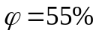).

Водоснабжение и канализация

В храмах вместимостью до 100 человек и крещальнях, расположенных на участках, не обеспеченных сетями водоснабжения и канализации, допускается устройство местных систем, в том числе рукомойников и купелей без централизованной подачи воды.
В месте ввода трубопроводов холодной и горячей воды должно быть предусмотрено помещение для размещения водомерного узла.
Подводка холодной и горячей воды должна предусматриваться: к раковинам в алтарях, к купели в помещениях крещален, к водоразборным кранам, устанавливаемым в комнатах технического персонала и подсобных помещениях храмов для влажной уборки помещений, к умывальникам и мойкам, устанавливаемым в помещениях иконописных и столярных мастерских, к умывальникам перед трапезной, умывальникам туалетных, к оборудованию кухни. Подводка холодной воды должна предусматриваться к унитазам.
Внутреннее противопожарное водоснабжение следует предусматривать в храмах объемом 7,5 тыс. м3 и более.
В храмах должны быть предусмотрены отдельные от общей канализации сливы для освященной воды от раковины в алтаре и от купели в крещальне в дренажные колодцы. Дренажный колодец от раковины в алтаре ввиду малого количества сливаемой воды может располагаться под алтарем. Дренажный колодец от купели, расположенный на храмовой территории, должен быть с объемом суточного поглощения воды в пределах 1 м3.
При наличии на храмовых территориях сетей ливнестоков в храмах должны быть предусмотрены трапы для слива воды после влажной уборки пола. При их отсутствии слив загрязненной воды производится в специально отведенные места.

Естественное и искусственное освещение

Естественное и искусственное освещение храмов следует проектировать в соответствии со СНиП 23-05-95 с учетом требований СП 31-103-99.
Система освещения храма включает естественное и искусственное освещение. Искусственное освещение, помимо электрического, включает освещение от лампад, висящих перед иконами, и свечей, стоящих на подсвечниках.
К уровню освещенности, направленности и месту источника освещения каждой структурной части храма предъявляются свои специфические требования, обусловленные символикой и функциональным назначением этих частей. Свет в православном храме является образом Божественного света и допускается внутрь храма в определенной системе.
Естественное освещение притвора должно быть ограниченным.
Естественное освещение средней части храма осуществляется преимущественно из верхней зоны через окна в стенах и в световых барабанах глав, размеры которых определяются архитектурным решением фасадов. Площадь световых проемов рекомендуется предусматривать в пределах 10% площади пола.
Естественное освещение алтаря осуществляется, как правило, через три светопроема, центральный из которых ориентирован в восточном направлении. Допускается вместо центрального светопроема размещать икону - "запрестольный образ".
Допускается проектировать без естественного освещения в цокольных этажах храмов помещения приделов, крещален, коридоров, кладовых, инженерно-технических помещений, лекционных залов, иконных лавок и другие, кроме помещений с постоянным пребыванием людей. Освещение только вторым светом можно предусматривать в помещениях, которые допускается проектировать без естественного освещения.

Электротехнические и слаботочные устройства

В зданиях и сооружениях храмовых комплексов следует предусматривать электрооборудование, в том числе электросиловое, электроосвещение, системы телефонной сети, системы оповещения о пожаре и автоматической пожарной сигнализации. В соответствии с заданием на проектирование здания храмов могут быть дополнительно оборудованы устройствами кондиционирования, системами телевидения, установками усиления речи, охранной сигнализации и телевизионного контроля здания храма (комплекса).
Светильники для искусственного освещения располагаются следующим образом: в средней части храма подвешиваются паникадила (люстры) с числом светильников более 12, в боковых нефах - поликадила с числом светильников от 7 до 12, по стенам размещаются настенные бра с числом светильников 1 - 3.
Нормируемые показатели искусственной освещенности основных частей храмов следует принимать по табл. 9.

Таблица 9

┌──────┬──────────────────────┬───────────────────────────────────────────┐
│N п.п.│Наименование помещений│ Уровни освещенности, лк, при лампах │
│ │ │ накаливания │
├──────┼──────────────────────┼───────────────────────────────────────────┤
│ │Здание храма: │ │
│ 1 │ притвор │ 20 │
│ 2 │ средняя часть │ 50 │
│ 3 │ алтарь │ 200 │
└──────┴──────────────────────┴───────────────────────────────────────────┘

Общее освещение храмов, как правило, выполняется лампами накаливания, создающими эффект освещения, более близкий традиционному. Люминесцентные лампы могут применяться в отдельных помещениях зданий храмового комплекса, однако для временного хранения вышедших из строя ламп следует предусматривать отдельное помещение, не допуская их попадания в общие контейнеры для мусора и бытовых отходов.
Необходимо предусматривать раздельное включение паникадил, поликадил, настенных бра, общего и местного освещения над жертвенником в алтаре. Выключатели должны устанавливаться в алтарях на высоте 1,5 - 1,8 м от пола.
На клиросах должны быть предусмотрены светильники с отдельными выключателями, расположенными с левой стороны от аналоев.
Для праздничной подсветки в системе общего освещения должны предусматриваться дополнительные светильники, в том числе на иконостасе.
Для подключения пылесосов и других технических средств уборки помещений в храмах должны предусматриваться штепсельные розетки с заземлением и защитными крышками не реже, чем через 10 м по периметру помещений.
Электрощиты должны размещаться на первых этажах, как правило, в местах размещения свечных киосков с постоянным пребыванием персонала храмов. Допускается размещение электрощитовых в подвалах при условии низкого уровня грунтовых вод и устройства гидроизоляции.
В храмах вместимостью 200 человек и более должно быть предусмотрено аварийное освещение.
Аварийное освещение для эвакуации людей из храма должно предусматриваться в алтаре, центральной части храма, притворе, лестничной клетке на колокольню. Аварийное освещение должно предусматриваться в электрощитовых, вентиляционных камерах, тепловых узлах, насосных; при этом должна быть обеспечена норма освещенности 2 лк.
Прокладка питающих и распределительных сетей электроприемников противопожарных устройств и охранной сигнализации зданий в общих коробах, трубах и каналах с другими электрическими сетями не допускается.
Необходимость устройства наружной подсветки храма должна устанавливаться заданием на проектирование.
Установки звукоусиления рекомендуется предусматривать, как правило, в храмах вместимостью 1000 человек и более, располагая микрофоны в алтарях, а источники звука ближе к западной зоне храмов в соответствии с акустическим расчетом.
Установка телефонов должна предусматриваться в помещениях администрации и охраны.

Противопожарные мероприятия

Проектирование противопожарной защиты зданий, сооружений и комплексов православных храмов, а также соблюдение противопожарного режима при их строительстве, реконструкции и ремонте должно осуществляться в соответствии с требованиями СНиП 21-01-97*, НПБ 108-96, ППБ 01-93** и другими действующими нормами и правилами.
В городских поселениях следует проектировать храмы, как правило, I и II степеней огнестойкости. В сельских поселениях степень огнестойкости храмов следует принимать по СНиП 21-01-97*.
Наибольшее число этажей и вместимость храмов следует принимать в зависимости от их степени огнестойкости по табл. 10.

Таблица 10

Сооружение | Степень  огнестойкости | Наибольшее число  этажей | Наибольшая  вместимость, чел.
Храм | IV, V | 1 | До 200
Храм | III | 2 | До 400
Храм | II - I | Не нормируется | Не нормируется

Размещать кладовые, связанные с хранением легковоспламеняющихся и горючих жидкостей, в храмах не допускается.
При проектировании в цокольных и подвальных этажах храмов хозяйственных кладовых указанные этажи должны быть отделены от наземной части храмов противопожарными перекрытиями 2-го типа, оборудованы самостоятельным дымоудалением, системой пожаротушения и должны иметь эвакуационные выходы, ведущие непосредственно наружу.
Допускается предусматривать в наружных стенах цокольных и подвальных этажей окна, при этом помещения этажа должны быть разделены противопожарными стенами с дверями на отсеки площадью не более 550 м2.
При обеспечении помещений в подвальных и цокольных этажах эвакуационными выходами в соответствии с требованиями действующих норм может быть допущено их функциональное сообщение с помещением храма через тамбур.
Наибольшее расстояние от любой точки средней части храма, независимо от объема, до ближайшего эвакуационного выхода следует принимать по табл. 11.

Таблица 11

Помещение | Степень  огнестойкости  здания | Расстояние, м, в помещении объемом, тыс. м3
Помещение | Степень  огнестойкости  здания | До 5 | Св. 5 до 10 | Св. 10
Средняя часть  храма | I, II | 30 | 45 | 55
Средняя часть  храма | III | 20 | 30 | -
Средняя часть  храма | IV, V | 15 | - | -

Эвакуационных выходов из храмов вместимостью более 300 человек должно быть не менее двух. Выход из помещения алтаря при расчете количества и ширины эвакуационных выходов из храма не учитывается.
Устройство одного эвакуационного выхода допускается с хоров, расположенных на антресоли.
При расчете эвакуации из храмов следует учитывать их возможное расширение и повышенную вместимость в праздничные дни из расчета 200%.
Пути эвакуации из храмов I и II степеней огнестойкости должны обеспечивать эвакуацию за необходимое время 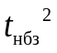, приведенное в табл. 12.

Таблица 12

┌────────────────┬────────────────────────────────────────────────────────┐
│ │ 2 │
│ Помещение │ Необходимое время эвакуации t , мин │
│ │ нбз │
│ ├───────────────────────────────────────────┬────────────┤
│ │Из средней части храма при объеме, тыс. м3 │ Из храма │
│ ├───────┬──────┬──────┬───────┬──────┬──────┤ в целом │
│ │ До 5 │ 10 │ 20 │ 25 │ 40 │ 60 │ │
├────────────────┼───────┼──────┼──────┼───────┼──────┼──────┼────────────┤
│Средняя часть │ 2 │ 3 │ 3,5 │ 3,7 │ 4 │ 4,5 │ 6 │
│храма с алтарем │ │ │ │ │ │ │ │
└────────────────┴───────┴──────┴──────┴───────┴──────┴──────┴────────────┘

Ширина эвакуационного выхода из средней части храма определяется по числу эвакуирующихся через выход людей согласно табл. 13, но должна быть не менее 1,2 м.

Таблица 13

Помещения | Степень  огнестойкости  храма | Число человек на 1 м ширины  эвакуационного выхода в храмах  объемом, тыс. м3
Помещения | Степень  огнестойкости  храма | До 5 | Св. 5 до 10 | Св. 10
Средняя часть храма  при плотности потока в  каждом основном проходе  не более 5 чел./м2 | I, II | 165 | 220 | 275
 | III | 115 | 155 | -
 | IV, V | 80 | - | -
Вспомогательные  помещения | I, II | 75 | 100 | 125
Вспомогательные  помещения | III | 50 | 70 | -
Вспомогательные  помещения | IV, V | 40 | - | -

При объединении эвакуационных проходов вне средней части храма в общий проход его ширина должна быть не менее суммарной ширины объединяемых проходов.
Число подступенков в одном лестничном марше или на перепаде уровней должно быть не менее 3 и не более 18.
Высота подъема каждого марша пандуса для инвалидов-колясочников до горизонтальной площадки должна быть не более 0,9 м, уклон - не более 1:20. Ширину марша пандуса следует принимать не менее 1,2 м.
Наименьшую ширину и наибольший уклон лестничных маршей следует принимать по табл. 14.

Таблица 14

Наименование марша лестниц | Наименьшая  ширина, м | Наибольший уклон  (H:L)
Между этажами | 1,05 | 1:1,75
Ведущие в подземные и цокольные этажи,  на хоры | 0,9  0,8 | 1:1,25
Ведущие на колокольню | 0,7 | 1:1

Для храмов высотой 10 м и более, не имеющих выхода на покрытие, следует предусматривать устройство стальных наружных пожарных лестниц 1-го типа в соответствии со СНиП 21-01-97*.
Стропила, обрешетка кровли, несущие конструкции купола и т.д., выполненные из горючих материалов, должны быть обработаны огнезащитными составами. Их возобновление должно проводиться с учетом действия огнезащитных свойств составов.
Предел огнестойкости несущих конструкций (столбов, арок), хоров в храмах I - III степеней огнестойкости должен быть не менее 0,75 ч.
Отделку стен и потолков храмов (за исключением размещенных в сооружениях IV, V степеней огнестойкости) следует выполнять из трудногорючих или негорючих материалов.
В храмах I - III степеней огнестойкости отделку стен и потолков допускается предусматривать из деревянных элементов, обработанных со всех сторон огнезащитными красками или лаками, не меняющими фактуру отделочного материала, по трудносгораемой обрешетке и несгораемому каркасу. В храмах вместимостью свыше 1000 человек, размещаемых в зданиях I и II степеней огнестойкости, такая отделка допускается только для стен. Пожарная опасность материалов, применяемых в храмах, определяется по ГОСТ 30244-94.
Стационарно уложенные ковры в алтарях должны быть надежно закреплены и изготовлены из материалов, отвечающих требованиям СНиП 2.08.02-89* (изменение 1).
Хранение лампадного масла должно осуществляться в подсобном помещении в металлических шкафах в количестве не более 5 л. В помещении для молящихся запас лампадного масла должен составлять не более суточной потребности и храниться в металлической таре.
Внутренний противопожарный водопровод следует проектировать в соответствии с приложением 8 СНиП 2.08.02-89*, НПБ 108-96.
В зданиях храмов вместимостью до 200 человек следует предусматривать первичные средства пожаротушения; более 200 человек - пожарные краны; в столярных мастерских, складах литературы и свечей, размещаемых в отдельном здании на участке здания храма, - внутренние пожарные краны и спринклерные установки в соответствии с требованиями НПБ 105-95.
Нормы обеспечения храмов первичными средствами пожаротушения принимаются по табл. 15.

Таблица 15

Помещения | Площадь, м2 | Огнетушители разных типов, шт.
Средняя часть храма | 50 | 1 (но не менее двух на этаж)
Алтарь | 5 | 1 (но не менее двух на алтарь)

Для других помещений необходимое количество первичных средств пожаротушения определяется в соответствии с НПБ 01-93.
Пожарные краны устанавливают в притворах у входов в храм и у входов на лестничные площадки.
Здания храмов должны быть оборудованы системами оповещения людей о пожаре.
Системы автоматического пожаротушения состоят из датчиков, сигнализирующих о повышении температуры в помещении (тепловые) или появлении дыма (дымовые или комбинированные) и системы трубопроводов, транспортирующих средство гашения, как правило, воду. Автоматическая пожарная сигнализация должна быть выполнена во всех помещениях храмов с обязательным выводом сигнала в помещения с круглосуточным пребыванием людей или в ближайший орган управления пожарной охраны. При выборе дымовых извещателей следует учитывать применение ладана и свечей.
Для защиты помещений храмов взамен автоматической пожарной сигнализации могут применяться автоматические водяные установки пожаротушения.
Автоматические системы пожаротушения и пожарной сигнализации должны выполняться в соответствии с требованиями с НПБ 88-2001*.
В качестве дымовых люков могут быть использованы открывающиеся створки окон, в том числе в световых барабанах храма, общая площадь которых должна быть не менее 2% площади храма.

Охранные мероприятия

Здания храмов, в которых имеются богослужебные предметы и иконы, представляющие историко-культурную, художественную и материальную ценность и состоящие на государственном учете, кроме решеток на окнах, по согласованию с местными органами охраны должны оборудоваться охранными системами по дополнительному заданию.
Задание на проектирование охранных систем (ОС) должно разрабатываться по техническим условиям Управления охраны (УО) при ГУВД и быть согласовано с УО при ГУВД.
Оборудованию средствами охранной сигнализации подлежат храмы и церковно-причтовые дома, в отдельных случаях - только алтарь и ризница.
В качестве датчиков охранной сигнализации рекомендуется использовать: сигнализаторы для блокировки открывания дверей, окон, форточек; датчики разрушения стекла, на проникновение и на приближение к окнам.
Сети сигнализации предусматриваются скрытыми и сменяемыми в каналах скрытой проводки в подготовке пола, бороздах стен. Проектные решения должны обеспечивать недоступность кабелей и устройств систем охранной сигнализации и телевизионного контроля для посторонних лиц.
Охранные системы могут совмещаться с системами автоматической пожарной сигнализации и другими в соответствии с действующими нормативно-техническими документами.

Акустические мероприятия

Акустический комфорт в храмах обеспечивается комплексом мероприятий по акустике и защите от внешних и внутренних шумов.
При проектировании шумозащитных мероприятий спектральные уровни звукового давления допустимого шума в соответствии со СНиП II-12-77 следует принимать по кривой ПС-35 и использовать методы и средства шумозащиты, приведенные в настоящем разделе.
При выборе участков для строительства храмов необходимо проведение анализа шумовой карты местности. Строительство зданий храмов и их комплексов вблизи объектов с повышенным шумовым режимом эксплуатации (аэропорты и т.п.) не рекомендуется.
Вентиляционные камеры, насосные, тепловые пункты и другие помещения с оборудованием, являющимся источником шума и вибраций, не следует располагать смежно и над зданиями храмов и домовых церквей, а также помещениями в церковно-причтовых домах, используемых воскресной школой, богадельней, художественными мастерскими и другими помещениями с постоянным пребыванием людей. Снижение шума и вибрации от этих источников достигается применением малошумного оборудования, выбором режима его работы, а также использованием звукопоглощающих конструкций в помещениях с источниками шума и установкой глушителей шума в системах вентиляции.
Выбор оптимальных параметров внутренних поверхностей помещений храмов (размеры, тип отделки) для достижения акустического комфорта должен проводиться в соответствии с расчетом.
При проектировании акустики помещений храмов следует применять методы и средства, используемые при акустическом проектировании зрительных залов с учетом специфики объемно-планировочного решения и функционального использования православных храмов. При расчете частотной характеристики времени реверберации следует учитывать особенности акустических сигналов, передаваемых в храмах (распевная или пастырская речь священнослужителей, хоровые распевы), а также значительную дифференциацию акустических условий в зависимости от количества и места расположения прихожан. Объемный оптимум реверберации должен представлять собой диапазон допустимых отклонений от среднего значения времени реверберации, являющегося допустимым при разной степени заполнения храма.
При проектировании храмов с расчлененным внутренним объемом на центральный и боковые нефы, трапезную часть и притвор звуковые поля в них следует рассчитывать с учетом взаимного акустического влияния и недиффузного характера звуковых полей в отдельных частях храма. В этом случае переходные процессы послезвучания (реверберацию) в каждой отдельной части храма следует рассчитывать изолированно с учетом совокупности следующих факторов:
функциональное назначение, степень заполнения каждого объема;
соотношение воздушных объемов каждой части храма, площади проемов между ними и площади размещения прихожан;
акустическое соотношение между общими фондами звукопоглощения в отдельных объемах.
При использовании в храмах установок звукоусиления их выбор и места размещения устройств должны осуществляться в соответствии с акустическим расчетом.
Акустическое проектирование должно быть ориентировано на оптимизацию времени реверберации, определяющего гулкость звучания храмовых помещений, методика которого разработана институтом НИИСФ.
При избыточных значениях времени реверберации (при недостаточности общего фонда звукопоглощения) следует, во-первых, уменьшить воздушный объем помещения при неизменности площади пола основного и боковых нефов и, во-вторых, увеличить звукопоглощающие свойства материалов отделки интерьеров. Если проведенный контрольный расчет времени реверберации по-прежнему покажет избыточные значения времени реверберации, то следует принять дополнительные меры к увеличению фонда звукопоглощения храма. При значительном превалировании времени реверберации в диапазоне низких частот можно использовать "голосники", выполненные по современной строительной технологии. В диапазоне средних и высоких частот для увеличения звукопоглощения рекомендуется использовать тканевые элементы убранства храма. Их общее количество определяется акустическим расчетом.
При недостаточности времени реверберации храма следует принять меры к увеличению его общего воздушного объема и к уменьшению фонда звукопоглощения в убранстве храма.
При выборе объемно-планировочных решений храмов кривизну куполов и сводов следует выбирать так, чтобы их центры были не ниже уровня +3,0 м по отношению к уровню пола алтаря и солеи.
В храмах с делением на средний и боковые нефы или трапезную часть, особенно при высоком центральном куполе, статистический метод расчета времени реверберации является неприменимым.
Стандартная методика расчета времени реверберации используется также в случае близких значений величин воздушных объемов и фондов звукопоглощения соседних помещений, однако при малой величине площади проемов между ними по отношению к общей площади граничных ограждений. В этом случае расчет времени реверберации для каждого объема производится изолированно с введением в расчет коэффициента звукопоглощения проема 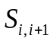, равного 0,2 - 0,3, в зависимости от величины их фондов звукопоглощения.

Акустические и шумозащитные мероприятия
при проектировании звонниц (колоколен) <*>

--------------------------------
<*> Раздел выполнен на основе Методических рекомендаций по расчету акустических и шумозащитных мероприятий при проектировании звонниц православных храмов (НИИСФ, АХЦ "Арххрам", М., 2003).

Задача оптимизации акустических режимов звонниц должна решаться в сочетании двух ее составляющих:
1) обеспечение нормальной слышимости колокольных звонов в зоне проживания прихожан храма. При этом уровень звука, создаваемый звоном колоколов, должен превышать звуковой фон, создаваемый движением транспортных потоков в населенном пункте. По опытным, справочным данным в населенных пунктах на тихих улицах без транспортных потоков звуковой фон составляет 30 дБА, на улицах с активным транспортным движением - 70 дБА;
2) достижение нормативных уровней звукового фона, создаваемого колокольным звоном, в близлежащих зданиях, требующих специфического шумового режима (жилые дома, больницы, детские учреждения и т.д.) в соответствии со СНиП "Защита от шума" (таблица 16).

Таблица 16

┌────────────────────────────────────────────────────────┬──────┬─────────┐
│ Назначение помещений, шум территории │Время │Макси- │
│ │суток │мальный │
│ │ │уровень │
│ │ │звука <*>│
│ │ │L , │
│ │ │ A макс │
│ │ │дБА │
├────────────────────────────────────────────────────────┼──────┼─────────┤
│Территории, непосредственно прилегающие к жилым зданиям,│7 - 23│ 70/91,5 │
│домам отдыха, домам-интернатам для престарелых │ │ │
│и инвалидов │ │ │
├────────────────────────────────────────────────────────┼──────┼─────────┤
│Территории, непосредственно прилегающие к зданиям │7 - 23│ 65/86,5 │
│больниц и санаториев │ │ │
├────────────────────────────────────────────────────────┼──────┼─────────┤
│Территории, непосредственно прилегающие к зданиям │ │ 70/91,5 │
│поликлиник, школ и других учебных заведений, детских │ │ │
│дошкольных учреждений │ │ │
├────────────────────────────────────────────────────────┴──────┴─────────┤
│ <*> Значения максимально допустимых уровней звука, относящиеся к│
│стационарно действующим в течение суток шумам, требуют корректировки на│
│реальные интервалы времени звучания колокольных звонов. При времени│
│звучания колоколов два раза в сутки по 5 минут, до и после богослужения,│
│поправка к действующим уровням звука составит 21,5 дБА. │
│ Если рассматривать колокольный звон как колеблющийся во времени и│
│прерывистый шум, то согласно санитарно-гигиеническим нормам│
│(СН 2.2.4/2.1.8.562-96, п. 5.3, табл. 1) максимальный уровень звука не│
│должен превышать 110 дБА. │
│ Если между храмом и жилым или общественным зданием проходит│
│транспортная магистраль, в первую очередь необходимо оценить уровни звука│
│перед фасадами зданий, создаваемые движением транспортных потоков. Если│
│уровни шума, создаваемые движением транспорта, на 6 и более превышают│
│уровни звука, создаваемые звоном колоколов в той же точке, необходимость│
│в проведении шумозащитных мероприятий от колокольного звона может│
│возникнуть только после устранения или снижения уровней звука│
│транспортной магистрали. │
└─────────────────────────────────────────────────────────────────────────┘

Мощность звукового потока, излучаемого звонницей, складывается из прямого звука, излучаемого колоколами, и звуковых потоков излучения, создаваемых звонницей за счет отражений от ее ограждений при учете звукоотражающей способности ограждений, размера и направленности открытых проемов звонницы, ее высоты.
Расчет акустических характеристик каждого колокола должен включать определение основных резонансных частот звукоизлучения колокола, его акустической мощности и интенсивности звуковых потоков. Исходными данными для этих расчетов являются: материал и вес колокола, вес языка колокола, геометрические параметры колокола: верхний и нижний диаметры колокола (D; d), высота колокола (H) и максимальная толщина колокола в ударной зоне (h).
В таблице 17 приведены данные о типичных колокольных наборах, геометрические параметры и основные собственные частоты самых тяжелых колоколов (благовестников), уровень их звуковой мощности и максимальные уровни звуковой мощности колокольного набора.

Таблица 17

┌─────┬──────┬─────────┬─────┬────────────────┬─────────────────┬────────┬─────────┐
│N │Кол-во│Вес коло-│Общий│ Геометрические │ Основные │Уровень │Макси- │
│коло-│коло- │колов, кг│вес │ параметры │ собственные │звуковой│мальный │
│коль-│колов │ │набо-│ благовестника, │ частоты │мощности│уровень │
│ных │ │ │ра, │ мм │благовестника, Гц│благо- │звуковой │
│набо-│ │ │кг ├───┬───┬────┬───┼─────┬─────┬─────┤вестни- │мощности │
│ров │ │ │ │ D │ d │ h │ H │ f │ f │ f │ка, дБА │набора, │
│ │ │ │ │ │ │ │ │ 1 │ 2 │ 3 │ │дБА <**> │
├─────┼──────┼─────────┼─────┼───┼───┼────┼───┼─────┼─────┼─────┼────────┼─────────┤
│ I │ 3 │ 34 <*>, │ 57 │360│180│28,8│340│382,2│764,4│955,5│ 100 │113 +/- 5│
│ │ │ 15, 8 │ │ │ │ │ │ │ │ │ │ │
├─────┼──────┼─────────┼─────┼───┼───┼────┼───┼─────┼─────┼─────┼────────┼─────────┤
│ II │ 5 │109 <*>, │ 208 │600│300│48,0│560│229,3│458,7│573,2│ 106 │119 +/- 5│
│ │ │ 42, 34, │ │ │ │ │ │ │ │ │ │ │
│ │ │ 15, 8 │ │ │ │ │ │ │ │ │ │ │
├─────┼──────┼─────────┼─────┼───┼───┼────┼───┼─────┼─────┼─────┼────────┼─────────┤
│ III │ 7 │350 <*>, │ 646 │820│410│65,6│800│167,8│335,6│419,5│ 112 │125 +/- 5│
│ │ │109, 88, │ │ │ │ │ │ │ │ │ │ │
│ │ │ 42, 34, │ │ │ │ │ │ │ │ │ │ │
│ │ │ 15, 8 │ │ │ │ │ │ │ │ │ │ │
├─────┴──────┴─────────┴─────┴───┴───┴────┴───┴─────┴─────┴─────┴────────┴─────────┤
│ <*> Благовестник. │
│ <**> Учитывая, что обычно вес благовестника близок к половине веса │
│всего колокольного набора, величина его максимальной звуковой мощности │
│будет больше звуковой мощности благовестника на 13 дБА. │
│ В сложившейся практике работы звонарей, как показывают результаты │
│экспериментальных исследований, существуют значительные возможности │
│изменения силы ударов в колокола, оставаясь при этом в требуемом режиме │
│колокольных звонов. Опытные данные свидетельствуют, что оперативно │
│регулируемый диапазон изменения уровня громкости в зависимости от │
│изменения силы ударов звонаря лежит в пределах +/- 5 дБА. │
└──────────────────────────────────────────────────────────────────────────────────┘

Расчет звуковых потоков излучения, создаваемых звонницей, производится с использованием метода мнимых источников, моделирующего отражения от ограждений звонницы.
В таблице 18 представлены акустические свойства звонниц, в том числе параметры архитектурно-строительных решений основных типов колоколен и звонниц, определяющие их акустические свойства при колокольных наборах, представленных в табл. 17.

Таблица 18

┌────────────────┬───────────────┬───────────────┬────────────────────────┐
│ Тип колокольни │ Параметр │Звукоотражающая│ Телесные углы │
│ или звонницы │ архитектурно- │способность, дБ│ звукоизлучения │
│ │ строительного │ │ для разных вариантов │
│ │ решения │ │ колокольных наборов │
│ │ S │ ├───────┬───────┬────────┤
│ │ проема │ │ I │ II │ III │
│ │B = -----------│ │ │ │ │
│ │ S │ │ │ │ │
│ │ ограждения│ │ │ │ │
├───────────┬────┼───────────────┼───────────────┼───────┼───────┼────────┤
│Колокольни │ 1 │ 20 │ 13 │ 4 пи │ 4 пи │ 4 пи │
│ ├────┼───────────────┼───────────────┼───────┼───────┼────────┤
│ │ 2 │ 7,5 │ 8,7 │ 3 пи │ 3 пи │ 4 пи │
├───────────┼────┼───────────────┼───────────────┼───────┼───────┼────────┤
│Звонницы │ 1 │ 11 │ 10,4 │ 2 пи │ 2 пи │ 2 пи │
│ ├────┼───────────────┼───────────────┼───────┼───────┼────────┤
│ │ 2 │ 22,5 │ 13,5 │ 3 пи │ 4 пи │ 4 пи │
├───────────┴────┴───────────────┴───────────────┴───────┴───────┴────────┤
│ Примечание. Средний коэффициент звукопоглощения ограждений звонниц и│
│колоколен взят для наиболее распространенного случая внутренней отделки -│
│кирпичная кладка с штукатуркой и побелкой. │
└─────────────────────────────────────────────────────────────────────────┘

Колокольня 1-го типа - восьмигранная шириной порядка 5 м с 8 проемами 1,5 x 4(H) м.
Колокольня 2-го типа - восьмигранная шириной порядка 5 м с 4 проемами 2,0 x 4(H) м.
Звонница 1-го типа - с односторонним раскрытием проема 5,0 x 5,0 м и глубиной 2,5 м.
Звонница 2-го типа - с двухсторонним раскрытием проема 5,0 x 5,0 м.
Направленность и уровни акустической мощности звукоизлучения колоколов, размещенных в звоннице, определяются системой проемов в ее ограждениях, создающих телесные углы озвучения местности, мерой которых является отношение площади, формирующей этот угол, к квадрату расстояния от начала телесного угла до центральной точки на его площади.
Пространственный угол излучения звона, формируемый телесными углами звукоизлучения звонницы для точечного источника, излучающего в открытое пространство, составляет 11 дБА, для источника над поверхностью земли или на ограждении - 8 дБА, для источника в двухгранном углу вблизи от одной из стен - 5 дБА, для источника в трехгранном углу на полу вблизи от двух стен - 2 дБА.
При расчете уровней звука следует учесть, что уровни звукоизлучения звонницы рассчитываются по основной акустической оси (в сторону открытого проема звонницы). При расчете уровней по направлениям в стороны закрытых проемов расчетные значения следует уменьшать, в том числе по направлениям, перпендикулярным акустическим осям, на 3 дБА, а по направлению, полностью противоположному акустической оси, на 6 дБА.
Уровень звука колокольного звона при прохождении от звонницы до расчетной точки снижается в основном от расстояния и наличия преград в виде зеленых насаждений на значения, представленные в таблицах 19 и 20. Снижение уровня звука при затухании в воздухе и за счет поверхности земли не существенно и при ориентировочном расчете может не учитываться.

Таблица 19

Снижение уровня звука в зависимости от расстояния
между звонницей и расчетной точкой

Расстояние, м | 50 | 75 | 100 | 150 | 200 | 300 | 400 | 500
Дельта L, дБА | 34 | 38 | 40 | 44 | 46 | 50 | 52 | 54

Таблица 20

Снижение уровней звука зелеными насаждениями (0,08 дБА/м)

┌─────────────────┬────────┬─────────┬────────┬─────────┬────────┬────────┐
│Ширина полосы, м │ 20 │ 40 │ 100 │ 150 │ 200 │ 300 │
├─────────────────┼────────┼─────────┼────────┼─────────┼────────┼────────┤
│Дельта L , дБА │ 1,6 │ 3,2 │ 8 │ 12 │ 16 │ 24 │
│ зел │ │ │ │ │ │ │
└─────────────────┴────────┴─────────┴────────┴─────────┴────────┴────────┘

Суммируя указанные составляющие звуковых потоков в расчетных точках на местности, можно получить поступающую туда звуковую мощность. Уровни звука считаются допустимыми, когда они не превышают по максимальному уровню установленных нормативных значений.
Максимальный уровень звука колокольного звона в расчетной точке, выбираемой в 2 метрах от фасада здания, следует определять по формуле:

,

где 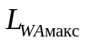 - максимальный уровень звуковой мощности источника звука, дБА;
 - пространственный угол излучения звона (в стерадианах), формируемый телесными углами звукоизлучения звонницы;
R - расстояние от акустического центра источника до расчетной точки, м;
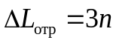 - повышение уровня звука в точке приема вследствие отражения от больших поверхностей (стена, здание, угол двух зданий и т.п.), находящихся на расстоянии не более 0,1 г от расчетной точки, n - число поверхностей, дБА;
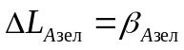 - снижение уровня звука полосой зеленых насаждений шириной 1 м.
Рекомендуется следующая последовательность проведения акустического проектирования звонниц православных храмов.
1. Составление (получение) масштабной карты местности вокруг проектируемого храма с определением области требуемой слышимости колокольного звона в районе проживания прихожан храма. В масштабную карту должны быть внесены все здания, размещенные на этой территории, с указанием высоты каждого здания и его назначения. Кроме того, на масштабную карту наносятся все улицы, трассы и свободные площади, а также территории, занятые зелеными насаждениями с указанием их высоты.
2. Определение двух критических точек на местности:
- наиболее удаленная от звонницы точка, где должен быть слышен звук одиночного колокола, извещающего о начале службы в храме;
- наиболее близкое к звоннице здание, внутри которого необходимо обеспечить нормативный уровень шумового фона (например, здания больниц, детских учреждений и т.п.).
В соответствии с этим устанавливаются два расчетных значения уровней звука:
- минимально допустимый уровень громкости звучания колокола перед наиболее удаленным зданием исследуемого района, с тем, чтобы он превышал измеренный (или ожидаемый по расчету) уровень звукового фона в этом месте (30 - 70 дБА);
- максимально допустимый уровень колокольного звона перед ближайшим зданием с нормируемым звуковым фоном, который позволяет, при известных конструкциях ограждений зданий, обеспечить в нем допустимые по нормам уровни громкости.
3. Определение акустических характеристик колоколов, набор которых предполагается установить в звоннице проектируемого храма, и расчет звуковой мощности колокольного набора.
4. Расчет звуковых потоков излучения, создаваемых звонницей с учетом отражений от ограждений звонницы.
5. Расчет снижения уровня звука, поступающего в расчетные точки за счет различных факторов.
6. Расчет уровня звука в критических точках:
- уровень звука в наиболее удаленной точке, который рассчитывается для звучания благовестника, т.е. самого тяжелого колокола;
- уровень звука перед фасадом ближайшего к звоннице здания с повышенными требованиями к шумовому фону.
Расчет сводим в таблицу 21.

Таблица 21

Рас-  четная  точка | Расстоя-  ние до  расч. т.,  м | Мощность  излучения  колоколов,  дБА  (табл. 17) | Постоянная  помещения B  (табл. 18) | Звукоотраж.  от поверхн.  звонницы,  дБА  (табл. 18) | Снижение  уровня  звука от  расстояния,  дБА  (табл. 19) | Учет  направ-  ленности  излу-  чения,  дБА | Сниж. уровня  звука от:  - пов. земли  - воздуха  - зел. насажд.,  дБА  (табл. 20) | Поправ-  ка на  время  звуча-  ния,  дБА | Поправка  направ-  лен.  акустич.  оси, дБА | Уро-  вень  звука,  дБА  (фор-  мула) | Макс. доп.  уровень  звука  в расч. т.,  ДБА  (табл. 16)
РТ1

В случае если расчет уровней звука в критических точках покажет, что требования по значениям уровней звука не выполняются, то следует провести коррекцию проекта звонницы по следующим направлениям:
- снижение уровня звуковой мощности колокольного звона путем коррекции состава колоколов;
- снижение уровня звука путем корректировки архитектурно-строительных решений звонницы, в том числе: по высоте, размерам и направлениям открытых проемов, по схеме развески колоколов с целью уменьшения отражений от ограждений звонницы, по форме и звукоотражающей способности ограждений звонницы и вокруг колоколов;
- снижение уровня звука установкой дополнительных экранирующих сооружений между источником звука и защищаемым зданием. Преграды могут быть в виде зеленых насаждений или специальных шумозащитных барьеров, роль которых могут играть возводимые в комплексе храма или вокруг него какие-либо здания, экранирующие прямое излучение звука колоколами;
- снижение уровня звука увеличением расстояния между источником звука и защищаемым зданием путем перенесения места размещения звонницы храма на новое место.

3. ПРОЕКТИРОВАНИЕ ХРАМОВЫХ КОМПЛЕКСОВ

В современных условиях деятельности Русской Православной Церкви строительство храмов осуществляется, как правило, в составе комплексов, включающих здания вспомогательного, просветительского, благотворительного и хозяйственного назначения, которые могут обеспечить разнообразие композиционных решений застройки (рис. 62).

┌─────────────────────────┐
┌───┤ БОГОСЛУЖЕНИЕ │
│ └─────────────────────────┘
│ ┌─────────────────────────┐
┌───────────────────────────────┐ ├───┤КУЛЬТУРНО-ПРОСВЕТИТЕЛЬНАЯ│
│ ДЕЯТЕЛЬНОСТЬ ЦЕРКОВНОЙ ОБЩИНЫ ├──┤ └─────────────────────────┘
└───────────────────────────────┘ │ ┌─────────────────────────┐
├───┤ БЛАГОТВОРИТЕЛЬНАЯ │
│ └─────────────────────────┘
│ ┌─────────────────────────┐
└───┤ ХОЗЯЙСТВЕННАЯ │
└─────────────────────────┘

Храмовый комплекс

┌─────────────────────────────────────────────────────────────────────────┐
│┌──┬─────────────────────────────────────────┐┌──┬──────────────────────┐│
││А │ Помещения богослужебного назначения ││Б │ Помещения служебно- ││
││ │ ││ │ бытовые ││
│├──┴─────────────────────────────────────────┤├──┴──────────────────────┤│
││1. Храм (с одним или несколькими приделами) ││1. Кабинеты администрации││
││2. Крестильная со стационарной купелью ││2. Комнаты отдыха ││
││3. Часовня ││ священников ││
││4. Колокольня (звонница) ││ и персонала ││
││ ││3. Гостиница ││
││ ││ для паломников ││
││ ││4. Трапезная с кухней ││
│└────────────────────────────────────────────┘└─────────────────────────┘│
│┌──┬────────────────┐┌──┬────────────────────┐┌──┬──────────────────────┐│
││В │ Помещения ││Г │ Помещения ││Д │ Помещения ││
││ │просветительской││ │ благотворительной ││ │ хозяйственной ││
││ │ деятельности ││ │ деятельности ││ │ деятельности ││
│├──┴────────────────┤├──┴────────────────────┤├──┴──────────────────────┤│
││1. Классы занятий ││1. Богадельня ││1. Просфорня ││
││ воскресной школы││ с помещениями ││2. Мастерские ││
││ (гимназии) ││ проживания, мед. ││ (иконописная, ││
││2. Зал собраний ││ и бытового ││ столярная, швейная) ││
││ для катехизатор-││ обслуживания ││3. Гараж ││
││ ских бесед ││2. Медицинский центр ││4. Склады ││
││3. Библиотека ││ с родильным ││5. Иконная лавка ││
││ духовной ││ и психоневрологичес-││ ││
││ литературы ││ ким отделением ││ ││
││ ││3. Пункт приема-выдачи ││ ││
││ ││ гуманитарной помощи ││ ││
│└───────────────────┘└───────────────────────┘└─────────────────────────┘│
└─────────────────────────────────────────────────────────────────────────┘

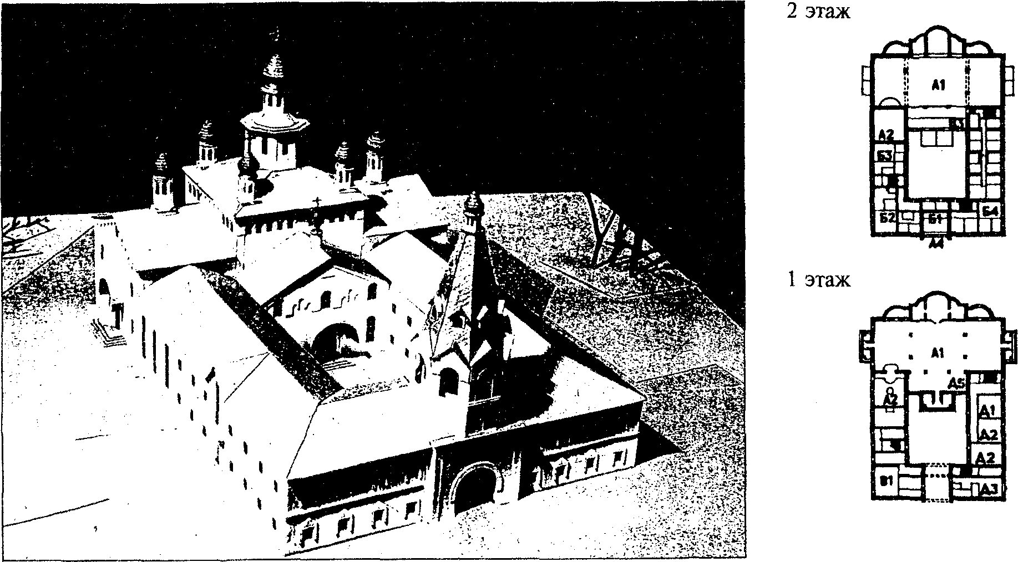

Рис. 62. Состав храмового комплекса

Комплексы православных храмов в соответствии с функциональным назначением подразделяются на епархиальные центры, духовные миссии, приходские и монастырские комплексы и на храмы в составе комплексов, зданий и сооружений общественного и жилого назначения. Их размещение, примерный состав, основной и дополнительный набор зданий, сооружений и помещений богослужебного и вспомогательного назначения приведены в табл. 22.

Таблица 22

N  п.п. | Вид комплекса |  | Рекомен-  дуемое  размещение  на селитеб-  ной терри-  тории | Состав комплекса
N  п.п. |  |  | Рекомен-  дуемое  размещение  на селитеб-  ной терри-  тории | Здания, сооружения  и помещения  богослужебного  назначения |  | Здания, сооружения  и помещения  вспомогательного  назначения |  | Приме-  чание
N  п.п. |  |  | Рекомен-  дуемое  размещение  на селитеб-  ной терри-  тории | Основные  (вместим.) | Дополни-  тельные | Основные | Дополни-  тельные | Приме-  чание
1 | 2 |  | 3 | 4 | 5 | 6 | 7 | 8
1 | Епархиальный  центр |  | Обще-  городской  центр | Собор  (2 - 5 тыс.  чел.) | Часовня  Кре-  щальня  Коло-  кольня  Домовая  церковь | Епархиаль-  ное  управление  Церковно-  причтовый  дом  Хоз.  службы, в  т.ч. гараж | Духовное  училище  Воскресная  школа  Редакция  издатель-  ства  Архиерейск.  дом  Церковная  лавка
2 | Православная  миссия |  | В пределах  селитебной  территории  города | Храм (до  100 чел.) | Кре-  щальня  Часовня | Церковно-  причтовый  дом  Хоз. службы  Церковная  лавка | Воскресная  школа  Гостиница  Жилые дома  причта
3 | Приход-  ской  комп-  лекс | Город-  ской | Центр  планиро-  вочного  района | Храм  (450 -  1500 чел.) | Кре-  щальня  Часовня  Звонница | Церковно-  причтовый  дом  Хоз. службы  Церковная  лавка | Воскресная  школа  (Гимназия)  Гостиница  Богадельня  Медицинский  пункт  Жилые дома  причта | Развер-  нутый  состав  приход-  ского  комп-  лекса  см.  табл. 24
4 | Приход-  ской  комп-  лекс | Сель-  ский | Центр  сельского  поселения | Храм  (100 -  300 чел.) | "Летний"  храм  Часовня  Звонница | Церковно-  причтовый  дом  Хоз. службы | Воскресная  школа  Гостиница  Жилые дома  причта
5 | Монас-  тырский  комп-  лекс | Монас-  тырь | Пригородная  зона  селитебной  территории  Городской  район  Сельское  поселение | Храм  (100 -  2000 чел.) | Трапез-  ный храм  Больнич-  ный храм  Надврат-  ный храм  Домовый  храм  Коло-  кольня  Часовня | Келейный  корпус  Дом  наместника  Гостиница  Хоз. службы  Церковная  лавка | Воскресная  школа  Производ-  ственные  мастерские
6 | Монас-  тырский  комп-  лекс | Скит | Территория  монастыря  Пригородная  зона  Вне  населенных  пунктов | Храм  (50 -  100 чел.)  Часовня | Часовня | Келейные  корпуса  Хоз. службы
7 | Монас-  тырский  комп-  лекс | Подво-  рье | Городской  район  Сельское  поселение | Храм  (100 -  600 чел.) | Часовня | Келейный  корпус  Гостиница  Адм. службы  Хоз. службы  Церк. лавка | Корпус  наместника  Воскресная  школа  Мастерские  Склад  Гараж
8 | В  составе  комп-  лексов  и  зданий  общест-  венного  назна-  чения | Клад-  бище | Входная  зона  кладбищ | Храм  (100 -  900 чел.)  Часовня | Часовня  Звонница | Церковно-  причтовый  дом  Хоз. службы  Церк. лавка | Производ-  ственные  мастерские
9 |  | Мемори-  альный  комп-  лекс | Мемориаль-  ная зона  селитебной  территории  Пригородная  зона | Храм  (50 -  300 чел.)  Часовня | Звонница | Помещения:  - церков-  ного  причта;  - хозяйст-  венные
10 |  | Учреж-  дения  соци-  ального  назна-  чения,  меди-  цинские  учреж-  дения | Территория  учреждения  Пристроены  или  встроены  в здания  учреждений  (верхн.  эт.) | Храм  (50 -  200 чел.)  Часовня |  | Помещения:  - церков-  ного  причта;  - хозяйст-  венные;  - церк.  лавка |  | Вспомо-  гатель-  ные по-  мещения  встроены  или  прист-  роены
11 |  | Учебные  заведе-  ния | Пристроены  или  встроены  в здания  учебных  заведений  (верхн.  эт.) | Храм  (100 -  500 чел.)  Часовня |  | Помещения  церковного  причта |  | То же
12 |  | Воин-  ские  части | Территория  части | Храм  (100 -  300 чел.)  Часовня |  | Помещения  церковного  причта |  | Вспомо-  гатель-  ные по-  мещения  встроены  или  прист-  роены
13 |  | Места  заклю-  чения | Территория  зоны,  тюрьмы | Храм  (100 -  300 чел.)  Часовня |  | Помещения  церковного  причта |  | То же
14 | В жилых  зданиях | Жилые  здания | Пристроены  или  встроены  в жилые  здания | Домовая  церковь  Часовня

Вместимость храмов определяется расчетом, исходя из численности и демографического состава обслуживаемого населения. Расчетная вместимость городских приходских храмов приведена в табл. 23.

Таблица 23

┌─────────────────────────────────────────────┬───────────────────────────┐
│ Расчетная численность населения, тыс. чел. │ Вместимость храма, чел. │
├─────────────────────────────────────────────┼───────────────────────────┤
│ 60 │ 450 │
│ 120 │ 900 │
│ 200 │ 1500 │
│ │
│ Примечание. Показатель вместимости соответствует посещаемости храма в│
│праздничные дни (для регионов с преимущественно православным населением).│
└─────────────────────────────────────────────────────────────────────────┘

Наиболее распространенным видом храмового комплекса является приходской. Примерный перечень групп, зданий, сооружений и помещений приходских храмовых комплексов, который может быть сокращен или дополнен в задании на проектирование, приведен в табл. 24.

Таблица 24

┌──────────────────┬───────────────────────────┬───────────┬──────────────┐
│ Назначение групп │Перечень зданий, сооружений│ Ед. изм. │ Количество │
│зданий, сооружений│ и помещений │ │ │
│ и помещений │ │ │ │
├──────────────────┼───────────────────────────┼───────────┼──────────────┤
│Богослужебные │Храм (с 1 - 3 приделами), │ чел. │ 100 - 1500 │
│ │в том числе летний и зимний│ │ │
│ │Колокольня (звонница) │ ярус │ 1 - 3 │
│ │Крещальня │ м2 │ 30 - 150 │
│ │Часовня │ чел. │ 1 - 20 │
├──────────────────┼───────────────────────────┼───────────┼──────────────┤
│Служебно-бытовые │Церковно-причтовый дом │ м2 │ До 1000 │
│ │Гостиница │ чел. │ До 20 │
│ │Жилые дома причта │ квартира │ 1 - 3 │
├──────────────────┼───────────────────────────┼───────────┼──────────────┤
│Просветительские │Воскресная школа и (или) │ чел. │ До 100 │
│ │Гимназия │ чел. │ До 300 │
│ │Библиотека │ чел. │ До 15 │
├──────────────────┼───────────────────────────┼───────────┼──────────────┤
│Благотворительные │Богадельня │ чел. │ До 20 │
│ │Медицинский пункт │посещ./день│ До 30 │
│ │Комната матери и ребенка │ чел. │ До 10 │
│ │Трапезная │ пос. мест │ До 20 │
├──────────────────┼───────────────────────────┼───────────┼──────────────┤
│Хозяйственные │Церковная лавка (киоск, │ м2 │ 5 - 50 │
│ │магазин) │ │ │
│ │Просфорная │ м2 │ 20 - 50 │
│ │Художественные мастерские │ м2 │ 20 - 100 │
│ │Гараж │ машин │ 1 - 3 │
│ │Склады │ м2 │ До 50 │
└──────────────────┴───────────────────────────┴───────────┴──────────────┘

Размещение и генеральные планы храмовых комплексов

В соответствии со значением храма в жизни человека и русской градостроительной традицией храм должен размещаться по возможности на лучшем месте города, его района, являться ядром окружающей застройки.
Традиционная доминантность храма в современных условиях строительства, зачастую вблизи от многоэтажной жилой застройки, может быть обеспечена не его абсолютными размерами, а за счет богатства объемно-пространственной композиции храмового комплекса, пластической и цветовой выразительности фасадов. Стилистика внешнего оформления храма должна соответствовать церковно-каноническим и региональным традициям, окружающей застройке.

Выбор участка для строительства храма

Территории для строительства храмовых комплексов на селитебных территориях отводятся в соответствии с генеральными планами, а при их отсутствии - по схемам застройки.
Территории для строительства храмовых комплексов, расположенных за пределами границ городских и сельских поселений, отводятся на основе проектов и схем районной планировки, проектов пригородной зоны.
На селитебной территории здания, сооружения и комплексы православных храмов следует размещать на основании градостроительного задания, как правило, вблизи существующих инженерных коммуникаций и дорог с условием обеспеченности общественным пассажирским транспортом.
Пути подходов к храмам не должны пересекать в одном уровне проезжую часть магистральных улиц, при этом организация подземных (надземных) переходов должна решаться за счет городского бюджета.
Выбор участков на селитебной территории рекомендуется производить с учетом обеспечения доминантной роли храма в формировании окружающей застройки: участки с повышенным рельефом, ориентированные по осям магистральных дорог, с учетом их конфигурации, застройки соседних участков и др. в зависимости от градостроительных условий.
Монастыри могут располагаться на селитебной территории или за пределами границ городских и сельских поселений. Скиты могут располагаться на территории монастыря или на отдельном участке, в том числе вне селитебной территории. Монастырские подворья могут располагаться в городских и сельских поселениях.
Размеры земельных участков приходских храмовых комплексов, включающих основные здания и сооружения богослужебного и вспомогательного назначения, рекомендуется принимать, исходя из ориентировочного показателя - 7 - 10 м2 площади участка на единицу вместимости храма.
Минимальные расстояния между зданиями следует принимать в соответствии с требованиями СНиП 2.07.01-89* и СНиП 21-01-97*.
В дореволюционной практике существовал норматив размещения питейных заведений не ближе 40 сажень (85 м) от ограды монастырей и храмов. Светские постройки в городах не разрешалось строить ближе 20 м от зданий храмов. В сельских местностях - не ближе 40 м.
В соответствии со СНиП II-12-77 "Защита от шума" планировка и застройка селитебных территорий городов и других населенных пунктов должна осуществляться с учетом обеспечения допустимых уровней звука в жилой застройке, в том числе от колокольных звонов храмов, уровень звучания которых определяется по методике, разработанной институтом НИИСФ.

Методика расчета городской структуры размещения
православных храмов и их вместимости

1. При ориентировочном расчете городской структуры размещения православных храмов и их вместимости следует принимать расчетный показатель потребности, рекомендуемый СП 31-103-99.
Для расчета числа и вместимости новых православных храмов в городах принимается процентное соотношение жителей, относящихся к группе православного вероисповедания, согласно статистическим данным по рассматриваемому району.
Ориентировочно принимается, что 10% этой группы посещают храмы, из них 7% - регулярно по праздничным дням.
Для укрупненных градостроительных расчетов (в том числе при разработке проектов детальной планировки и застройки крупных селитебных образований) рекомендуется средний расчетный показатель потребности - 7 человек на 1000 жителей этой группы, проживающих в зоне обслуживания. Этот расчетный показатель может уточняться, исходя из конкретных социально-демографических особенностей районов размещения храмов.
2. При расчете городской структуры размещения православных храмов следует учитывать приходские храмы, кафедральные соборы, монастырские храмы и храмы при кладбищах, выполняющие функции приходских храмов. Основными элементами этой структуры являются приходские храмы с "условным" радиусом обслуживания до 0,4 ч пешеходной доступности или 1 - 1,5 км. Кафедральные соборы имеют радиус пешеходной доступности в пределах 0,4 - 0,3 ч.
Храмы при учебных заведениях, больницах, приютах, воинских частях, в местах заключения ориентированы на удовлетворение религиозных потребностей контингента учреждений, в комплекс которых они входят, и при расчете городской структуры размещения храмов не учитываются.
3. При определении числа и состава храмовых комплексов и вместимости храмов в центрах систем расселения рекомендуется дополнительно учитывать приезжающих из других городских и сельских поселений, расположенных в зоне, ограниченной затратами времени на дорогу в город-центр до 2 ч.
4. Храмы в сельских поселениях рекомендуется размещать, исходя из национального и возрастного состава населения, из расчета пешеходной доступности в пределах 0,5 ч. При количестве группы православного населения менее 50 человек храмы рекомендуется предусматривать на группу сельских поселений с транспортно-пешеходной доступностью в пределах 2 ч.
5. Площадь зоны обслуживания приходскими храмами с "условным" радиусом 0,4 ч пешеходной доступности - от 80 до 250 га, численность населения (в зависимости от плотности заселения территории) от 60 до 200 тыс. чел., что соответствует территории жилого района.

Требования к генеральным планам

На земельных участках храмовых комплексов не рекомендуется размещать здания и сооружения, функционально не связанные с ними. Допускается предусматривать рядом с земельными участками храмов участки для размещения жилых домов церковного причта, богаделен, гостиниц, мастерских и хозяйственных служб. Размеры участков и номенклатура зданий и сооружений, размещаемых на смежных участках, устанавливаются заданием на проектирование. При обосновании в зависимости от местных условий жилые дома церковного причта допускается размещать на земельных участках храмов.
Территорию храмового комплекса следует подразделять на функциональные зоны:
входную;
храмовую;
вспомогательного назначения;
хозяйственную.
Примерная схема генерального плана приходского городского храмового комплекса приведена на рис. 63.

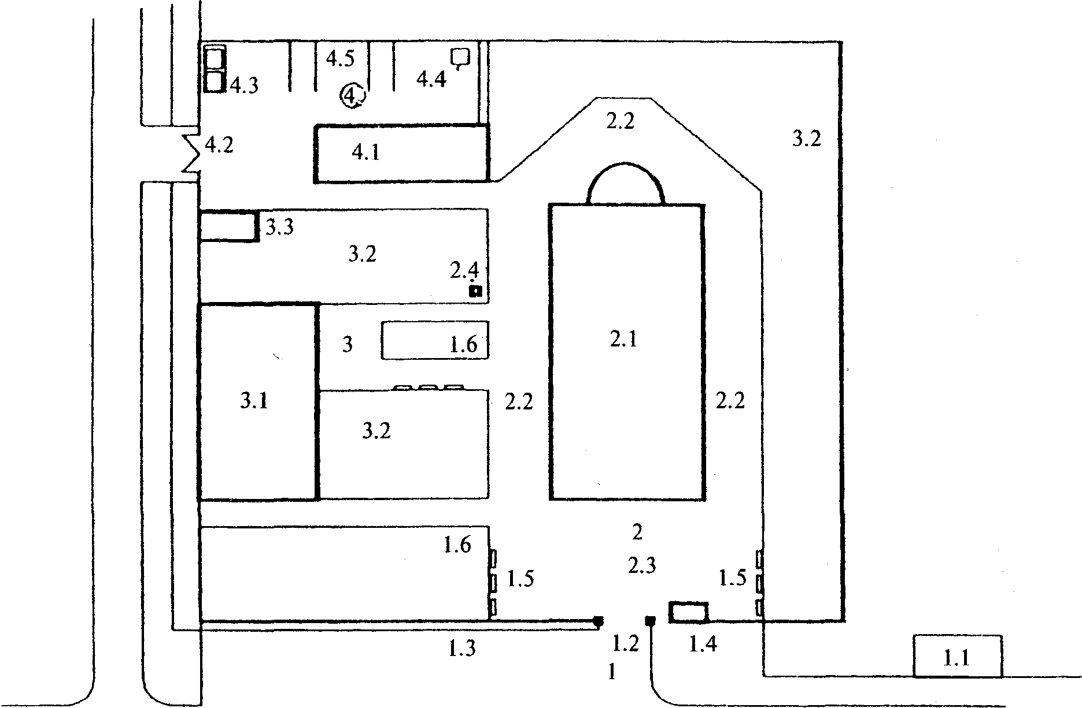

1. Входная зона
1.1. Остановка общественного транспорта
1.2. Въездные и входные ворота
1.3. Автостоянка
1.4. Церковный киоск
1.5. Скамьи для отдыха
1.6. Цветник

2. Храмовая зона
2.1. Храм
2.2. Круговой обход
2.3. Площадка перед входом
2.4. Дренажный колодец

3. Вспомогательная зона
3.1. Церковно-причтовый дом
3.2. Озелененная территория
3.3. Туалеты для прихожан

4. Хозяйственная зона
4.1. Хозблок с гаражом
4.2. Хозяйственный въезд
4.3. Мусоросборник
4.4. Печь для сжигания записок
4.5. Стоянка автотранспорта

Рис. 63. Примерная схема генерального плана
комплекса городского приходского храма

Во входной зоне следует предусматривать въезд для автотранспорта и вход для прихожан. В этой зоне предусматриваются киоски по продаже церковных принадлежностей, места для отдыха прихожан. Входная зона должна иметь связь с храмовой зоной.
Храмовая зона, предназначенная для проведения религиозных обрядов, должна иметь непосредственную связь с входной и вспомогательной зонами. В храмовой зоне следует предусматривать здания храмов, колоколен и звонниц, часовен, памятников, водосвятных колодцев, площадки для проведения культовых мероприятий и отдыха прихожан.
Вокруг храма должен быть обеспечен круговой обход для прохождения Крестного хода во время церковных праздников шириной, как правило, от 3 до 5 м с площадками шириной до 6 м перед боковыми входами в храм и напротив алтаря.
Перед главным входом в храм, располагаемым, как правило, с западной стороны, следует предусматривать площадь из расчета 0,2 м2 на одно место в храме.
Положение храмов определяется церковным требованием ориентации алтаря в восточном направлении с возможным смещением в пределах 30° в связи с градостроительными особенностями размещения участка.
Здания храмов следует размещать, как правило, не ближе 3 м от красных линий застройки для организации кругового обхода вокруг храма. При реконструкции и строительстве храмов в районах затесненной городской застройки это расстояние может быть сокращено, но с возможностью организации кругового обхода, вплоть до красных линий застройки с выходом Крестного хода за пределы храмовой территории.
В храмовой зоне допускается устройство захоронений в соответствии с Санитарными правилами устройства и содержания кладбищ N 1600-77. Вопрос о каждом захоронении должен решаться с участием органов Госсанэпиднадзора.
Вспомогательная зона, предназначенная для организации приходской, учебной, благотворительной и иной деятельности, должна быть, как правило, связана с входной и храмовой зоной. В этой зоне рекомендуется размещать церковно-причтовый дом, воскресную школу, богадельню или иные здания и сооружения в соответствии с заданием на проектирование.
Церковно-причтовый дом, гостиница и воскресная школа могут быть отдельно стоящими или сблокированными между собой, а иногда с храмом и хозяйственным блоком, обеспечивая возможность сообщения между собой без выхода на улицу, что предпочтительно для условий Севера. Богадельню рекомендуется располагать смежной с озелененными участками храмового комплекса.
Туалеты для прихожан могут быть размещены в отдельно стоящем здании или быть сблокированы с другими вспомогательными зданиями храмового комплекса. Туалеты для священнослужителей должны размещаться отдельно от туалетов общего пользования.
В зависимости от градостроительной ситуации здания и сооружения вспомогательного назначения могут размещаться на участке храма в соответствии с функциональным зонированием территории, а также в стилобатной части храма или в пристройках к нему.
Хозяйственная зона приходского храмового комплекса, предназначенная для размещения хозяйственных сооружений, в том числе складов, мастерских, гаража для автотранспортных средств, площадки для мусоросборника и печного устройства для сжигания поминальных записок, должна иметь удобные подъезды со стороны транспортных магистралей (в том числе для пожарных машин) и быть оборудована стоянкой для грузового и легкового автотранспорта, принадлежащего храму. Площадь стоянок грузовых автомобилей и автобусов рассчитывается в соответствии с их габаритами. Площадь хозяйственной зоны определяется размером зданий и сооружений хозяйственного назначения, количеством автотранспортных средств, определяемым заданием на проектирование, и составляет ориентировочно 15% от площади участка. Подъезд грузовых транспортных средств следует предусматривать со стороны хозяйственной зоны храмового комплекса.
В крупных монастырских комплексах с развитой системой зданий и сооружений хозяйственного назначения при проектировании хозяйственной зоны следует руководствоваться СНиП 2.08.02-89*.
На земельных участках храмов следует предусматривать подъездные дороги к главному входу в храм, а также к основным эвакуационным выходам из всех зданий и сооружений, входящих в храмовый комплекс.
Участок приходского храмового комплекса, как правило, огораживается по всему периметру. Главный вход следует размещать со стороны подходов и остановок общественного транспорта с ориентацией на вход в храм. При вместимости храма более 300 человек следует предусматривать второй въезд на территорию со стороны хозяйственной зоны. Допускается не ограждать земельные участки храмов, расположенных в мемориальных комплексах, а также часовен.
За пределами ограды храмовых комплексов следует предусматривать стоянки автомобилей из расчета 2 машино-места на каждые 50 мест вместимости храма. Автостоянки легковых автомашин и автобусов, а также остановки общественного транспорта следует располагать на расстоянии, как правило, не далее 50 м от зданий храмов.
При планировке стоянок легковых автомобилей необходимо исходить из следующих норм: ширина полосы стоянки автомобилей вдоль проезжей части улицы - 3,0 м; при стоянке автомобилей под углом 45° к оси проезжей части улицы - 6,0 м. Площадь на один автомобиль при однорядной стоянке - 20,0 м2, при многорядной стоянке - 25 м2.
Территория храмового комплекса должна быть озеленена. Площадь озеленения рекомендуется не менее 15% площади участка. Подбор цветов рекомендуется производить таким образом, чтобы обеспечить непрерывное цветение в течение всего весенне-летне-осеннего сезона. Ширина полос зеленых насаждений приведена в табл. 25.

Таблица 25

┌──────────────────────────────────────────────┬──────────────────────────┐
│ Насаждения │ Наименьшая ширина, м │
├──────────────────────────────────────────────┼──────────────────────────┤
│Однорядная посадка деревьев │ 2,0 │
├──────────────────────────────────────────────┼──────────────────────────┤
│Двухрядная " " │ 5,0 │
├──────────────────────────────────────────────┼──────────────────────────┤
│Полоса низкорослого кустарника │ 0,8 │
├──────────────────────────────────────────────┼──────────────────────────┤
│ " среднего " │ 1,0 │
├──────────────────────────────────────────────┼──────────────────────────┤
│ " крупного " │ 1,2 │
├──────────────────────────────────────────────┼──────────────────────────┤
│Газон │ 1,5 │
└──────────────────────────────────────────────┴──────────────────────────┘

Дороги, площадки и обход вокруг храма должны иметь твердое покрытие, как правило, из плитки с вертикальной планировкой, обеспечивающей сток дождевых вод.
Ограду рекомендуется выполнять из декоративных металлических решеток высотой 1,5 - 2,0 м. Размеры и устройство калиток в оградах должны обеспечивать беспрепятственный проход для инвалидов на колясках и престарелых прихожан. Высота проема ворот для въезда пожарных автомобилей на храмовую территорию должна быть не менее 4,25 м, а ширина не менее 3,5 м.
Наружное освещение земельных участков храмовых комплексов должно проектироваться в соответствии с требованиями архитектурно-планировочного задания.
Планировку территорий епархиальных центров, духовных миссий, монастырских комплексов и комплексов общественного назначения, включающих здания и сооружения православных храмов, следует осуществлять в соответствии с заданием на проектирование и градостроительным заключением.

Здания и сооружения храмовых комплексов

Электроснабжение, электрооборудование, электрическое освещение, слаботочные устройства зданий и наружное освещение зданий и территории следует предусматривать в соответствии с требованиями СНиП 23-05-95, СНиП 3.05.06-85, ВСН 59-88, ПУЭ и СП 31-103-99.
Категория надежности электроснабжения зданий, входящих в храмовые комплексы, должна приниматься II, технических средств противопожарной защиты - I. Типы вводных и распределительных щитов определяются заданием на проектирование.
Во всех помещениях зданий храмовых комплексов должна предусматриваться скрытая электропроводка. В подсобных помещениях допускается открытая электропроводка.
В зданиях и сооружениях храмовых комплексов следует предусматривать отопление и вентиляцию, которые должны быть выполнены в соответствии со СНиП 2.04.05-91* и требованиями СП 31-103-99.
Отдельные системы вытяжной вентиляции следует предусматривать для следующих помещений (групп помещений) церковно-причтовых домов: крещальни, мастерских, трапезной, просфорни, туалетных. Их проектирование должно вестись в соответствии с требованиями СНиП 2.04.05-91*.
В зданиях и сооружениях храмовых комплексов следует предусматривать хозяйственно-питьевое, наружное противопожарное водоснабжение, канализацию и водостоки, которые необходимо проектировать в соответствии со СНиП 2.04.01-85*, СНиП 2.04.02-84* и СП 31-103-99.
При определении расходов воды на наружное пожаротушение категорию зданий храмовых комплексов следует определять применительно к указаниям табл. 6 СНиП 2.04.02-84*.
Расчет расхода воды на хозяйственно-питьевые нужды следует производить в соответствии с указаниями приложения 3 СНиП 2.04.01-85* по аналогу зданий административного назначения.
При отсутствии в районе строительства наружных сетей водопровода и канализации в I и II климатических районах допускается устройство отдельно стоящих люфт-клозетов, а в III климатическом районе - наружных стационарных уборных, оборудованных отоплением, вытяжкой из выгреба и искусственным освещением.

Часовни

Часовни - это молитвенные здания без алтаря.
Часовни могут быть отдельно стоящими, пристроенными или встроенными, могут входить в состав храмового комплекса, здания или комплекса общественного назначения, располагаться самостоятельно на селитебной территории или в природной среде. Часовни могут быть отапливаемыми или не отапливаемыми, закрытыми и открытыми, одноэтажными и с цокольным этажом, выполняться из камня, кирпича, дерева, металла или бетона. Форма плана бывает, как правило, прямоугольная, восьмиугольная, круглая, но может быть и иной. Форма кровельного покрытия может быть также различной: купольная, шатровая или скатная. Сочетание формы плана с типом покрытия дает большое разнообразие композиционных решений, отдельные примеры которых представлены на рис. 64.

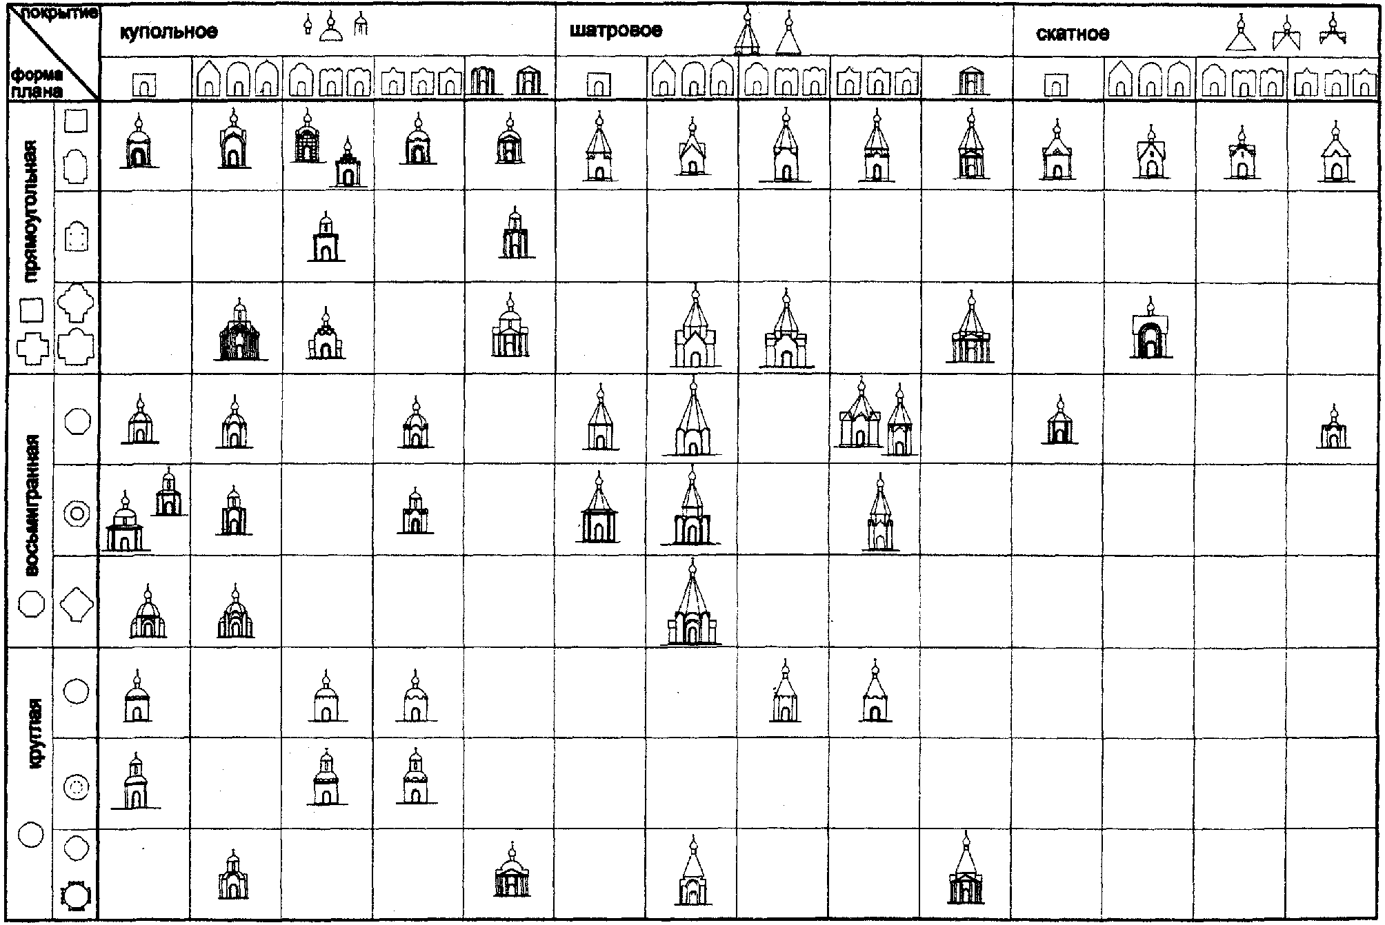

Рис. 64. Типология часовен в соответствии с формой плана,
типом покрытия и формой завершения стены

Здания часовен, как и храмов, должны быть увенчаны главой с Крестом.
Высота часовен от пола до потолка должна быть не менее 3,0 м.
Часовни площадью до 10 м2, вместимостью до 10 человек могут состоять из одного помещения, а большей площади и вместимости - могут иметь вспомогательные помещения.
Часовни в основном делятся на водосвятные, погребальные, мемориальные и богослужебные.
Водосвятные часовни устраиваются над колодцами, водоемами, скважинами и другими источниками воды в виде навесов или закрытых сооружений площадью от 4 до 30 м2. Мемориальные часовни отмечают значимые для Церкви места. Богослужебные часовни чаще всего устраиваются при отсутствии храма или для размещения чтимых икон. Их вместимость может составлять от 5 до 50 человек.

Колокольни и звонницы

Колокольни и звонницы, служащие для подвески колоколов, могут быть отдельно стоящими, пристроенными, встроенными. Они располагаются, как правило, с западной стороны храма (рис. 65). Встроенные звонницы могут устанавливаться в барабанах глав храма. Такие храмы носят название "под колоколы". Колокольни устраиваются, как правило, в виде высоких одно- или многоярусных башен с открытыми проемами в ярусах, где на горизонтальных перекладинах подвешены колокола.

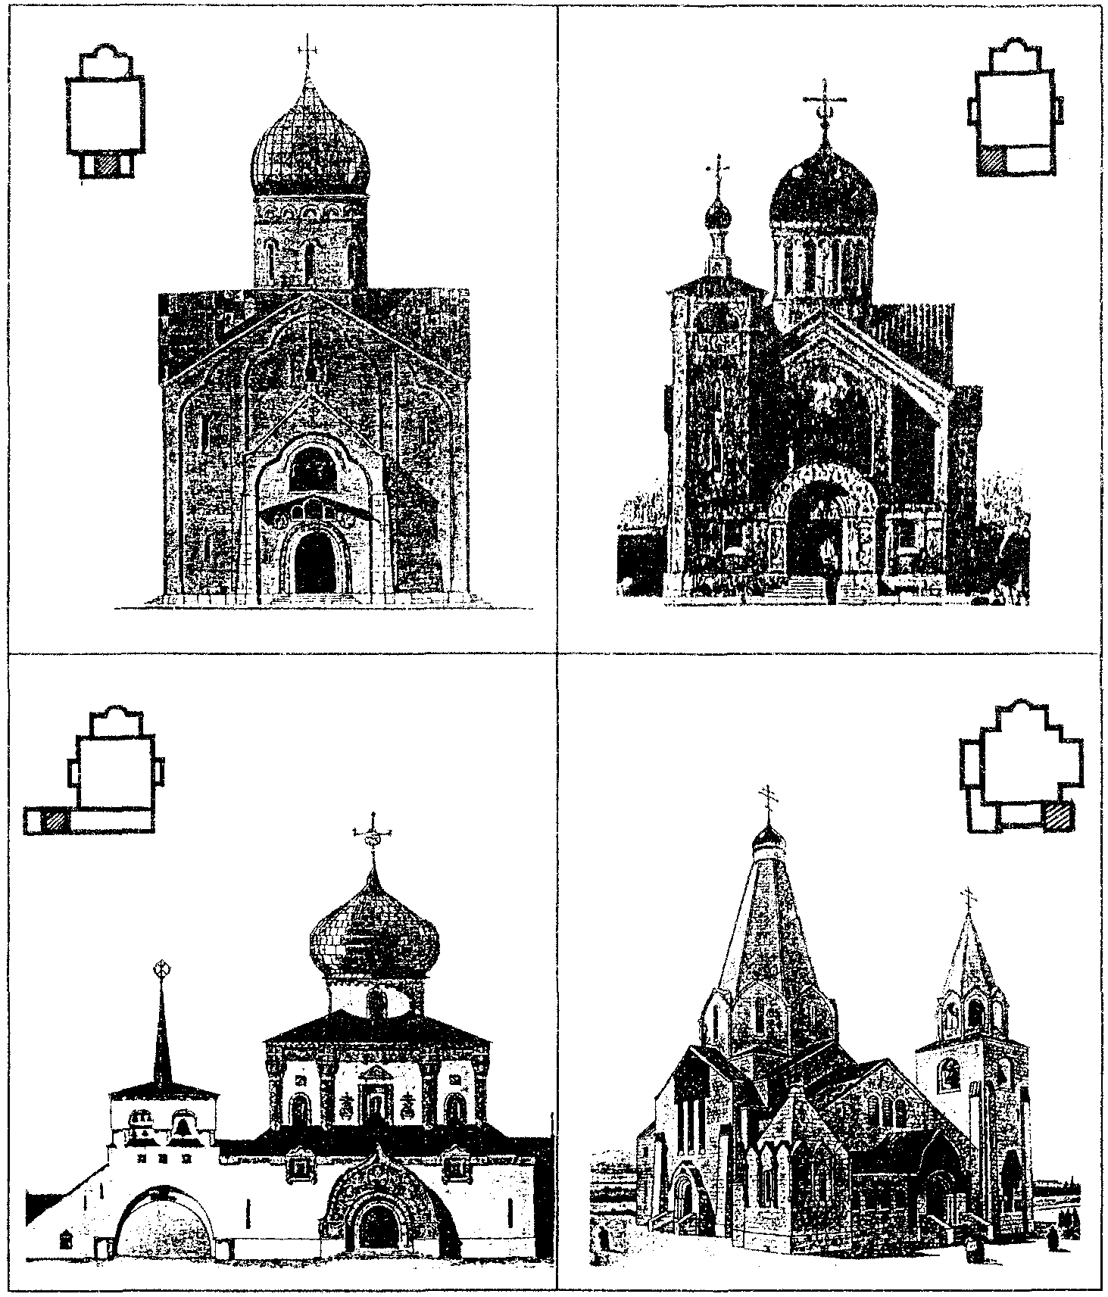

Рис. 65. Варианты размещения звонницы

Количество ярусов с открытыми проемами может быть от одного до трех с высотами от пола до потолка нижнего открытого яруса не менее 4,0 м, а верхних не менее 3,0 м. Следует иметь в виду, что при размещении колоколов на нескольких ярусах колокольни появляются трудности в синхронизации действий звонарей.
Колокольни могут быть столпообразные или шатровые, а в плане квадратные, восьмигранные или круглые. Наиболее употребительные одноярусные, восьмигранные, шатровые колокольни.
Подъем на колокольню должен осуществляться по внутренней лестнице с поручнем шириной не менее 0,8 м.
Звонницы устраиваются в виде крытой площадки-галереи или стенки с одно- или многоярусными проемами для подвески колоколов на горизонтальных брусьях-перекладинах, звон в которые можно производить и с уровня земли при помощи веревки.
Размеры проемов определяются архитектурой колокольни (звонницы), диаметром колоколов и условиями свободного распространения звука. Для распространения звука колокольного звона на максимальное расстояние требуются максимально возможные размеры проемов колокольни. Преимущество имеют звонницы-стены, где колокола почти полностью открыты и нет препятствий для распространения звука. Однако в этом случае возникают проблемы с организацией звонарского места, защиты его от осадков.
Для управления колокольным звоном следует предусматривать звонарский помост, изготавливаемый из дерева или металлической арматуры. Он располагается на расстоянии 1,7 м от низа балки колокольни и имеет размеры в плане около 1,5 x 1 м с лестницей, поручнем высотой не менее 1,1 м, стойкой высотой до 1 м для крепления тяг подзвонных колоколов к "гребешку" и педалями для крепления тяг больших колоколов.
Число колоколов в звонах должно быть, как правило, 4: 1-й - большой, воскресный, 2-й - полиелейный, 3-й - вседневный, 4-й - зазвонный. Минимальное число колоколов - три: один большой и два малых, зазвонных, например, колокола весом 14, 8, 4 кг. Такой подбор из трех небольших колоколов общим весом 26 кг дает возможность развития звукоряда в дальнейшем. Чаще всего в звонах бывает 6 - 8 колоколов (праздничный, воскресный, полиелейный, вседневный, малый и зазвонные).
Варианты колокольного набора приведены в табл. 26.

Таблица 26

Кол-во  коло-  колов | Вес отдельных  колоколов, кг | Общий  вес,  кг | Примечания
3 | 34, 15, 8 | 57 | Минимальный звукоряд из трех колоколов:  34 - средний (в звоне выполняет функции  большого колокола);  8 и 15 - малые (зазвонные)
4 | 42, 34, 15, 8 | 99 | Малый набор из четырех колоколов:  42 - средний (альт) выполняет функции  большого колокола;  42 и 34 - средние;  15, 8 - малые
5 | 109, 42, 34, 15, 8 | 208 | 109 - средний (тенор) в звукоряде  выполняет функции большого колокола  (можно заменить на 88);  42, 34 - средние (альты);  15, 8 - малые
6 | 109, 88, 42, 34,  15, 8 | 296 | 109 - средний (тенор) в звукоряде  выполняет функции большого колокола;  88, 42, 34 - средние;  15, 8 - малые
7 | 350, 109, 88, 42,  34, 15, 8 | 646 | Средний звукоряд:  350 - благовестник;  109 - средний (тенор) в звукоряде  выполняет функции второго большого  колокола;  88, 42, 34 - средние;  15, 8 - малые
8 | 350, 236, 109, 88,  42, 34, 15, 8 | 882 | Оптимальный звукоряд:  350 - благовестник;  236 - второй большой колокол;  109 - средний (тенор) можно убрать  из звукоряда;  88, 42, 34 - средние;  15, 8 - малые

Подбор колоколов должен осуществляться в соответствии с акустическим паспортом, в котором указываются количество колоколов, их вес и тональное соответствие в звоне.
Для расчета уровня звука колокольного звона принимается звук удара "во вся", когда одновременно ударяют во все колокола.
Основное правило развески колоколов - постепенное увеличение веса колоколов справа налево от звонарского помоста.
Примеры развески колоколов на звонницах с различным количеством проемов приведены на рис. 66.

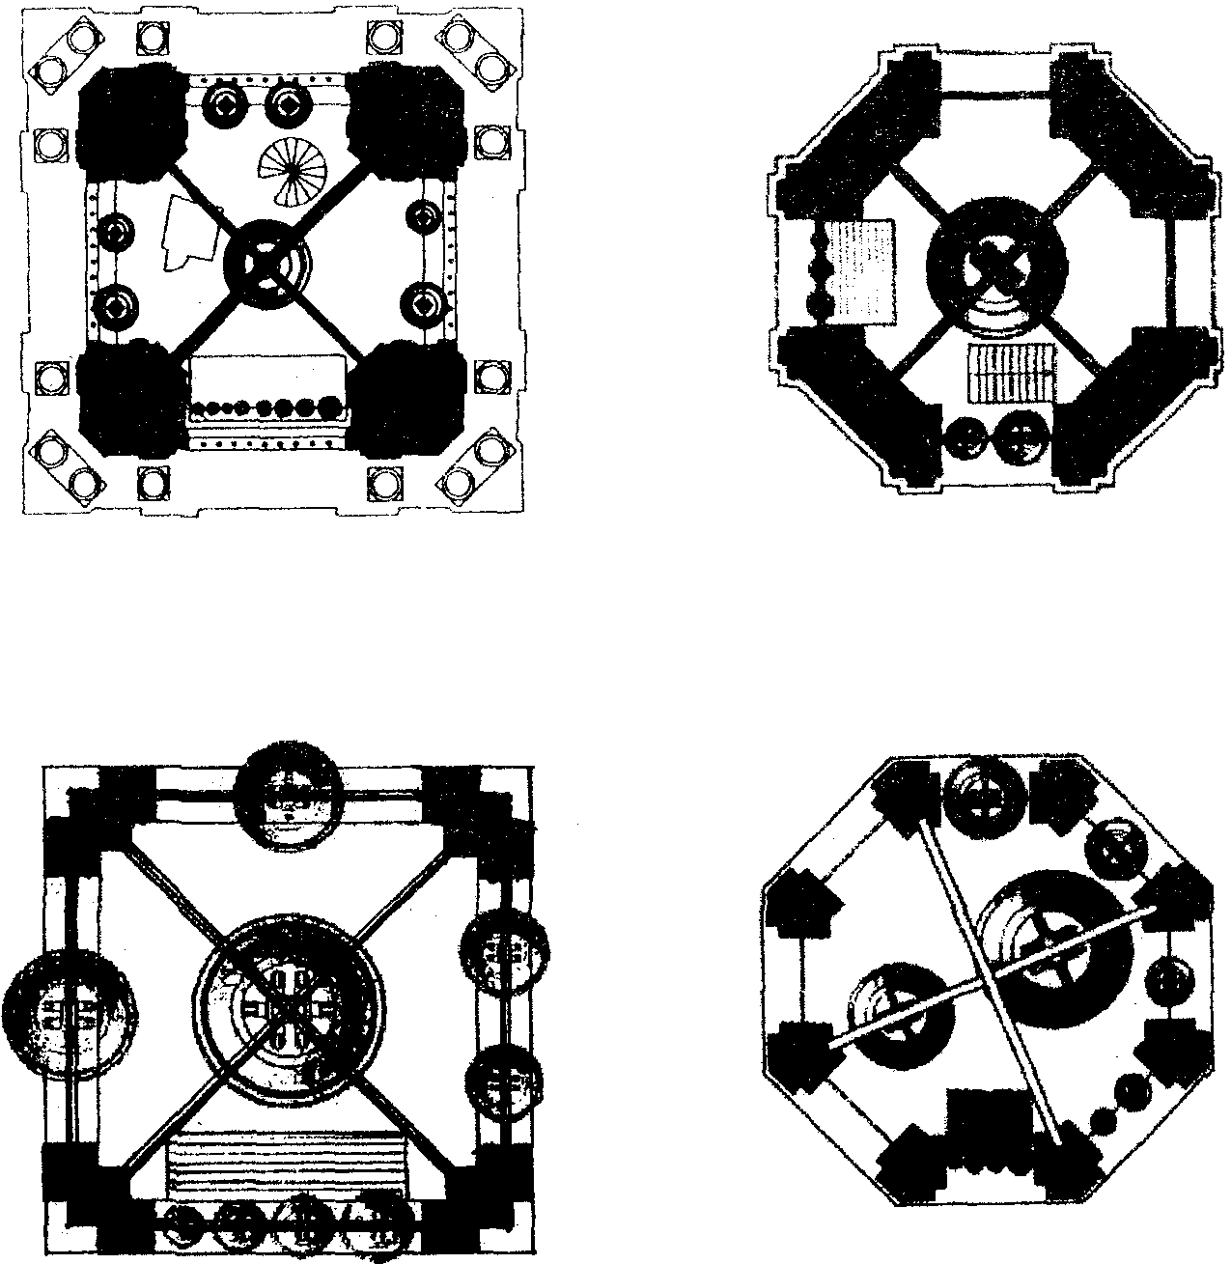

Рис. 66. Варианты развески колоколов

В колокольном подборе вес большого благовестного колокола должен быть равен суммарному весу всех остальных колоколов. Вес каждого следующего колокола составляет половину веса предыдущего.
Балки для подвески малых (зазвонных весом 4 - 52 кг) и средних (весом 52 - 240 кг) колоколов следует располагать в проемах колокольни на высоте 2,5 - 2,7 м от уровня пола. Накрест лежащие балки большого сечения для подвески больших колоколов (весом 240 - 1400 кг) следует размещать внутри яруса колокольни на высоте до 3,5 м с обеспечением расстояния от уровня пола до нижнего пояса колокола не менее 2 м. Малые (зазвонные) колокола располагаются, как правило, в западном проеме колокольни у звонарского помоста, с которого звонарь должен видеть входную зону храма, в т.ч.: начало и окончание Крестного хода, подъезд архиерея.
Балки могут использоваться деревянные или металлические, но с обеспечением мероприятий для снижения передачи на балки ударных и вибрационных нагрузок (амортизирующие подкладки из твердой резины под хомут, обшивка досками металлического двутавра или швеллера и др.). Оптимальный размер зазора между балкой и колоколом равен 45 мм.
Проемы в колокольнях должны иметь ограждения высотой 1,0 - 1,2 м, служащие для безопасности, а также крепления колокольных тяг. Ограждение проемов может быть глухим или решетчатым для увеличения размера проема и беспрепятственного распространения звука.
Пол должен иметь уклоны к проемам в пределах 3 - 5°, служащие для отражения звука и для стока воды. Поверхность пола должна быть в целях предотвращения скольжения шероховатой.
В шатровых завершениях колоколен могут устраиваться открытые проемы "слухи", имеющие в основном декоративное значение, а также способствующие, в целях снижения ветровой нагрузки, турбулентности обтекающего воздушного потока. В распространении звука колокольного звона "слухи" практически не играют роли и в расчете уровня звука не учитываются.
На верхних закрытых ярусах колоколен возможна установка курантов с механической передачей к тягам колоколов. Применение технических средств звукоусиления колокольных звонов не рекомендуется, а применение вместо колокольных звонов технических средств звуковоспроизведения не допускается.
Подъем колоколов на колокольню может осуществляться в процессе строительства колокольни подачей снизу до устройства перекрытий или сверху до устройства покрытия. В современной практике храмостроительства, когда колокола подвешивают после возведения колокольни, подъем их на колокольню осуществляется с помощью крана и выносной площадки с подачей сбоку через арочный проем. В проем устанавливают две двутавровые балки, которые надежно крепятся к конструкции колокольни. Вылет балок наружу должен немного превышать диаметр самого большого колокола. На балки укладывают катки из труб диаметром 30 - 40 мм, а на катки - поддон из дерева или металла с колоколом. На катках колокол закатывается внутрь колокольни и устанавливают под местом подвески. К несущей балке колокол поднимают с помощью ручных лебедок или цепных талей. Если проем колокольни оказывается меньше диаметра колокола, то осуществляется растеска проема с одной или двух сторон.

Крещальни

Крещальни, предназначенные для крещения детей и взрослых, могут быть расположены в отдельных зданиях, пристроены или встроены в здания храмов и церковно-причтовых домов.
В состав помещений крещален входят: собственно крещальня, подсобное помещение, раздевалки для взрослых крещаемых, помещение ожидания и для переодевания младенцев, туалетная. В крещальных храмах при крещальне устраивается алтарь. Ввиду того, что алтарь в крещальном храме не имеет литургического значения, он может быть минимального размера. Площади помещений крещален в зависимости от их вместимости определяются заданием на проектирование. Высоту помещений крещален от пола до потолка следует принимать не менее 3 м.
В крещальнях для взрослых крещаемых по возможности должна устраиваться стационарная купель с подводкой горячей и холодной воды и спуском освященной воды в дренажный колодец, расположенный на храмовой территории. Однако может быть предусмотрена и переносная купель. Температура горячей воды, поступающей к смесителям приборов купели, не должна превышать 60 °C.
Размер купели для взрослых должен быть не менее 1 x 1 м при глубине не менее 0,7 м для обеспечения полного погружения.
Над уровнем пола крещальни борта стационарной купели должны подниматься на высоту 0,6 - 0,9 м с обеспечением уровня воды на высоте от уровня пола 0,3 - 0,6 м. Они могут выполняться из кирпича или бетона и быть облицованы мрамором, керамической плиткой или другим материалом, допускающим влажную уборку. Ванна купели может быть выполнена из нержавеющей стали или пластика.
Для подъема и спуска в купель предусматриваются ступени с поручнем. Над купелью может устраиваться сень в виде шатрового или купольного покрытия на столбах, выполненная из дерева, камня или металла.
Помещения крещален должны быть оборудованы переносными купелями для крещения младенцев диаметром 0,6 - 0,9 м, столами для переодевания грудных детей шириной 0,9 м и кипятильниками.
Для установки купели для крещения младенцев следует предусматривать свободное место перед стационарной купелью с круговым обходом вокруг купели для крещения младенцев шириной не менее 0,7 м.
Полы в крещальнях рекомендуется выполнять из влагостойких материалов: мрамора, керамической плитки, а также с устройством подогрева.

Церковно-причтовые дома и другие сооружения

Церковно-причтовые дома, предназначенные для служебно-бытовых целей, включают следующие основные группы помещений: входная, административная, трапезная, отдыха, подсобная. Кроме того, в зависимости от особенностей архитектурного решения храмового комплекса, а также учебной, благотворительной и хозяйственной деятельности прихода, в состав церковно-причтовых домов могут входить группы помещений крещальни, образовательного и благотворительного назначения, гостиницы, художественных мастерских и др.
Церковно-причтовые дома могут быть как отдельно стоящими, так и сблокированными с другими зданиями вспомогательного назначения, входящими в состав храмового комплекса, в том числе с воскресными школами, богадельнями и др. Их следует проектировать, как правило, не более четырех этажей. Высоты этажей следует принимать в соответствии со СНиП 2.08.02-89*. Высоту этажа, где размещается крещальня, рекомендуется принимать не менее 3,0 м.
Состав помещений церковно-причтовых домов, численность церковного причта, обслуживающего и технического персонала и посетителей, на которое рассчитываются площади помещений и количество санитарно-технического оборудования, устанавливаются заданием на проектирование.
При проектировании церковно-причтовых домов следует предусматривать объединение отдельных помещений по функциональным группам, исходя из требований организации приходской жизни храма с учетом санитарно-гигиенических и противопожарных требований.
Следует избегать планировочных решений с неблагоприятным соседством (например, кухни трапезной с прачечной и т.д.).
Пример планировочного решения церковно-причтового дома, включающего основные помещения, приведен на рис. 67.

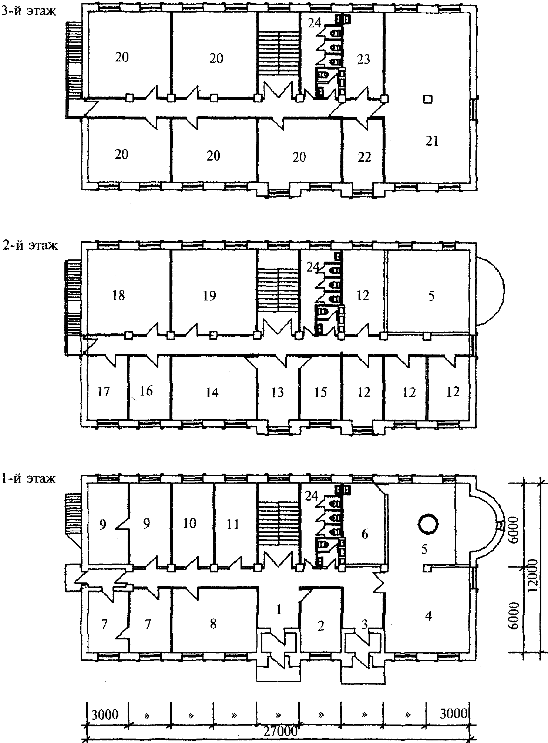

Рис. 67. Пример планировочного решения
церковно-причтового дома

1 - вестибюль; 2 - помещение охраны; 3 - вестибюль
крещальни; 4 - ожидальная; 5 - крещальня (двухсветная);
6 - подсобное помещение; 7 - библиотека; 8 - ризница;
9 - просфорня; 10 - кладовая; 11 - техническое помещение;
12 - комнаты отдыха причта; 13 - помещение секретаря;
14 - кабинет настоятеля; 15 - кабинет старосты;
16 - бухгалтерия; 17 - комната отдыха персонала;
18 - швейная мастерская; 19 - иконописная мастерская;
20 - классные комнаты; 21 - трапезная персонала;
22 - трапезная причта; 23 - кухня; 24 - санузлы

Входная группа помещений включает вестибюль, помещение охраны, лестничную клетку, туалетные. Гардеробную в вестибюле служебно-бытовой группы помещений допускается не предусматривать.
Административная группа помещений включает: кабинет настоятеля, кабинет старосты, бухгалтерию, зал заседания Церковного Совета (может быть совмещен с трапезной или классной комнатой). Административная группа помещений должна иметь непосредственную связь с входной группой (при размещении на этажах - через лестничную клетку). При храмах вместимостью до 100 человек количество административных помещений может быть уменьшено.
Трапезная группа помещений включает помещения кухни с кладовыми продуктов, трапезную для священников, трапезную для персонала. В трапезную группу может включаться также трапезная для нуждающихся. В этом случае она должна размещаться на первом этаже и иметь самостоятельный вход.
Группа помещений отдыха, включающая комнаты отдыха персонала и церковного причта, должна располагаться в зоне, обособленной от зоны, предназначенной для посетителей.
Группа помещений подсобного назначения включает просфорню, ризницу, постирочную и кладовые. Просфорня должна проектироваться с соблюдением требований санитарной гигиены и пожаробезопасности, предъявляемых к помещениям, оборудованным шкафами для выпечки хлеба.
При наличии алтаря в крещальне над ним не допускается размещение иных помещений.
Крещальня должна размещаться на первом этаже и иметь самостоятельный вход.
Учебная группа помещений включает классные комнаты и библиотеку духовной литературы. Вход в библиотеку должен быть организован непосредственно снаружи и (или) из входной группы помещений.
Группа помещений, связанных с благотворительной деятельностью, включает: пункт приема-выдачи благотворительной помощи, медицинский пункт и трапезную для нуждающихся. Вход в помещения этой группы рекомендуется устраивать отдельным от остальных групп помещений.
В состав художественных мастерских входят помещения для работы иконописцев и пошива церковных принадлежностей.
Примерный состав и площади помещений церковно-причтовых домов приведены в табл. 27.

Таблица 27

N  п.п. | Наименование помещений, групп помещений | Площадь, м2  на 1 человека из числа  причта
 | Входная группа
1 | Вестибюль | 0,5
2 | Помещение охраны | 4
3 | Туалетные | По расчету
 | Группа административных помещений
4 | Кабинеты настоятеля, старосты, бухгалтерии | 4
5 | Зал заседаний Церковного Совета | 2
 | Группа помещений отдыха | -
6 | Комнаты отдыха причта и персонала | 4 - 6
7 | Комнаты отдыха архиерея | По заданию
 | Группа помещений трапезной | По нормам предприятий  питания
8 | Кухня с кладовой продуктов | По заданию
9 | Трапезная для причта | 2
10 | Трапезная для персонала | 2
 | Группа подсобных помещений
11 | Просфорня | По заданию
12 | Ризница | То же
13 | Постирочная | 2
14 | Кладовая | 2
 | Крещальня | В соответствии  с п. 6.40 СП 31-103-99
15 | Вестибюль-ожидание | То же
16 | Крещальня | В соответствии  с п. 6.40 СП 31-103-99
17 | Подсобное помещение | То же
 | Группа помещений благотворительной  деятельности | По заданию
18 | Пункт приема-выдачи гуманитарной помощи | То же
19 | Медицинский пункт, в т.ч. матери и ребенка | "
20 | Трапезная | "
 | Учебная группа помещений
21 | Классные комнаты | 2
22 | Библиотека духовной литературы | По заданию
 | Художественные мастерские
23 | Мастерская иконописцев | 4
24 | Мастерская вышивальщиц | 4
Примечание. Площади помещений зала заседаний Церковного Совета и
классных комнат должны быть не менее 20 м2, а остальных помещений - не
менее 8 м2.

Туалетные с умывальниками должны размещаться при трапезной, при крещальне, при комнатах отдыха церковного причта и в зонах пребывания посетителей, в том числе в составе входной группы помещений.
Общее количество санитарных приборов в мужских и женских туалетных следует предусматривать из расчета 1 унитаз на каждые 15 человек в пропорции 1:2. При туалетных следует предусматривать умывальники из расчета 1 умывальник на каждые 20 человек.
Для священнослужителей следует предусматривать отдельную туалетную. В тамбуре перед туалетной должна быть предусмотрена вешалка для одежды.
Размещение вспомогательных помещений в стилобатной части храмов бывает необходимо, как правило, при размещении храмов-памятников на городских площадях и бульварах, т.е. на участках, где отсутствует "тыловая" зона. Однако при этом возникает трудность с естественным освещением, обеспечением пожаробезопасности и с размещением туалетов, которые могут быть в стилобатной части только в западной стороне, в т.ч. под притвором. Кроме того, значительно удлиняются пандусы для инвалидов при подъеме на уровень пола храма.
Примеры отдельно стоящего церковно-причтового дома и вспомогательных помещений, размещенных в стилобатной части храма, приведены на рис. 68 и 69.

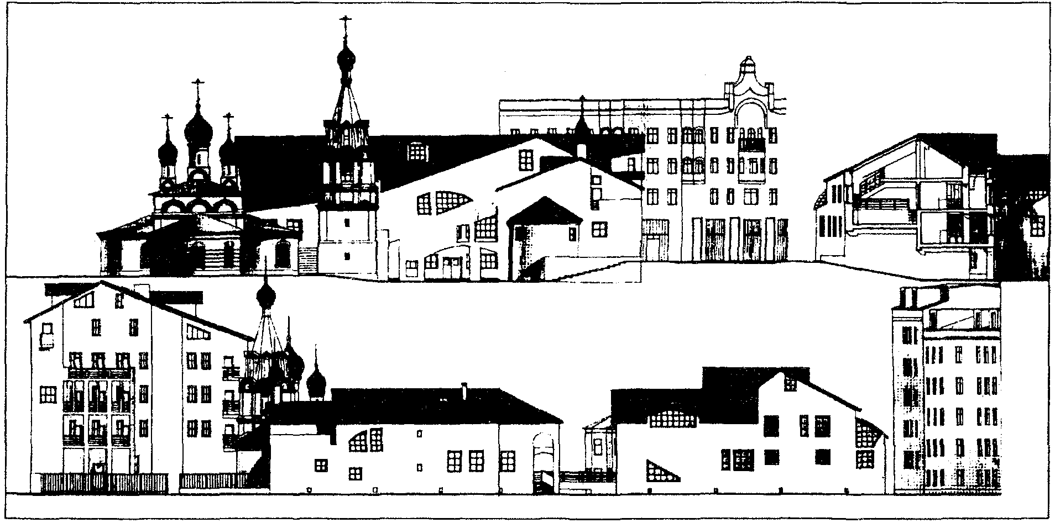

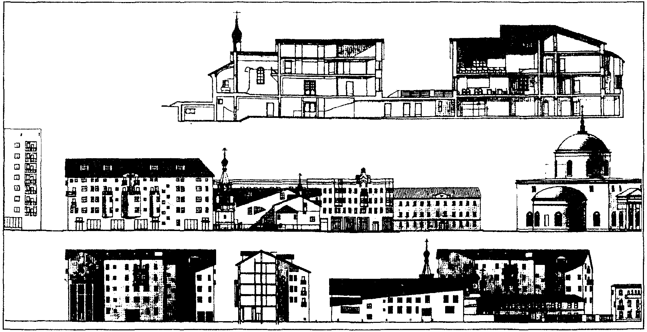

Рис. 68. Проект церковно-причтового дома в Москве

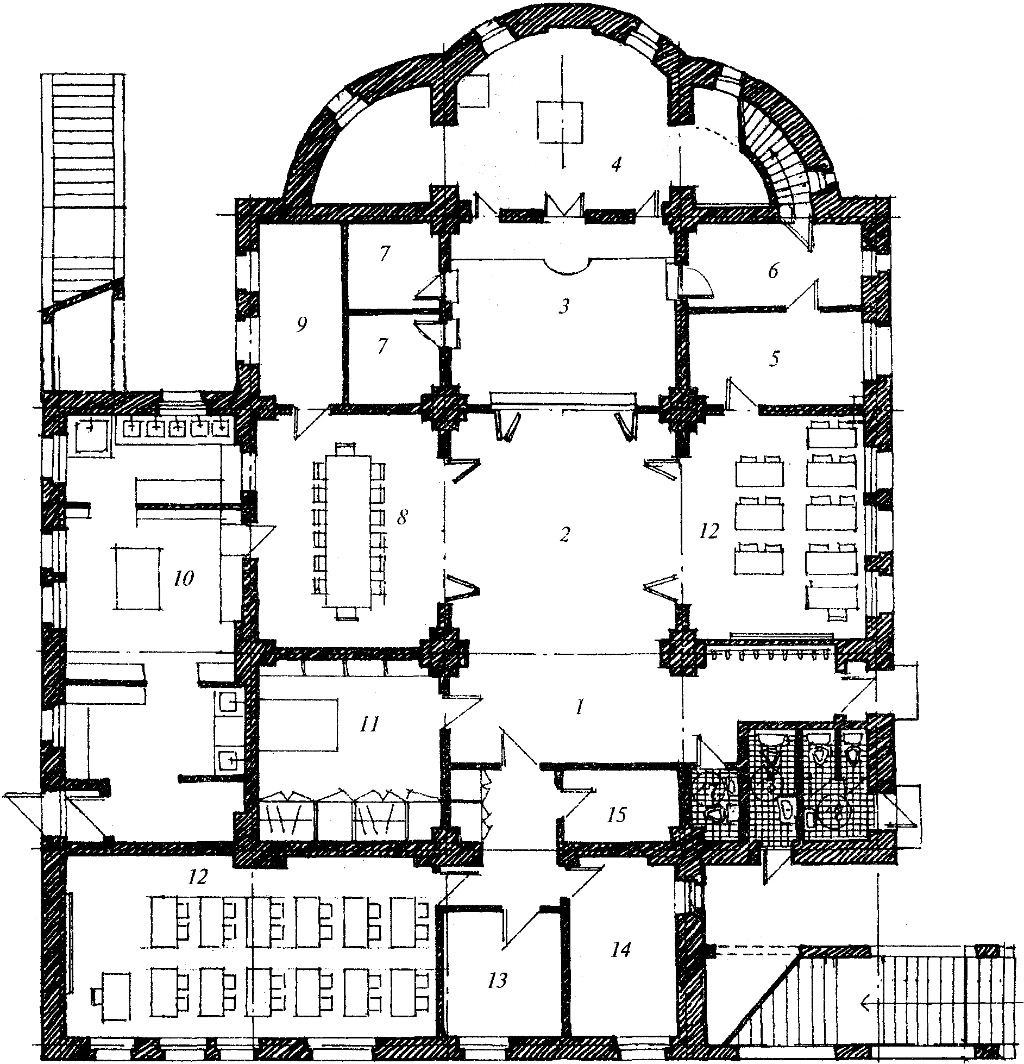

Рис. 69. Блок вспомогательных помещений
в цокольной части храма в г. Долгопрудный
(арх. С. Кузнецов)

1 - вестибюль подклета; 2 - центральный холл;
3 - крестильный храм; 4 - алтарь; 5 - кабинет
настоятеля; 6 - ризница настоятеля; 7 - раздевалка;
8 - трапезная; 9 - комната хора; 10 - кухня; 11 - ризница;
12 - классы; 13 - бухгалтерия; 14 - кабинет помощника
настоятеля; 15 - кладовая

Туалетные для прихожан, располагаемые отдельно от туалетных для причта, с входом непосредственно с храмовой территории, следует проектировать из расчета 1 прибор на 150 прихожан по числу вместимости храма в пропорции 1:2 в мужских и женских туалетных.
Проектирование зданий богаделен, гостиниц, жилых домов причта, келейных корпусов, воскресных школ и гимназий, а также зданий иного назначения, которые могут входить в состав приходских и монастырских комплексов, епархиальных центров следует проектировать по заданию на проектирование с соблюдением требований нормативных документов по проектированию соответствующих объектов. Пример жилых домов причта из дореволюционной практики см. на рис. 70.

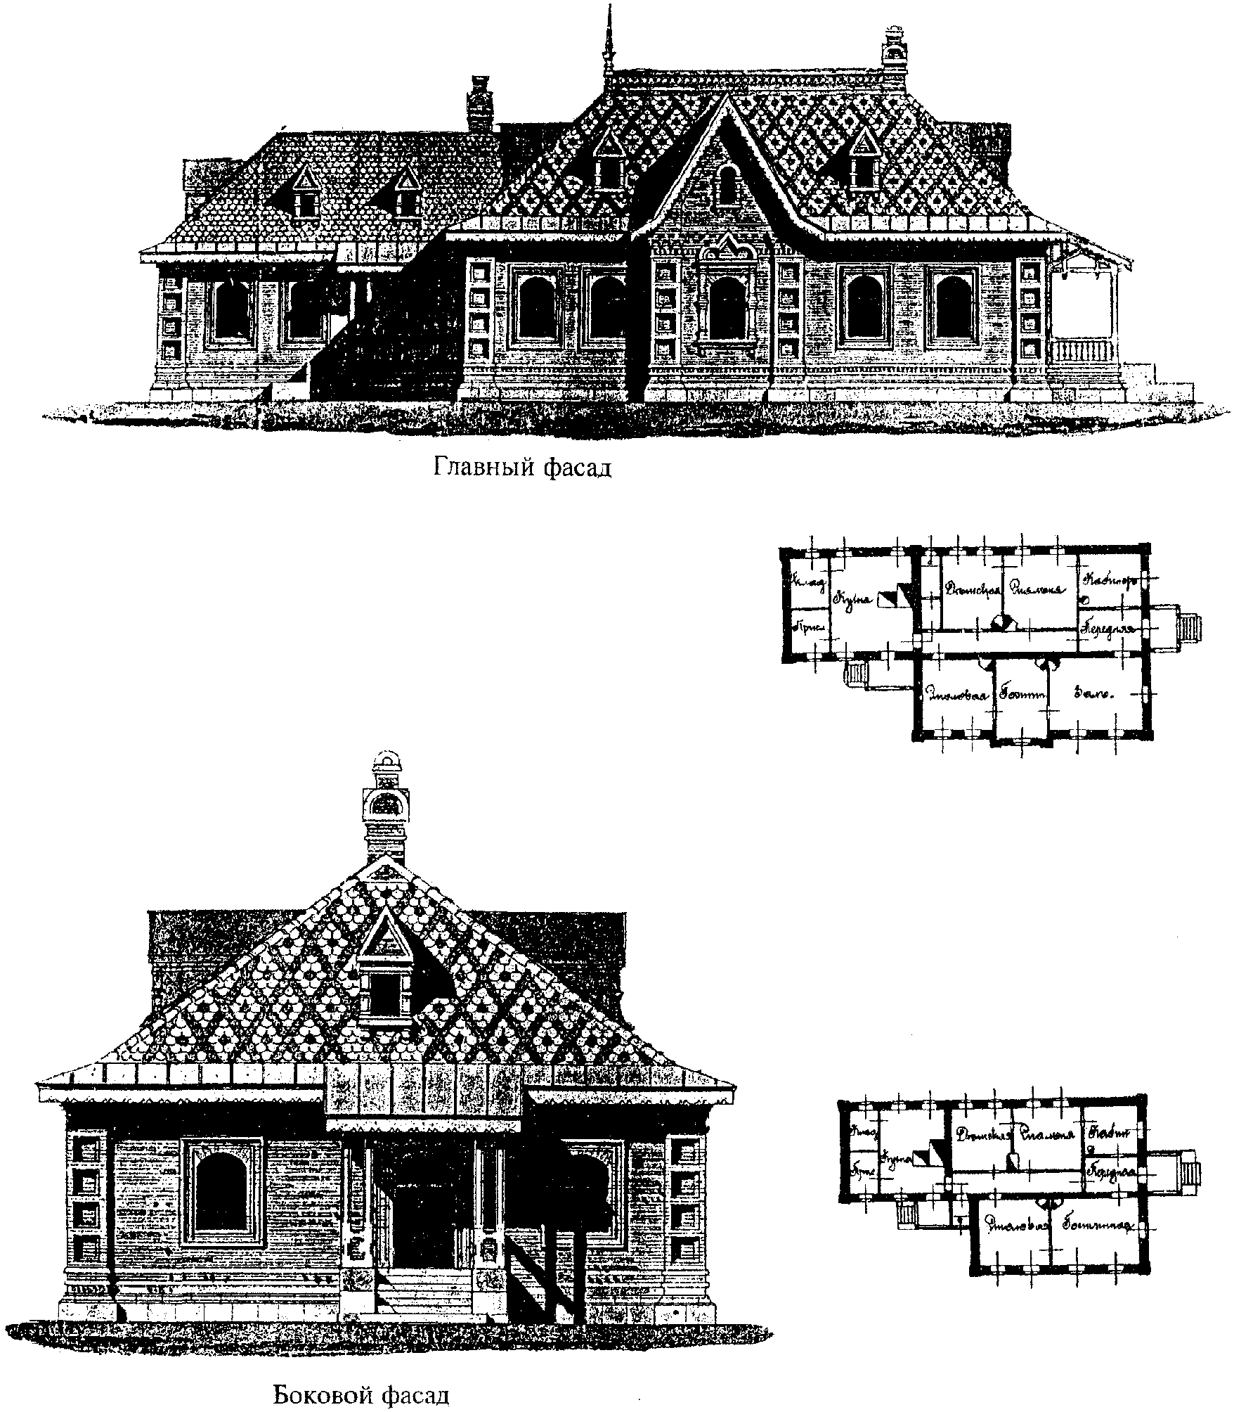

Рис. 70. Дома священника и диакона
(из альбома образцовых проектов 1911 г.)

Хозяйственный блок приходского комплекса, как правило, должен включать в свой состав гараж, мастерские и хозяйственный склад. Площадь гаража принимается из расчета 18 м2 на одну машину и 30 м2 на один автобус; площадь мастерских - по заданию на проектирование, площадь склада 18 - 60 м2.
Здания хозяйственного назначения должны быть, как правило, отдельно стоящими с подвалом или цокольным этажом. Отдельные помещения (стоянки автомобилей, мастерские, кладовые) могут быть сблокированы с церковно-причтовыми домами.
При наличии, например, в монастырях, производственных зданий и сооружений их проектирование следует вести с соблюдением требований СНиП 2.09.03-85*.

4. ПОРЯДОК РАЗРАБОТКИ, СОГЛАСОВАНИЯ, УТВЕРЖДЕНИЯ
И СОСТАВ ПРОЕКТНОЙ ДОКУМЕНТАЦИИ НА СТРОИТЕЛЬСТВО,
РЕКОНСТРУКЦИЮ И РЕСТАВРАЦИЮ ЗДАНИЙ, СООРУЖЕНИЙ
И КОМПЛЕКСОВ ПРАВОСЛАВНЫХ ХРАМОВ

В процессе подготовительных работ, проектирования и согласования проектов храмов на каждом этапе инвестиционного процесса должно быть предусмотрено участие Церкви в лице благочинного округа и правящего архиерея той епархии, на территории которой строится храм, вне зависимости от того, кто является официальным заказчиком и инвестором строительства.

Введение

4.1. Порядок разработан в развитие положений и в соответствии с п. 2.3 СНиП 11-01-95 "Инструкция о порядке разработки, согласования, утверждения и составе проектной документации на строительство предприятий, зданий и сооружений" на основе церковных требований, законодательных и нормативных актов Российской Федерации, охватывает круг вопросов, рассматриваемых на проектном этапе инвестиционного процесса строительства зданий, сооружений и комплексов православных храмов.
4.2. При реконструкции, реставрации и капитальном ремонте зданий и сооружений православных храмов, являющихся памятниками истории и культуры, следует учитывать требования законодательства об охране и использовании памятников истории и культуры.
4.3. В случае нового строительства на территориях памятников истории и культуры проектирование следует вести на основании планового задания, выданного Управлением государственного контроля и охраны памятников истории и культуры.
4.4. Проекты реставрации следует осуществлять в соответствии с РНиП 1.02.01-94 "Инструкция о составе, порядке разработки, согласовании и утверждении научно-проектной документации для реставрации недвижимых памятников истории и культуры".

Общие положения

4.5. Разработка проектной документации на строительство зданий, сооружений и комплексов православных храмов осуществляется на основе предпроектных материалов (эскизного проекта или градостроительного обоснования), одобренных региональными Епархиальными Управлениями Московской Патриархии, в том числе (при их наличии) Епархиальными Комиссиями по архитектурно-художественным вопросам, епархиальными архитекторами или иными представителями Церкви, назначенными правящим архиереем.
4.6. При разработке проектной документации необходимо руководствоваться законодательными и нормативными актами Российской Федерации, субъектов Российской Федерации.
4.7. В необходимых случаях Епархиальные Управления на основе положений настоящего документа могут разрабатывать и утверждать собственные документы с учетом региональных особенностей.
4.8. Проектирование храмов должно осуществляться церковными или иными проектными организациями и физическими лицами, получившими в установленном порядке лицензию на этот вид деятельности.
4.9. Заказчиками строительства зданий, сооружений и комплексов православных храмов могут быть православные общины, церковные или иные организации, независимо от источника инвестиций. Заказчик должен иметь выданную в установленном порядке лицензию на выполнение функции заказчика по строительству, которая должна быть приложена к комплекту документов, представляемых Заказчиком (застройщиком) для оформления разрешения на строительство. При отсутствии лицензии у православной общины или иных организаций функция заказчика может быть передана ими юридическим организациям (в том числе проектировщику), имеющим лицензию на этот вид деятельности.
Заказчик осуществляет получение прав на проведение работ, сбор исходных материалов и документов, предоставляемых Проектировщику, согласование и утверждение проектной документации, представление ее на заключение в органы государственной экспертизы, оформление разрешения и ордера на производство строительных работ.
Рекомендуемая последовательность действий Заказчика приведена на стр. 147.
4.10. Основным документом, регулирующим правовые и финансовые отношения, взаимные обязательства и ответственность сторон, является договор, заключаемый Заказчиком с привлекаемой им для разработки проектной документации проектной организацией Московской Патриархии, другими проектными, проектно-строительными организациями, юридическими и физическими лицами. Неотъемлемой частью договора должно быть разработанное Заказчиком совместно с проектировщиком задание на проектирование, определяющее характер и стадийность выполнения проектных работ, включающее основные требования Заказчика, в том числе по обязательному выполнению отдельных положений СП 31-103-99, и условия исходно-разрешительной документации, утвержденное Заказчиком и согласованное в установленном порядке, в том числе с Епархиальным Управлением Московской Патриархии.
Рекомендуемый состав задания на проектирование зданий, сооружений и комплексов православных храмов приведен на стр. 145.
4.11. Количество стадий проектирования зависит от статуса объекта. Основной утверждаемой стадией проектирования и основным проектным документом на строительство (реконструкцию) храмов и их комплексов является, как правило, проект (П) строительства. На основании утвержденного в установленном порядке проекта строительства разрабатывается рабочая документация (РД).
Для небольших храмов и храмов, строящихся по проектам повторного применения, а также для часовен на основе одобренных Епархиальными Управлениями предпроектных проработок может сразу разрабатываться "рабочий проект" (РП), включающий утверждаемую часть в объеме стадии "проект" и рабочую документацию (РД). Стадийность проектирования устанавливается в архитектурно-планировочном задании (АПЗ).

Порядок разработки, согласования и утверждения
проектной документации

4.12. Первым этапом инвестиционного процесса строительства (реконструкции) является предпроектная подготовка, включающая следующие разделы:
разработка предпроектных материалов (эскизного проекта или архитектурно-градостроительного обоснования) строительства (реконструкции) объекта с подсчетом потребных нагрузок по инженерным системам (электричество, тепло, вода, канализация, газ);
получение Заказчиком исходно-разрешительной документации (ИРД);
получение Заказчиком разрешения местного органа исполнительной власти на право проведения работ.
Рекомендуемый состав и содержание предпроектных материалов приведены в пп. 4.18 - 4.21.
Состав исходно-разрешительной документации приведен на стр. 151.
4.13. Разработка проектной документации осуществляется при наличии утвержденного местным органом исполнительной власти решения о предварительном выборе места размещения храма (комплекса) на основе одобренного Епархиальным Управлением и местным органом архитектуры эскизного проекта (градостроительного обоснования), договора, задания на проектирование, комплекта исходно-разрешительной документации, согласованных в установленном порядке.
Вместе с утвержденным заданием на проектирование Заказчик выдает Проектировщику следующие документы и материалы:
правоудостоверяющие документы на пользование земельным участком (договор аренды или др.);
решение о предварительном согласовании всеми заинтересованными организациями места размещения храма и разрешение местного органа исполнительной власти на осуществление проектной деятельности, строительство (реконструкцию) объекта;
предпроектные проработки (эскизный проект, градостроительное обоснование), одобренные Епархиальным Управлением МП и местным органом архитектуры;
исходную документацию, в том числе архитектурно-планировочное задание (АПЗ) или градостроительное заключение (ГЗ), полученные в местном органе архитектуры;
планово-реставрационное задание (для объектов реставрации), полученное в местном управлении охраны и использования памятников истории и культуры (УОПИК);
ситуационный план М 1:2000;
топографический план участка строительства с подземными коммуникациями М 1:500 (со сроком давности не более 4 лет);
данные геологических и гидрогеологических изысканий, полученные у организации, имеющей соответствующую лицензию;
данные по фоновым концентрациям вредных веществ в атмосфере района строительства, выданные органом Госсанэпиднадзора;
технические условия на присоединения к внешним инженерным коммуникациям (тепло, горячая и холодная вода, хозяйственно-бытовая и ливневая канализация, газ, электричество, слабые токи), выданные местными организациями соответствующего профиля.
4.14. Проектирование зданий, сооружений и комплексов православных храмов должно вестись в соответствии с государственными нормами, правилами и стандартами.
Положения СП 31-103-99 "Здания, сооружения и комплексы православных храмов" становятся обязательными для применения в том случае, если в задании на проектирование предусмотрены соответствующие указания со ссылкой на данный Свод правил. При отсутствии в задании таких указаний экспертирующие и контролирующие органы не вправе требовать применения рекомендуемых положений СП 31-103-99.
4.15. Проекты и рабочие проекты (утверждаемая часть) на строительство зданий, сооружений и комплексов православных храмов, независимо от источников финансирования работ и форм собственности Заказчика, подлежат согласованию в надзорных и контролирующих организациях, а также государственной экспертизе.
Экспертизой осуществляется проверка проектной документации на соответствие исходно-разрешительной документации, заданию на проектирование, техническим условиям и действующим строительным нормам и правилам, выдача заключения.
Объем проектной документации, представляемой на экспертизу, устанавливается тем органом экспертизы, в который она направляется.
4.16. Утверждение проектов и рабочих проектов на строительство зданий, сооружений и комплексов православных храмов в зависимости от источников их финансирования производится:
при строительстве за счет собственных финансовых ресурсов православного прихода, юридических или физических лиц - непосредственно Заказчиками;
при строительстве за счет капитальных вложений, финансируемых из городского (муниципального) бюджета - соответствующими органами городского управления или в устанавливаемом ими порядке;
при строительстве за счет привлеченных средств инвесторов - инвесторами.
4.17. Разрешение на производство строительных работ предусматривает наличие у Заказчика комплекта документов в составе:
разрешения местного органа исполнительной власти;
правоустанавливающих документов на пользование объектом недвижимости (земельным участком, реконструируемым объектом и т.д.);
утвержденной проектной документации, согласованной в установленном порядке;
разрешения и ордера на строительство, выданного местным Управлением госархтехстройнадзора (УГАСН) и Объединением административно-технических инспекций (ОАТИ).
Перечень основных документов, представляемых Заказчиком (застройщиком) для оформления в УГАСН разрешения на производство строительных работ, приведен на стр. 151.

Состав и содержание предпроектных материалов
(эскизного проекта, архитектурно-градостроительного
обоснования) на строительство (реконструкцию) зданий,
сооружений и комплексов православных храмов

4.18. Предпроектные материалы состоят из сброшюрованного альбома (А4) графических и текстовых материалов в составе:
титульный лист;
копия лицензии проектной организации или архитектора;
пояснительная записка с характеристикой архитектурного решения;
графические материалы;
копии документов предварительных согласований.
4.19. Рекомендуемое содержание пояснительной записки:
Основание для разработки проекта; сведения об обосновании выбора площадки строительства; решения по генеральному плану и благоустройству участка; краткая характеристика объекта строительства (реконструкции) с обоснованием архитектурно-строительных решений, с учетом градостроительных требований, наличием "образца"; показатели вместимости храма, площади участка и застройки; сведения о предварительных согласованиях.
4.20. Основные чертежи:
схема размещения в городе и ситуационный план в масштабе 1:2000;
генеральный план участка в масштабе 1:500;
развертки фасадов с прилегающей застройкой;
фасады с цветовым решением;
планы этажей;
разрезы;
фото с участка предполагаемого строительства, реконструкции (не менее 2);
фото с макета, перспективы, фотомонтаж или др.
4.21. Перечень предварительных согласований:
исполнительная власть;
архитектура;
Госсанэпиднадзор;
комитет природных ресурсов.

Состав и содержание проектной документации
на строительство зданий, сооружений
и комплексов православных храмов

4.22. "Проект" (стадия "П") на строительство храма (комплекса) состоит из следующих разделов:
Исходно-разрешительная документация (ИРД);
Общая пояснительная записка;
Генеральный план и транспорт;
Архитектурно-строительные решения;
Технологические решения (для благотворительных пунктов питания, богаделен, медицинских центров и мастерских, входящих в состав храмового комплекса);
Решения по инженерному оборудованию и системам;
Инженерные сети;
Охрана окружающей среды;
Инженерно-технические мероприятия гражданской обороны. Мероприятия по предупреждению чрезвычайных ситуаций;
Проект организации строительства;
Энергоэффективность;
Историко-архитектурные исследования (для объектов реставрации);
Сметная документация (по объектам городского заказа).
Рекомендуемый состав и содержание проекта:
4.23. Общая пояснительная записка, генеральный план и транспорт, архитектурно-строительные решения (могут быть в одном разделе).
Основание для разработки проекта; исходные данные для проектирования; сведения об обосновании выбора площадки строительства, об инженерно-геологических, гидрогеологических условиях; основные градостроительные решения и показатели по генеральному плану, организации рельефа и благоустройству участка; решения по транспортному обслуживанию; краткая характеристика объекта строительства; данные по отдельным зданиям и сооружениям храмового комплекса (вместимость храма, количество учащихся воскресной школы, численность и состав богадельни, вместимость трапезной и т.д.); обоснование состава комплекса, архитектурно-композиционных, объемно-планировочных и конструктивных решений и их соответствие функциональному назначению, церковно-канонической традиции, принятому "образцу", градостроительным условиям размещения храма, требованиям задания Заказчика; противопожарные и охранные мероприятия; мероприятия по долговечности конструкций; основные решения по естественному и искусственному освещению; колористические решения и архитектурное наружное освещение; данные об обеспечении комфортных условий внутренней среды, доступности для инвалидов; сведения об очередности строительства комплекса; основные показатели проекта (площадь участка, площадь застройки, общая площадь здания, кубатура здания, вместимость храма и др.); сведения о проведенных согласованиях проектных решений.
4.24. Технологические решения
Функциональное назначение объекта; краткая характеристика и обоснование решений по технологическим процессам и соответствия их заданному Заказчиком уровню и нормативам по безопасности, комфорту труда, перечень применяемого технологического оборудования.
4.25. Решения по инженерному оборудованию и системам; инженерные сети
Обоснование принципиальных решений по инженерному оборудованию: отоплению, вентиляции, газоснабжению, водоснабжению (питьевому и противопожарному), канализации (в том числе для отвода освященной воды), автоматизации и управления инженерными системами; принципиальные решения по электрооборудованию, электроосвещению, средствам связи, охранной и противопожарной сигнализации; принципы подключения инженерного оборудования к инженерным сетям и внутриплощадочных сетей к внешним инженерным сетям.
4.26. Охрана окружающей среды и санитарно-гигиенические требования
Раздел разрабатывается в соответствии с инструкцией по разработке раздела "Охрана окружающей среды" (1994 г.) и другими государственными стандартами, строительными нормами и правилами, утвержденными Госстроем России, другими нормативными документами и актами, регулирующими природоохранную деятельность.
Решение вопросов использования и рекультивации земель; решения по очистке поверхностных стоков, мусороудалению; мероприятия по защите от шума и других неблагоприятных факторов.
4.27. Инженерно-технические мероприятия гражданской обороны. Мероприятия по предупреждению чрезвычайных ситуаций
Раздел разрабатывается в соответствии с СП 11-107-98 "Порядок разработки и состав раздела "Инженерно-технические мероприятия гражданской обороны. Мероприятия по предупреждению чрезвычайных ситуаций", и требованиями СНиП II-11-77* "Защитные сооружения гражданской обороны".
4.28. Организация строительства
Раздел разрабатывается в соответствии с нормативными документами организации строительного производства и с учетом очередности строительства, условий и требований, изложенных в задании на проектирование.
4.29. Энергоэффективность
Раздел содержит пояснительную записку с решениями по обеспечению энергоэффективности и энергосбережению с расчетами приведенных сопротивлений теплопередаче наружных ограждений зданий храмового комплекса.
4.30. Сметная документация
Составляется при строительстве за счет капитальных вложений, финансируемых из городского (муниципального) бюджета в соответствии с положениями и формами, приводимыми в нормативно-методических документах Госстроя России.
Для определения сметной стоимости строительства могут быть представлены сведения об объектах-аналогах.
4.31. Основные чертежи:
схема размещения в городе с месторасположением объекта в плане города, района или квартала;
ситуационный (топографический) план М 1:2000 с окружающей застройкой и коммуникациями до мест врезки, с границами участка и красными линиями;
генеральный план участка на геоподоснове М 1:500 с границами участка и красными линиями;
план организации рельефа М 1:500 на копии генплана с показом величин и направления уклонов, откосов, отметок, конструкций покрытий; расчет земляных масс;
план благоустройства и озеленения территории М 1:500 на копии генплана с показом существующих, сохраняемых и проектируемых зеленых насаждений, дорог, площадок и малых форм;
схема транспорта М 1:1000;
сводный план внутриплощадочных и внешних инженерных сетей М 1:500 с показом границы участка, существующих, переносимых и проектируемых зданий (ЦТП, ТП, РТП и др.) и инженерных коммуникаций; продольные профили трасс (при необходимости);
планы этажей, фасады, разрезы со схематическим изображением основных несущих и ограждающих конструкций М 1:100;
колористические решения, архитектурное освещение (разрабатывается при необходимости в соответствии с заданием на проектирование);
схематическое изображение индивидуальных конструктивных решений;
технологические компоновки со спецификацией оборудования на поэтажных планах с указанием категорий помещений;
принципиальные схемы устройства инженерного оборудования, электроснабжения, автоматизации, связи и сигнализации, подключения оборудования к инженерным сетям; трассировка сетей;
стройгенплан М 1:500 с показом ограждения стройплощадки, мест расположения бытовых зданий, временных автодорог, крановых путей, осветительных устройств, мест складирования стройматериалов, точек присоединения к инженерным сетям на время строительства и временных моек машин;
интерьеры (разрабатываются в соответствии с заданием на проектирование).
4.32. Рабочий проект (РП)
Рабочий проект разрабатывается для индивидуальных проектов небольших зданий храмов, часовен и сооружений храмовых комплексов повторного применения в сокращенном объеме и составе, определяемом в зависимости от вида строительства и функционального назначения объекта, применительно к составу и содержанию "проекта".
В состав РП включается утверждаемая часть и рабочая документация (РД), состав которой определяется соответствующими государственными стандартами и уточняется Заказчиком и Проектировщиком в задании на проектирование.
4.33. Состав утверждаемой части рабочего проекта соответствует составу "проекта".

Рекомендуемая последовательность действий Заказчика
(православной общины или др.) в инвестиционном процессе
строительства (реконструкции) зданий, сооружений
и комплексов православных храмов

1. Обращение верующих к благочинному церковного округа епархии с изложением своих пожеланий и возможностей по строительству (реконструкции или реставрации) храма.
2. Организационное собрание общины, принятие Устава прихода и получение благословения епархиального Архиерея на регистрацию православной общины с наименованием посвящения храма.
3. Регистрация православной общины в установленном порядке и оформление статуса юридического лица.
4. Обращение в местные органы власти, в том числе местную Комиссию по имущественно-земельным отношениям и орган архитектуры по вопросу резервирования места под строительство нового храма, получение ситуационного плана и геоподосновы предполагаемого места строительства <*>.
--------------------------------
<*> Если община еще не имеет регистрации, при наличии юридически оформленного обязательства возможно выделение земли застройщику-инвестору с последующей передачей ее общине.

5. Изыскание источника финансирования на весь инвестиционный процесс строительства (реконструкции или реставрации) объекта (ориентировочный расчет стоимости проектирования и строительства храмов приведен на стр. 152).
6. Заказ Проектировщику предпроектных материалов (эскизного проекта или архитектурно-градостроительного обоснования) строительства (реконструкции) объекта.
7. Согласование предпроектных материалов (эскизного проекта, архитектурно-градостроительного обоснования) в Епархиальном Управлении и местном органе архитектуры.
8. Поручение выполнения функций Заказчика организации, имеющей лицензию на выполнение этих функций (при отсутствии подобной лицензии у организации - Заказчика).
9. Заказ исходно-разрешительной документации и получение разрешения на осуществление градостроительной деятельности, в том числе акта выбора участка, правоустанавливающих документов на пользование земельным участком и правового акта местного органа власти.
10. Составление совместно с проектировщиком задания на проектирование с учетом СП 31-103-99, согласование его в установленном порядке (в том числе с Епархиальным Управлением МП) и заключение договора с Проектировщиком на проектные работы.
11. Согласование проектной документации в Епархиальном Управлении МП, надзорных и контролирующих организациях.
12. Представление утверждаемой части проектной документации в орган государственной экспертизы.
13. Утверждение проектной документации.
14. Выбор подрядной организации, имеющей лицензию на производство соответствующих проекту работ <*>.
15. Оформление разрешения и ордера на производство строительных работ в УГАСН и АТИ.
16. Строительство храма <**>.
--------------------------------
<*> Строительство может вестись хозспособом силами прихожан с привлечением профессионального прораба от лицензированной организации.
<**> Храм на любом этапе строительства должен являться собственностью Русской Православной Церкви в лице общины, независимо от источника финансирования.

ЗАДАНИЕ НА ПРОЕКТИРОВАНИЕ ЗДАНИЙ И СООРУЖЕНИЙ
КОМПЛЕКСОВ ПРАВОСЛАВНЫХ ХРАМОВ

СОГЛАСОВАНО УТВЕРЖДЕНО
(заказчик)
_________________________________ ___________________________________
(должность, ФИО, подпись) (должность, ФИО, подпись)

МП "___"_________________ 200_ г. МП "___"_________________ 200_ г.

СОГЛАСОВАНО
_________________________________
(должность, ФИО, подпись)

МП "___"_______________ 200__ г.

ЗАДАНИЕ НА РАЗРАБОТКУ
проектной документации

___________________________________________________________________________
(наименование объекта)
___________________________________________________________________________
(адрес строительства)

СОГЛАСОВАНО Проектная организация
Епархиальное Управление МП (наименование)

__________________________ _____________________________
Лицензия: Выдана
МП "___" __________ 200__ г. Действительна до

_____________________________
(должность, ФИО, подпись)

МП "___" ___________ 200__ г.

ГИП (ГАП)

_____________________________
(ФИО, подпись)

МП "___" ___________ 200__ г.

Таблица

Перечень основных требований | Содержание требований
1. Общие данные
1.1. Основание для проектирования (правовой
акт органа местной власти)
1.2. Сведения об участке и планировочных
ограничениях. Особые геологические
и гидрологические условия
1.3. Типы и этажность новых,
реконструируемых и реставрируемых зданий
и сооружений, наименование повторно
применяемых, индивидуальных или типовых
проектов. Использование подземного
пространства.
Технико-экономические указания по объекту
1.4. Указание о выделении очередей
строительства, их состав
1.5. Сроки начала и окончания строительства,
в том числе первой очереди
1.6. Источник финансирования строительства
1.7. Категория сложности объекта <*>
1.8. Стадийность проектирования <**>
1.9. Исходно-разрешительная документация
2. Основные требования к проектным решениям,
условия соответствия СП 31-103-99
2.1. Градостроительные решения, генплан,
благоустройство, озеленение, обеспеченность
автостоянками
2.2. Архитектурно-планировочные решения
(условия блокировки, вместимость, основные
принципы планировки помещений, обеспечение
потребностей инвалидов, наружная
и внутренняя отделка)
2.3. Конструктивные решения, материалы
несущих и ограждающих конструкций
(фундаменты, несущие и ограждающие
конструкции, кровля)
2.4. Технологические решения и оборудование
2.5. Инженерные системы зданий и сооружений
2.6. Наружные инженерные сети
2.7. Требования по утилизации строительных
отходов (при сносе и реконструкции зданий
и сооружений)
2.8. Рекультивация территорий
2.9. Энергоэффективность
2.10. Охрана окружающей среды
2.11. Инженерно-технические мероприятия
гражданской обороны. Мероприятия
по предупреждению чрезвычайных ситуаций
3. Дополнительные требования
3.1. Выполнение проектных решений
по декоративному оформлению зданий
и сооружений, интерьеров
3.2. Разработка отдельных проектных решений
в нескольких вариантах или на конкурсной
основе
3.3. Выполнение научно-исследовательских
и экспериментальных работ в процессе
проектирования и строительства, обследования
строительных конструкций реконструируемых
зданий
3.4. Подготовка демонстрационных материалов
3.5. Подготовка строительного паспорта
объекта
3.6. Указания о необходимости согласований
проектной документации
3.7. Особые требования
<*> Определяется Проектировщиком.
<**> В соответствии с архитектурно-планировочным заданием (АПЗ).

Состав исходно-разрешительной документации

1. Основание для оформления исходно-разрешительной документации (постановление органа исполнительной власти, договор аренды земельного участка).
2. Градостроительное заключение, в том числе:
эскиз N 1;
заключение по обследованию объекта недвижимости;
заключение по условиям проектирования;
заключения согласующих организаций (ЦГСЭН, УГПС МВД, ГОиЧС, департамент природопользования).
3. Заключение по инженерному обеспечению объекта с предварительными техническими условиями присоединения.
4. Протокол рассмотрения материалов предпроектных проработок Архитектурным советом.
5. Задание на проектирование.
6. Планово-реставрационное задание УГКОИП (для объектов реставрации).

Перечень основных документов, представляемых заказчиком
(застройщиком) для оформления УГАСН
разрешения на строительство

1. Заявление Застройщика (форма УГАСН).
2. Правоудостоверяющие документы по землепользованию (договор аренды и др.).
3. Проект, согласованный и утвержденный в установленном порядке (в том числе Епархиальным Управлением), имеющий положительное заключение государственной экспертизы.
4. Распорядительный документ об утверждении проектно-сметной документации.
5. Лицензия организации, выполняющей функцию заказчика, и приказ о назначении ответственного за ведение технадзора.
6. Лицензия строительной подрядной организации, приказ о назначении ответственного за строительство.
7. Лицензия проектной организации, приказ и копия договора на ведение авторского надзора.
8. Акт лицензированного геодезиста о разбивке осей зданий и сооружений.
9. Стройгенплан, согласованный в установленном порядке.

Ориентировочный расчет стоимости проектирования
и строительства храмов на предварительном этапе

Расчет стоимости строительства храмов ведется по удельным показателям, взятым по проектам-аналогам. В стоимости строительно-монтажных работ учитываются и общеплощадочные работы, но не учитывается стоимость внутреннего и наружного убранства, которое решается индивидуально на следующих стадиях проектирования и строительства.
Стоимость проектирования храмов рассчитывается в процентном отношении от стоимости строительства. Для малых храмов и часовен стоимость проектирования может доходить до 10 - 12% стоимости строительства. Для больших храмов (комплексов) стоимость проектирования может составлять лишь 3 - 7% стоимости строительства.

Приложение 1

ИЛЛЮСТРАТИВНЫЙ МАТЕРИАЛ

1.1. Русский православный храм

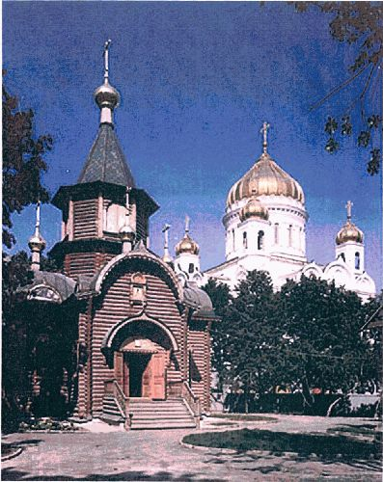

Каменный собор и деревянный храм-часовня
в комплексе Храма Христа Спасителя в Москве

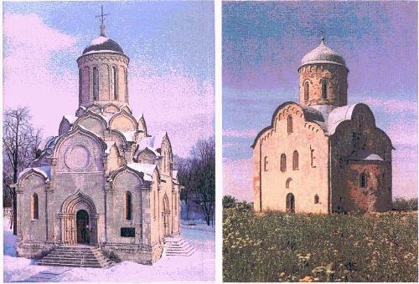

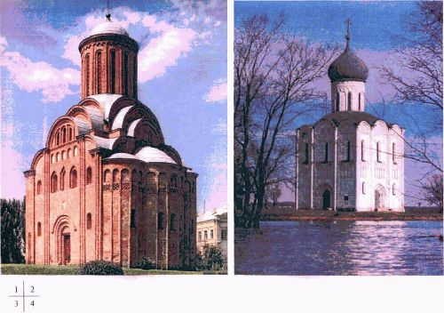

Образцы каноничной храмовой архитектуры

1. Спасский собор Спасо-Андронникова монастыря в Москве, XV в.
2. Церковь Николы на Липне близ Новгорода, XIII в.
3. Церковь Параскевы Пятницы в Чернигове, XIII в.
4. Церковь Покрова на Нерли близ Боголюбова, XII в.

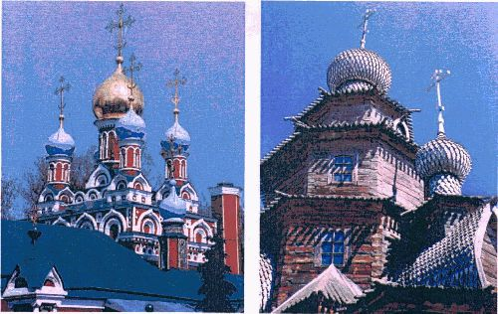

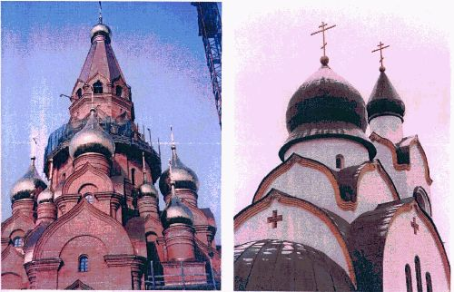

Венчающая часть храма - главный элемент
архитектурной композиции. Примеры решений

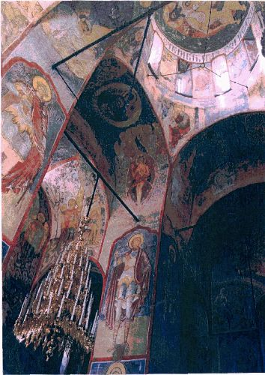

Система монументальной росписи в интерьере
православного храма - образ Небесной Церкви

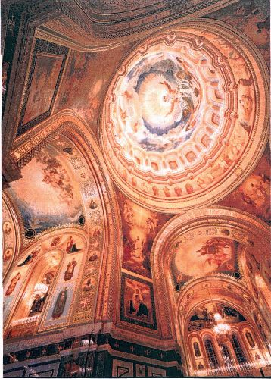

Роспись верхней зоны Храма Христа Спасителя в Москве

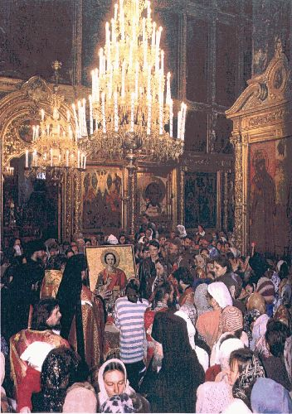

Богослужение - основа формирования
архитектурно-планировочного решения храма

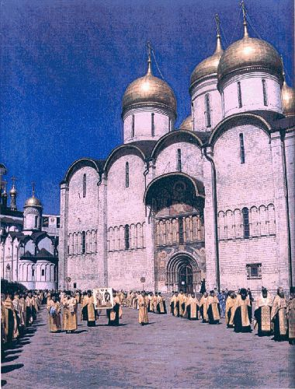

Архитектурный образ храма - выражение христианской идеи

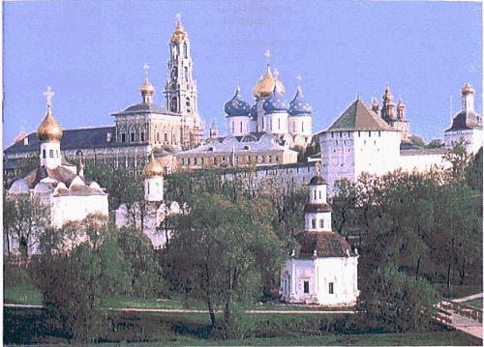

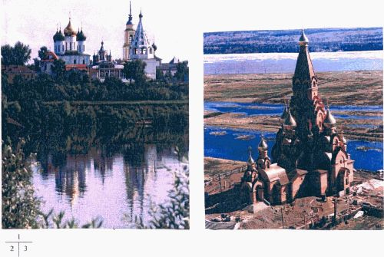

Градостроительная роль монастырей, храмов и комплексов

1. Ансамбль Троице-Сергиевой Лавры в Сергиевом Посаде
2. Ансамбль храмов Соборной площади в Коломне
3. Храмовый комплекс в Лесосибирске

1.2. Современная практика храмостроительства
специализированных проектных организаций

1.2.1. Архитектурно-художественный центр
Московской Патриархии АХЦ "Арххрам"

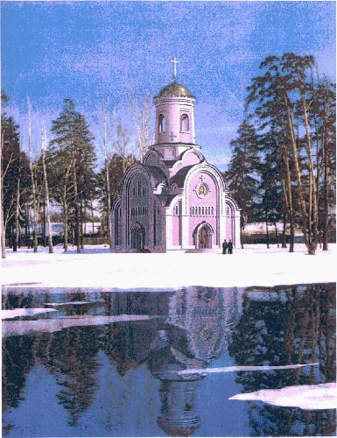

Храм преподобномученицы Елизаветы в пос. Опалиха
Красногорского района Московской области

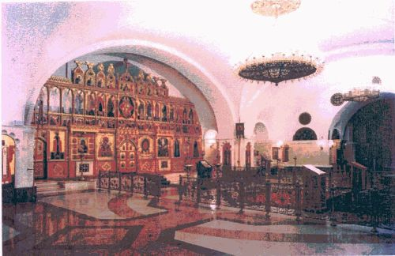

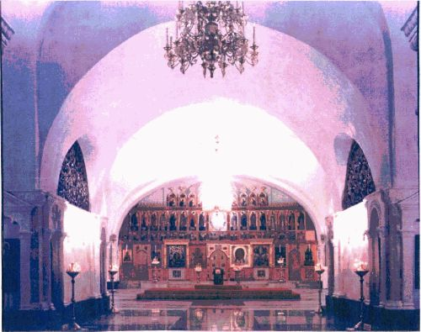

Интерьер храма Преображения в комплексе
Храма Христа Спасителя в Москве

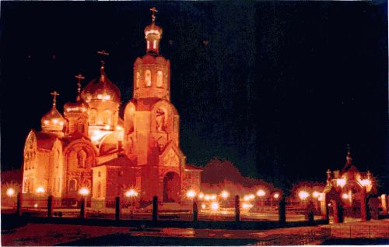

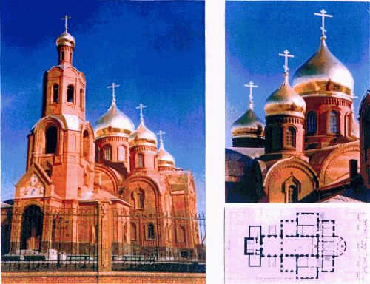

Храм Спаса Преображения в г. Губкине Белгородской области

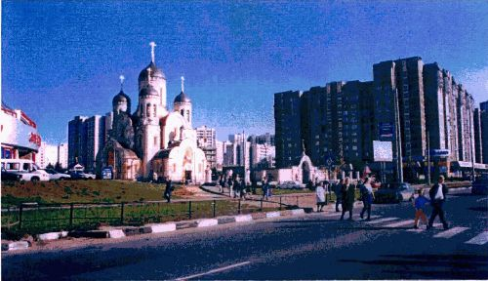

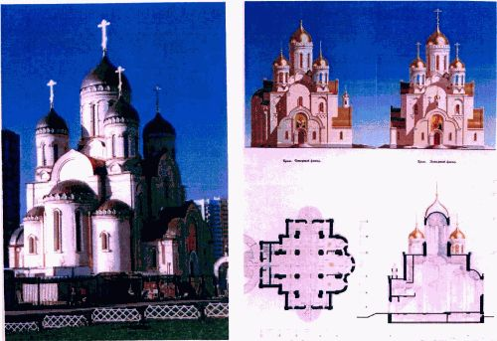

Храм в честь иконы Божией Матери "Утоли моя печали"
в Марьино (Москва)

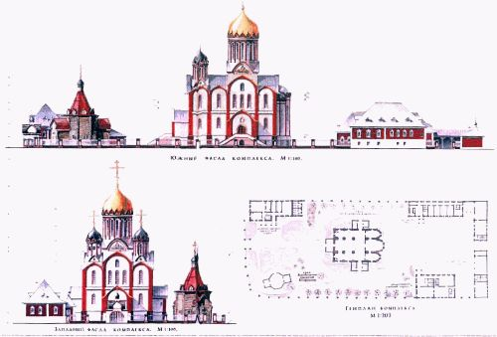

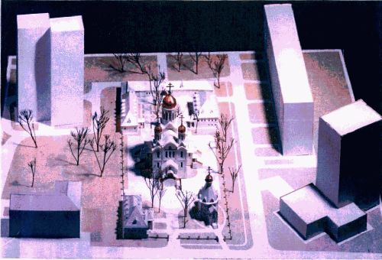

Комплекс храма преп. Сергия Радонежского
на ул. "Искры" в Москве

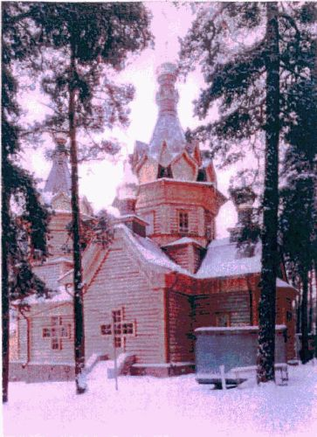

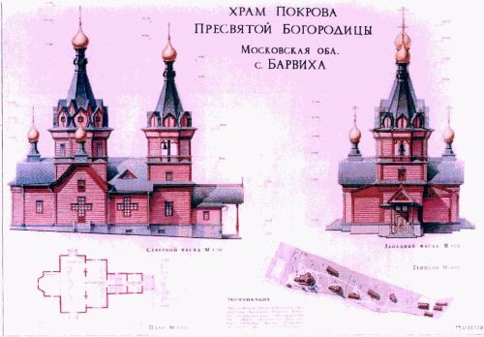

Храм Покрова Пресвятой Богородицы
в с. Барвиха Московской области

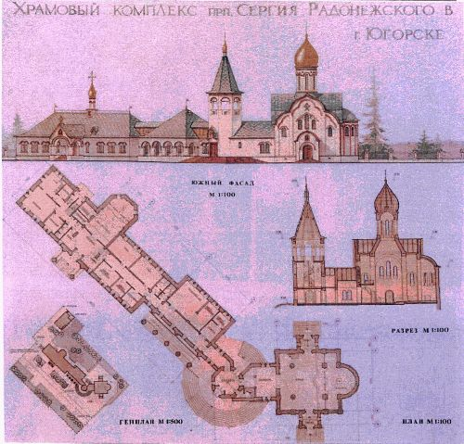

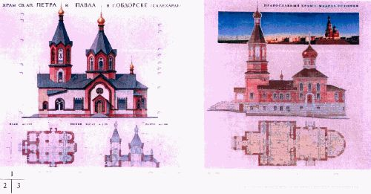

1. Храмовый комплекс преп. Сергия Радонежского в г. Югорске Тюменской области
2. Воссоздание храма св. Апостолов Петра и Павла в г. Салехарде Тюменской области
3. Православный храм в г. Маарду (Эстония)

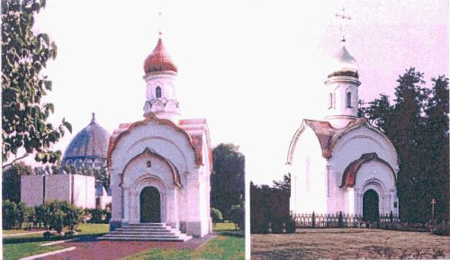

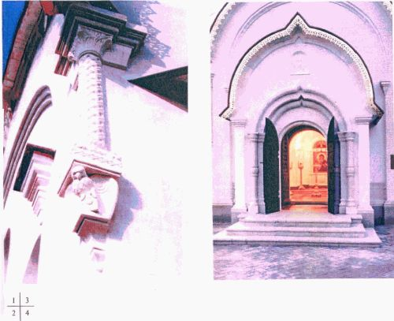

1 - 2. Часовня Василия Великого на ВВЦ в Москве
3 - 4. Часовня в честь Федоровской иконы Божией Матери в Москве

1.2.2. Архитектурно-художественная мастерская
Данилова монастыря

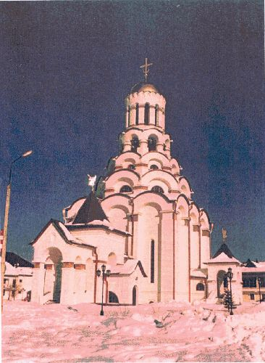

Храм Святителя Алексия
Митрополита Московского в школе-интернате
в деревне Топорково Сергиево-Посадского района
Московской области

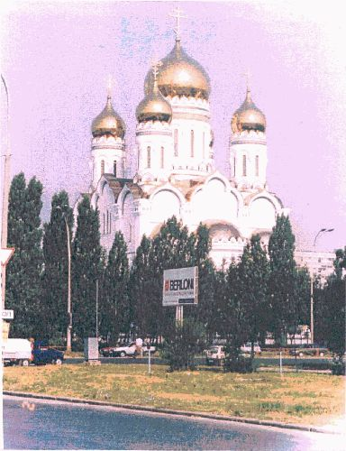

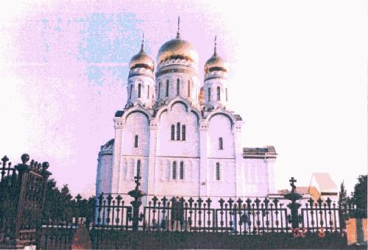

Храм Спаса Преображения в г. Тольятти

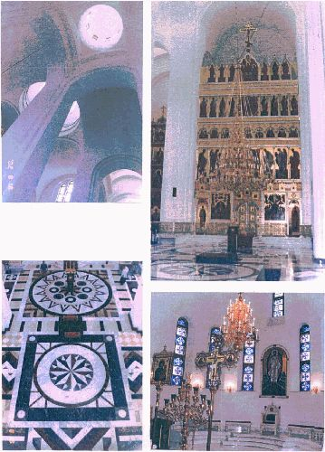

Храм Спаса Преображения в г. Тольятти

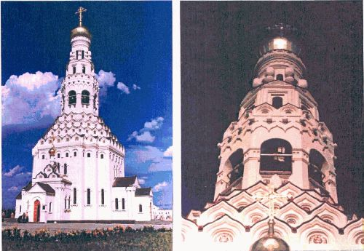

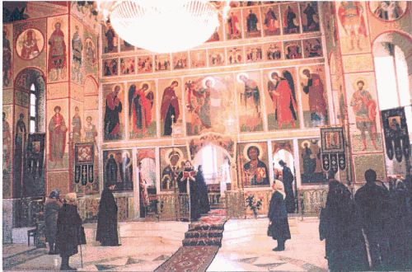

Храм Петра и Павла в пос. Прохоровка Белгородской области

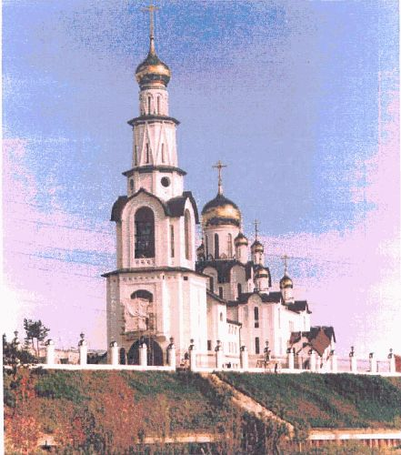

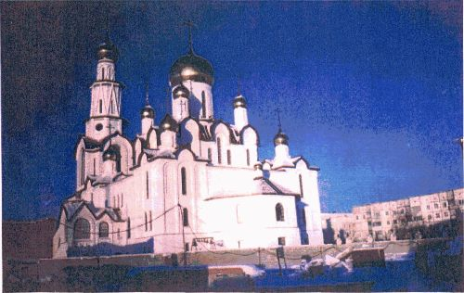

Храм Спаса Преображения в г. Сургуте

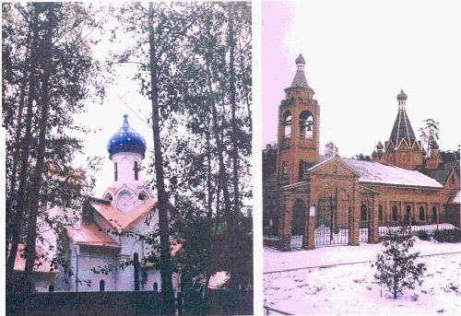

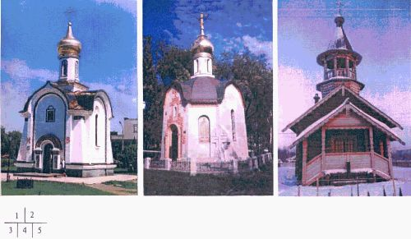

1. Храм в честь иконы Божией Матери "Всех скорбящих Радости" в г. Сургуте
2. Храм Введения Божией Матери в пос. Ильинка Московской области
3. Часовня в честь Рождества Христова в г. Тольятти
4. Часовня во имя благоверного князя Даниила Московского в Москве
5. Храм в честь преп. Сергия Радонежского в скиту Данилова монастыря в Рязанской области

1.2.3. Патриарший архитектурно-реставрационный центр
Свято-Троицкой Сергиевой Лавры

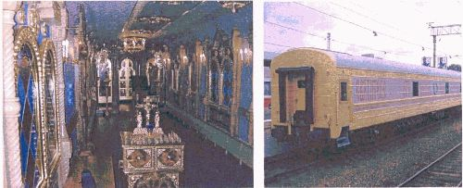

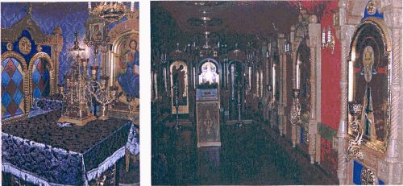

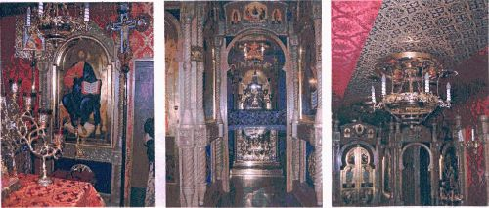

Храм Святителя Николая в вагоне миссионерского поезда

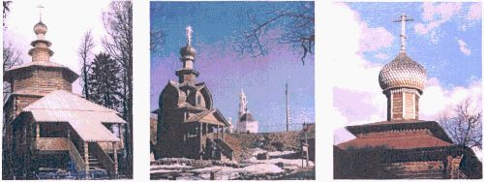

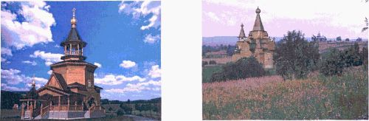

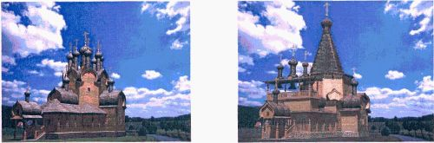

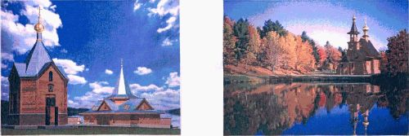

Постройки и проекты деревянных храмов и часовен

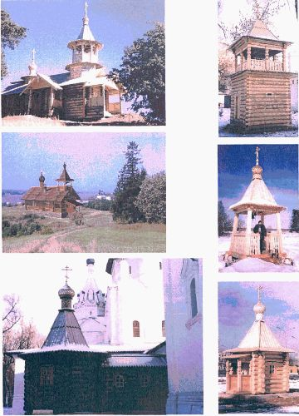

Постройки и проекты деревянных храмов, часовен и звонниц

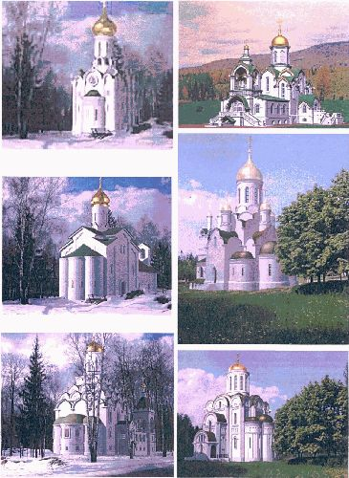

Проекты каменных храмов

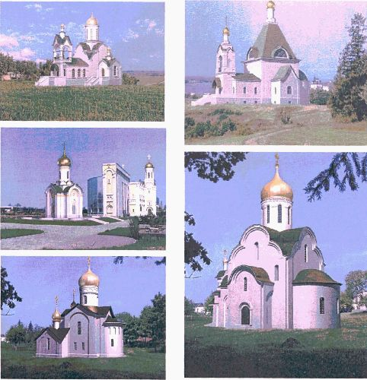

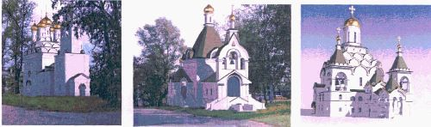

Проекты каменных храмов

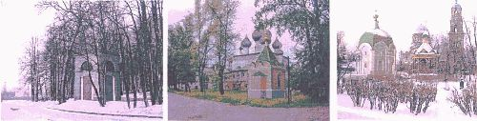

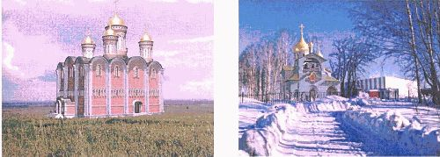

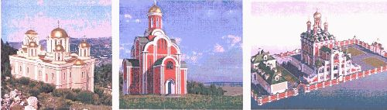

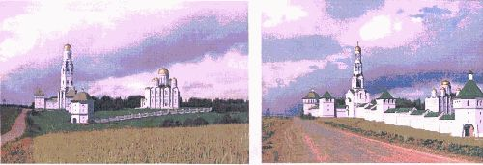

Проекты каменных часовен, храмов и монастыря

1.2.4. Товарищество реставраторов

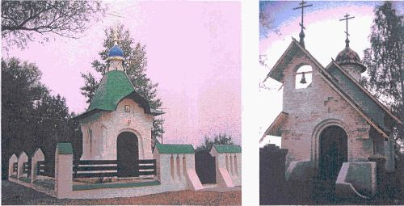

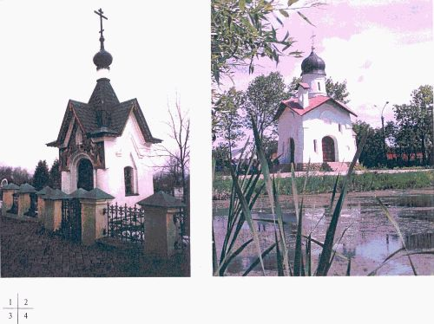

1. Часовня Казанской иконы Божией Матери в селе Грибаново Павло-Посадского района Московской области
2. Храм Анны Кашинской в Михайловской Слободе Раменского района Московской области
3. Часовня Богоявления в Михайловской Слободе Раменского района Московской области
4. Храм-памятник Дмитрия Солунского в пос. Снегири Истринского района Московской области

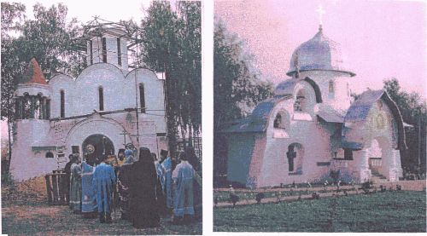

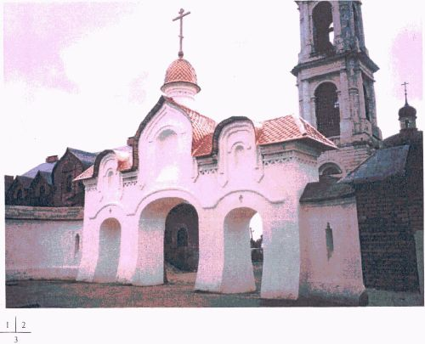

1. Церковь в пос. Балакирево Владимирской области
2. Храм Рождества Богородицы в дер. Надовражье Истринского района Московской области
3. Святые ворота храмового комплекса в селе Михайловская Слобода Раменского района Московской области

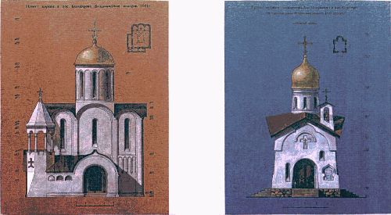

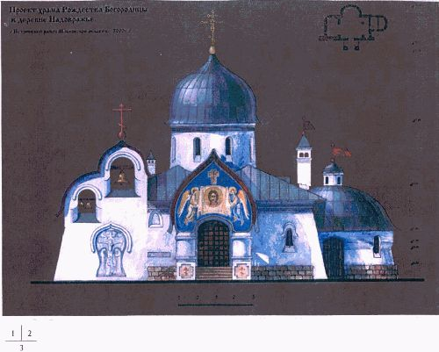

1. Проект церкви в пос. Балакирево Владимирской области
2. Проект храма-памятника Дмитрия Солунского в пос. Снегири Истринского района Московской области
3. Проект храма Рождества Богородицы в дер. Надовражье Истринского района Московской области

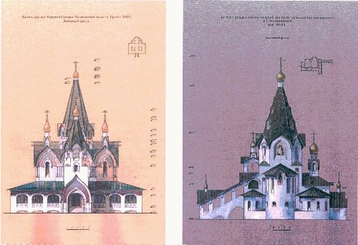

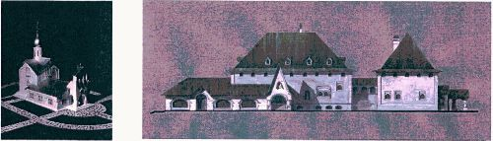

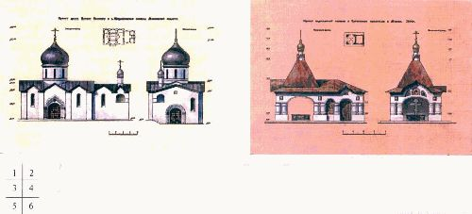

1. Проект храма в дер. Верхняя Санарка Челябинской области
2. Проект храма в честь иконы Божией Матери "Взыскание погибших" в г. Челябинске
3. Макет храма в пос. Шахунья Белгородской области
4. Проект дома причта
5 Проект храма Паисия Великого в селе Михайловская Слобода Раменского района Московской области
6. Проект водосвятной часовни в Сретенском монастыре в Москве

Приложение 2

ТЕРМИНЫ И ОПРЕДЕЛЕНИЯ

Архитектурно-строительные термины храмовых сооружений

Алтарь (лат. - высокий жертвенник) - отделенная иконостасом и находящаяся на возвышении главная часть храма, предназначенная для священнослужителей, в которой находится престол; место совершения Таинства Евхаристии; символизирует собой небесную сферу, Рай.
Амвон (греч. - восходить) - выступающая в центр храма часть солеи перед Царскими вратами, предназначенная для чтения Евангелия, проповедей и причащения во время Литургии.
Архиерейский амвон - четырехугольное возвышение в центре храма, на которое во время богослужения ставится архиерейская кафедра.
Апсида - ориентированная на восток часть алтаря полукруглой или многогранной формы, перекрытая полукуполом или сомкнутым полусводом (конхой). В трехчастном алтаре может предназначаться собственно для алтаря, для ризницы и для жертвенника.
Барабан - венчающая часть храма, несущая купол или многогранный сомкнутый свод и имеющая цилиндрическую или многогранную форму. В большинстве случаев имеет оконные проемы. Глухой барабан без оконных проемов называется шеей.
Глава - наружная часть купольного перекрытия барабана, как правило, в форме шлема или луковицы.
Горнее место - восточная часть алтарной апсиды, где в кафедральных соборах на возвышении располагается место епископа.
Гульбище - открытый или крытый обход, окружающий здание храма.
Диаконские двери - две одностворчатые двери, расположенные в боковых частях иконостаса (в нешироких иконостасах диаконская дверь делается с одной северной стороны).
Жертвенник - помещение, расположенное в северной части алтаря, где на столе-жертвеннике совершается первая часть Литургии - Проскомидия;
- четырехугольный стол, расположенный слева от Горнего места в алтаре.
Журавец - элемент каркаса главы, крепящийся к центральному столбу, несущему Крест, в виде деревянного шаблона с абрисом поверхности вращения главы.
Закомара - полукруглое или килевидное завершение верхней части одного прясла стены храма, обычно соответствующее форме внутреннего свода.
Звонница - отдельно стоящее, пристроенное к храму или надстроенное над храмом или его западной частью открытое сооружение или стенка с проемами, предназначенными для подвешивания колоколов.
Иконостас - преграда (перегородка), отделяющая алтарь от остального пространства храма, заполненная 1 - 5 рядами икон, крепящихся к горизонтальным тягам-тяблам с завершением наверху Распятием.
Кафедральный собор - городской храм, в котором находится кафедра епископа.
Киворий - навес над престолом в алтаре в виде купола, опирающегося на столбы и завершающийся Крестом. Устраивается в соборах и крупных храмах.
Клирос - боковая часть солеи, предназначенная для церковного клира (певчих хора и чтецов).
Кокошники - декоративные ложные закомары полукруглой или килевидной формы с богатой профилировкой или - профилированные арки с заполненным полем, иногда с заостренным верхом, служащие декоративным завершением стен, сводов, оконных проемов, обрамлением оснований барабанов, шатров, куполов, наружным оформлением сводов в виде горки кокошников.
Колокольня - отдельно стоящее или пристроенное к храму сооружение в виде высокой многоярусной башни, предназначенное для подвешивания колоколов, завершающееся главкой.
Конха (греч. - раковина) - перекрытие апсиды в форме полукупола или сомкнутого полусвода.
Корабль (неф) - вытянутая в длину часть храма, отделенная в продольном направлении колоннадами, аркадами или столбами. Различаются средний и боковые нефы.
Крестово-купольный храм - имеет четыре столба в центре, на которые опираются подпружные арки, поддерживающие свод на световом барабане, переходом к которому служат паруса. В плане крестово-купольный храм образует пространственный крест. К центральному квадрату примыкают прямоугольные в плане концы креста, перекрытые цилиндрическими сводами, между которыми расположены угловые помещения, перекрытые сводами. Крестово-купольный храм имеет трехнефный или пятинефный вариант.
Крещальня - здание или помещение, оборудованное купелью, предназначенное для совершения в нем Таинства Крещения.
Крипта - погребальная камера под храмом или над которой возводится мемориальная часовня.
Купол - полусферическое покрытие здания (или его части) круглой, квадратной или многоугольной формы. Куполами называют также многочастные сомкнутые своды. Название "купол" относят и к наружным покрытиям храмов.
Луковица - см. "Глава".
Неф - см. "Корабль".
Паперть - площадка или крыльцо перед входом в храм, иногда крытое или крытое со стенами, а также галерея, устроенная с двух или трех сторон храма (кроме восточной).
Парус - конструкция в виде вогнутого сферического треугольника, являющаяся переходной от прямоугольного основания к круглому в плане купольному покрытию или барабану.
Позакомарное покрытие - кровля, уложенная непосредственно по сводам ("камарам").
Понамарка - подсобное помещение при алтаре.
Придел - дополнительное помещение с алтарем, устроенное внутри основного храма или в боковых пристройках.
Притвор - помещение, пристраиваемое, как правило, к западной стене храма. Может быть развит с добавлением трапезной части, служащей для размещения молящихся. Символизирует, в частности, грешную землю.
Прясло - часть стены храма, заключенная между двумя пилястрами или лопатками.
Ризница (диаконник) - помещение в южной части алтаря или под алтарем, предназначенное для хранения облачений священнослужителей, богослужебных принадлежностей и церковной утвари.
Свод - каменная, кирпичная или бетонная конструкция покрытия с криволинейными очертаниями.
Сень - навес на столбах над престолом или купелью.
Скит - отделение монастыря, предназначенное для аскетической жизни монахов, включающее в свой состав храм или часовню и монашеские кельи.
Слухи - открытые проемы в шатровом покрытии колоколен, обрамленные наподобие оконных проемов наличниками.
Собор - главный храм в городе или монастыре, рассчитанный на богослужение архиерея.
Солея - часть храма перед иконостасом, находящаяся на отметке пола алтаря, предназначенная для выходов священнослужителей во время богослужений. В середине солеи находится полукруглый выступ - амвон, а по бокам - клиросы.
Средняя часть храма - основное помещение, предназначенное для молящихся, символизирующее обновленный, безгрешный мир, нижняя часть которой означает земную, а верхняя часть - небесную область бытия.
Столп - массивная опора, прямоугольная, круглая или крестообразная в плане, поддерживающая своды.
Трапезная - помещение, пристроенное к западной части храма, служащее для размещения молящихся; здание в монастыре или помещение в церковно-причтовом доме, в котором происходит трапеза.
Трибун - квадратное основание барабана главы храма.
Хоры - антресоли, расположенные внутри храмов, как правило, над западными дверями и предназначенные в основном для церковного хора.
Храм (церковь) - здание, предназначенное для молитвенного собрания верующих, совершения Литургии и имеющее престол, символизирующее в целом Царство Небесное, преображенную вселенную, возвращенный оправданному человечеству Рай.
Царские врата - двухстворчатая особо украшенная дверь в центральной части иконостаса, расположенная напротив престола, через которую во время Литургии выносятся Святые Дары для Причастия.
Часовня - здание, предназначенное для общественной и частной молитвы. В отличие от храма часовня не рассчитана на совершение Литургии и потому не имеет алтаря.
Четверик - нижняя часть храма, имеющая квадратную форму в плане.
Шатер - покрытие в форме высокой четырехгранной или восьмигранной пирамиды.
Яблоко - основание для Креста, который устанавливается на главе храма.

Церковные термины

Богослужение - совершается соединением молитвословий, песнопений, чтений и священнодействий, совершаемых священнослужителями по установленному церковью чину. Является средством выражения христианами религиозной веры и таинственного общения с Богом.
Канон (греч. - норма, правило) - совокупность твердо установленных правил, предопределяющих нормы композиции и колорита, систему пропорций либо иконографию данного типа изображения. В храмовой архитектуре роль канона выполняет "каноническая традиция" - образцовые сооружения, принятые Церковью, как отражающие средствами архитектуры богословское содержание храма.
Литургия - важнейшее общественное богослужение православной Церкви, во время которого совершается Таинство Причащения. Может совершаться в храме на одном престоле лишь один раз в день. Вне храма совершать Литургию разрешается в особых случаях на престолах и переносных антиминсах в приспособленных сооружениях и в открытом месте.
Паникадило, хорос (греч. - многосвечие) - центральная люстра с множеством светильников (более 12), подвешиваемая в центре храма.
Поликадило - люстра с количеством светильников до 12, подвешиваемая в боковых нефах храма.
Престол - четырехугольный стол, располагаемый в середине алтаря, на котором во время Литургии совершается пресуществление Святых Даров. В соборах и больших храмах над престолом устанавливается сень (киворий).

Приложение 3

ТАБЛИЦА ПЕРЕВОДА ДРЕВНЕРУССКИХ МЕР

1 верста = 1,06679 км
1 сажень = 2,1335808 м
1 аршин = 0,7111936 м
1 вершок = 0,0444496 м
1 фут = 0,304797264 м
1 дюйм = 0,025399772 м

1 десятина = 1,09252014 га
1 кв. верста = 1,13804181 км2
1 кв. саж. = 4,55216723 м2
1 кв. арш. = 0,50579636 м2
1 кв. верш. = 19,75767 см2
1 кв. фут = 0,092901372 м2
1 кв. дюйм = 6,4514842 см2

1 куб. саж. = 9,712417 м3
1 куб. арш. = 0,35971914 м3
1 куб. фут = 0,028316084 м3
1 куб. дюйм = 16,3866227 см3

1 четверик = 26,2384491 л
1 четверть = 209,90759 л
1 ведро = 12,299273 л

1 пуд = 16,3811229 кг
1 фунт = 0,409528 кг
1 золотник = 4,2659174 г
1 доля = 44,436640 мг
1 фунт на 1 кв. дюйм = 0,0634781 кг/см2
1 пуд на 1 кв. дюйм = 2,539125 кг/см2
1 пудофут = 4,99292 кг x м

1 км = 0,9373912 версты
1 м = 0,4686956 сажени
1 м = 1,40609 аршина
1 м = 22,4974 вершка
1 м = 3,2808693 фута
1 м = 39,3704320 дюйма

1 га = 0,91531793 десятины
1 км2 = 0,87870233 кв. верст.
1 м2 = 0,21967558 кв. саж.
1 м2 = 1,97708025 кв. арш.
1 м2 = 506,132544 кв. верш.
1 м2 = 10,796410358 кв. фут.
1 см2 = 0,15500309 кв. дюйм.

1 м3 = 0,102960984 куб. саж.
1 м3 = 2,779947 куб. арш.
1 м3 = 35,315617344 куб. фут.
1 см3 = 0,061025387 куб. дюйм.

1 л = 0,03811201 четверик
1 л = 0,00952800 четверти
1 л = 0,08130562 ведра

1 т = 61,045876 пуда
1 кг = 2,44183504 фунта
1 г = 0,23441616 золотн.
1 мг = 0,02250395 доли

1 кг/см2 = 15,753460 фунт. на 1 кв. дюйм
1 кг/см2 = 0,3938365 пуд. на 1 кв. дюйм
1 кг x м = 0,20028354 пудофут.

Вес и объем воды

1 куб. фут воды = 69,14323 фунта = 1,72858 пуда = 2,302 ведра
1 куб. саж. воды = 23716,12789 фунта = 592,903 пуда = 789,6 ведра
1 ведро воды = 30,034 фунта = 0,75086 пуда = 12,29927 кг = 0,43448 куб. фута.

СПИСОК ИСПОЛЬЗОВАННОЙ ЛИТЕРАТУРЫ

Альбом иконостасов. - СПб., 1904
Арки и своды. Руководство к устройству и расчету арочных и сводчатых перекрытий/Сост. В.Р. Бернгард. - СПБ., 1901
Архитектурные формы. Каменные, кирпичные, деревянные, металлические. Пособие при проектировании/А. Дуров. - М., 1913
Атлас планов и фасадов церквей, иконостасов к ним и часовен, одобренных для руководства при церковных постройках в селениях. - М.: Изд. Св. Синода, 1911
Афанасьев К.Н. Построение архитектурной формы древнерусскими зодчими. - М., 1963
Беридзе Р.В. Интерьеры грузинских храмов. - Тбилиси: Хеловнеба, 1983
Бессонов Г.Б. Инженерные вопросы реставрации памятников архитектуры//Реставрация памятников архитектуры. - М.: Стройиздат, 1988
Бессонов Г.Б. Исследование деформаций, расчет несущей способности и конструктивное укрепление древних распорных систем. - М.: Союзреставрация, 1989
Благовещенский И.А. Предписания и распоряжения по духовному ведомству Московской епархии с 1829 по 1869 гг. - М., 1871
Гагарин Г.Г. (кн.). Сборник византийских и древнерусских орнаментов. - СПб., 1887
Желоховцева Е.Ф. Геометрические структуры в архитектуре и живописи Древней Руси//Естественнонаучные знания в Древней Руси. - М.: Наука, 1980
Иконников А., Степанов Г. Основы архитектурной композиции. - М.: Искусство, 1971
Коробко В.И., Коробко Г.Н. Золотая пропорция и человек. - М.: Издательство АСВ, 2002
Красовский А. Гражданская архитектура. Части зданий. Чертежи. - СПб., 1854
Лаптева Т.П. Химическая защита деревянных конструкций и белого камня//"Приход". - 2002, N 10 - 11
Мартынов В.И. Пение, игра и молитва в русской богослужебной системе. - М.: Филология, 1997
Никитин М.К., Мельникова Е.П. Химия в реставрации. - Л.: Химия, 1990
Партина А.С. Архитектурные термины. - М.: Стройиздат, 1994
Полещук А.А. Курс строительного искусства. Ч. IV. Каменные стены и своды. - СПб., 1903
Проекты для постройки церквей в казенных селениях для Восточной и Западной Сибири. - СПб., 1855
Рафаил, архимандрит. Христианство и модернизм. - М., 1999
Руководство к устройству каменных и деревянных церквей/Сост. инж-арх. А. Салько. - Саратов, 1892
Суржаненко А.Е. Альфрейно-живописные работы. - М.: Высшая школа, 1990
Тилинский А.И. Руководство для проектирования и постройки зданий. Нормы для проектирования церквей, принятые С-П. Думою. - СПб.: Изд. Суворина, 1911
Троицкий Н.И. Христианский православный храм в его идее. Опыт изъяснения символики храма в системном изложении. - Тула, 1916
Успенский Л.А. Богословие иконы православной Церкви. - МП, 1989
Шевелев И.Ш. Логика архитектурной гармонии. - М.: Стройиздат, 1973
Шепелев А.М. Штукатурные декоративно-художественные работы. - М.: Высшая школа, 1990
Щусев А.В. Программа неорусского направления. - М., 1905.

НОРМАТИВНЫЕ ДОКУМЕНТЫ

СНиП 11-01-95. Инструкция о порядке разработки, согласования, утверждения и составе проектной документации на строительство предприятий, зданий и сооружений
СНиП 2.04.01-85*. Внутренний водопровод и канализация зданий
СНиП 2.04.02-84*. Водоснабжение. Наружные сети и сооружения
СНиП 2.04.05-91*. Отопление, вентиляция и кондиционирование
СНиП 2.07.01-89*. Градостроительство. Планировка и застройка городских и сельских поселений
СНиП 2.08.02-89*. Общественные здания и сооружения
СНиП 2.09.03-85. Сооружения промышленных предприятий
СНиП 3.05.06-85. Электротехнические устройства
СНиП II-3-79*. Строительная теплотехника
СНиП II-11-77*. Защитные сооружения гражданской обороны
СНиП II-12-77. Защита от шума
СНиП 21-01-97*. Пожарная безопасность зданий и сооружений
СНиП 23-05-95. Естественное и искусственное освещение
СНиП III-В.13-62 <1>. Отделочные покрытия строительных конструкций
СНиП III-В.4-62 <1>. Каменные конструкции. Правила производства и приемки работ
СНиП I-В.8-62 <1>. Материалы и изделия из природного камня
--------------------------------
<1> Указанные СНиПы утратили силу нормативов, но содержат данные, которые не утратили своего значения и сегодня и могут использоваться как рекомендательный материал.

СП 11-107-88. Порядок разработки и состав раздела "Инженерно-технические мероприятия гражданской обороны. Мероприятия по предупреждению чрезвычайных ситуаций"
СП 31-103-99. Здания, сооружения и комплексы православных храмов
ВСН 59-88. Электрооборудование жилых и общественных зданий. Нормы проектирования
ВСН 62-91*. Проектирование среды жизнедеятельности с учетом потребности инвалидов и маломобильных групп населения
Стандарт АВОК. Храмы православные. Отопление, вентиляция, кондиционирование воздуха. - М.: АВОК-ПРЕСС, 2002
Организация проведения государственной экспертизы проектной документации в Московской области. - М., 2002
Материалы для проектирования N 4. Номенклатура облицовочных изделий из природного камня. - М.: Моспроект-2, 1970
ГОСТ 20022.2-80. Защита древесины. Классификация
ГОСТ 30244-94. Материалы и изделия строительные. Методы испытания на возгораемость (горючесть)
ПУЭ. Правила устройства электроустановок
ППБ 01-03. Правила пожарной безопасности в Российской Федерации
НПБ 88-2001*. Установки пожаротушения и сигнализации. Нормы и правила проектирования
НПБ 105-03. Определение категорий помещений и зданий по взрывопожарной и пожарной опасности
НПБ 108-96. Культовые сооружения. Противопожарные требования
РНиП 1.02.01-94. Инструкция о составе, порядке разработки, согласовании и утверждении научно-проектной документации для реставрации недвижимых памятников истории и культуры
Инструкция по разработке раздела "Охрана окружающей среды" проектной документации на стадиях ТЭО, проект (рабочий проект) для строительства в г. Москве/Москомприрода, Мосгосэкспертиза. - М., 1994.

